НАО «Казахский агротехнический исследовательский университет»
им. С. Сейфуллина

УДК 637.523.254 На правах рукописи

КОСТАНОВА АНЕЛЬ ТАЛГАТОВНА

Разработка технологии комплексного использования вторичного сырья конины в производстве деликатесного мясного продукта

8D07201 – Технология пищевых продуктов

Диссертация на соискание ученой степени
доктора философии (Ph.D)

Отечественный научный консультант:
кандидат технических наук,
ассоциированный профессор
Байтукенова Ш.Б.
НАО «Казахский агротехнический
исследовательский университет им. С.Сейфуллина»,
г. Астана, Республика Казахстан

Зарубежный научный консультант:
Ph.D, ассоциированный профессор
Замаратская Галя
Шведский университет сельскохозяйственных наук
г. Уппсала, Королевство Швеция

Республика Казахстан
Астана, 2026

СОДЕРЖАНИЕ

НОРМАТИВНЫЕ ССЫЛКИ |  |  | 4
ОПРЕДЕЛЕНИЯ |  |  | 5
ОБОЗНАЧЕНИЯ И СОКРАЩЕНИЯ |  |  | 7
ВВЕДЕНИЕ |  |  | 8
1 | СОВРЕМЕННЫЕ ТЕНДЕНЦИИ ИСПОЛЬЗОВАНИЯ КОНИНЫ В ПРОИЗВОДСТВЕ МЯСНЫХ ПРОДУКТОВ |  | 13
1.1 | Предпосылки развития и современное состояние использования мясного сырья |  | 13
1.2 | Современное состояние производства конины в Республике Казахстан |  | 19
1.3 | Анализ химического состава и свойств конины |  | 29
1.4 | Практические аспекты применения растительных компонентов в технологии производства пищевых продуктов |  | 38
Выводы по 1 разделу |  |  | 50
2 | ОРГАНИЗАЦИЯ ЭКСПЕРИМЕНТА И МЕТОДЫ ИССЛЕДОВАНИЙ |  | 51
2.1 | Организация проведения работы, схема и объекты исследований |  | 51
2.2 | Методы исследований |  | 55
3 | ПУТИ РАЦИОНАЛЬНОГО ИСПОЛЬЗОВАНИЯ КИШЕЧНОГО СЫРЬЯ КОНИНЫ И РАЗРАБОТКА ТЕХНОЛОГИИ КОМБИНИРОВАННОЙ ОБРАБОТКИ |  | 67
3.1 | Обоснование рационального использования кишечного сырья конины «Карта» на пищевые цели в качестве оболочки |  | 67
3.2 | Разработки технологии комбинированной обработки кишечного сырья |  | 81
3.2.1 | Обоснование способа обработки кишечного сырья |  | 81
3.2.2 | Математическое моделирование процесса и оптимизация факторов обработки кишечного сырья |  | 91
3.2.3 | Влияние обработки кишечного сырья на функционально-технологические и физико-химические изменения качественных показателей |  | 96
3.2.4 | Структурно-механические свойства кишечного сырья при комбинированной обработки с помощью ультразвукового воздействия и органической кислоты |  | 97
3.2.5 | Исследование аминокислотного, жирнокислотного состава кишечного сырья |  | 105
3.2.6 | Исследование микробиологических показателей кишечного сырья |  | 110
Выводы по 3 разделу |  |  | 112
4 | РАЗРАБОТКА РЕЦЕПТУРЫ И ТЕХНОЛОГИИ ПРОИЗВОДСТВА ДЕЛИКАТЕСНОГО МЯСНОГО ПРОДУКТА «АРГЫМАК» |  | 114
4.1 | Научно-экспериментальное обоснование комплексного использования мясного сырья и вторичных ресурсов конины с растительной добавкой в формировании фаршевой композиции деликатесного продукта |  | 114
4.1.1 | Исследование пищевой и биологической ценности мясного и жира кишечного сырья |  | 114
4.1.2 | Определение содержания минеральных веществ, тяжелых металлов и радинуклидов в мясном и кишечном сырье конины как фактора безопасности продукта |  | 119
4.2 | Обоснование и проектирование рецептуры деликатесного мясного продукта методом математического моделирования |  | 122
4.2.1 | Исследование пищевой и биологической ценности деликатесного мясного продукта «Аргымак» |  | 125
4.2.2 | Исследование микробиологических показателей деликатесного мясного продукта «Аргымак» |  | 127
4.2.3 | Исследование аминокислотного, жирнокислотного состава деликатесного мясного продукта «Аргымак» |  | 128
Выводы по 4 разделу |  |  | 129
5 |  | ПРАКТИЧЕСКАЯ РЕАЛИЗАЦИЯ РЕЗУЛЬТАТОВ ИССЛЕДОВАНИЙ | 132
5.1 |  | Технология производства деликатесного мясного продукта «Аргымак» | 132
5.2 |  | Расчет экономической эффективности технологии деликатесного мясного продукта «Аргымак» | 140
Выводы по 5 разделу |  |  | 143
ЗАКЛЮЧЕНИЕ |  |  | 145
СПИСОК ИСПОЛЬЗОВАННЫХ ИСТОЧНИКОВ |  |  | 147
ПРИЛОЖЕНИЕ А - Протоколы исследований |  |  | 161
ПРИЛОЖЕНИЕ Б - Акты дегустаций |  |  | 186
ПРИЛОЖЕНИЕ В - Патенты на изобретения |  |  | 192
ПРИЛОЖЕНИЕ Г - Апробация работы |  |  | 194
ПРИЛОЖЕНИЕ Д - Процесс разработки деликатесного мясного продукта «Аргымак» |  |  | 207
ПРИЛОЖЕНИЕ Е - Достижения и награды |  |  | 208

НОРМАТИВНЫЕ ССЫЛКИ

В настоящей диссертации использованы ссылки на следующие нормативные документы:
ТР ТС 034/2013 «О безопасности мяса и мясной продукции»;
ТР ТС 021/2011 «О безопасности пищевой продукции»;
СТ РК 1303–2015 «Мясо и мясные продукты. Изделия национальные конские. Общие технические условия»;
ГОСТ 32785–2014 «Продукты из конины. Технические условия»;
ГОСТ 17282–71 «Кишки конские обработанные. Технические условия»;
ГОСТ 16371–2014 «Оболочки колбасные натуральные. Общие технические условия»;
ГОСТ 52463–2005 «Сырьё кишечное. Термины и определения»;
ГОСТ 55474–2013 «Оболочки колбасные. Методы определения прочности и эластичности»;
ГОСТ 55529–2013 «Оболочки колбасные. Методы определения микробиологических показателей»;
ГОСТ 7269–2015 «Мясо и мясные продукты. Методы отбора проб»;
ГОСТ 9959–2015 «Мясо и мясные продукты. Органолептическая оценка качества»;
ГОСТ 23042–2015 «Мясо и мясные продукты. Методы определения жира»;
ГОСТ 25011–2017 «Мясо и мясные продукты. Методы определения белка»;
ГОСТ 33319–2015 «Продукты пищевые. Методы определения влаги»;
ГОСТ 31727–2012 «Продукты пищевые. Методы определения массовой доли золы»;
ГОСТ Р 51478–99 «Мясо и мясные продукты. Метод определения pH»;
ГОСТ 10444.15–94 «Продукты пищевые. Методы определения КМАФАнМ»;
ГОСТ 31746–2012 «Продукты пищевые. Методы выявления Staphylococcus aureus»;
ГОСТ 31659–2012 «Продукты пищевые. Методы выявления Salmonella»;
ГОСТ 30178–96 «Сырьё и продукты пищевые. Определение токсичных элементов методом атомно-абсорбционной спектрометрии»;
ГОСТ 34132–2017 «Продукты пищевые. Определение аминокислотного состава»;
ГОСТ 54761–2011 «Масла и жиры. Метод определения кислотного числа»;
ГОСТ 23670–2019 «Колбасные изделия варёные. Технические условия»;
ГОСТ 32786–2014 «Продукты пищевые. Метод обработки ультразвуком. Общие требования»;
ГОСТ 5550–2021 «Крупа гречневая. Технические условия»;
ГОСТ 908–2004 «Кислота лимонная пищевая. Технические условия»;
ГОСТ 51574–2018 «Соль поваренная пищевая. Технические условия».

ОПРЕДЕЛЕНИЯ

В рамках настоящей диссертационной работы используются следующие термины и их интерпретации.
Аминокислотный скор – показатель , характеризующий степень обеспеченности исследуемого белка незаменимой аминокислотой по сравнению с её содержанием в эталонном (идеальном) белке; выражается в процентах либо в виде безразмерного коэффициента.
Безопасность пищевых продуктов – состояние, при котором употребление продукции в установленных нормах не оказывает токсического, канцерогенного, мутагенного или иного неблагоприятного воздействия на организм человека и обеспечивается соблюдением регламентированных показателей содержания химических и биологических загрязнителей.
Биологическая ценность пищевого продукта – совокупность свойств химического состава продукта, определяемых содержанием незаменимых аминокислот, полиненасыщенных жирных кислот, витаминов, минеральных веществ и других физиологически значимых компонентов.
Коллаген – структурный фибриллярный белок соединительной ткани, определяющий прочностные и механические свойства сухожилий, хрящей, костей и являющийся важным функционально-технологическим компонентом мясного сырья и продуктов его переработки.
Пищевая ценность – совокупная характеристика полезных свойств пищевого продукта, отражающая степень удовлетворения физиологических потребностей человека в энергии и основных пищевых веществах.
Структурно–механические характеристики – совокупность физических свойств пищевого продукта, обусловленных его химическим составом и внутренней структурой, определяющих поведение материала при механическом воздействии.
Энергетическая ценность – количество энергии (ккал, кДж), высвобождаемой в организме человека при окислении пищевых веществ.
Вторичное сырьё конины – побочные продукты убоя и переработки лошадей (в том числе кишечное, жировое и соединительнотканное сырьё), пригодные для повторного использования в пищевых целях после соответствующей технологической обработки.
Комплексное использование вторичного сырья конины – система технологических решений, направленных на рациональное вовлечение всех пригодных компонентов туши лошади в производство пищевой продукции, включая деликатесные изделия, с целью повышения экономической эффективности и пищевой ценности.
Кишечное сырье – совокупность анатомических отделов кишечника сельскохозяйственных животных, используемых в качестве натуральных оболочек либо сырья для получения коллагенсодержащих продуктов и ингредиентов.
Жир кишечного сырья – жировая ткань, связанная с кишечником сельскохозяйственных животных, образующаяся в процессе убоя и первичной переработки туш, представляющая собой источник липидов животного происхождения и используемая в технологии мясных продуктов как функционально значимый компонент, влияющий на энергетическую ценность, органолептические свойства и структурно-механические характеристики готовой продукции.
Растительная добавка – ингредиент растительного происхождения, вводимый в состав мясных продуктов для повышения их биологической ценности, улучшения функционально-технологических показателей (влагоудерживающей способности, текстуры, стабильности структуры) и обогащения продукции биологически активными веществами.
Степень окисления липидов – количественная характеристика интенсивности протекания процессов перекисного окисления жиров в пищевом сырье и продуктах, отражающая уровень накопления первичных и вторичных продуктов окисления (гидроперекисей, альдегидов, кетонов) и определяющая изменения их пищевой ценности, органолептических свойств и устойчивости при хранении.
Деликатесный мясной продукт – продукт из мясного сырья повышенной потребительской ценности, отличающийся традиционной рецептурой, особыми органолептическими характеристиками и высокой пищевой и биологической ценностью.
Жал-жая – традиционный деликатесный продукт из жировой ткани загривочной части лошади, используемый в сочетании с национальными мясными изделиями типа казы и Карта.
Ет – мясо как основной традиционный пищевой продукт в культуре казахского народа.
Казы – традиционный мясной продукт из конины, изготавливаемый из мышечно-жировой ткани брюшной части туши лошади и используемый в технологии деликатесных колбасных изделий.
Карта – продукт переработки конины, представляющий собой толстый отдел кишечника лошади, вывернутый жировой стороной внутрь, подвергаемый очистке и посолу и используемый как деликатесное изделие.
Карын – отварной желудок лошади, относящийся к категории национальных деликатесных блюд.
Согым – традиционная форма заготовки мяса сельскохозяйственных животных на зимний период.
Шужук – традиционное мясное изделие из конины, представляющее собой колбасный продукт, изготавливаемый из предварительно посоленных кусков конского мяса и жира, помещённых в натуральную кишечную оболочку и подвергаемых последующей тепловой обработке (варке, вялению или копчению) в зависимости от региональных и технологических особенностей производства.

ОБОЗНАЧЕНИЯ И СОКРАЩЕНИЯ

АПК – агропромышленный комплекс;
КАТИУ – Казахский агротехнический исследовательский университет;
НАО – некоммерческое акционерное общество;
РК – Республика Казахстан;
ГОСТ – государственный (межгосударственный) стандарт;
СТ РК – стандарт Республики Казахстан;
ТР ТС – технический регламент Таможенного союза;
ФАО (FAO) – Продовольственная и сельскохозяйственная организация Объединённых Наций;
ВОЗ – Всемирная организация здравоохранения;
HACCP (Hazard Analysis and Critical Control Points) – система анализа опасностей и определения критических контрольных точек;
ЛК – лимонная кислота;
УЗ – ультразвук (ультразвуковая обработка);
АКС – аминокислотный скор;
МНЖК – мононенасыщенные жирные кислоты;
ПНЖК – полиненасыщенные жирные кислоты;
ВСС – влагосвязывающая способность, %;
ВУС – влагоудерживающая способность, %;
СМХ - структурно-механические характеристики;
ПНС – предельное напряжение сдвига, Па.
КМАФАнМ – количество мезофильных аэробных и факультативно-анаэробных микроорганизмов, КОЕ/г;
БГКП – бактерии группы кишечной палочки;
КОЕ – колониеобразующие единицы.
pH – показатель активной кислотности, безразмерная величина;
a_{w} – активность воды, безразмерная величина;
R² – коэффициент детерминации, безразмерная величина;
% - процент;
ккал - килокалория;
кДж - килоджоуль;
мг - миллиграмм;
г - грамм;
л - литр;
°С - градус Цельсия.

ВВЕДЕНИЕ

Общая характеристика диссертационной работы. Обоснование актуальности темы.
Современные государственные приоритеты Республики Казахстан в области равзития агропромышленного комплекса ориентированы на повышение эффективности переработки сельскохозяйственного сырья, снижение технологических потерь и внедрение инновационных технологий в пищевой промышленности. В Послании народу Казахстана «Экономический курс Справедливого Казахстана» в 2024 году Президент Республики Казахстан Касым-Жомарт Токаев отметил: «Перед нами стоит еще одна задача – добиться реального прорыва в агропромышленном комплексе. Вокруг Казахстана огромные рынки сбыта, которые нуждаются в качественных продуктах питания. Стратегическая цель нашей страны – стать одним из ведущих аграрных центров Евразийского континента. Это невозможно без поэтапного перехода от первичного производства к выпуску продукции более высоких переделов. Задача – в течение трех лет увеличить долю переработанной продукции в АПК до 70%. В приоритете должны быть перспективные для нас направления: глубокая переработка мяса, молока и зерна, развитие промышленного тепличного хозяйства. При этом нельзя забывать и о потенциале отечественных агропредприятий. Следует распространить этот опыт на строительство птицефабрик, овощехранилищ и предприятий мясного животноводства. Более активную стабилизирующую роль должна играть Продовольственная контрактная корпорация. При необходимости она будет осуществлять интервенции, тем самым сдерживая рост цен. Продкорпорация должна содействовать частному рынку в создании полноценной сети производства, хранения и сбыта сельскохозяйственной продукции» [1].
Треть всех пригодных для потребления человеком продуктов питания, производимых в мире, в настоящее время уходит на отходы. Одна из целей в рамках Послания предусматривает сокращение количества пищевых отходов на душу населения на потребительском уровне.
Казахстан – крупнейший производитель мяса в Центральной Азии единственный крупный экспортер. Он обладает значительным экспортным потенциалом мяса.
Сельское хозяйство играет существенную роль в экономическом, социальном и экологическом развитии Казахстана. Правительство Казахстана рассматривает сельское хозяйство как приоритетную отрасль и стремится повысить его конкурентоспособность и увеличить уровень инвестиций.
Казахстан является крупнейшим производителем мяса в Центральной Азии и единственным значительным экспортером. Средства к существованию более трети казахстанцев прямо или косвенно зависят от обширных пастбищных угодий страны, где выращиваются продукты питания, корма, топливо и лекарственные растения. Животноводство также остается важным видом экономической деятельности: около 75 % всех сельскохозяйственных угодий используется под пастбища.
Мясо является важным компонентом экспортной торговли Казахстана, и страна играет ключевую роль в обеспечении продовольственной безопасности на местном, региональном и международном уровнях. Таким образом, несмотря на ряд неопределенностей и неразвитую инфраструктуру, развитие Казахстана как надежного и устойчивого источника мировых поставок мяса имеет стратегическое значение [2].
Рацион питания населения Республики Казахстан в настоящее время характеризуется рядом отклонений от принципов сбалансированного и рационального питания, что негативно отражается на состоянии здоровья населения и способствует росту распространенности социально значимых заболеваний, включая сердечно-сосудистые патологии, онкологические заболевания, ожирение, остеопороз и другие нарушения обмена веществ.
По данным Всемирной организации здравоохранения, еще в 2008 году было отмечено, что свыше 60 % случаев смертности в мире прямо или косвенно обусловлены несбалансированным и низкокачественным питанием. В этой связи обеспечение населения полноценными и безопасными пищевыми продуктами рассматривается как один из ключевых факторов сохранения общественного здоровья и устойчивого социально-экономического развития, а также как важная составляющая национальной продовольственной безопасности государства [4].
В системе производства продуктов питания мясная отрасль занимает особое место, при этом значительным потенциалом по содержанию полноценных белков, жиров и минеральных веществ обладают не только основные виды мясного сырья, но и вторичные продукты убоя. В современных условиях все большее значение приобретает рациональное использование кишечного сырья убойных животных, а также внедрение ресурсосберегающих, малоотходных и безотходных технологий переработки, позволяющих снизить потери на всех стадиях технологического процесса и обеспечить стабильное качество готовой продукции [5].
Представленная диссертационная работа выполнена в рамках Концепции развития агропромышленного комплекса Республики Казахстан на 2021-2030 годы (Постановление Правительства Республики Казахстан от 21 декабря 2021 года, приказ № 960).
В этой связи научные исследования, направленные на разработку обоснованных рецептур и совершенствование методов обработки кишечного сырья с целью его использования в пищевых технологиях, в том числе с применением комбинированных способов воздействия, являются актуальными и востребованными.
Решение задач, поставленных в данной диссертационной работе. основывается на фундаментальных исследованиях отечественных и зарубежных ученых, в том числе трудах Тулеуова Е.Т., Амирханова К.Ж., Какимова А.К., Рскельдиева Б.А., Узакова Я.М., Кажибаевой Г.Т., Таевой А.М., Антиповой Л.В., Глотовой И.А., Горбатова А.В., Рогова И.А., Мачихина Ю.А., Косого В.Д., Липатова Н.Н., Toldra F., Hamm R. и др. Показана перспективность использования вторичного сырья в производстве мясных изделий.
Целью диссертационной работы является разработка научно-обоснованной технологии комплексного использования вторичного сырья конины и растительного компонента в производстве деликатесного мясного продукта повышенной питательной ценности.
В соответствии с целью были поставлены следующие задачи:
- На основании аналитического обзора научной литературы обоснована целесообразность комплексного использования вторичного сырья конины;
- Обоснование и выбор нового способа обработки, а также рационального использования вторичного кишечного сырья конины «Карта» в качестве натуральной оболочки для производства деликатесного мясного продукта;
- Обоснование и выбор растительных компонентов, исследование влияния их на показатели качества мясных продуктов;
- Разработка оптимального варианта рецептуры мясного продукта с добавлением растительного сырья гречневой крупы с использованием методов математического моделирования;
- Комплексное исследование пищевой, биологической и энергетической ценности разработанного деликатесного мясного продукта, включая аминокислотный и жирнокислотный состав, а также его физико-химические, микробиологические, структурно-механические и органолептические показатели;
- Провести расчет экономической эффективности;
- Проведение апробации разработанного деликатесного мясного продукта в условиях производства с последующей подготовкой нормативно-технической документации.
Научная новизна работы. Предложен и экспериментально подтвержден новый способ комбинированной обработки кишечного сырья конины «Карта», основанный на последовательном применении лимонной кислоты и ультразвукового воздействия в ультразвуковой ванне, обеспечивающий целенаправленную модификацию его структурно-механических и микробиологических характеристик при использовании в качестве натуральной оболочки для деликатесного мясного продукта. Установлено, что оптимальное сочетание параметров обработки – вымачивание в 1%-ном растворе лимонной кислоты с последующей обработкой в ультразвуковой ванне при частоте 35 кГц, мощности 200 Вт и продолжительности 5 минут – обеспечивает выраженный синергетический эффект, проявляющийся в снижении общей микробной обсеменённости до 1,63 log КОЕ/г и её стабилизации на уровне не выше 3,24 log КОЕ/г к 13-м суткам хранения при 4°C, а также в улучшении механических свойств оболочек: предел прочности при растяжении – 5,7 МПа, относительное удлинение – 58%. Доказано, что разработанный способ обработки повышает эластичность, пластичность и технологическую устойчивость кишечного сырья, обеспечивая его микробиологическую безопасность и расширяя возможности практического применения в качестве натуральной оболочки для деликатесного мясного продукта.
Разработана и научно обоснована рецептура и технология деликатесного мясного продукта на основе комплексного использования вторичного сырья конины и гречневой крупы. Установлено, что оптимальное соотношение компонентов (10% жира кишечного сырья и 10% гречневой крупы) обеспечивает повышение влагоудерживающей способности до 63,1%, снижение потерь при тепловой обработке до 11,3% и увеличение выхода готового изделия на 12%. Доказано повышение пищевой и биологической ценности продукта. Результаты подтверждены патентами и внедрены в производство. По итогам выполненных исследований получены положительные результаты формальной экспертизы по заявкам на патенты на изобретение: № 2024/1092.1 от 19.12.2024 г. «Способ обработки коллагенсодержащего сырья» и № 2025/0309.1 от 04.04.2025 г. «Способ производства деликатесного мясного продукта в натуральной оболочке конины с растительной добавкой». Разработанные технические решения внедрены в производственную деятельность ТОО «Ауыл-Даму 2009».
Область применения: Полученные в ходе исследования результаты могут быть использованы в практической деятельности предприятий мясоперерабатывающей отрасли различной производственной мощности, включая крупные и малые мясоперерабатывающие предприятия, специализированные мясные цеха, а также мини-производства и объекты общественного питания.
Практическая ценность работы: разработан новый способ обработки из убойных животных путем комбинированного метода обработки. Обработанное кишечное сырье «Карта» впервые используется в качестве натуральной оболочки. Установлена оптимальная рецептура набивки фаршевой комопозиции в натуральную оболочку для получения нового деликатесного мясного продукта.
Выработана опытная партия мясных продуктов с введением фаршевой композиции в обработанную новым методом натуральную оболочку. Результаты проведенных научных исследований были внедрены в производственную деятельность ТОО «Ауыл-Даму 2009», что подтверждает их практическую применимость и промышленную реализуемость.
Апробация результатов исследования. Ключевые результаты диссертационной работы были представлены и обсуждены в форме докладов на международных научно-практических конференциях. Материалы исследований опубликованы в сборниках трудов соответствующих международных конференций «Астана Биотех 2024», приуроченной к 30-летию ТОО «Национального Центра Биотехнологии» г. Астана; «Ғылым және инновациялар: жаңалықтар, мәселелер мен жетістіктер» халықаралық ғылыми конференцияның материалдар жинағы KazConf Media Conference, Қарағанды қ.; Proceedings of the 11th International Scientific Conference «Modern scientific technology» (September 11-12, 2025). Stockholm, Sweden, 2025.; Proceedings of the 11th International Scientific Conference «Modern Scientific Method» (September 25-26, 2025). Vienna, Austria; Proceedings of the 11th International Scientific Conference “Academics and Science Reviews Materials” (October 9-10, 2025). Helsinki, Finland, 2025.
Публикации. Результаты диссертационного исследования отражены в 12 научных публикациях, среди которых 3 статьи опубликованы в изданиях, рекомендованных Комитетом по обеспечению качества в сфере высшего образования и науки Министерства науки и высшего образования Республики Казахстан; 1 статья размещена в журнале, индексируемом в международных наукометрических базах Web of Science и Scopus и имеющем ненулевой импакт-фактор; 8 публикаций представлены в сборниках материалов международных научно-практических конференций. Кроме того, по итогам выполненных исследований получены положительные результаты формальной экспертизы по заявкам на патенты на изобретение №2024/1092.1 от 19.12.2024 г. «Способ обработки коллагенсодержащего сырья» и №2025/0309.1 от 04.04.2025 г. «Способ производства деликатесного мясного продукта в натуральной оболочке конины с растительной добавкой».
Структура и объем диссертационной работы. Диссертационное исследование включает введение, аналитический обзор научно-технической и патентной литературы, описание методологии и программы экспериментальных исследований, анализ и обсуждение полученных результатов, выводы, а также список использованных источников, насчитывающий 201 наименований. Основной текст диссертации изложен на 216 страницах компьютерного набора, содержит 48 таблиц, 30 рисунков и 6 приложений, что обеспечивает полноту и наглядность представленного материала.
Основные положения, выносимые на защиту:
- научно обоснована возможность комплексного использования кишечного сырья конины «Карта» в качестве натуральной оболочки для деликатесных мясных продуктов.
-установлены оптимальные режимы технологической обработки кишечного сырья, обеспечивающие микробиологическую безопасность и сохранение прочностных характеристик оболочки.
- обоснованы принципы формирования рецептуры деликатесного мясного продукта с использованием натуральной оболочки и растительного компонента, обеспечивающие повышение пищевой ценности и выходной эффективности.

- СОВРЕМЕННЫЕ ТЕНДЕНЦИИ ИСПОЛЬЗОВАНИЯ КОНИНЫ В ПРОИЗВОДСТВЕ МЯСНЫХ ПРОДУКТОВ

  - Предпосылки развития и современное состояние использования мясного сырья

С момента обретения независимости Казахстан, как и другие постсоветские государства, приступил к модернизации экономики и реформированию всех секторов народного хозяйства. Этот период стал началом становления нового этапа в развитии сельского хозяйства, характеризующегося развитием новых форм собственности и бизнес-формирований в АПК.
Важнейшим результатом проводившихся реформ явилось формирование многоукладной экономики в сельском хозяйстве как одного из стратегических направлений аграрной политики. Однако любые кардинальные преобразования не проходили для экономики государства безболезненно. Нарушение многолетних межрегиональных и межотраслевых хозяйственных связей повлекло за собой кризис в сельском хозяйстве.
Рациональное питание и обеспечение безопасности пищевой продукции являются ключевыми условиями сохранения и укрепления здоровья населения, повышения продолжительности жизни, а также поддержания трудовой и социальной активности. Установлено, что несбалансированное и некачественное питание оказывает решающее влияние на формирование структуры заболеваемости: с ним связано до 70% совокупного бремени заболеваний и около 60% случаев преждевременной смертности населения, что подтверждается данными эпидемиологических и медико-статистических исследований [6,7].
Одной из приоритетных задач государства является обеспечение потребностей в производстве белковых продуктов как животного, так и растительного происхождения. Это включает увеличение объёмов выпуска ценных видов продукции, снижение затрат сырья на этапах переработки, хранения и транспортировки, а также поиск альтернативных источников сырья и совершенствование технологий его переработки.
В Послании Президента Республики Казахстан подчёркивается, что на сегодняшний день отечественная пищевая промышленность демонстрирует рост производства основных продуктов питания. С учётом интеграции Казахстана в мировую экономику, в будущем необходимо не только наращивать объёмы производства, но и активно развивать экспорт. Для этого требуется кардинальное совершенствование пищевых технологий и создание продуктов нового поколения, способных удовлетворить потребности будущего. Научные исследования подтверждают, что около 95 % населения планеты испытывают дефицит белка, особенно животного происхождения, отличающегося полноценным и сбалансированным аминокислотным составом [8,9,10].
В ряде работ отмечается необходимость строгого микробиологического контроля конины при производстве пищевых продуктов, что обусловлено рисками контаминации патогенной микрофлорой.
Потребление мяса в развивающихся странах неуклонно росло, увеличившись со среднегодового показателя в 10 кг на душу населения в 1960-х годах до 26 кг в 2000 году. Согласно прогнозам ФАО, к 2030 году этот показатель достигнет 37 кг. Это очень серьезный дефицит белка, в том числе животного. Менее трети мирового «фонда» пищевых белков состоит из животных белков, пригодных для употребления человеком [11].
Мясо сыграло ключевую роль в эволюции человека и остается важной частью здорового, сбалансированного питания благодаря своей богатой питательной ценности. В этом обзоре основное внимание уделяется питательному составу конины и ее потенциальной пользе для здоровья. Интерес к альтернативным видам мяса, таким как конина, в Европе возрос после проблем с диоксинами, губчатой энцефалопатией крупного рогатого скота и ящуром у традиционных сельскохозяйственных животных. В результате потребители стали искать альтернативное красное мясо из менее традиционных источников. Однако в настоящее время не существует стандартизированной системы классификации туш лошадей, предназначенных для производства мяса. Установление таких стандартов могло бы помочь свести к минимуму различия в качестве на рынке мяса лошадей. По сравнению со свининой, говядиной и мясом птицы, конина отличается меньшим содержанием жира и холестерина (примерно на 20% меньше), более высоким содержанием омега-3 жирных кислот и значительным количеством гемового железа, что свидетельствует о ее потенциальной пользе для здоровья. Таким образом, конина может стать одним из высококачественных продуктов на мясном рынке, хотя, как и все диетические компоненты, ее лучше употреблять в умеренных количествах.
При забое и переработке мяса образуются значительные объемы побочных продуктов, которые требуют эффективного и экологически ответственного управления. При переходе к биоэкономике разрабатываются инновационные стратегии, позволяющие получать высококачественные продукты из вторичного сырья, минимизируя при этом воздействие на окружающую среду, сложность обработки и затраты на утилизацию. Для достижения этого баланса необходимы устойчивые решения. Например, белковые гидролизаты могут улучшить усвояемость и вкусовые качества, в то время как некоторые белки выполняют технологические функции в процессах желатинирования, вспенивания и эмульгирования. При гидролизе белка также образуются ценные соединения с физиологическими свойствами, которые жизненно важны для таких отраслей промышленности, как пищевая промышленность, корм для домашних животных, фармацевтика и косметика [12].
Переработка вторичных мясных продуктов по всему миру и в Казахстане. Технологии переработки пищевых продуктов значительно продвинулись вперед, особенно в Европе и Азии. Европейские методы получили широкое распространение и внедрены во всем мире, в то время как традиционные азиатские продукты, такие как ферментированные продукты, остаются популярными в регионах их происхождения. Однако в настоящее время на международных рынках преобладают продукты западного производства.
В структуре вторичных ресурсов убоя сельскохозяйственных животных особый технологический интерес представляет кишечное сырьё лошадей, в частности толстый отдел кишечника, традиционно используемый в национальной мясной переработке.
В мясоперерабатывающей промышленности под термином «карта» понимают один из видов кишечного сырья лошади, представляющий собой толстый отдел кишечника, входящий в состав кишечно-желудочного комплекта убойных животных. Данный вид сырья традиционно используется при производстве национальных мясных изделий в качестве натуральной оболочки.
Кишечное сырьё «Карта» характеризуется повышенным содержанием коллагеновых белков, достаточной прочностью, эластичностью и технологической устойчивостью, что обусловливает его перспективность не только как оболочечного материала, но и как функционального компонента мясных систем после соответствующей технологической обработки.
В отличие от тонких кишок (черева), применяемых преимущественно как пассивная оболочка, толстый кишечник («Карта») обладает более выраженной структурно-механической прочностью, большей толщиной стенки и высоким содержанием соединительнотканных белков, что расширяет возможности его комплексного использования в технологии мясных продуктов.
В настоящей работе кишечное сырьё конины «карта» рассматривается как вторичный ресурс убоя, вовлечение которого в технологический процесс соответствует современным принципам ресурсосбережения, безотходной переработки сырья и повышения экономической эффективности мясоперерабатывающих производств.
По данным FAOSTAT, мировое производство вторичных мясных продуктов животного происхождения подразделяется на съедобные и несъедобные группы, при этом примерно 55% из них классифицируются как съедобные, а остальные - как несъедобные побочные продукты (IEBPS) [13].
В Казахстане производство мяса в 2022 году составило 2 166,2 тыс. тонн (в живом весе) и 1 240,6 тыс. тонн (в убойном весе) В таблице приведены статистические данные по мясу в живом и убойном весе за период с 1990 по 2022 год. С момента распада СССР, с 1990 по 2015 год, статистика потребления мяса значительно снизилась. Но, несмотря на Covid-19 в 2020 году, мясо в живом весе и в убойном весе начало быстро увеличиваться. Самые высокие показатели были зафиксированы в 1990 году в живом весе 2 633,7 тыс. тонн и в 1990 году в убойном весе 1 559,6 тыс. тонн. Самые низкие показатели были зафиксированы в 2000 году (21 054,1 тыс. тонн в живом весе) и в 2000 году (569,4 тыс. тонн в убойном весе), что, возможно, связано с переходом к новому тысячелетию (таблица 1).
Таблица 1 - Типы хозяйств по переработке мяса на живую и убойную массу в Казахстане, 1990-2022 гг.

Год | Мясо (в живом весе) | Мясо (в убойном весе)
1990 | 2 633,7 | 1 559,6
1995 | 1 773,8 | 984,8
2000 | 1 054,1 | 569,4
2005 | 1 252,0 | 675,9
2010 | 1 501,2 | 834,4
2015 | 1 651,1 | 931,0
2020 | 2 058,5 | 1 168,6
2021 | 2 162,2 | 1 231,1
2022 | 2 166,2 | 1 240,6
*Данные представлены в тысячах тонн в живом и убойном весе.

В таблице 2 приведены объемы и процентное соотношение производства скота и птицы всех категорий. В первой половине 2023 года общий объем производства скота и птицы в Казахстане (в убойном весе) во всех категориях хозяйств достиг 450 626,1 тонн. Лидирующую позицию занимает крупный рогатый скот, который составил 178 544,0 тонн и 39,62%. А самую низкую позицию занимают верблюды, которые составили 2 843,7 тонн и 0,63 %. Почетное второе место заняла курятина со 136 544,5 тоннами и 30,3%, а замыкает тройку лидеров баранина - 50 204,0 тонн и 11,14%. Стоит обратить внимание на конину, которая стабильно держится на плаву, не снижая своих позиций и не уступая свинине. Это говорит о том, что в нашей стране представлен широкий ассортимент различных видов мяса.

Таблица 2 - Поголовье скота и птицы во всех категориях хозяйств в убойном весе в Республике Казахстан, тонн и в процентах

Место | Всего | Домашний скот и птица всех категорий
Место | Всего | КРС | овцы | козы | свиньи | лошади | верблюды | птица
Республика Казахстан | 450 626,1 | 178 544,0 | 50 204,0 | 5 353,2 | 28 250,1 | 48 886,8 | 2 843,7 | 136 544,5
Республика Казахстан | 450 626,1 | 39,62% | 11,14% | 1,18% | 6,27% | 10,85% | 0,63% | 30,3%

На рисунке 2 показано, что в Акмолинской области самое большое количество птицы в убойном весе - 96 177,0 тонн, в городе Астана - наименьшее количество птицы в убойном весе, всего 0,4 тонны, поскольку в Акмолинской области легче транспортировать забитую сырую птицу в город Астана. Верблюд как нетрадиционное мясное сырье доступен не во всех регионах нашей страны, в основном он встречается в юго-западном Казахстане, таких как Атырауская, Мангистауская и Кызылординская области.
Конина - традиционное мясо нашей страны, из конины готовят многие национальные блюда, в тройку регионов, где можно перерабатывать конину, входят Туркестанская область, Абайская область и Алматинская область.
Свинину в Казахстане в основном выращивают в северных регионах, таких как Северо-Казахстанская, Павлодарская и Костанайская области.
Козлятина, как и верблюжатина, считается нетрадиционным видом мяса, поэтому ее также разводят в некоторых регионах, в основном в южных и центральных регионах, таких как Жамбылская, Туркестанская и Карагандинская области.
В Казахстане действительно большое разнообразие мяса, и самыми популярными видами мяса считаются баранина и мясо крупного рогатого скота, причем во всех регионах.
Самые высокие объемы производства были зафиксированы в Акмолинской и Алматинской областях, в то время как в Астане и Алматы было произведено меньше всего мяса, соответственно.

Рисунок 1 – Поголовье скота и птицы во всех категориях хозяйств в убойном весе в Республике Казахстан
Таблица 3 – Динамика и результаты промышленной переработки мясной продукции в Республике Казахстан, тыс.ед.

Место |  | Реализовано |  |  |  | Переработанный для пищевых целей
Республика Казахстан |  | закупочные организации | перерабатывающие предприятия | через сеть общественного питания и розничную сеть | для экспорта | Переработанный для пищевых целей
Республика Казахстан |  | 2 123,0 | 18 905,5 | 169 081,0 | 840,41 | 3 707,8

Согласно официальным статистическим данным Республики Казахстан, 2023 году переработка мяса преимущественно для пищевых целей составила 3 707, 8 тыс. единиц. Из общего объема реализованного мяса в Республике Казахстан переработанное мясо реализуется четырьмя способами - через заготовительные организации, перерабатывающие предприятия, через сети общественного питания и розничной торговли, а также на экспорт в другие страны. Больше всего тысяч единиц продается через предприятия общественного питания и розничные сети - 169 081,0, так как общественное питание в Казахстане хорошо развито. Перерабатывающие организации, безусловно, используют большое количество мяса для производства сосисок и колбасных изделий, и количество используемого мяса составляет 18 905,5 штук. У закупающих организаций небольшой выбор объектов для продажи переработанного мяса, и их количество составляет 2 123,0 штук. Безусловно, Казахстан использует все ресурсы на благо страны, поэтому экспорт мяса занимает от общего объема реализованного мяса – 840,41 (таблица 3) [14].
По данным за 2018 год, уровень потребления мяса и мясной продукции в Казахстане увеличился почти на 7%, составив в среднем 77,9 кг на одного жителя в год. Более высокие темпы роста наблюдались в сельской местности по сравнению с городскими территориями. Существенный рост спроса отмечен на конину и мясо птицы, потребление которых увеличилось соотвественно до 4,6 и 4,2 кг на душу населения. Потребление говядины возросло менее значительно и составило 24,8 кг. В структуре мясопродуктов наибольший прирост зафиксирован по мясному фаршу и говяжьей печени, что свидетельствует об изменении потребительских предпочтений [15].
В условиях рыночной экономики определяющее значение имеет качество готовой продукции, обеспечивающееся строгим соблюдением технологических параметров, регламентированных нормативной документацией.
Организация производства пищевой продукции высокого качества, к которой относятся и мясные продукты, базируется, прежде всего, на тщательном подборе основного и вспомогательного сырья.
Одним из видов вспомогательного сырья в мясном производстве являются оболочки, придающие мясным изделиям определенную форму и выполняющие защитные функции.
Кишечное сырьё, получаемое при убое и первичной переработке сельскохозяйственных животных, является ценным вторичным ресурсом для различных отраслей промышленности и издавна применяется в практической деятельности человека. К кишечному сырью (кишечному комплекту) относят кишечник, пищевод и мочевой пузырь убойных животных. Кишечный комплект взрослого крупного рогатого скота включает толстые и тонкие кишки, пищевод и мочевой пузырь. Размеры, толщина стенок и прочность отдельных участков кишок неравноценны, что определяет характер их обработки и направления использования.
Независимо от вида животного стенка кишки состоит из четырёх слоёв — серозного, мышечного, подслизистого и слизистого (рисунок 2).
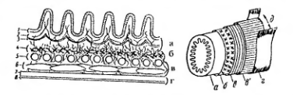
Рисунок 2 — Соотношение гистологического и технологического деления стенок кишок: 1- эпителий слизистой оболочки, 2 - основа слизистой оболочки (lamina mucosae. propria), 3 - мускульный слой слизистой оболочки (muscularis mucosae), 4 - подслизистый слой (lamina submucasae), 5 - мышечная оболочка (tunica muscularis), кольцевой слой, 6 - то же, продольный слой, 7 - серозная оболочка (tun, serosae), 8 -эпителиальный слой (однослойный плоский эпителий (mesotelium); а - слизистая оболочка, б- подслизистая оболочка, в, в' - мускульная оболочка, г- серозная оболочка, д- местоположение брыжейки

Основным коллагенсодержащим слоем кишечного сырья является подслизистый. Он образован рыхлой соединительной тканью и представляет собой сложное переплетение коллагеновых и эластиновых волокон (рисунок 3). В нём расположены железы, кровеносные и лимфатические сосуды.

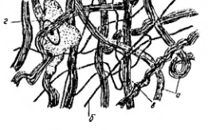
Рисунок 3 – Схема строения рыхлой соединительной ткани: а – пучки коллагеновых волокон; б- эластические волокна; г – стойкие клетки-фиброциты

Знание химического состава различных видов кишечного сырья и морфологических особенностей отходов его обработки необходимо для совершенствования технологических процессов и обоснования режимов производства натуральных колбасных оболочек и других коллагенсодержащих биоматериалов с целью повышения качества продукции, сокращения потерь сырья и рациональной утилизации побочных продуктов.
Подробные гистоморфологические исследования тканей различных отделов кишечника сельскохозяйственных животных показали, что их структура, локализация и характер расположения коллагеновых волокон имеют общие закономерности. При этом толщина слоёв и плотность коллагенового каркаса варьируют в зависимости от анатомического отдела кишки и вида животного.
Тонкие коллагеновые волокна преимущественно локализованы в собственно слизистом слое, представленном рыхлой соединительной тканью. В серозной оболочке коллагеновые волокна выражены более отчётливо и отличаются большей упорядоченностью. Стенка толстой кишки построена из тех же оболочек, что и тонкой, однако характеризуется большей толщиной и наличием развитых слизистых желёз.
Аналогичные морфологические закономерности характерны и для кишечного сырья лошадей, что позволяет рассматривать его как перспективный объект технологической переработки в мясной промышленности.
В состав кишечного сырья входят белки, жиры, минеральные вещества и вода. Слизистая оболочка кишечника богата протеолитическими ферментами (трипсином, химотрипсином, эластазой), гормонами, гепарином, витаминами группы В и другими биологически активными веществами. Из всего кишечного комплекта убойных животных наиболее ценными в технологическом отношении являются участки с хорошо развитым подслизистым слоем, образующим прочное переплетение коллагеновых и эластических волокон.
Сравнительный анализ химического, аминокислотного и элементарного состава соединительнотканных оболочек кишечного сырья свидетельствует о высокой массовой доле коллагена и относительной однородности белкового компонента. Для аминокислотного профиля характерно повышенное содержание глицина, пролина и оксипролина, играющих ключевую роль в формировании пространственной структуры коллагена и обеспечении механической прочности тканей.
В связи с этим кишечное сырьё традиционно применяется для получения натуральных колбасных оболочек, формовочных материалов, хирургического кетгута и струнных изделий. Отходы его переработки могут эффективно использоваться для производства коллагеновых композиций различной функциональности.
Таким образом, кишечное сырьё убойных животных представляет собой ценное вторичное сырьё мясоперерабатывающей промышленности, обладающее значительным технологическим потенциалом. В настоящее время оно преимущественно используется в качестве натуральных колбасных оболочек, а также как источник коллагенсодержащего сырья. Вместе с тем анализ научно-технической литературы показывает, что вопросы целенаправленной технологической модификации отдельных видов кишечного сырья, в частности толстого отдела кишечника лошади («карта»), изучены недостаточно полно. Отсутствуют системные данные по совершенствованию способов его обработки, обеспечивающих повышение микробиологической безопасности, прочностных характеристик и технологической устойчивости, что и определяет актуальность настоящего исследования.
Несмотря на значительный технологический потенциал кишечного сырья лошадей, вопросы его целенаправленной модификации и расширения направлений использования в технологии деликатесных мясных продуктов остаются недостаточно изученными, что обусловливает необходимость проведения дополнительных исследований.

  - Современное состояние производства конины в Республике Казахстан

Коневодство – одна из древнейших отраслей животноводства, занимающаяся разведением лошадей. В настоящее время коневодство, являясь одной из отраслей частной зоотехнии, развивается на базе фундаментальных положений иппологии и современных биологических наук. Отрасль располагает обширными научными сведениями в области эмбрионального развития, генетической структуры популяций и изучение генома лошади. Разработаны научные подходы к контролю метаболических и окислительно-восстановительных процессов у спортивных лошадей и внедрены системы управления селекционной работой в породном коневодстве.
По данным продовольственной и сельскохозяйственной организации ООН (ФАО) в мире насчитывается около 60 млн голов лошадей. В настоящее время конина успешно конкурирует с мясом других видов животных в рационе населения не только Франции, но и Бельгии, Швеции, Норвегии, Турции, Дании, Италии, Японии и др. Среди европейских стран Бельгия выделяется наибольшим потреблением конины на душу населения (в 7-8 раз превышает потребление баранины). Спрос на мясных лошадей, мороженую и охлажденную конину на мировом рынке в последние годы систематически растет. Распределение поголовья лошадей по континентам выглядит следующим образом: в Азии – 21,8 млн голов, в Европе – 7,7 млн голов, в Северной и Центральной Америке – 26,1 млн голов, в Африке – 3,9 млн голов, в Океании – 0,5 млн голов (Рисунок 4).

Рисунок 4 – Поголовье лошадей по континентам
Из наиболее перспективных стран в развитии коневодства считаются США (10 млн голов), Китае (7,34 млн голов), Мексике (6,4 млн голов), Бразилии (6,0 млн голов), Монголии (4,1 млн голов), Аргентине (2,5 млн голов). На Американском континенте это такие страны как Мексика, Бразилия, Аргентина. В Европе – Балканские страны и страны Средиземноморья [16].
В настоящее время на предприятиях мясной промышленности Казахстана выпускается разнообразный ассортимент изделий из конины, в том числе конские вареные мясные продукты и разнообразные национальные изделия. Видовые особенности конины предопределяют необходимость специального исследования для интенсификации технологических процессов и улучшения качества готовой продукции.
Национальная экономика любой страны является сложной хозяйственной, социальной, организационной и научно-технической системой. В ее основе исторически сложившаяся структура общественного воспроизводства.
В развитии национальной экономики особую роль играют отрасли промышленности. Отрасль промышленности является комплексом предприятий, который имеют однотипное экономическое назначение производимой продукции, общую техническую базу, особый профессиональный состав работников, специфику работы, используют однородные потребляемые материалы и характеризуются однотипностью технологических процессов. Иными словами, отрасль промышленности объединяет предприятия, которые производят однородную продукцию, используют похожие технологии и имеют свой круг потребителей.
Анализ состояния перерабатывающей промышленности в рамках исследования был проведен на примере мясной отрасли. Мясная промышленность – отрасль пищевой промышленности, перерабатывающая скот. По данным агентства статистики Министерства национальной̆ экономики Республики Казахстан по состоянию на 1 июня 2023 года в Казахстане распределение численности скота в Казахстане: овец – 25, 9 млн голов (57%); крупного рогатого скота – 10,5 млн голов (23%); лошадей – 4,5 млн голов (10%); коз – 3,2 млн голов (7%); верблюдов – 292 тыс.голов (1%) (Рисунок 5) [17].

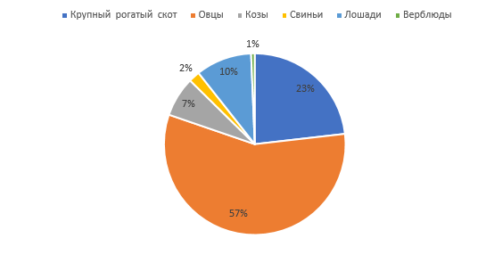

Рисунок 5 - Численность скота по состоянию на 1 июня 2023 г. в Казахстане

Современная экономика Казахстана ведет свой отсчет с 1991 года, когда произошел распад СССР. С этого момента страна взяла курс на модернизацию экономики, а также на интеграцию в экономическое пространство. В Казахстане плановая рыночная модель экономики, которая в настоящее время интенсивно развивается. Казахстан активно наращивает собственное производство, прежде всего, развивая пищевую промышленность, в частности мясную промышленность. Эта отрасль крайне важна, поскольку связана с производством сырья, материалов и продуктов, направленных на удовлетворение пищевых потребностей населения. Согласно динамике объема рынка конины в Казахстане в период 1991-2022 гг.: наибольшая прибавка поголовья лошадей в Казахстане наблюдается в 1999 г. – 127,2 тыс. голов, 2011 г. – 121,5, 1992 г. – 121,4 тыс.голов (Рисунок 6).

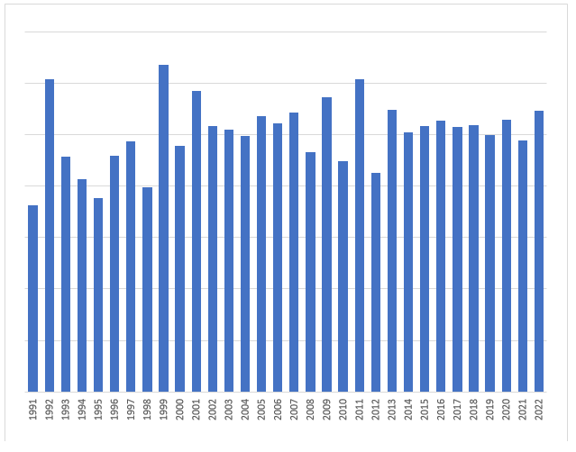

Рисунок 6 – Динамика объема рынка конины в Казахстане

в 1991-2022 гг., тыс.голов

Коневодство в Казахстане – это важный вид деятельности в сельском хозяйстве, которая в последнее время интенсивно развивается. Благодаря особенным климатическим условиям, огромными запасами воды и большими пастбищными хозяйствами, Акмолинская область является подходящей для разведения лошадей. В 2023 году поголовье лошадей в областях составляло 4,5 млн голов, в том числе в сельскохозяйственных предприятиях 299 тыс. голов (6,7 %), у населения 1,9 млн голов (42,2 %), в крестьянских (фермерских) хозяйствах и у индивидуальных предпринимателей - 2,3 млн голов (51,1 %) [18].
Этап становления (с 1991 по 1999 гг.) характеризуется структурной перестройкой АПК. До 1991 г. государственная собственность была сдерживающим фактором рыночных отношений, поскольку обязательным условием для реализации рыночных преобразований является многообразие форм собственности на средства производства, от чего зависят характер рыночного процесса, распределение предметов потребления, обмен и распределение продукции.
В ходе проводимых реформ наблюдалось снижение притока капитала в сельскую экономику, сократились объемы производства, резко упал жизненный уровень сельского населения, усилилась социальная напряженность на селе.
До финансового кризиса темпы производства валовой продукции сельского хозяйства характеризовались тенденцией ежегодного прироста. Однако после азиатского кризиса и девальвации валюты международная экономическая среда для экономики Казахстана значительно ухудшилась, и темпы производства сельскохозяйственной продукции значительно снизились.
Доля капитальных вложений в сельскохозяйственное производство страны в 1997 г. составляла всего 1,5 % от общего объема капитальных вложений в экономику.
Удельный вес прибыльных хозяйств составил в 1997 году 23,4 %, убыточных – 72,4 %.
В период с 1991 - 2010 годы отмечается устойчивое снижение доли валовой добавленной стоимости сельского, лесного и рыбного хозяйства в ВВП страны с 29,5 % до 4,5 %, что свидетельствовало об отставании темпов роста отрасли от других отраслей экономики, в том числе за счет роста нефтегазовой и горнорудной отрасли.
С 2010 года доля валовой добавленной стоимости сельского, лесного и рыбного хозяйства в ВВП страны стабилизировалась (4,2 %-5,4 %), что говорит о синхронном росте сельского хозяйства с другими отраслями.
Только последовательная государственная политика подъема сельского хозяйства, реализация крупных целевых программ, направленных на возрождение и развитие села, дали свои позитивные результаты. Коренной перелом в отрасли стал возможен благодаря постоянно возрастающей государственной поддержке и эффективной финансовой политике.
Все это позволило в короткие сроки переломить ситуацию в производственном секторе и социальной сфере.
Поэтому начало 2000-х годов выделяется, как период роста аграрного сектора.
Так, объем валовой продукции сельского хозяйства в 2020 году по сравнению с 2000 годом увеличился в 15 раз (в номинальном выражении).
Приток инвестиций в сельское хозяйство увеличился по сравнению с 2003 годом почти в 22 раза.
В период 2018 – 2020 годы объем валовой продукции сельского хозяйства вырос в 1,3 раза и по итогам 2020 года составил 6,3 трлн тенге.
Приток инвестиций в основной капитал сельского хозяйства за тот же период увеличился в 1,6 раза и составил в 2020 году 565,4 млрд тенге.
Производительность труда на одного занятого в сельском, лесном и рыбном хозяйстве за 2020 год составила 3,0 млн тенге.
При этом среднегодовые темпы роста производительности труда в сельском, лесном и рыбном хозяйстве составляют почти 6,3 %.
За 2018 – 2020 годы валовой выпуск продукции отрасли (далее – ВВП) животноводства увеличился с 2,1 до 2,6 трлн тенге, в т.ч. за счет увеличения производства: мяса всех видов в убойном весе – на 10,3 %, молока – на 6,4 %.
Отмечается увеличение поголовья крупного рогатого скота – на 9,8 % до 7,9 млн голов, овец – на 8,1 % до 17,7 млн голов, лошадей – на 19 % до 3,1 млн голов, верблюдов – на 9,7 % до 227,7 тысяч голов.
Увеличилась продуктивность скота. Так, за эти годы средний надой молока на одну корову в сельхозпредприятиях увеличился на 5,2% и достиг уровня 4320 кг, среднесдаточный вес КРС на 1,7 % и составил 418 кг.
Увеличилось количество фермерских хозяйств, занятых породным преобразованием, с 6,3 тысяч до 25,3 тысяч, промышленных молочно-товарных ферм с 65 до 206, что позволило увеличить производство товарного молока в организованных хозяйствах на 14,7 % с 894,2 до 1 025,8 тысяч тонн.
Доля маточного поголовья КРС, охваченного породным преобразованием, увеличилась с 29,6 % до 37,7 %.
Несмотря на положительную динамику развития животноводства, в отрасли сохраняется ряд системных проблем, к числу которых относятся недостаточная обеспеченность кормовой базы, высокая доля скота в личных подсобных хозяйствах, не охваченных современными технологическими процессами, а также сложная эпизоотическая ситуация по отдельным видам заболеваний.
Указанные факторы в совокупности оказывают влияние на эффективность производства животноводческой продукции и требуют дальнейшего совершенствования технологических подходов к переработке сырья и повышению его качества.
Страна не достигла самообеспеченности по мясу птицы и молочной продукции.
За этот же период эпизоотическая ситуация в стране по ряду особо опасных болезней останется сложной. Это в основном связано с имеющими рисками заноса болезней животных из других стран, климатическими условиями, увеличением объемов международной торговли, движением и перемещением животных и продукции животного происхождения и т.д. В 2018 году по стране было зарегистрировано 226 очагов особо опасных болезней, а за 2020 год это количество составило 330 очагов. В частности, такое резкое увеличение связано с регистрацией 98 очагов высокопатогенного гриппа птиц в конце 2020 года, в результате которых уничтожено около 2,0 млн голов птиц.
На сегодня государственная монополия сохраняется на проведение диагностики особо опасных и энзоотических болезней животных, что ограничивает развитие конкуренции в этом секторе.
Из-за ограниченности бюджетных возможностей государства из года в год ухудшается материально-техническая оснащенность государственных ветеринарных организаций. В большинстве из них основные средства производства физически изношены и морально устарели. Низкий уровень заработной платы привел к тому, что на местах все больше ощущается дефицит практических ветеринарных работников, а также снижается привлекательность данной профессии. Подготовка кадров в области ветеринарии, а также повышение квалификации ветеринарных специалистов также являются одним из проблемных вопросов.
Основными проблемами отрасли являются:
- высокий удельный вес скота в личных подсобных хозяйствах населения, не охваченного технологическими процессами и не обеспеченного достаточным количеством кормов;
- высокая доля беспородного скота, прежде всего в личных подсобных хозяйствах населения;
- дефицит пастбищ для поголовья сельских населенных пунктов;
- слабость кормовой базы, низкая доля кормовых культур в севообороте, на орошаемых землях, а также деградация и низкая продуктивность пастбищных угодий;
- сложная эпизоотическая ситуация и низкий уровень заработной платы ветеринарных специалистов;
- низкий уровень освоения отгонных пастбищ в виду их недостаточной обводненности;
- ограниченный экологический мониторинг в секторе, в частности, в отношении эмиссии парниковых газов;
- дефицит квалифицированных кадров в животноводстве [19].
Казахстан характеризуется устойчивым развитием отрасли коневодства, что обусловлено как природно-климатическими условиями, так и историко-культурными особенностями страны. Значительная территория республики, разнообразие ландшафтов и традиционное использование лошади в хозяйственной деятельности населения формирует высокий спрос на продукцию коневодства определяют многообразие направлений её использования. В настоящее время в Республике Казахстан разводится более сорока пород лошадей, отличающихся по хозяйственным-полезным признакам и назначению. По официальным статистическим данным Республики Казахстан, общее поголовье лошадей в стране демонстрирует устойчивую положительную динамику и по состоянию на 2023 год превышает 4,5 млн голов. Структура использования лошадей характеризуется преобладанием продуктивного и рабоче-пользовательского направлений, при этом сравнительно небольшая доля приходится на племенное и спортивное коневодство.
Основные объёмы поголовья сосредоточены в сельскохозяйственных формированиях различных форм собственности, включая акционерные общества, кооперативы, фермерские хозяйства и личные подсобные хозяйства населения. Наибольшая прибавка поголовья лошадей в Казахстане наблюдается в двух регионах: Алматинская – 221,5 тыс. голов; Туркестанская – 194,8 тыс. голов (Рисунок 7) [20].

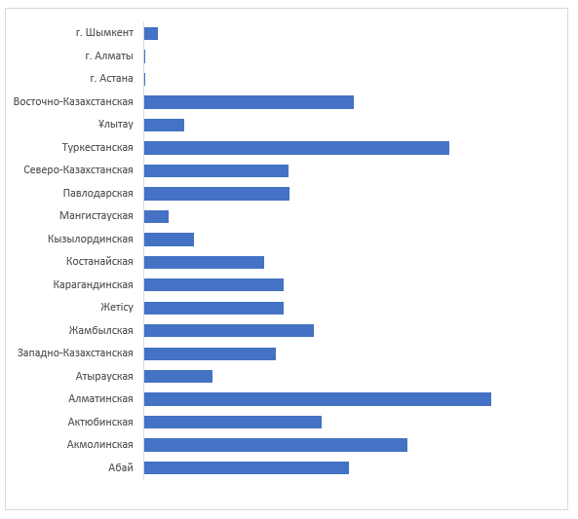

Рисунок 7 – Численность поголовья лошадей по состоянию на 1 июня

по Республике Казахстан, голов

В структуре племенного коневодства действуют около 100 конных заводов, около 300 племенных ферм, государственные заводские конюшни и др. Всего насчитывается 1500 предприятий по разведению лошадей. В последние годы в Республике Казахстан отмечается устойчивый рост спроса на продукцию коневодства, прежде всего на конину и кумыс, что сопровождается расширением зон развития продуктивного направления отрасли. Наряду с этим сохраняется высокая значимость рабоче-пользовательного коневодства, которое продолжает выполнять важные хозяйственные функции в сельских регионах страны. Согласно научно обоснованным расчётам, оптимальная численность поголовья лошадей всех направлений использования для условий Казахстана должна превышать 6,2 млн голов.
Современные исследования подтверждают актуальность комплексного использования лошадей для получения конины и кумыса. Представлена оценка эффективности производства конины и кумыса на лошадях казахской адайской породы. Автором рассмотрены особенности мясной и молочной продуктивности лошадей, технологические параметры переработки сырья, а также факторы, влияющие на выход и качество готовой продукции. Исследование демонстрирует потенциал развития мясо-молочного коневодства в промышленном формате [22].
В отделе коневодства и верблюдоводства КазНИИЖиК проводятся исследования, направленные на повышение генетического потенциала отечественных пород лошадей, создание высокопродуктивных типов и линий лошадей, а также совершенствование технологии выращивания табунных лошадей для увеличения производства конины и кумыса. Учёные института разработали новые внутрипородные типы казахской лошади, такие как Кожамбердинский и Куландинский, обладающие высокой мясной продуктивностью и приспособленностью к суровым климатическим условиям [23].
Согласно данным отраслевого аналитического обзора, опубликованного на портале опубликованного на портале Agriexpert.ru (2025), в мясо-молочном коневодстве активно внедрятся прогрессивные технологии переработки конины и кобыльего молока. Отмечается, что использование современных биотехнологических подходов и оптимизация технологических схем позволяют повысить выход готовой продукции, улучшить её органолептические и функциональные характеристики, а также сформировать новые направления глубокой переработки сырья [24].
В ряде публикаций отмечается, что конина характеризуется высокой усвояемостью и благоприятным липидным составом, что позволяет рассматривать её как перспективный компонент рационов профилактической направленности [25]. ​
В научных работах Е.Т. Тулеуова представлены результаты исследований, посвященных созданию и обоснованию технологических решений, направленных на комплексную переработку конины и побочных продуктов её убоя с использованием современных биотехнологических подходов и физических способов воздействия. Применение ферментативного гидролиза и механической обработки позволяет улучшить вкусовые качества и усвояемость конины, а также ускорить процессы посола и созревания мяса [26]. ​
Учёный Я. М. Узаков провел сравнительный анализ конины и баранины. Они установили, что конина обладает высоким содержанием белка и незаменимых аминокислот, таких как триптофан, гистидин и метионин. Кроме того, конина содержит меньше жира и холестерина по сравнению с другими видами мяса, что делает её ценным диетическим продуктом [27].
Под руководством академика Торегельды Шарманова были проведены исследования, подтверждающие высокую биологическую ценность конины и кобыльего молока. Эти продукты были использованы в разработке космического питания для космонавтов, благодаря их богатому содержанию витаминов и микроэлементов, а также способности поддерживать иммунитет в экстремальных условиях [28]. ​
В работе Н. С. Машановой проведено гистологическое исследование изменений микроструктуры мышечной ткани конины при посоле. Установлено, что механическая обработка и применение маринадов способствуют разрыхлению структуры мышечных волокон, повышая сочность и нежность готового продукта [29].
Учёные «Казахского агротехнического исследовательского университета имени С. Сейфуллина» разработали современные рецепты приготовления блюд из конины, учитывающие потребности современного потребителя. К.К. Макангали отметил, что конина усваивается организмом в восемь раз быстрее, чем говядина, и содержит меньше жира и холестерина. Разработанные рецепты были представлены на международной выставке мясной промышленности IFFA во Франкфурте, где получили высокую оценку [30].
В исследовательских работах Л. А. Зубаяровой описана разработка технологии комплексного использования конины и продуктов её убоя с применением биотехнологических и физических методов обработки. Применение ферментативного гидролиза и механической обработки позволяет улучшить вкусовые качества и усвояемость конины, а также ускорить процессы посола и созревания мяса [31]. ​
К.Ж. Амирхановым изучено комбинированное использование конины и баранины в производстве мясных продуктов. Определено их соотношение в рецептуре формованного продукта путем сопоставления химического состава с говядиной. Проведены исследования по определению количества добавляемого топинамбура на основе изучения физико-химических, структурно-механических показателей готового продукта. Оптимизирован состав рецептуры формованного продукта на основе математического моделирования. В рамках исследования выполнен анализ показателей, характеризующих пищевую, биологическую и энергетическую ценность полученного готового изделия [32].
В работах И.М. Чернухой и соавторов рассмотрены различные технологические подходы, включая применение спонтанной микрофлоры в процессе автолиза, использование ферментных препаратов микробного происхождения (стартовые культуры), а также ферментов немикробной природы – животного и растительного происхождения. Каждый из методов имеет свои специфические особенности воздействия на сырье, что требует их детального изучения. В данной статье рассматривается влияние спонтанной микрофлоры ферментированных мясных продуктов из конины на образование биологически активных пептидов [33].
Е.В. Садыковым была дана Оценка мясной продуктивности и качественных показателей молодняка белорусской упряжной и русской тяжеловозной пород для производства конины. Мясо сельскохозяй-
ственных животных, в том числе и конское, ценится за содержание в нем полноценных белков, жиров и витаминов. Белка в конине содержится от 18 до 23 %, массовая доля жира в зависимости от возраста и упитанности составляет от 1–2 до 18–20 %. Конские жиры благоприятно влияют
на уровень холестерина в крови, хорошо усваиваются организмом человека и препятствуют развитию атеросклероза. В отличие от мяса других животных конина содержит минимальное количество холестерина – 50–60 мг/100 г (мясо крупного рогатого скота – 70–300 мг/100 г, свинина –
60–200 мг/100 г, мясо птицы – 40–120 мг/100 г). Калорийность конины обусловлена возрастом и упитанностью лошадей [34].
Зарубежными учеными Renata Stanislawczyk проанализировано влияние возраста лошадей и выбранных веществ (молочной кислоты, яблочной кислоты, фосфатов соли и фосфатов с розмарином) на качество конины при хранении в холодильнике. Материалом для анализа послужили образцы самой длинной грудной мышцы, полученные от 12 полутуш лошадей двух возрастных групп: от 4 до 7 лет и от 8 до 12 лет. Добавление каждого из веществ (молочной кислоты, яблочной кислоты, фосфатов соли, фосфатов с розмарином), использованных для маринования этого мяса, повысило яркость цвета и снизило величину усилия сдвига и твердость по сравнению с контрольным образцом (Р < 0,05) в обеих возрастных группах. Использование молочной кислоты для маринования мяса как молодых, так и старых туш лошадей повлияло на самые низкие показатели вкусовых качеств (P < 0,05) этого мяса по сравнению с контрольным образцом и образцами, для приготовления которых использовались другие вещества [35].
Высокая эффективность переработки конины, сопровождающаяся значительным выходом мяса, жира и сопутствующих продуктов, обосновывает необходимость наращивания поголовья, что позволит увеличить объёмы доступного мясного сырья.
Конина характеризуется высокими диетическими свойствами и может рассматриваться как перспективный продукт для функционального питания. Расширение сферы её потребления возможно при условии применения научно обоснованных методов переработки, включающих современные способы механической обработки и усовершенствованные технологии посола.
Таким образом, проведение исследований, направленных на переработку конины с целью создания новых видов мясной продукции, является научно-практической задачей.

  - Анализ химического состава и свойств конины

Стабильность экономики и развитие рыночных отношений в Казахстане способствуют активному росту мясной промышленности. В стране наблюдается рост численности скота, однако, несмотря на положительную динамику, в последние годы усиливается зависимость от импорта мяса птицы, колбасных изделий и консервов, доля которых на рынке достигает 64%. В настоящее время продукты из конины занимают незначительную долю на рынке, а промышленное производство мясных изделий на её основе слабо, несмотря на то что результаты научных и технологических исследований подтверждает эффективность и перспективность данного направления.
Ассортимент мясной продукции из конины в настоящее время остаётся узким, а промышленное производство мясных изделий на её основе развито недостаточно, несмотря на то что отечественными и зарубежными учёными и специалистами получены убедительные и практически значимые результаты исследований в данном направлении [36].
Одним из действенных путей решения обозначенных проблем является внедрение комплексной переработки баранины и конины. В настоящее время в Республике Казахстан действуют нормативно-технические документы, регламентирующие использование жилованной конины при производстве колбасных, кулинарных изделий и консервов.
Конина традиционно рассматривается как одно из приоритетных видов сырья для производства мясных продуктов в Казахстане. Особую ценность представляет мясо молодняка, которое идеально подходит для изготовления варёных деликатесов [37].
Такие изделия обычно производятся из цельных мышечных тканей или измельчённых кусков, прошедших процесс реструктурирования. Создание новых видов варёных продуктов с использованием конины позволяет расширить ассортимент национальных блюд, отвечающих требованиям рационального использования сырья и обладающих характерным вкусом, привычным для потребителей.
Для повышения технологических и потребительских качеств мясного сырья широко применяются различные методы обработки и функциональные добавки. Применение многокомпонентных рассолов в сочетании с механическим воздействием способствует улучшению консистенции, улучшает органолептические характеристики готовой продукции и ускоряет производственный процесс [38].
Применение комбинированного подхода, включающего использование многокомпонентных рассолов и методов механического воздействия на сырьё, способствует улучшению текстурных характеристик и органолептических показателей продукции, а также позволяет ускорить и оптимизировать технологический процесс производства изделий из конины [39].
Наряду с кониной, в национальной мясной промышленности традиционно используется баранина, обладающая выраженными вкусо-ароматическими характеристиками, что необходимо учитывать при разработке новых видов мясной продукции.
Комплексная оценка качества пищевых продуктов, в том числе варёных мясных изделий, представляет значительный научный и прикладной интерес, поскольку позволяет оптимизировать рецептурный состав готовой продукции и сформировать заданное соотношение основных нутриентов. Установлено, что уровень содержания белков, жиров и влаги в значительной степени определяется качеством исходного сырья. Аналогичные различия отмечаются и по содержанию биологически ценных компонентов, включая витамины и минеральные вещества [40].
В течение последнего десятилетия отрасль коневодства в Республике Казахстан демонстрирует устойчивое развитие. Казахстан занимает лидирующие позиции в Евразийском регионе по практическому использованию лошадей, что обусловлено наличием обширных пастбищных угодий и значительным поголовьем животных. Указанные факторы формируют высокий потенциал для дальнейшего развития табунного коневодства и обеспечивают стабильный спрос на продукцию из конины.
Экономические преимущества производства конины по сравнению с мясом других видов убойных животных обусловлены более низкой себестоимостью сырья. Развитие мясного табунного коневодства имеет значительный потенциал, что связано с возможностью эффективного использования обширных площадей естественных пастбищ, малопригодных или недоступных для содержания других сельскохозяйственных животных.
В условиях табунного содержания для получения мясной продукции преимущественно используются лошади местных пород, таких как казахская, мугалжарская, адаевская, кушумская, джабе и ряд других. Средняя живая масса молодняка в возрасте около трёх лет, а также взрослых животных данных пород, как правило, составляет 400–500 кг. При целенаправленной селекционной работе с использованием крупнорослых пород этот показатель может достигать 550–600 кг.
Конина относится к категории диетических мясных продуктов, характеризующихся высокой степенью усвояемости и значительным содержанием полноценного белка с оптимально сбалансированным аминокислотным профилем. По качественному составу белков конское мясо во многом сопоставимо с говядиной, однако отличается повышенным содержанием соединительной ткани (примерно на 30%), что обуславливает более плотную и жёсткую структуру мышечных волокон. Жировая фракция конины по сравнению с говяжьим жиром содержит большее количество биологически ценных полиненасыщенных жирных кислот, каротиноидов и витамина A, а также отличается более высокой степенью биологической доступности.
Кроме того, конина является важным источником минеральных веществ, в частности железа, содержание которого достигает 3,4 мг %. Регулярное употребление конского мяса способствует снижению уровня холестерина в крови, оказывает положительное влияние на обменные процессы в организме и широко применяется в диетическом питании, включая программы коррекции избыточной массы тела. Благодаря комплексу витаминов, микроэлементов и незаменимых жиров конина обладает высокой пищевой и биологической ценностью [41].
Химический и морфологический состав конского мяса определяет специфику его органолептических характеристик и функционально-технологических свойств, что необходимо учитывать при проектировании и разработке новых видов мясной продукции [42].
Качество питания является одним из ключевых факторов, формирующих состояние здоровья человека. В этой связи особую актуальность приобретает всестороннее исследование пищевой ценности продовольственного сырья, включая мясное, которое традиционно занимает значительное место в структуре рациона населения.
Пищевая ценность мяса и его технологические свойства существенно варьируют в зависимости от вида животного и определяются рядом факторов, таких как порода, условия содержания, особенности кормления, климатические условия региона и другие биологические и технологические параметры.
Конина, как и другие виды мясного сырья, служит источником жизненно важных витаминов и минеральных элементов. В исследованиях Баженовой показано, что применение низковольтной электростимуляции при переработке конины способствует увеличению гидратационных свойств мышечных белков, что оказывает положительное влияние на сочность, влагосвязывающую способность и комплекс функционально-технологических показателей мясного сырья [43]. Существенную роль в пищевой ценности конины играют витамины группы B, которые активно участвуют в регуляции обменных процессов, включая метаболизм белков, жиров и углеводов, обеспечивают нормальное функционирование нервной и пищеварительной систем, процессы кроветворения, а также входят в состав ферментных систем, задействованных в тканевом дыхании и окислительно-восстановительных реакциях организма.
Конское мясо характеризуется более высоким содержанием витамина PP по сравнению с говядиной. Потребность организма человека в данном витамине в значительной степени обеспечивается за счёт употребления мясных продуктов, содержащих незаменимую аминокислоту триптофан, из которой в организме происходит эндогенный синтез витамина PP. При рационах, основанных преимущественно на зерновых и растительных продуктах, может развиваться дефицит данного витамина, клинически проявляющийся кожными поражениями по типу пеллагры.
В составе конины также присутствует витамин E, который принимает участие в процессах тканевого дыхания, оказывает влияние на обмен белков и липидов, а также регулирует функции эндокринных желез. Указанный витамин обладает выраженными антиоксидантными свойствами, способствуя замедлению процессов окисления полиненасыщенных жирных кислот [44].
По данным французских исследователей, конина отличается сравнительно высоким содержанием железа при низкой концентрации натрия, что имеет существенное значение при формировании рационов лечебного и диетического питания. Установлено, что употребление конины позволяет обеспечить до 64 % суточной потребности организма в железе. Данный микроэлемент играет ключевую роль в синтезе гемоглобина, а также участвует в процессах тканевого дыхания и окислительно-восстановительных реакциях.
Потребность организма в цинке при употреблении конины удовлетворяется примерно на 80 %, а в кобальте — на 45 %. Цинк входит в состав ряда ферментных систем, гормонов и витаминов, задействованных в регуляции биохимических процессов, и обладает выраженным гипогликемическим эффектом.
Следует отметить, что витамины и минеральные вещества, содержащиеся в мясе, находятся в биологически более доступной форме по сравнению с аналогичными компонентами растительного происхождения. Как показали исследования сотрудников Казахской академии питания, включение конины, богатой эссенциальными витаминами и минеральными элементами, в рацион способствует нормализации обменных процессов у пациентов с ожирением, атеросклерозом, артериальной гипертензией, а также заболеваниями сердечно-сосудистой системы, печени и поджелудочной железы.
В исследованиях Кадыровой Р.Х. и соавторов показано, что применение вариантов субкалорийного питания с включением конины в рацион при лечении обменно-алиментарного ожирения, жировой инфильтрации печени и хронического персистирующего гепатита способствует выраженному снижению массы тела пациентов. Авторами также установлено положительное влияние таких диет на метаболические процессы и функциональное состояние печени, что подтверждает целесообразность использования конины в лечебно-профилактическом питании [45].
Результаты исследований отечественных и зарубежных ученых свидетельствуют о высокой биологической полноценности аминокислотного состава конины. Белки мышечной ткани лошадей характеризуются наличием полного набора незаменимых аминокислот в физиологически оптимальных соотношениях, что обеспечивает высокую степень их усвояемости и значительную пищевую ценность данного вида мясного сырья. По сравнению с говядиной в конине установлено повышенное содержание таких аминокислот, как триптофан, гистидин, тирозин, фенилаланин и метионин, что подтверждается результатами химического анализа и данными научной литературы. Известно, что даже незначительное отклонение от сбалансированного аминокислотного состава приводит к снижению эффективности утилизации белка организмом, поскольку дефицит одной незаменимой аминокислоты ограничивает усвоение остальных. Данное положение является важным критерием оценки пищевой адекватности продуктов животного происхождения [46,47].
Исследования Kinsella показали, что качественный состав липидов пищевых продуктов играет ключевую роль не только в формировании органолептических свойств, но и в их физиологической ценности. Отмечается, что состав жирных кислот характеризуется вариабельностью не только между различными видами сельскохозяйственных животных, но и в пределах одного вида, что обусловлено возрастными особенностями, характером кормления и уровнем двигательной активности животных.
Особое значение при этом придаётся балансу насыщенных (SFA), мононенасыщенных (MUFA) и полиненасыщенных жирных кислот (PUFA), поскольку именно их соотношение определяет степень биологической доступности липидов, особенности их включения в обменные процессы организма и влияние на показатели липидного обмена и состав крови человека. Kinsella подчёркивает, что повышенное содержание длинноцепочечных ω-3 PUFA (в первую очередь С20:5 n-3 и C22:6 n-3) ассоциируется с понижением риска сердечно-сосудистых заболеваний, модуляцией воспалительных реакций и поддержанием нормального функционирования нервной системы.
В работе также указывается, что мясо животных, получавших естественный корм (пастбищное содержание), характеризуется более благоприятным соотношением ω-6/ω-3 PUFA, тогда как интенсивное зерново кормление приводит к увеличению доли ω-6 жирных кислот и снижению антиатерогенных фракций. Таким образом, липидный профиль мяса является не только видовым признаком, но и индикатором технологии выращивания [48].
Для сравнительного анализа аминокислотного состава конины с другими видами мясного сырья (говядина, свинина, баранина, мясо птицы) использованы референтные аминокислотные профили, рекомендованные FAO, приведённые в перерасчёте на 100 г белка (таблица 4) [49, 50].

Таблица 4 – Сравнительная характеристика содержания незаменимых аминокислот в конине и других видах мяса, г/100 г белка

 | Лейцин (Leu) | Изолейцин (Ile) | Валин (Val) | Лизин (Lys) | Метионин (Met) | Треонин (Thr) | Фениланалин (Phe) | Триптофан (Trp) | Гистидин (His) | Источник
Конина | 1,63-1,85 | 0,77-0,93 | 0,84-0,99 | 1,56-1,85 | 0,46-0,54 | 0,84-1,00 | 0,76-0,99 | н/д (не определяется после кислотного гидролиза) | 0,71-1,04 | [49]
Говядина | 8,4 | 5,1 | 5,7 | 8,4 | 2,3 | 4,0 | 4,0 | 1,1 | 2,9 | [50]
Свинина | 7,5 | 4,9 | 5,0 | 7,8 | 2,5 | 5,1 | 4,1 | 1,3 | 3,2 | [50]
Баранина | 7,4 | 4,8 | 5,0 | 7,6 | 2,3 | 4,9 | 3,9 | 1,3 | 2,7 | [50]
Курица (MDM) | 8,0 | 3,9 | 6,1 | 7,8 | 2,8 | 3,2 | 4,3 | 0,5 | 3,0 | [50]

Анализ литературных данных [51-55] показывает, что аминокислотный состав конины характеризируется высоким содержанием лизина, метионина и триптофана, что определяет её полноценность и физиологическую ценность. Особенно это касается соотношения триптофана, метионина и лизина, которое согласно аминокислотной формуле, должно составлять 1:2-4:3-5. Оптимальные пропорции этих аминокислот в мясе лошадей способствует нормальному синтезу белков, гормональному балансу и усвоению кальция и фосфора.
При недостатке фенилаланина нарушается гормональный обмен, так как он является предшественником тирозина, дофамина и адреналина, при дефиците лейцина отмечается задержка роста, снижение массы тела и функциональные нарушения почек и щитовидной железы. Белковая фракция конины характеризуется наличием полного комплекса незаменимых аминокислот, при этом их соотношение отличается большей сбалансированностью по сравнению с белками говядины и свинины, что свидетельствует о высокой биологической полноценности данного вида мяса. Одновременно с этим белок конины сочетается с относительно низким содержанием жиров, что в совокупности с высоким коэффициентом незаменимых аминокислот обуславливает целесообразность его использования при разработке диетических и функциональных мясных продуктов.
Особый интерес с позиции диетологии представляет липидный компонент конины, сравнительная характеристика которого с жировыми фракциями других видов убойных животных приведена в таблице 5 [56].

Таблица 5 – Сравнительная характеристика жирового состава мяса различных видов животных

Показатели | Содержание, г на 100 г съедобной части
Показатели | Конина | Баранина | Говядина
Сумма липидов | 10,0±2,10 | 24,5±3,30 | 16,0±3,40
Триглицериды | 9,10±0,90 | 23,1±2,10 | 16,4±0,90
Фосфолипиды | 0,80±0,05 | 1,23±0,05 | 1,0±0,60
Холестерин | 0,06±0,0003 | 0,12±0,006 | 0,11±0,05
Свободные жирные кислоты | 0,04±0,001 | 0,12±0,02 | 0,05±0,009
Нелипиды | 0,10±0,03 | 0,40±0,09 | 0,40±0,008

Рационы питания, включающие говядину, также способствуют стабилизации патологических изменений в печени, однако выраженность терапевтического эффекта при их применении существенно ниже по сравнению с диетами, основанными на использовании конины.
Дальнейший анализ специфических жирных кислот показал, что в мясе крупного рогатого скота повышен уровень C16:0 (пальмитиновая кислота), в то время как в мясе свиней и крупного рогатого скота содержится больше C18:0 (стеариновая кислота). Таким образом, указанные виды мяса характеризовались наибольшей суммарной долей насыщенных жирных кислот. Одновременно продукция свиноводства и крупного рогатого скота отличалась повышенным содержанием C18:1 n-9 (олеиновой кислоты), что обусловливало более высокий уровень мононенасыщенных липидов. В отличие от них, конина характеризовалась увеличенной концентрацией C18:2 n-6 (линолевой кислоты), а также более высоким содержанием C18:3 n-3 (линоленовой кислоты), что свидетельствует о благоприятном полиненасыщенном жирнокислотном профиле мяса лошади.
Следует подчеркнуть, что в мясных продуктах из мяса оленей значительно выше концентрация длинноцепочечных омега-3 жирных кислот, в частности C20:5 n-3 (эйкозапентаеновая кислота) и C22:6 n-3 (докозагексаеновая кислота), что, вероятно, является результатом естественного выпаса на свежих пастбищах, повышающего питательный профиль их мяса (табл. 6) [57].

Таблица 6 – Сравнительный жирнокислотный состав животных жиров, %

 | Конина | Свинина | Говядина
Жирные кислоты
C14:0 миристиновая жирная кислота | 1.87±0.36 | 2.50±0.21 | 2.56±0.06
C16:0 пальмитиновая жирная кислота | 24.4±1.08 | 22.8±0.64 | 31.4±0.79
C16:1пальмитоленовая кислота | 3.63±0.81 | 1.95±0.22 | 3.14±0.17
C18:0 - стеариновая жирная кислота | 9.3±1.25 | 19.2±1.52 | 13.9±0.58
С18:1 олеиновая жирная кислота | 19.0±2.34 | 36.5±1.53 | 38.6±0.56
C18:2 линолевая жирная кислота | 3.43±0.07 | 2.37±0.22 | 1.85±0.14
C18:3 линоленовая жирная кислота | 23.0±1.82 | 7.5±01.37 | 4.61±0.47
C20:4 арахидоновая жирная кислота | 4.50±0.93 | 0.33±0.04 | 0.42±0.03
С20:5 эйкозапентаеновая жирная кислота | 4.84±1.55 | 3.01±0.50 | 1.27±0.17
C20:6 докозагексаеновая жирная кислота; | 0.51±0.11 | 0.22±0.04 | 0.19±0.02
C14:0 миристиновая жирная кислота | 0.48±0.14 | 0.12±0.03 | нн*
Всего НЖК | 35.6±0.34 | 44.5±2.08 | 47.8±1.00
Всего МНЖК | 26.0±3.13 | 40.9±1.70 | 43.6±0.56
Всего ПНЖК | 33.3±2.67 | 11.2±1.87 | 6.5±0.64

* - не найдено

В липидной фракции конины идентифицировано около 30 жирных кислот, среди которых 12 относятся к физиологически полноценным. Доля полиненасыщенных жирных кислот (ПНЖК) в конском жире достаточно высока и составляет 15,8–18,4%, при этом на линолевую и линоленовую кислоты приходится около 14,1% от общего содержания липидов, а их соотношение достигает 5:1. Для сравнения, в говядине уровень ПНЖК не превышает 9%, а суммарное содержание линолевой и линоленовой кислот составляет порядка 5,5% при соотношении 1:1.
Жировой компонент оказывает определяющее влияние на пищевую ценность мяса, его вкусовые характеристики и текстурные свойства. Конский жир отличается мягкой консистенцией и желтоватым оттенком; у жеребят и молодняка он имеет более светлую, почти сероватую окраску. В переработанном виде жир характеризуется мажущейся структурой и сохраняет желтый цвет. Его диетические свойства обусловлены высоким содержанием ненасыщенных жирных кислот, доля которых достигает примерно двух третей от общего состава липидов, что обеспечивает низкую температуру плавления в диапазоне 24–28 °С.
Ряд исследований указывает на возможную связь между дефицитом высоконепредельных жирных кислот и неблагоприятными изменениями липидного обмена. Так, по данным Хумберто А., у онкологических больных нарушается способность эндогенного синтеза ПНЖК, в частности арахидоновой кислоты. В связи с этим линолевая, линоленовая и арахидоновая кислоты рассматриваются как потенциальные компоненты профилактических и лечебных рационов при онкопатологиях. Учитывая изложенное, можно заключить, что высокое содержание ПНЖК в конском жире способствует регуляции липидного обмена на клеточном уровне, препятствует развитию жировой инфильтрации тканей и обуславливает выраженное липотропное действие конины.
К числу важных достоинств конины относится также низкое содержание атерогенных насыщенных жирных кислот и холестерина. Присутствующие в её составе незаменимые аминокислоты и полиненасыщенные жирные кислоты обладают способностью снижать уровень холестерина в крови, проявляя антиатерогенный эффект. Благодаря совокупности указанных свойств конина широко используется в диетическом питании при сахарном диабете, ожирении, атеросклерозе и других нарушениях липидного обмена, включая желчекаменную болезнь, а также при заболеваниях печени и ряде сопутствующих патологий.
В последние годы рост уровня жизни населения сопровождается увеличением спроса на продукты с высоким содержанием полноценного белка, что стимулирует расширение производства мяса и мясопродуктов отечественными предприятиями. Одновременно с этим возрастание распространённости алиментарно-зависимых заболеваний среди различных возрастных групп обуславливает необходимость поиска новых видов мясного сырья, обладающих выраженными лечебно-профилактическими свойствами. В этом контексте баранина и конина представляют собой перспективные сырьевые ресурсы для создания функциональных мясных продуктов.
Таким образом, баранина и конина могут рассматриваться как значимые источники мясного сырья, использование которых требует разработки принципиально новых и рациональных технологий переработки. Вместе с тем анализ литературных источников показывает, что сведения о функционально-технологических свойствах баранины и конины в настоящее время носят фрагментарный характер. Практически отсутствуют данные об их применении при производстве реструктурированных мясных изделий, а также о научно обоснованных режимах посола с использованием многокомпонентных рассолов, которые находят широкое распространение при создании мясных продуктов нового поколения.

  - Практические аспекты применения растительных компонентов в технологии производства пищевых продуктов

Одним из ключевых направлений развития современной мясной индустрии является создание мясных продуктов с включением компонентов растительного происхождения, которые оказывают влияние не только на технологические характеристики мясного сырья, но и обладают профилактическим эффектом в отношении функциональных нарушений организма человека и связанных с ними заболеваний [60].
Растительное сырьё активно используется в технологии мясных изделий с целью компенсации дефицита отдельных нутриентов, недостаточно представленных в мясном сырье. К числу основных функциональных компонентов растительного происхождения относятся пищевые волокна, легкоусвояемые углеводы, витамины, макро- и микроэлементы, а также другие биологически активные вещества [61]. Включение таких ингредиентов в рецептуры мясных продуктов позволяет формировать изделия с заданными потребительскими и функциональными свойствами и рассматривать данный подход как эффективный способ получения продукции повышенного качества.
Значительный вклад в сохранение и укрепление здоровья населения вносят исследования и разработки специалистов пищевой промышленности, направленные на совершенствование качества продуктов питания. Внедрение инновационных технологических решений и новых подходов к формированию рецептур является одним из важнейших факторов при создании конкурентоспособных и функционально ориентированных пищевых продуктов [62].
В научной и патентной литературе описаны рецептуры мясорастительных котлет, содержащих зерновые компоненты, а также способы их производства. Так, известен состав котлет, включающий говяжье котлетное мясо, варёную рисовую или перловую крупу, гидратированный соевый белковый концентрат, репчатый лук, соль, специи, меланж, панировочные сухари и воду [63]. Однако существенным недостатком таких изделий является использование варёных круп, характеризующихся низким содержанием витаминов, незаменимых аминокислот и других биологически активных веществ. Кроме того, присутствие в рецептуре дорогостоящего соевого белкового концентрата приводит к увеличению себестоимости готового продукта.
Также известны мясорастительные котлеты, в состав которых входит гидратированный соевый белковый продукт, получаемый из необезжиренной или полуобезжиренной соевой муки. Такие изделия содержат котлетное говяжье мясо, жилованную жирную свинину, свежую белокочанную капусту, репчатый лук, куриные яйца или меланж, соевый белковый продукт, специи и питьевую воду. Основным недостатком данной рецептуры является необходимость предварительного получения соевого белкового ингредиента посредством сложного многостадийного технологического процесса, что также обусловливает высокую стоимость конечной продукции [58].
В ряде работ описан способ производства специализированных мясорастительных полуфабрикатов, обогащённых комплексом биологически активных веществ. Такие изделия включают мясное сырьё, варёные зерна нута, овощные компоненты (капусту, кабачки или тыкву), овсяную или гречневую муку, йодказеин или морскую капусту, питьевую воду. В качестве мясного сырья используется мясо птицы либо его комбинации со свининой или говядиной. В рецептуры также входят пряности, лечебно-профилактическая соль и отруби в качестве панировочного материала. Дополнительно применяются соевый белковый изолят, растительные масла, аскорбиновая кислота, фосфолипидные концентраты и минеральные обогатители. Многокомпонентный состав таких полуфабрикатов и возможность варьирования ингредиентов позволяют моделировать продукты с заданными функциональными характеристиками [59].
В работе [60] представлен способ производства мясорастительных изделий, в том числе полуфабрикатов, с использованием пророщенных ростков чечевицы. Показано, что их введение способствует улучшению органолептических показателей и повышению биологической ценности диетических говяжьих кнелей. В целом, приоритетной задачей производителей мясного сырья и предприятий мясоперерабатывающей отрасли является обеспечение выпуска пищевых продуктов гарантированного качества и безопасности с учётом свойств используемого сырья.
Животноводческое сырьё, перерабатываемое в мясной промышленности, характеризуется сложным комплексом физико-химических, биохимических и технологических свойств, которые в значительной степени определяют эффективность его использования в производстве пищевых продуктов. Повышение результативности промышленной переработки мясного сырья и создание изделий с разнообразными потребительскими свойствами требует углублённого изучения состава и свойств сырья и вспомогательных ингредиентов, а также анализа изменений, происходящих под воздействием технологических факторов.
Совершенствование и развития инновационных технологий производства деликатесных мясных продуктов, обогащенными биологически активными растительными добавками из флоры Казахстана является перспективной. Исследование физико-химических и биохимических свойств готовых национальных мясных продуктов, разработанной по нашей высокоэффективной технологии является дальнейшей задачей.
В настоящее время, согласно результатам патентно-информационного анализа, одним из перспективных направлений обогащения пищевых продуктов является использование природных антиоксидантов, способных обеспечивать стабильность компонентов в процессе хранения и придавать готовым изделиям функционально ориентированные свойства.
В качестве дополнительного ингредиента, представляющего интерес для включения в рецептуры национальных варёных мясных продуктов, может рассматриваться гречневая крупа. Возросшее внимание к данному виду растительного сырья в последние годы связано прежде всего с наличием в его составе биологически активных соединений, в частности флавоноидов.
Флавоноиды, содержащиеся в гречихе, обладают выраженными антиоксидантными свойствами и, по данным ряда исследований, могут способствовать снижению интенсивности окислительных процессов в организме и повышению его защитного потенциала.
Гречиха как зерновая культура характеризуется высоким содержанием белка (в пределах 11,5–18,5%), отличающегося хорошей усвояемостью. Белковая фракция гречневого зерна содержит ряд незаменимых аминокислот, в том числе лизин и валин. Углеводный комплекс зерна представлен преимущественно крахмалом, а также сахарами, клетчаткой и пентозанами, которые составляют основную долю органических веществ.
Крахмал является главным углеводным компонентом зерновых культур, его содержание в зерне может достигать 50–75% от общей массы. Зерновой крахмал характеризуется способностью к набуханию и клейстеризации, что в значительной степени определяет потребительские и технологические свойства муки и крупы. Данный углевод практически полностью усваивается организмом человека и является важным источником энергии. В проросшем или подвергшемся самосогреванию зерне, а также в продуктах его переработки, возрастает содержание продуктов гидролиза крахмала — декстринов и мальтозы. Несмотря на их питательную ценность, избыточное накопление данных соединений свидетельствует о технологической неполноценности зернового сырья, обусловленной повышенной активностью амилолитических ферментов [60].
Крахмал гречневой крупы представляет собой ценное питательное вещество, которое не растворяется в воде, однако в условиях желудочно-кишечного тракта человека легко подвергается ферментативному гидролизу, что обеспечивает его высокую степень усвояемости. Отличительной особенностью гречневого крахмала является его высокая водопоглотительная способность и выраженная набухаемость, благодаря чему при варке крупы наблюдается значительное увеличение её массы и объёма. Формирующаяся при тепловой обработке коллоидная система отличается устойчивостью и обеспечивает получение мягкой, однородной кашеобразной структуры, сохраняющей свои реологические характеристики в течение продолжительного времени. По совокупности этих свойств крахмал гречихи относится к числу наиболее качественных среди зерновых культур.
Клетчатка гречневого зерна локализуется преимущественно в его оболочках и относится к компонентам растительного происхождения, не перевариваемым в организме человека, но играющим важную физиологическую роль. Пищевые волокна способствуют очищению желудочно-кишечного тракта, активизации перистальтики и оказывают положительное влияние на процессы пищеварения. В зависимости от растворимости в воде клетчатку подразделяют на растворимую и нерастворимую.
Нерастворимая клетчатка, представленная главным образом целлюлозой и лигнином, обладает способностью набухать в водной среде, ускоряя эвакуацию содержимого желудка и способствуя выведению из организма холестерина и желчных кислот. Растворимая фракция пищевых волокон при взаимодействии с водой образует гелеобразные структуры, увеличивая объём содержимого желудка и обеспечивая более быстрое наступление чувства насыщения, что позволяет снижать калорийность рациона без ощущения голода.
Содержание сахаров в зерне гречихи составляет около 1,5%; они представлены в основном сахарозой и редуцирующими сахарами — глюкозой, фруктозой и мальтозой. Эти соединения обладают высокой пищевой ценностью и оказывают благоприятное влияние на органолептические свойства зерна, муки и крупы. Сравнительная характеристика химического состава зерновых культур приведена в таблице 8 [61].

Таблица 8 — Химический состав зерновых культур [61]

Культура | Вода | Белки | Жиры | Моно и дисахариды | Крахмал и декстрины | Клетчатка | Зола | Витамины
 |  |  |  |  |  |  |  | В₁ | В₂ | РР
 |  |  |  | г на 100 г |  |  |  |  | мг на 100 г
Гречиха | 14,0 | 11,6 | 3,22 | 1,2 | 56,9 | 10,8 | 1,8 | 0,30 | 0,14 |  | 3,87
Рис | 14,0 | 7,3 | 2,53 | 0,9 | 53,2 | 9,0 | 4,6 | 0,29 | 0,08 |  | 3,82
Кукуруза | 14,0 | 10,3 | 4,85 | 1,5 | 54,9 | 2,1 | 1,2 | 0,38 | 0,14 |  | 2,10
Овес | 13,5 | 10,2 | 6,21 | 1,1 | 36,1 | 10,7 | 3,2 | 0,48 | 0,12 |  | 1,00
Пшеница (твердая) | 14,0 | 12,5 | 2,84 | 0,8 | 54,7 | 2,3 | 1,8 | 0,37 | 0,10 |  | 4,94
Рожь | 14,0 | 9,9 | 2,18 | 1,1 | 54,0 | 2,6 | 1,7 | 0,44 | 0,20 |  | 1,30

Из приведенных данных видно, что в гречихе больше всего содержится углеводов, а из углеводов первое место принадлежит крахмалу. Содержание жира во всех злаковых культурах, как правило, невелико. Витаминный состав крупяных культур преимущественно представлен витаминами группы B, включая тиамин (B₁), рибофлавин (B₂) и ниацин (PP), которые играют важную роль в регуляции обменных процессов и функционировании нервной системы.
Особое место в химическом составе гречневой муки занимает биологически активное соединение из группы флавоноидов — рутин. Наличие данного компонента определяет выраженные профилактические свойства гречихи в отношении сердечно-сосудистой системы. Регулярное употребление продуктов переработки гречихи способствует снижению артериального давления за счёт расширения кровеносных сосудов, уменьшает агрегацию тромбоцитов, снижает уровень холестерина и улучшает кислородный обмен крови. Установлено, что гречневая мука оказывает положительное влияние на микроциркуляцию и способствует снижению проницаемости сосудистой стенки.
Благодаря высокому содержанию рутина, который не синтезируется в организме человека и поступает исключительно с пищей, продукты на основе гречихи способствуют укреплению сосудистой стенки, повышению её эластичности и прочности, что снижает вероятность развития гипертонической болезни. Отсутствие глютена и вредных углеводов делает гречневую крупу и муку особенно ценными для диетического питания. Употребление гречневых продуктов рекомендуется лицам с варикозным расширением вен, нарушениями пуринового обмена (подагра), а также людям, подвергшимся радиационному воздействию.
Флавоноидный комплекс гречихи посевной (Fagopýrum esculéntum) характеризуется выраженными антиоксидантными свойствами, способствует снижению риска развития злокачественных новообразований, замедляет процессы старения и оказывает стимулирующее воздействие на иммунную систему организма.
Результаты исследований указывают на потенциальную способность компонентов гречихи оказывать положительное влияние на процессы желчеобразования и функционирование желудочно-кишечного тракта.
Гречневая мука улучшает усвоение кальция, что обуславливает её значение в профилактике остеопороза и укреплении костной ткани. Кроме того, она положительно влияет на функционирование нервной системы, способствует улучшению когнитивной активности, укреплению иммунитета и активации метаболических процессов. Высокое содержание витаминов и биологически активных веществ в переработанной гречихе благоприятно отражается на состоянии кожи, волос и ногтей, улучшает пищеварение и поддерживает функциональное состояние поджелудочной железы.
Таким образом, высокая концентрация рутина в гречихе, поступающего в организм исключительно с пищей, определяет её важную роль в укреплении сосудистой системы, снижении риска сердечно-сосудистых заболеваний и формировании профилактически направленного рациона питания. Регулярное употребление продуктов из гречневой муки, может существенно понизить уровень сахара в крови. Полноценные белки и сложные углеводы, содержащиеся в гречневой муке, насыщают и обеспечивают энергией на длительное время.
Гречневая мука характеризуется высоким содержанием минеральных веществ, среди которых преобладают фосфор, железо и калий; в меньших количествах присутствуют соединения магния, кальция и натрия. Существенное значение имеет и витаминный состав зерна гречихи, которое является источником преимущественно водорастворимых витаминов. Зерновые продукты, в том числе гречневая мука, относятся к основным поставщикам витаминов группы B, прежде всего рибофлавина (B₂) и ниацина (PP), а зародыши зерна дополнительно содержат значительное количество витамина E.
Рибофлавин (витамин B₂) относится к водорастворимым витаминам и отличается высокой биодоступностью. Он участвует в окислительно-восстановительных реакциях и играет важную роль в обеспечении энергетического обмена. Тиамин (витамин B₁) является ключевым регулятором углеводного и липидного обмена, необходим для нормального роста и развития организма, а также для поддержания функций сердечно-сосудистой, нервной и пищеварительной систем. Витамин B₁ не накапливается в организме и не проявляет токсического действия, что обуславливает необходимость его регулярного поступления с пищей.
Ниацин (витамин PP) принимает участие в белковом обмене, способствует стабильной работе нервной системы и органов желудочно-кишечного тракта, а также оказывает мягкое седативное воздействие. Он способствует снижению уровня холестерина в крови и улучшает психоэмоциональное состояние. Дефицит витамина PP может сопровождаться такими симптомами, как повышенная утомляемость, нарушения сна, головокружение, депрессивные состояния, а также воспалительные изменения кожи.
Витамин E представляет собой мощный природный антиоксидант, защищающий клеточные структуры от повреждений и замедляющий процессы клеточного старения за счёт нейтрализации свободных радикалов. Он участвует в формировании соединительной ткани, поддерживает функцию гладкой мускулатуры сосудов и органов пищеварения, стимулирует мышечную активность и работу репродуктивной системы. Кроме того, витамин E способствует ускорению процессов регенерации тканей, предупреждает развитие атеросклеротических изменений и снижает риск сердечно-сосудистых заболеваний. Биологическая активность токоферола усиливается при его совместном поступлении с витаминами A и C.
Комплексное воздействие биологически активных компонентов гречневой муки обусловливает её выраженное положительное влияние на организм человека, которое проявляется, в частности, в способности способствовать выведению продуктов обмена, токсичных соединений и других нежелательных веществ:
- мощный общеоздоровительный эффект;
- активизация обмена веществ;
- улучшение работы сердечно-сосудистой системы;
- снижение уровня сахара в крови [62].
Таким образом гречневая мука богата витаминами, минералами и растительным белком. В ней есть жизненно важные для человеческого организма аминокислоты, природные антиоксиданты и пищевые волокна. При этом в гречневой крупе отсутствуют вредные углеводы и глютен. Таким образом, различие между традиционной и комбинированной пищей сводится к различию в степени технологической обработки сырья.
Сами пищевые компоненты при производстве пищи не синтезируются. В связи с вышеизложенным использование гречневой муки в качестве растительного сырья в составе многокомпонентного рассола считается весьма актуальным и своевременным, так как при этом улучшаются антиоксидантные свойства, и происходит обогащение готовых
национальных мясных продуктов нового поколения пищевыми волокнами,
минеральными веществами, витаминами.
В Республике Казахстан для производства крупяной продукции используется широкий спектр зерновых и зернобобовых культур, к числу которых относятся гречиха, рис, овёс, просо, ячмень, пшеница, кукуруза и горох. При этом из отдельных видов зерна получают несколько разновидностей круп, что формирует ассортимент отечественного рынка, включающий около 15 наименований крупяной продукции.
Гречневая крупа производится из зерна культурной гречихи. На территории Казахстана выпускаются два основных вида гречневой крупы – ядрица и продел, отличающиеся степенью целостности ядра после переработки.
Производство гречневой крупы осуществляется по многостадийной технологической схеме, включающей очистку зерна от минеральных и органических примесей, проведение гидротермической обработки (ГТО), заключающейся в пропаривании зерна с последующей сушкой, сортирование пропаренного сырья по крупности на несколько фракций, профракционное шелушение с целью удаления цветковой оболочки и выделения ядра, а также окончательный контроль готовой продукции с применением ситовых, воздушных и магнитных устройств.
Гидротермическая обработка является ключевым этапом технологии переработки гречихи, оказывающим существенное влияние на потребительские и технологические свойства готовой крупы. Пропаривание зерна проводят при давлении порядка 0,25–0,30 МПа, после чего осуществляется его сушка нагретым воздухом при температуре 150–180 °C.
В результате обработки паром гречневая крупа приобретает характерный коричневый оттенок, выраженные вкусоароматические свойства и отличается сокращённым временем тепловой обработки при приготовлении. Дополнительным преимуществом является повышение стабильности при хранении, что связано с улучшением санитарно-гигиенических показателей продукции. Указанные особенности обусловили появление наименований «быстроразваривающаяся ядрица» и «быстроразваривающийся продел».
Пищевая ценность ядрицы и продела практически идентична и определяется содержанием основных нутриентов — белков, аминокислот, углеводов, липидов, а также витаминов и минеральных элементов. Количественная характеристика указанных веществ рассматривается с учётом суточных физиологических норм потребления, разработанных профильными научными учреждениями в области питания.
Среднее содержание белка в гречневой крупе составляет около 12,8% (таблица 8). Белковая фракция характеризуется преобладанием водорастворимых (альбумины) и солерастворимых (глобулины) соединений, доля которых превышает 50% от общего количества белка. Указанные фракции обладают высокой биологической ценностью, поскольку отличаются повышенной доступностью для пищеварительных ферментов желудочно-кишечного тракта и, как следствие, более полной и лёгкой усвояемостью организмом человека [63].

Таблица 8 – Белковый и аминокислотный состав гречневой крупы [63]

Пищевые вещества | Номра потребления, г/сут | Содержание в 100 г продукта, % | Удовлетворение суточной потребности, %
Белки, г, всего  В т.ч. альбумины и глобулины | 80-100  - | 12,8  6,5 | 14,2  -
Аминокислоты, г, всего | 20-31 | 12,06 | 16,1
Незаменимые аминокислоты  В т.ч.:  Триптофан  Лейцин  Изолейцин  Треонин  Валин  Лизин  Метионин  Фенилаланин | 20-31  1  4-6  3-4  2-3  3-4  3-5  2-4  2-4 | 3,9  0,18  0,68  0,52  0,50  0,59  0,63  0,26  0,54 | 15,3  18  13,6  14,9  20  16,9  15,8  8,7  18
Заменимые аминокислоты  В т.ч.:  Гистидин  Аргинин  Цистин  Тирозин  Аланин  Серин  Глутаминовая кислота  Аспарагиновая кислота  Глицин  Пролин | 47,5-51  1,5-2  5-6  2-3  3-4  3  3  16  6  3  5 | 8,16  0,3  1,12  0,33  0,43  0,58  0,68  2,26  1,21  0,75  0,5 | 16,6  17,1  20,4  13,2  12,3  19,3  22,7  14,1  20,2  25  10

Биологическая ценность белков гречневой крупы подтверждается их аминокислотным профилем. В составе гречневого белка идентифицировано 12,06 аминокислот, при этом доля незаменимых аминокислот составляет 32,34 %. Существенным является содержание таких эссенциальных аминокислот, как лейцин, изолейцин, валин, треонин, лизин и фенилаланин, что свидетельствует о высокой физиологической значимости данного растительного белка.
Следует отметить, что, аналогично овсяной крупе, гречка характеризуется сравнительно низким содержанием триптофана. Однако с учётом невысокой рекомендуемой суточной потребности в данной аминокислоте, употребление 100 г гречневой крупы обеспечивает около 18 % её суточной нормы.
Уровень обеспечения организма человека заменимыми аминокислотами при потреблении гречневой крупы составляет в среднем 10-25 % от суточной потребности. Среди заменимых аминокислот в составе гречневого белка преобладают аргинин, аланин, серин, глицин, аспарагиновая кислота и гистидин.
Анализ соотношения аминокислот относительно триптофана указывает на их благоприятную сбалансированность: при условном принятии содержания триптофана за 1, соотношение лейцина составляет 3,8; изолейцина - 2,9; валина - 3,3; треонина - 2,8; лизина - 3,5; фенилаланина - 3,0; гистидина - 1,7; метионина - 1,4. Данные показатели подтверждают высокую биологическую полноценность белкового компонента гречневой крупы.
Углеводный комплекс гречневой крупы составляет 68,8 %, из которых основную долю занимает крахмал (55,4 %). Содержание пищевых волокон достигает 11,3 %, а доля простых углеводов (сахаров) составляет 2,1 %, что обусловливает как энергетическую ценность продукта, так и его функциональные свойства (таблица 9).

Таблица 9 – Углеводно-липидный состав гречневой крупы [64]

Пищевые вещества | Норма потребления, г/сут | Содержание в 100 г продукта, % | Удовлетворение суточной потребности, %
Углеводы, г, всего  В том числе:  Крахмал  Пищевые волокна  Сахара | 400-500  400-500  30  - | 66,7  58,2  8  2,1 | 14,8  13,7  26,7  -
Жиры, г, всего  В том числе  Растительные  Ненасыщенные жирные кислоты  Насыщенные жирные кислоты | 80-100  30-40  11  25-30 | 3,3  3,3  2,28  0,59 | 3,7  9,4  20,7  2,1

Гречневая крупа характеризуется высоким содержанием пищевых волокон - 11,3 %, что обеспечивает покрытие около 37,7 % суточной физиологической потребности человека в данном компоненте. Простые углеводы в её составе представлены преимущественно сахарозой.
Среди всех видов круп гречневая занимает лидирующее положение по уровню пищевых волокон. Функционально-физиологические свойства данных соединений обусловлены выраженной сорбционной способностью, в том числе высокой способностью к удержанию влаги, что положительно отражается на процессах пищеварения и обмена веществ.
Жировой компонент гречневой крупы составляет около 3,3 %, при этом до 69 % липидной фракции приходится на моно- и полиненасыщенные жирные кислоты, включая линолевую, линоленовую и олеиновую. Указанные жирные кислоты относятся к числу эссенциальных, поскольку играют ключевую роль в регуляции обменных процессов, а их эндогенный синтез в организме человека крайне ограничен.
Липиды гречневой крупы отличаются высокой устойчивостью к окислительным процессам в период хранения. Это позволяет сохранять потребительские и пищевые свойства ядрицы в течение до 20 месяцев, а продела - до 18 месяцев в условиях северных и умеренных климатических зон Казахстана. В южных регионах сроки хранения составляют соответственно 15 и 14 месяцев. Повышенная стабильность жировой фазы обусловлена значительным содержанием витамина Е, который эффективно защищает ненасыщенные жирные кислоты от окисления и прогоркания.
Специфической особенностью липидного комплекса гречневой крупы является наличие биологически активных соединений - лецитина и милиацина, суммарная концентрация которых достигает 4,5 %. Лецитин выполняет регуляторную функцию в обмене холестерина, способствуя его расщеплению и выведению из организма, а также оказывает положительное влияние на процессы кроветворения, деятельность нервной системы и печени, повышает устойчивость организма к токсическим воздействиям и препятствует развитию атеросклероза.
Милиацин, относящийся к классу тритерпеноидов, характеризуется широким спектром биологической активности. Он проявляет иммуномодулирующие свойства, способствует нормализации ферментативной активности печени и сыворотки крови, оказывает противовоспалительное и антигликемическое действие, а также стимулирует рост и развитие организма.
Витаминно-минеральный состав гречневой крупы представляет значительную пищевую ценность и рассматривается как важный фактор, определяющий её физиологическую значимость (таблица 10).
Таблица 10 – Показатели витаминного и минерального состава гречневой крупы [64]

Пищевые вещества |  | Норма потребления, г/сут | Содержание в 100 г продукта, % |  | Удовлетворение суточной потребности, %
Витамины, мг:
B₁ | 1,5-2 |  |  | 0,53 | 30,3
B₂ | 2-2,5 |  |  | 0,24 | 10,7
PP | 15-20 |  |  | 4,3 | 24,6
β-каротин | 3-5 |  |  | 0,01 | 0,25
B₆ | 2-3 |  |  | 0,4 | 16
Пантотеновая кислота | 5-10 |  |  | 1,5 | 20
Фолацин | 0,2-0,3 |  |  | 0,032 | 12,8
Холин | 250-600 |  |  | 100 | 23,5
Е | 20 |  |  | 6,65 | 33,2
Биотин | 0,15-0,3 |  |  | 0,006 | 2,7
Минеральные вещества, мг:
Кальций | 1000 |  |  | 70 |  | 7
Фосфор | 1000 |  |  | 298 |  | 29,8
Магний | 400 |  |  | 200 |  | 50
Калий | 3500 |  |  | 380 |  | 10,9
Кремний | 30 |  |  | 81 |  | 270
Железо | 14 |  |  | 8 |  | 57,1
Цинк | 10-15 |  |  | 2,1 |  | 16,8
Марганец | 5-10 |  |  | 1,6 |  | 21,3
Медь | 2 |  |  | 0,64 |  | 32
Сера | 1000 |  |  | 48 |  | 4,8
Алюминий | 100 |  |  | - |  | -

Гречневая крупа характеризуется высоким содержанием витаминов группы B, включая тиамин (B₁), рибофлавин (B₂), ниацин (PP), пиридоксин (B₆), а также пантотеновую и фолиевую кислоты, холин и токоферол. В её составе также обнаружены биотин, незначительные количества β-каротина и флавоноид рутин. Минеральный комплекс гречневой крупы представлен фосфором, магнием, калием, цинком, марганцем, медью, кремнием и серой, что обусловливает её высокую пищевую и биологическую ценность.
Наряду с питательными достоинствами гречневая крупа обладает выраженными потребительскими преимуществами. Она отличается коротким временем тепловой обработки, которое составляет в среднем 15–20 минут для ядрицы и 10-12 минут для продела, а также способностью значительно увеличиваться в объёме при варке - в 4,5–5,7 раза. Готовая каша характеризуется высокими вкусовыми качествами: из ядрицы получают рассыпчатую структуру, тогда как продел позволяет формировать как рассыпчатую, так и более вязкую консистенцию.
Благодаря хорошей сочетаемости с продуктами животного происхождения - молоком, мясом и творогом - гречневая крупа широко используется при формировании комбинированных пищевых систем. Это позволяет получать продукты с повышенной питательной ценностью, сбалансированные по аминокислотному составу белков, профилю жирных кислот, а также обогащённые витаминами и минеральными элементами. Анализ представленных данных свидетельствует о том, что гречневая крупа является ценным пищевым продуктом. Пищевая ценность гречневой крупы характеризуется высокой степенью обеспечения суточных потребностей организма человека в основных нутриентах. Употребление 100 г гречневой крупы позволяет покрыть около 14,2% суточной нормы белка и 16,1% общей потребности в аминокислотах, включая до 15,3% незаменимых аминокислот. Содержание углеводов обеспечивает порядка 15,3% суточной потребности, а растительных жиров - около 9,4%. Существенным является вклад гречневой крупы в обеспечение организма витаминами и минеральными элементами: тиамином - на 30,3%, витамином PP - на 24,6%, холином - на 23,5%, витамином E - на 33,2%, фосфором - на 29,8%, медью - на 32%, магнием - на 50% и железом - на 57%.
Особого внимания заслуживает высокий уровень пищевых волокон, ненасыщенных жирных кислот, лецитина, а также комплекса жизненно важных витаминов и минеральных веществ, содержащихся в гречневой крупе. Благодаря такому составу данный продукт широко используется в рационе как взрослого населения, так и детей, включая питание детей раннего возраста.
Гречневая крупа широко рассматривается как перспективный компонент рационов профилактической направленности. Диетологи рекомендуют её включение в рационы пациентов, страдающих анемией, сахарным диабетом, атеросклерозом, заболеваниями желудочно-кишечного тракта, сердечно-сосудистой системы, печени и желчевыводящих путей, а также при избыточной массе тела. Регулярное употребление гречневой крупы способствует нормализации функций нервной системы, улучшению состояния сосудистой стенки и активизации процессов кроветворения в организме человека [63].

Выводы по 1 разделу

- Проведённый анализ научно-технической литературы показал, что конина обладает высокой пищевой и биологической ценностью, характеризуется благоприятным аминокислотным и жирнокислотным составом, однако её промышленное использование в производстве деликатесных мясных продуктов остаётся ограниченным вследствие специфических органолептических и структурно-механических свойств сырья.
- Установлено, что одним из перспективных направлений повышения эффективности переработки конины является комплексное и рациональное использование вторичных продуктов убоя. Особый интерес представляет кишечное сырьё лошади «Карта», характеризующееся высоким содержанием коллагеновых белков, прочностными и эластическими свойствами, что обусловливает возможность его применения не только как натуральной оболочки, но и как функционального компонента мясных систем.
- Анализ отечественных и зарубежных исследований показал, что вопросы технологической модификации толстого отдела кишечника лошади «Карта» и расширения направлений его пищевого использования изучены достаточно полно. Отсутствуют системные данные по совершенствованию способов его подготовки и вовлечения в рецептуры варёных мясных продуктов, что определяет научную новизну и практическую значимость настоящего исследования.
- Показано, что включение компонентов растительного происхождения в мясные системы является эффективным способом регулирования структурно-механических, функционально-технологических и потребительских свойств продукции. Особый научно-практический интерес представляет гречневая крупа, отличающаяся высоким содержанием пищевых волокон, биологически активных веществ и антиоксидантов, что позволяет рассматривать её как перспективный ингредиент комбинированных мясных продуктов.
- На основании проведённого анализа обоснована целесообразность разработки технологии деликатесных варёных мясных продуктов на основе конины с комбинированным использованием кишечного сырья «Карта» и растительных компонентов, направленной на повышение эффективности переработки сырья, расширение ассортимента продукции и реализацию принципов ресурсосбережения в мясной промышленности.

2 ОРГАНИЗАЦИЯ ЭКСПЕРИМЕНТА И МЕТОДЫ ИССЛЕДОВАНИЙ

2.1 Схема, объекты и методы исследований

В данной главе рассмотрены вопросы организации и проведения теоретических и экспериментальных исследований, а также представлены объекты и методы исследования. Теоретические и экспериментальные этапы работы выполнялись в соответствии с поставленной целью и сформулированными задачами, на основе которых была разработана общая схема организации исследований.
Теоретический этап исследований основывался на анализе отечественных и зарубежных литературных источников, а также патентной документации, отражающих современные направления использования конины в производстве мясных продуктов в мире и Республике Казахстан. На основании проведённого обзора сформирована научная концепция исследования. Выполнен анализ структуры питания населения и потребительских предпочтений в отношении пищевых продуктов. Дана характеристика ингредиентов, применяемых при разработке деликатесного мясного продукта на основе конины, а также научно обоснован выбор кишечного сырья конины в качестве объекта обработки. Определены объекты исследования и подобран комплекс методов, необходимых для решения поставленных задач.
Экспериментальный этап исследований включал проведение исследований, теоретический анализ и обобщение экспериментальных данных, полученных при изучении малоценнего вторичного сырья, их пищевой и биологической ценности, а также функционально-технологических свойств. Проведена оценка изменения показателей качества и пищевой ценности нового деликатесного продукта из конины при введении растительного сырья. Разработана технология производства нового вида мясного продукта на основе конины и исследованы показатели его безопасности.
Практический этап исследований был направлен на разработку и утверждение нормативно-технической документации на новый деликатесный мясной продукт из конины, а также на промышленную апробацию предложенных технологических решений.
Экспериментальные исследования выполнялись в соответствии с поставленной целью и задачами диссертационной работы в лабораториях кафедр «Технология пищевых и перерабатывающих производств», аккредитованной испытательной лаборатории «Пищевая безопасность», «Научно-исследовательской лаборатории по оценке качества и безопасности продовольственных продуктов», Национальном Центре Биотехнологии при «Лаборатории генетики и биохимии микроорганизмов» г. Астана, на базe лаборатории ТОО «Группа по стандартизации, сертификации и метрологии «Zhambyl Standart» г. Тараз. Технология производства деликатесного мясного продукта высшего сорта из конины была апробирована в условиях «Экспериментально-производственного цеха по переработке мяса» «Казахского агротехнического исследовательского университета им. С.Сейфуллина». Производственные испытания и внедрение результатов производились на предприятиях ТОО «Ауыл-Даму 2009» г. Астана. Теоретические и практические навыки были освоены во время зарубежной стажировки с целью изучения современных методов исследования пищевых продуктов мясной промышленности в период 01.10.2024-30.10.2024 г. в Swedish University of Agricultual Sciences (Шведский Университет сельскохозяйственных наук) на кафедре «Молекулярных наук», г. Уппсала, Швеция (Приложение А). Объектами исследований при выполнении экспериментальной части работы были выбраны:
- кишечное сырье конины «Карта» по СТ РК 1303-2004 [64];
- жир кишечного сырья «Карта» по СТ РК 1303-2004;
- конина жилованная 1 категории по СТ РК 1099-2002 [65];
вспомогательные материалы и пряности:
- чеснок молодой свежий ГОСТ 32877-2014 [66];
- перец черный молотый по ГОСТ 20950-91 [67];
- соль поваренная пищевая по ГОСТ 13830-91 [68].
В качестве объектов исследования использовали контрольные и опытные образцы мясных продуктов из конины, выработанные в соответствии с требованиями СТ РК 1303–2015.
Подбор объектов исследования осуществлялся с учётом поставленной цели и задач диссертационной работы, а также необходимости их практической реализации. Обобщённая схема проведения исследований представлена на рисунке 6. Экспериментальные исследования были структурированы и включали несколько взаимосвязанных логических этапов.
Методологическая база исследований охватывала комплекс стандартных и апробированных методик, направленных на всестороннее определение химического состава, функционально-технологических и структурно-механических свойств, а также аминокислотного и жирнокислотного профиля исследуемого мясного сырья.
Определение химического состава исследуемых образцов осуществляли в соответствии с действующими нормативными требованиями. Массовую долю влаги определяли по ГОСТ 9793-2016 [69], содержание жира – согласно ГОСТ 23042-2015 [70], а зольность – в соответствии с ГОСТ 31727-2012 [71]. Для обеспечения сопоставимости и воспроизводимости результатов дополнительно применяли унифицированные аналитические методики AOAC International [72].
Оценку функционально-технологических свойств проводили с использованием общепринятых методов: влагоудерживающую способность (ВУС) устанавливали по методике Вартаняна [73], влагосвязывающую способность (ВСС) –методом прессования по Грау-Хамму [74].
Структурно-механические свойства продукции исследовали инструментальными способами, при этом показатель усилия среза измеряли с использованием прибора Уорнера-Брацлера [75]; предел прочности при сжатии и напряжении сдвига – на универсальной испытательной машине Instron-1122 [76], пластичность – по методике Грау-Хамма [77]. Аминокислотный состав исследовали на аминокислотном анализаторе с последующим расчётом аминокислотного скора, коэффициента утилитарности и биологической ценности белка по методике Черникова и Липатова [78].
Анализ жирнокислотного профиля липидной фракции осуществляли методом газожидкостной хроматографии после предварительного выделения липидов согласно методике Фолча [79]. Идентификацию отдельных жирных кислот, а также их количественное содержание устанавливали на основе рекомендаций и аналитических подходов, предложенных Christie (2003) [80–82]. Обработку и анализ экспериментальных данных осуществляли с применением пакета прикладных программ Statistica (версия 12) [81] и инструментов Microsoft Excel [82]. Использование указанных программных средств позволило обеспечить статистическую достоверность результатов, их обобщение и корректную интерпретацию.

Этапы экспериментов методы исследований

Фаршевая композиция
Физико-химические, структурно-механические, микробиологические и органолептические показатели
1,5,6,11,12,13
Обоснование рационального использования вторичного сырья конины
Обоснование параметров комбинированной обработки кишечного сырья конины с учетом воздействия ультразвука и лимонной кислоты
Математическое моделирование рецептуры нового деликатесного продукта.

Практическая реализация результатов исследования

Пищевая, биологическая и энергетическая ценность
2,3,7,8,15
Кишечное сырье конины «Карта» (свежее, замороженное)

Обработанное кишечное сырье «Карта»

Новый продукт
Пищевая, биологическая и энергетическая ценность продукта. Определение аминокислотного и жирногокислотного состава
Технология деликатесного мясного продукта
1-15
Определение аминокислотного и жирногокислотного состава
7,8
Микробиологические
показатели, 6
Химический состав
1, 2, 3, 4, 5, 9, 15
Содержание радионуклидов
10

Обоснование выбора компонентов для фаршевой композиции. Изучение влияния компонентов фаршевой композиции на качественные показатели продукта

Рисунок 8 – Схема проведения исследований

В риснуке 8 для оценки состава и свойства исследуемых объектов определяли показатели: Для оценки состава и свойств исследуемых объектов определяли показатели: 1 – массовую долю влаги; 2 – массовую долю белка; 3 – массовую долю жира; 4 – массовую долю золы; 5 – активную кислотность среды (pH); 6 – микробиологическую обсеменённость (КМАФАнМ); 7 – аминокислотный состав; 8 – жирнокислотный состав; 9 – содержание токсичных элементов; 10 – содержание радионуклидов; 11 – влагоудерживающую способность; 12 – структурно-механические показатели; 13 – органолептические показатели; 14 – выход готового продукта и потери при тепловой обработке; 15 – степень окисления липидов по показателю TBARS. Повторность опытов составляла 3–5-кратную. Статистическую обработку данных проводили с использованием программ Microsoft Excel и Statistica.

2.2 Методы исследований

В ходе проведенных исследований применялись следующие аналитические методики:
Значения pH мяса и мясных продуктов устанавливали потенциометрическим способом. Измерения проводили в водной вытяжке при гидромодуле 1:10 с использованием иономерного оборудования в соответствии с требованиями ГОСТ Р 51478–99 [83].
Массовую долю влаги в исследуемых образцах устанавливали гравиметрическим способом, заключающимся в высушивании навески до постоянной массы при температурном режиме 103–105 °С в соответствии с требованиями ГОСТ 33319–2015 [84].
Массовую долю белка устанавливали классическим методом Кьельдаля в соответствии с ГОСТ 25011–81, включающим стадии кислотной минерализации образца, дистилляции образовавшегося аммиака с его улавливанием раствором серной кислоты и последующего титриметрического определения [85].
Количество жира в образцах определяли экстракционным методом Сокслета по ГОСТ 23042–86. Метод основан на многократной экстракции липидной фракции петролейным эфиром из предварительно высушенной навески с последующим удалением растворителя и доведением массы экстрагированного жира до постоянного значения [86].
Содержание минеральных веществ определяли методом сухого озоления навески продукта при высокой температуре до постоянной массы в соответствии с требованиями ГОСТ 31727–2012 [87].
Массовую долю углеводов, представленных в мясе преимущественно гликогеном, определяли антроновым методом. Метод основан на превращении моносахаридов под действием минеральных кислот в фурфурол и его производные, которые в реакции с антроном образуют окрашенные комплексы. Интенсивность окрашивания оценивали фотоколориметрическим способом, что позволяло количественно определить содержание углеводов в образцах [88].
Определение содержания витаминов. Витаминный состав устанавливали методом обращенно-фазовой высокоэффективной жидкостной хроматографии (ВЭЖХ) с использованием жидкостного хроматографа «Люмахром» [89].
Определение содержания токсичных элементов и тяжелых металлов. Концентрацию тяжелых металлов устанавливали методом атомно-абсорбционной спектроскопии (ААС) с использованием спектрометра «KBAHTZ.ЭТА-Т» с электротермический атомизацией и специфицированным программным обеспечением [90].
Методы обработки кишечного сырья. Для повышения микробиологической безопасности и продления срока хранения использовали методы обработки ультразвуком и растворами лимонной кислоты. Образцы выдерживали в растворе лимонной кислоты концентрацией 0,5 и 1,0% в течение 5 мин, затем подвергали ультразвуковой обработке в ванне «Сапфир УЗВ-28ТТС» при частоте 35 кГц и мощности 200 Вт в течение 5 мин. После обработки образцы промывались водой и хранились при температуре (4 ± 1) °С [91].
Оборудование.В работе использовалась ультразвуковая ванна «Сапфир УЗВ-28ТТС» (рис. 5), оснащённая цифровыми индикаторами времени и температуры, а также системой визуальной сигнализации.
Механизм действия оборудования. На рисунке 9 представлена схема предполагаемого механизма действия ультразвука и лимонной кислоты на структуру кишечного сырья. Ультразвук вызывает кавитацию, способствующую разрушению клеточных оболочек микроорганизмов и улучшению проникновения раствора кислоты в ткань. Лимонная кислота снижает pH и оказывает бактериостатический эффект, что в комбинации усиливает антимикробное действие и стабилизирует физико-химические показатели сырья.

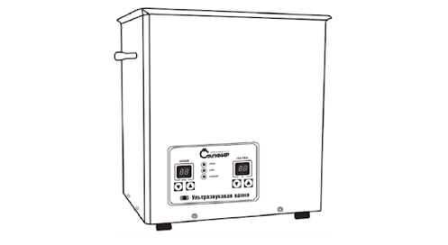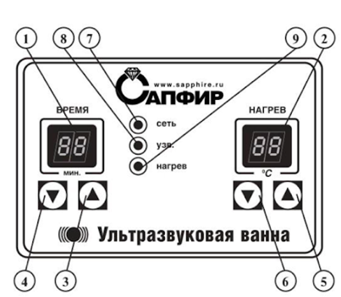
Рисунок 9 - Схематическое изображение органов управления ультразвуковой ванны «Сапфир УЗВ-28ТТС» (1 - Цифровой индикатор времени работы УЗВ (1-99 мин.); 2 – Цифровой индикатор температуры моющего раствора (15-70^{о}С); 3 – Кнопка увелчиения времени работы УЗВ; 4 – Кнопка уменьшения работы УЗВ; 5 – Кнопка увеличения температуры раствора; 6 – Кнопка уменьшения температуры раствора; 7 – Индикатор включения сети (зеленый); 8 – Индикатор работы ультразвука (синий); 9 – Индикатор работы нагревателя (красный))

Микробиологические исследования. Микробиологические показатели оценивали по стандартным методикам. Для изучения микрофлоры продуктов длительного хранения применяли классические микробиологические подходы: отбор и подготовку проб, методы культивирования микроорганизмов. Проводили подсчет количества мезофильных аэробных и факультативно-анаэробных микроорганизмов [92].
Определение долю аминокислот определяли с помощью системы капиллярного электрофореза «Капель 105 М». Методика анализа включала стадию кислотного либо щелочного гидролиза исследуемой пробы с целью высвобождения аминокислот. Далее полученные аминокислоты подвергали дериватизации с образованием фенилизотиокарбамильных производных, после чего осуществляли их разделение и количественное определение методом капиллярного электрофореза. Регистрацию сигналов проводили в ультрафиолетовой области спектра при длине волны 254 нм. Обработка и интерпретация экспериментальных данных выполнялись с использованием специализированного программного обеспечения «Эльфоран» [93]. Анализ жирнокислотного профиля триглицеридов липидной фракции осуществляли методом высокоэффективной жидкостной хроматографии (ВЭЖХ) с применением хроматографа LC-10Avp (SHIMADZU, Япония). Перед проведением хроматографического анализа образцы триглицеридов подвергали стадии каталитического метанолиза с целью получения метиловых эфиров жирных кислот. Методика отличается высокой степенью превращения, отсутствием побочной изомеризации и доступностью используемых реагентов [94].
Расчёт пищевой и энергетической ценности исследуемого сырья и готовых мясных изделий осуществляли расчётно-теоретическим способом. При вычислениях принимали во внимание удельную энергетическую ценность основных нутриентов: при биологическом окислении 1 г белка образуется 17,2 кДж энергии, тогда как 1 г жира обеспечивает 38,8 кДж энергетического эквивалента [95].
Оценку влагосвязывающей способности (ВСС) мясного сырья проводили методом прессования по Грау–Хамму. Жироудерживающую способность (ЖУС, %) определяли согласно методике последовательного анализа функциональных свойств фаршевой системы из одной навески, разработанной специалистами ВНИИМПа (Р.М. Салаватулина, В.И. Любченко и др.) [96].
Кислотное число, характеризующее степень гидролитического распада липидной фракции, устанавливали в соответствии с требованиями ГОСТ Р 55480–2013. Метод основан на количественном титровании свободных жирных кислот щелочными растворами гидроксида калия или натрия [97].
Оценку качества готовых мясных изделий проводили дегустационным методом с использованием пятибалльной системы баллов. В процессе анализа учитывались такие органолептические показатели, как внешний вид, цвет, запах, вкус, аромат и консистенция продукта, при этом полученные значения сопоставлялись с требованиями действующей нормативной документации [98].
Отбор и предварительная подготовка исследуемых образцов выполнялись в соответствии с ГОСТ 7269–2015, распространяющимся на мясо говядины, баранины, свинины, а также мясо других убойных животных и мышечное кишечное сырье (за исключением печени, мозга, лёгких, селезёнки и почек). Указанный стандарт регламентирует порядок отбора проб и методы органолептической оценки свежести продукции в спорных случаях [99].
Определение массовой доли общего азота (метод Кьельдаля) [100]. Массовую долю азота определяли по методы Кьельдаля. В колбу помещали навеску пробы (0,1-0,4 г, точность взвешивания до 0,0001 г), добавляли 15 г K₂SO₄, 0,5 г CuSO₄ и 25 см³ H₂SO₄. Пробу нагревали под углом ∼40^{о} для предотвращения вспенивания и проводили минерализацию до получения прозрачного или светло-зеленого раствора (не менее 2 ч). После охлаждения добавляли 50 см³ воды и подключали систему к дистилляционному аппарату. Коническую приемную колбу (500 см³) предварительно заполняли 50 см³ раствора H₃BO₃ с добавлением 4 капель индикатора Таширо. После разбавления содержимого колбы Кьельдаля 30 см³ воды и добавления 100 см³ NaOH раствор подвергали перегонке. Перегоняли не менее 150 см³ дистиллята, который титровали раствором HCl. Расход кислоты фиксировали с точностью до 0,02 см³.
Каждую пробу анализировали в двух параллельных повторностях. Массовая доля азота (X, %) рассчитывались по формуле (1):

$X=\frac{0.0014*\left(V_{1}-V_{2}\right)*100*K}{m}$ (1)

где: 0,0014 – количество азота, эквивалентное см³ 0,1 моль/дм³ раствора кислоты;
V₁ – объем 0,1 моль/дм³ раствора HCl, израсходованной на титрование пробы, см³;
V₂ – объем 0,1 моль/дм³ раствора HCl, израсходованной на титрование при измерении контрольной пробы, см³;
К – поправочный коэффициент к концентрации 0,1 моль/дм³ раствора HCl;
M – масса пробы.
Определение аминокислотного скора и показателей биологической ценности сырья осуществляли в соответствии с рекомендациями ФАО/ВОЗ [101]. В международной практике в качестве эталона принят стандартный аминокислотный профиль белка, отражающий оптимальное содержание незаменимых аминокислот. Для сравнительной оценки белков введено понятие аминокислотного скора C_{i}, выражаемого в долях единицы или процентах.
Аминокислотный скор рассчитывали как отношение содержания i-й эссенциальной аминокислоты в исследуемом белке (A_{i}) к её количеству в эталонном белке (B_{i}) и определяли по формуле (2):

$C_{i}=\frac{A_{i}}{B_{i}}*100$ $(2)$

где C_{i} - аминокислотный скор i-й незаменимой аминокислоты, выраженный в процентах;
A_{i} - количество соответствующей аминокислоты в 1 г исследуемого белка, мг;
B_{i} - содержание той же аминокислоты в 1 г эталонного («идеального») белка, мг;
100 - коэффициент, используемый для перевода результата в процентное выражение.
Показатель утилитарности аминокислотного состава имеет прикладное значение, поскольку степень использования аминокислот в организме определяется аминокислотой, характеризующейся наименьшим значением скора. Именно эта аминокислота выступает лимитирующим фактором биологической полноценности белка.
Коэффициент утилитарности незаменимой аминокислоты, выражаемый в долях единицы, рассчитывали в соответствии с формулой (3):

$U=\frac{{}_{j=1}^{n}C_{j}}{n*C_{min}}$ (3)

где:
U - коэффициент утилитарности аминокислотного состава, выраженный в долях единицы;
Cj - аминокислотный скор j-й незаменимой аминокислоты, %;
N - общее количество незаменимых аминокислот, учитываемых при расчёте;
C_{min} - минимальное значение аминокислотного скора, соответствующее лимитирующей аминокислоте, %.
Показатель сопоставимой избыточности аминокислотного состава белка характеризует суммарное количество незаменимых аминокислот, которые потенциально не могут быть полностью утилизированы организмом вследствие дисбаланса их соотношений относительно выбранного эталонного белка. Данный коэффициент отражает массу избыточных аминокислот в таком количестве исследуемого белка, которое по содержанию потенциально усвояемых незаменимых аминокислот эквивалентно 100 г эталонного белка. Значение коэффициента \delta_c определяли с использованием следующей формулы:
$δ_{с}= \sum_{i=1}^{n}{(A_{i}-A_{i}^{УТИЛ.})}$ (4)
где:
$δ_{с}$ – коэффициент сопоставимости избыточности аминокислотного состава белка, г;
$A_{i}$ – общее содержание i-й незаменимой аминокислоты в исследуемом белке, мг/г белка;
$A_{i}^{УТИЛ.}$ – количество этой же аминокислоты, которое может быть реально утилизировано организмом, мг/г белка;
n – число незаменимых аминокислот.
Иными словами, $δ_{с}$ показывает суммарную массу аминокислот, которая «теряется» из-за несбалансированности аминокислотного профиля относительного эталона (ФАО/ВОЗ).
Для практических расчетов часто используют выражение:

$δ_{с}= \sum_{i=1}^{n}{(\frac{A_{j}}{C_{min}}-A_{j})}$ (5)
где:
C_{min} –минимальный скор среди всех незаменимых аминокислот.
Интегральную характеристику эффективности пластического использования аминокислот белка выражали с помощью коэффициента различия аминокислотных скоров (КРАС). Данный показатель рассчитывали как среднее значение отклонений аминокислотных скоров исследуемого белка от эталонных значений, рекомендованных ФАО/ВОЗ. Для этого суммировали абсолютные различия по всем незаменимым аминокислотам и полученную величину делили на количество аминокислотных позиций, принятых в эталоне (восемь):
$К_{РАС}=\frac{1}{n}\sum_{i=1}^{n}{\left|C_{i}-100\right|}$ (6)
где
КРАС - коэффициент различия аминокислотных скоров, отражающий степень отклонения аминокислотного состава исследуемого белка от эталонного;
n - количество незаменимых аминокислот, учитываемых при расчёте (в соответствии с рекомендациями ФАО/ВОЗ –8);
Cᵢ - аминокислотный скор i-й незаменимой аминокислоты в составе исследуемого белка, %;
100 - нормативное значение аминокислотного скора, принятое за показатель «идеального» белка.
Количественную оценку доли белка, потенциально используемого организмом для пластических процессов, в зависимости от соотношения заменимых и незаменимых аминокислот, осуществляли с применением аминокислотного коэффициента Kₐₖ. Указанный показатель рассчитывали по следующей формуле:
$К_{ак}=\frac{\sum{ЗАК}}{\sum{НАК}}$ (7)
где:

∑ЗАК –суммарное содержание заменимых аминокислот в исследуемом белке, мг на 1 г белка;
∑НАК –общее количество незаменимых аминокислот, приходящееся на 1 г белка, мг.
Для оценки степени неиспользуемого нутритивного потенциала белка (НППбм), а также уровня реализации его пластических свойств (ИППбм), расчёты проводили с применением соответствующих зависимостей, представленных в формулах (8) и (9).

${НПП}_{бм}=\left(1- \frac{C_{min}}{100}\right)*100$ (8)

где C_{min} –минимальное значение аминокислотного скора, соответствующее лимитирующей незаменимой аминокислоте, %.

Показатель, характеризующий степень реализации пластического потенциала белка (ИППбм), рассчитывали для оценки эффективности использования аминокислотного состава в процессах тканевого синтеза.

${ИПП}_{бм}=100-{НПП}_{бм}$ (9)

Показатель Ру характеризует долю белка, которая может быть потенциально использована организмом, в пересчёте на 100 г потреблённого белка. Расчёт данного показателя осуществляли по следующей формуле:

$Р_{у}=К_{пер}*K*\frac{C_{min}}{100}*100$ (10)
где К_{пер} - коэффициент перевариваемости белковой системы ферментами желудочно-кишечного тракта (принят равным 0,9);
К - коэффициент компенсации, отражающий способность организма корректировать аминокислотную несбалансированность белка за счёт избыточного фонда незаменимых аминокислот, а также за счёт внутренних метаболических резервов;
C_{min} - аминокислотный скор лимитирующей незаменимой аминокислоты [102].
Одним из ключевых показателей, характеризующих пищевую ценность липидной фазы мясного сырья, является профиль жирных кислот. Для его изучения из экспериментальных образцов предварительно выделяли липидную фракцию методом экстракции гексаном с использованием аппарата Сокслета. Анализ жирнокислотного состава липидов конины и баранины проводили методом газожидкостной хроматографии на приборе «Кристаллюкс-4000М», оснащённом пламенно-ионизационным детектором, с применением программного обеспечения «NetChrom v2.1» [103].
Хроматографирование осуществляли при следующих режимах:
– температура детектора –250 °С;
– температура испарителя –230 °С;
– давление на капиллярной колонке при 1 атм –2,8;
– давление на капиллярной колонке при 2 атм –1,0;
– продолжительность анализа –2 ч.
Определение витаминного состава. Методика применяется для измерения массовой доли свободных форм витаминов в премиксах, витаминных добавках, смесях [104].
Определение тяжелых металлов. Содержание тяжелых металлов определяли с помошью атомно-абсорбционной и атомно-эмиссионной спектрометрии (ААС и АЭС). Основой атомно-абсорбционной спектрометрии является способность атомов в основном состоянии абсорбировать определенные длины волн электромагнитных излучений и благодаря этому переходить в возбужденное состояние.
Благодаря атоминизации возникающее «атомное облако» облучается
характеризующим светом тех самых элементов, которые должны анализироваться. Поэтому в качестве источника света используют полную
катодную лампу (ПКЛ) или безэлектродную лампу (БЭКЛ) для определенных элементов.
Световая абсорбция пропорциональна концентрации элемента в пробе и может быть определена по Ламберту-Беру:

$A=ε*l*c$ (11)
где:
A –оптическая плотность (абсорбция, безразмерная величина);
ε –молярный коэффициент поглощения (л·моль⁻¹·см⁻¹);
l –длина оптического пути кюветы, см;
c –концентрация вещества в растворе, моль/л.
В практической аналитике (например, при атомно-абсорбционной спектроскопии для определения тяжёлых металлов) эту зависимость применяют для построения калибровочной прямой:
$A=k*c$ (12)
$где k= ε*l$ – коэффициент пропорциональности.

Так как ААС является относительным методом, то любое другое поведение пробы по отношению к стандартному раствору вызывает нарушение (интерференцию). Наиболее частая спектральна интерференция в ААС – абсорбция, которая вызвана абсорбционными молекулами и рассеянными частицами из матрицы [105, 106].
Определение содержания поваренной соли. Определение поваренной соли по методу Мора: поваренная соль из исследуемого вещества экстрагируется горячей водой, чтобы вывести осадок белок. Содержание чистого раствора поваренной соли титруется раствором нитрата серебра и хроматом калия. При этом достигается эквивалентная тока [107].
Для получения всесторонней и объективной характеристики мясного сырья, используемого в технологии мясных продуктов, необходимо анализировать не только показатели его химического состава, но и комплекс функционально-технологических свойств, а также условия и степень их проявления в процессе переработки. Указанные характеристики в значительной степени определяют как качество готовых изделий, так и их выход.
К основным функционально-технологическим параметрам мясного сырья относятся влагоудерживающая и влагосвязывающая способности, потери массы при тепловой обработке, показатель активной кислотности среды (рН), усилие резания, предельное напряжение сдвига и активность воды (aᵥ).
Установлено, что формирование качества и выхода мясных изделий примерно на 75 % определяется влагосвязывающей способностью (ВСС) сырья. Данный показатель зависит от количественного соотношения мышечной ткани, прежде всего содержания миофибриллярных белков, уровня жировой и соединительной ткани, а также особенностей их структурной организации. Способность мышечных белков удерживать влагу в условиях физико-химических изменений, возникающих при тепловой обработке, рассматривается как один из ключевых критериев оценки качества мясного сырья.
Среди существующих методов определения ВСС, основанных на принципах центрифугирования и прессования, наиболее доступным и технологически удобным является пресс-метод, предложенный Г. Грау и Р. Хаммом. Существенным преимуществом данного подхода является возможность его применения как для измельчённого, так и для цельного мясного сырья [108].
Для оценки эффективности технологической обработки сырья, влияющей на свойства готового продукта, требуется надёжный, оперативный и воспроизводимый метод определения способности удержания влаги. Влагоудерживающая способность характеризуется разницей между общим содержанием влаги и её количеством, выделившимся в процессе термического воздействия. С практической точки зрения более целесообразно определять не остаточную влагу, а объём выделившейся, поскольку это позволяет избежать трудоёмкого анализа общего влагосодержания. Влагосвязывающую способность мясного сырья определяли по методике, разработанной Г. Бакунцем и Г. Вартаняном [109].
Одним из информативных показателей, характеризующих технологические свойства мясного сырья, является изменение массы образцов в ходе термической обработки. При нагревании происходит коагуляция белков, сопровождающаяся снижением их способности удерживать связанную влагу, что, в свою очередь, приводит к уменьшению массы продукта. Потери при тепловой обработке определяли расчётным методом как разницу между массой образцов до и после варки [110].
Показатель активной кислотности среды (рН) рассматривается как универсальный критерий оценки качества мясного сырья, оказывающий существенное влияние на стабильность белковой системы и комплекс функционально-технологических свойств. Колебания значения рН вызывают структурные изменения белков, что отражается на их растворимости, гидрофобности и способности взаимодействовать с водой. Наиболее достоверным методом определения рН мясного сырья является потенциометрический способ, основанный на измерении электродвижущей силы электрохимической системы, величина которой определяется концентрацией ионов водорода в исследуемом растворе [111, 112].
В окрашенном мясном продукте интересуют часто возникающий NO – миоглобин или его части в общем миоглобине. Нитрозомиоглобион расщепляется ацетоном в частицы протеина «глобин» и цветообразующие компоненты, нитрозогем. Этот тирозогем растворяют в ацетоне. Ни миоглобин, ни окси – или метмиоглобин не расщепляются ацетоном Соляной кислотой NO - гем переводят в хлоргем и измеряют спектрофотометром при 530 нм. Далее изучали в спектрофотометре [113].
Определение активности воды. Определение активности воды проводили по методу Рогова И.А., Чоманова У.Ч., Бражникова А.М. [114].
Определение кислотного числа. Кислотное число – физическая величина, равная массе гидроокиси калия в миллиграммах, необходимой для нейтрализации свободных жирных кислот и других нейтрализуемых щелочью сопутствующих триглицеридам веществ, содержащихся в 1 г жира. Метод основан на титровании свободных жирных кислот раствором гидроокиси калия (или гидроокиси натрия) [115].
Гистологические исследования. Метод основан на определении характеристики микроструктурных показателей мясного сырья и готовых мясных продуктов, идентификации компонентов, анализируемых образцов в соответствии с их микроструктурными особенностями, а также установлении соотношения этих компонентов на гистологических препаратах. Гистологические срезы изготавливали на автоматическом прецизионно-ротационном микротоме Microm HM-36 (Thermo Fisher Scientific Microm International GmbH, Германия.) [116].
Изучение гистологических препаратов и их фотографирование осуществляли на световом микроскопе AxioImaigerA1 (CarlZeiss, Германия) с помощью подключенной видеокамеры AxioCamMRc5. Обработку изображений и проведение морфометрических исследований производили с применением компьютерной системы анализа изображений AxioVision 4.7.1.0, адаптированной для гистологических исследований. Для получения достоверных результатов эксперименты повторяли не менее трех раз при 3–5-кратной повторности анализов каждого из образцов по всем изучаемым параметрам [117,118,119].
Показатель усилия резания устанавливали с использованием испытательной машины типа D-Instron, оснащённой режущим устройством Warner–Bratzler. Метод основан на регистрации величины нагрузки, необходимой для разрушения образца путём его среза в камере фиксированного объёма, что позволяет объективно оценить структурно-механические характеристики мясного продукта [120].
Предельное напряжение сдвига относится к числу базовых реологических характеристик мясных систем и используется для оценки их текстурных свойств, а также для обоснования оптимальных параметров технологической обработки. Измерение данного показателя осуществляли на универсальной испытательной установке «Instron-1122» в соответствии с общепринятой методикой [121].
При анализе качества пищевых продуктов приоритетное значение имеют органолептические методы, позволяющие в короткие сроки получить обобщённую характеристику потребительских свойств изделий. Органолептический анализ применяют как для контроля соответствия продукции требованиям нормативно-технической документации, так и при оценке новых видов мясных изделий на этапе их внедрения в производство.
Оценку качества деликатесного мясного продукта «Аргымак» проводили по девятибалльной шкале с учётом показателей внешнего вида, окраски, запаха, вкуса, аромата и консистенции готовой продукции [122, 123].
Выход готового изделия рассматривается как один из важнейших интегральных показателей, отражающих эффективность использования мясного сырья в процессе переработки. Его повышение обеспечивается за счёт разработки сбалансированных рецептур, характеризующихся оптимальным соотношением белковых и жировых компонентов, высокими органолептическими свойствами, а также повышенной пищевой и биологической ценностью. Расчёт выхода готового продукта, позволяющий оценить степень использования сырья, выполняли расчётным методом на основании соотношения массы исходного сырья и массы полученного продукта [124].
Обработку и анализ экспериментальных данных проводили с использованием программных средств Microsoft Excel 2010 и Statistica версии 12, что обеспечивало корректность статистической интерпретации результатов исследований [125–127]. Статистический анализ данных выполняли поэтапно, с целью выявления закономерностей и оценки достоверности полученных результатов. Практика современных научных исследований показывает, что подобные технологические процессы целесообразно изучать с использованием экспериментально-статистических методов. Такой подход позволяет формировать адекватные математические модели, соответствующие условиям эксперимента, и с достаточной точностью решать поставленные научно-практические задачи.

3 ПУТИ РАЦИОНАЛЬНОГО ИСПОЛЬЗОВАНИЯ КИШЕЧНОГО СЫРЬЯ КОНИНЫ И РАЗРАБОТКА ТЕХНОЛОГИИ КОМБИНИРОВАННОЙ ОБРАБОТКИ

3.1 Обоснование рационального использования кишечного сырья конины ««Карта»» на пищевые цели в качестве оболочки

Современное развитие мясной промышленности характеризуется повышенным вниманием к проблемам рационального использования вторичных ресурсов, что соответствует глобальной концепции устойчивого развития и малоотходных технологий [128]. В этой связи особое значение приобретают кишечные оболочки, традиционно применяемые в колбасном производстве, которые представляют собой ценный вид сырья благодаря морфологическим и химическим особенностям. Натуральные оболочки обеспечивают высокие барьерные свойства, эластичность и сохраняют органолептические характеристики готового продукта [129,130].
В Казахстане особую актуальность имеет использование кишечного сырья конины, поскольку конина исторически занимает значимое место в национальной культуре питания и является ценным источником полноценного белка, сбалансированного по аминокислотному составу.
Кишечное сырье конины, известное как «Карта», отличается оптимальной толщиной стенки, развитой соединительной тканью и благоприятными структурно-механическими свойствами, что делает его перспективным материалом для производства натуральных оболочек. При этом следует учитывать, что кишечное сырье подвержено высокой микробиологической обсемененности, что значительно ограничивает его использование без применения специальных методов обработки и консервирования [131].
Традиционные способы обработки, включающие засолку, сушку и применение химических консервантов, позволяют лишь частично снизить микробную нагрузку и не всегда обеспечивают требуемое сохранение цветовых и сенсорных характеристик сырья [132]. В то же время, развитие технологий «зеленого консервирования» предполагает использование безопасных органических кислот и физических методов воздействия, среди которых особый интерес представляет ультразвуковая обработка. Известно, что ультразвук способствует разрушению клеточных структур микроорганизмов и интенсифицирует действие органических кислот, усиливая их антимикробный эффект [133].
В рамках настоящего исследования предлагается использование комбинированного метода обработки кишечного сырья конины – сочетание лимонной кислоты и ультразвуковой кавитации. Такая комбинация направлена на достижение синергетического эффекта: снижение микробиологической обсемененности, сохранение или улучшение структурно-механических свойств, стабилизацию цветовых показателей и обеспечение безопасности продукта при хранении [134].
Переход отрасли к малоотходным и ресурсосберегающим моделям диктует необходимость вовлечения пищевого вторичного сырья в переработку с высокой добавленной стоимостью. Международные руководства по надлежащей практике для мясной промышленности подчеркивают, что рациональное использование вторичного сырья одновременно снижает экологическую нагрузку, увеличивает экономическую эффективность и способствует безопасности пищевой цепи при соблюдении гигиенических требований на всех этапах – от убоя до распределения [135].
Использование вторичного сырья конины имеет глубокие историко-культурные традиции в пищевой культуре Казахстана и отражает бережный и рациональный подход к переработке животного сырья. Данная практика демонстрирует не только хозяйственную целесообразность, но и особое уважительное отношение казахского народа к лошади как к животному, сыгравшему важную роль в формировании национального уклада жизни, хозяйственной деятельности и культурного наследия.
В условиях современного рынка приоритетное значение приобретают вопросы микробиологической безопасности и сохранения качества мясной продукции, что связано с возрастающими требованиями потребителей к безопасности и потребительским свойствам продуктов питания [136,137].
В этой связи в последние годы значительно активизировались исследования, направленные на совершенствование методов консервирования мясного сырья.
Отечественными и зарубежными исследователями изучены инновационные способы обработки, включающие применение органических кислот, воздействие высоким гидростатическим давлением, а также использование ультразвуковых технологий, направленных на снижение микробной контаминации и увеличение сроков хранения мясных продуктов [138].
Широкое распространение получили органические кислоты, в частности лимонная кислота, обладающая выраженными антимикробными свойствами. Установлено, что ее эффективность существенно возрастает при сочетании с ультразвуковым воздействием, при котором кавитационные эффекты способствуют разрушению клеточных мембран микроорганизмов и усилению процессов их инактивации [139].
Комбинированные способы обработки позволяют эффективно снижать уровень патогенной и условно-патогенной микрофлоры, одновременно сохраняя органолептические показатели и пищевую ценность мясных продуктов. Однако, несмотря на эти достижения, натуральные оболочечные материалы, например, полученные из кишечника лошади, представляют собой уникальную проблему в управлении микроорганизмами из-за их сложной структуры и восприимчивости к загрязнению.
Целью данной главы является комплексное обоснование рационального использования кишечного сырья конины в мясной промышленности с применением инновационных методов обработки. В рамках главы рассмотрены: сравнительный анализ кишечного сырья различных видов животных, морфолого-химическая и гигиеническая характеристика сырья, влияние традиционных и комбинированных методов обработки на качество и безопасность, а также построение математических моделей для определения оптимальных параметров технологии [140].
Таким образом, введение комбинированной обработки лимонной кислотой и ультразвуком позволяет предложить инновационный и научно-обоснованный подход к повышению эффективности использования кишечного сырья конины, что имеет важное значение как для развития национальной мясной промышленности, так и для повышения конкурентоспособности отечественной продукции на мировом рынке [141].
В этом контексте натуральные кишечные оболочки занимают уникальную нишу: их газо- и влагопроницаемость, эластичность и прочность пока не могут быть полноценно воспроизведены искусственными аналогами без компромиссов по сенсорным и технологическим свойствам. Исследования последних лет подчеркивают, что именно натуральные оболочки обеспечивают характерную текстуру, стабильность формы и «традиционный» профиль качества ферментированных и вареных колбас, а также благоприятно влияют на микробиоту стартерных культур при созревании [142,143].
Одновременно санитарно-гигиенический риск для натуральных оболочек выше, чем для синтетических: исходная микробная нагрузка кишечника (включая мезофильные аэробные и факультативно-анаэробные бактерии) естественно выше из-за происхождения матрицы. По данным биомеханических и микробиологических исследований, она может варьировать в диапазоне 10⁴–10⁷ КОЕ/г до обработки и консервирования, что предопределяет необходимость валидированных схем санации и хранения (соление, органические кислоты/сорбаты, физические методы) [144].
Выбор вида-донора для оболочек является важным технологическим фактором. Конская толстая кишка («Карта») ценна сочетанием просвета, толщины стенки и механической устойчивости, что делает ее перспективной для деликатесной продукции с повышенными требованиями к эластичности и прочности. При этом сама конина как мясное сырье характеризуется более высоким содержанием полиненасыщенных жирных кислот (в том числе ω-3), сравнительно низким уровнем жира и холестерина и хорошей обеспеченностью гемовым железом по сравнению с говядиной и свининой. Эти особенности усиливают аргументацию за комплексную переработку оболочки» в линейке функционально ориентированных мясопродуктов [145,146].
Рациональный подход к использованию вторичного сырья является важным резервом повышения экономической эффективности мясоперерабатывающей отрасли, поскольку их углубленная переработка и целенаправленное вовлечение в пищевые технологии позволяют существенно снизить потери сырья. Вторичное сырье характеризуется широким ассортиментом и в ряде случаев представляют собой ценный источник эссенциальных нутриентов, включая витамины, минеральные элементы и полноценные аминокислоты, что подтверждается данными многочисленных исследований [147–150].
Пищевое использование вторичного сырья значительно варьирует в зависимости от культурных традиций и региональных особенностей питания: продукты, относимые к категории деликатесов в одних странах, в других могут практически не использоваться в пищу. Тем не менее такие виды органного мяса, как печень, сердце, почки и селезенка, обладающие высокой пищевой ценностью, получили распространение в национальных кухнях различных народов мира, что свидетельствует об их универсальной значимости и нутритивном потенциале [151].
Формирование качественных характеристик натуральных оболочек определяется совокупностью биологических и технологических факторов, включая возраст и породную принадлежность животных, особенности их кормления, а также условия содержания и внешнюю среду. Для обеспечения технологической пригодности натуральные оболочки должны обладать достаточными механическими свойствами, позволяющими выдерживать нагрузки, возникающие при наполнении фаршем, формовании изделий и последующей термической обработке [152,153].
Следует отметить, что натуральные оболочки изначально характеризуются наличием естественной микрофлоры, при этом уровень микробной обсемененности, как правило, составляет от 10⁴ до 10⁷ КОЕ/г. Кроме того, в их структуре могут присутствовать вирусные частицы, что обусловливает необходимость разработки и применения эффективных методов санитарной обработки, направленных на обеспечение микробиологической безопасности продукции [154–156].
Вторичное сырье животного происхождения занимают значительное место в структуре мясной промышленности. Их доля в массе убойных животных составляет от 10 до 18 % и в условиях малоотходного производства рассматривается как ценное сырье для получения пищевых и технических продуктов [157]. В последние годы растет интерес к рациональному использованию конского вторичного сырья, что связано как с национальными особенностями питания, так и с необходимостью расширения сырьевой базы мясоперерабатывающей отрасли Казахстана и других стран Центральной Азии.
Особое место среди вторичного сырья занимают кишечные оболочки, традиционно применяемые для производства колбас и деликатесов. Конские кишки отличаются относительно крупным диаметром, достаточной толщиной стенки, хорошо выраженной коллагеновой структурой и эластичностью, что делает их перспективным материалом для использования в качестве натуральных оболочек. При этом они обеспечивают не только механическую прочность, но и специфические органолептические характеристики готового продукта.
В сравнении со вторичным сырьем крупного рогатого скота и мелкого рогатого скота, конские кишечные оболочки имеют ряд преимуществ. Во-первых, они отличаются меньшей жесткостью и большей равномерностью структуры, что упрощает технологический процесс наполнения фаршем. Во-вторых, благодаря особенностям кормления и метаболизма лошадей, конское кишечное сырье имеет более благоприятный аминокислотный состав белков, богатый пролином и гидроксипролином, которые повышают устойчивость коллагеновых волокон [158]. Это способствует лучшим барьерным свойствам оболочек при термической обработке и хранении.
Санитарно-гигиенический аспект также является важным обоснованием использования конского вторичного сырья. При правильной обработке кишечное сырье конины характеризуется относительно низкой начальной бактериальной обсемененностью, что выгодно отличает его от вторичного сырья других животных [159]. В то же время данный вид сырья требует внедрения современных методов консервации и дезинфекции, так как традиционные способы (сухое соление или использование муравьиной кислоты) не всегда обеспечивают сохранность и качество оболочек.
Экономическая значимость использования конского вторичного сырья заключается в том, что они позволяют:
- повысить коэффициент использования убойного выхода туши;
- уменьшить зависимость от импортируемых оболочек (особенно свиных и говяжьих);
- создать продукты с национальной спецификой (казы, «Карта», шужык), востребованные на рынке;
- способствовать развитию малоотходных технологий переработки.
Таким образом, использование вторичного сырья, и прежде всего кишечных оболочек, является рациональным решением, основанным на их морфологических, химических, санитарных и экономических преимуществах. Их переработка и консервирование с применением инновационных технологий, включая комбинированные методы обработки, открывает широкие перспективы для повышения качества и безопасности мясных продуктов.
Рациональное использование кишечного сырья является важным направлением малоотходной мясопереработки и позволяет не только повысить коэффициент использования убойных животных, но и создать продукты с высокой добавленной стоимостью. Натуральные кишечные оболочки сохраняют востребованность на мировом рынке, уступая по объемам лишь синтетическим аналогам, однако превосходя их по эластичности, паропроницаемости и органолептическим свойствам [160,161]. В условиях Казахстана рациональное использование конских кишечных оболочек имеет особую актуальность, учитывая традиции национальной кухни и необходимость импортозамещения натуральных оболочек для колбасного производства.
Кишечное сырье конины, широко применяемое в мясоперерабатывающей промышленности для изготовления натуральных оболочек, характеризуется существенной вариабельностью морфологических и химических параметров в зависимости от возраста животных. В отечественной и зарубежной литературе отмечается, что толщина стенок, соотношение коллагеновых и эластиновых волокон, уровень микробной обсемененности и органолептические свойства напрямую связаны с возрастной категорией животного [162-164]. В условиях Казахстана наиболее часто используют категории: тай (1–2 года), құнан (2–3 года), дөнен (3–4 года) и байтал (самки старше 3–4 лет) [165] (Табл.11). Морфологические особенности Морфологическая структура кишечных оболочек молодых животных (тай, құнан) отличается недостаточной плотностью соединительной ткани, меньшей толщиной стенки и слабой эластичностью. Эти факторы приводят к низкой механической прочности оболочек и ограничивают их технологическое применение [166]. В отличие от этого, у дөнен и особенно у байтал наблюдается выраженная упорядоченность коллагеновых волокон, оптимальное соотношение толщины и эластичности, обеспечивающее высокую прочность оболочек при наполнении фаршем.

Таблица 11 – Морфометрические показатели кишечного сырья конины различных возрастных категорий

№ | Показатель | Жеребята (до 1 года) | Молодняк (2–3 года) | Байтал (4–6 лет) | Взрослые (>7 лет)
1 | Длина тонкой кишки, м | 18,5 ± 0,7 | 20,1 ± 0,8 | 21,6 ± 0,9 | 22,4 ± 1,0
2 | Длина толстой кишки («Карта»), м | 7,2 ± 0,3 | 7,8 ± 0,4 | 8,5 ± 0,5 | 9,0 ± 0,5
3 | Средний наружный диаметр, мм | 25,4 ± 1,1 | 28,7 ± 1,2 | 32,5 ± 1,3 | 33,8 ± 1,5
4 | Толщина стенки, мм | 1,8 ± 0,1 | 2,0 ± 0,1 | 2,3 ± 0,1 | 2,5 ± 0,1
5 | Масса 1 м кишки, г | 48 ± 3 | 55 ± 4 | 61 ± 4 | 64 ± 5
6 | Общая масса кишки, г | 1350 ± 75 | 1510 ± 80 | 1720 ± 85 | 1800 ± 90
7 | Площадь внутренней поверхности, м² | 0,145 ± 0,006 | 0,162 ± 0,007 | 0,178 ± 0,008 | 0,183 ± 0,009

У жеребят показатели наименьшие: малая толщина стенки и масса, что ограничивает их использование в качестве оболочек.
Оптимальными оказались кишечные оболочки байталов (4–6 лет), которые характеризуются наибольшей прочностью, эластичностью и технологичностью.
У взрослых животных (>7 лет) морфометрические показатели максимальны, но оболочки менее эластичные и подвержены большей ломкости.
Анализ химического состава свидетельствует, что белковая составляющая кишечного сырья у категории байтал более сбалансирована по содержанию незаменимых аминокислот, включая лизин, метионин и триптофан, которые играют ключевую роль в формировании прочности и эластичности оболочек [167]. У молодых животных содержание белка ниже, а доля влаги выше, что снижает устойчивость к механическим и микробиологическим воздействиям. Микробиологическая обсемененность Согласно проведенным исследованиям, микробная обсемененность кишечного сырья возрастных категорий тай и құнан выше из-за физиологической незрелости пищеварительной системы и повышенной восприимчивости к патогенной микрофлоре [168]. У байтал уровень КМАФАнМ (колоний, образующих единицы) статистически ниже, а санитарно-показательные микроорганизмы выявляются реже, что делает это сырье более безопасным и перспективным для дальнейшей обработки (Табл. 12).

Таблица 12 – Микробиологические показатели кишечного сырья конины в зависимости от возраста

№ | Возрастная категория | КМАФАнМ, log КОЕ/г | БГКП (E. coli), КОЕ/г | Clostridium spp., споры/г | Дрожжи и плесени, КОЕ/г | Патогенные (Salmonella spp.)
1 | Жеребята (до 1 года) | 4.8–5.2 | 10²–10³ | Не выявлены / ≤10 | 10² | Отсутствуют
2 | Байтал (2–3 года) | 4.0–4.5 | ≤10² | Не выявлены | 10¹–10² | Отсутствуют
3 | Взрослые (>5 лет) | 5.5–6.0 | 10³–10⁴ | До 10² | 10³ | В отдельных пробах обнаруж.

Наиболее благополучными с точки зрения микробиологических показателей оказались кишечные оболочки байталов: уровень КМАФАнМ и колиформ минимальный, патогены отсутствовали.
У жеребят отмечается относительно высокая обсемененность за счет нестабильной микрофлоры ЖКТ, однако опасные патогены не выявлены.
Наибольшая контаминация наблюдается у взрослых лошадей: повышенные значения КМАФАнМ, наличие клостридий и дрожжеплесневой микрофлоры, в редких случаях Salmonella, что снижает санитарную ценность сырья и требует обязательной санации.
С точки зрения технологической пригодности, кишечное сырье категории байтал обладает рядом преимуществ: оптимальная толщина и прочность оболочек; более низкий уровень микробной обсемененности до обработки; сбалансированный аминокислотный состав; лучшая сохраняемость при хранении и обработке. Применение комбинированных методов обработки (лимонная кислота и ультразвук) наиболее эффективно именно для категории байтал, так как позволяет дополнительно снизить микробную нагрузку и стабилизировать цветовые и сенсорные характеристики без разрушения коллагеновой структуры [169]. Таким образом, сравнительная оценка морфологических, химических и микробиологических показателей кишечного сырья различных возрастных категорий позволяет обоснованно выделить категорию байтал как оптимальную для использования в качестве натуральной оболочки. Она сочетает в себе прочность, эластичность, сбалансированный аминокислотный состав и относительную санитарную безопасность, что делает ее базовым объектом исследований в рамках данной диссертации.
Эффективное использование кишечного сырья различных видов сельскохозяйственных животных в мясоперерабатывающей промышленности обусловлено их морфологическими, химическими и технологическими характеристиками. Сравнительный анализ конины, говядины и баранины позволяет выявить сильные и слабые стороны каждого вида сырья, а также обосновать рациональный выбор объекта исследования.
Морфологические особенности кишечного сырья определяют его пригодность для использования в качестве натуральных оболочек. Толщина стенки, диаметр и масса единицы длины различаются у животных разных видов. Согласно литературным данным, кишки конины имеют больший диаметр и умеренную толщину стенки, что обеспечивает высокую прочность и эластичность оболочек. У говядины оболочки толще, менее эластичны и требуют дополнительной обработки для повышения их пластичности. Бараньи кишки, напротив, отличаются малым диаметром и тонкой стенкой, что ограничивает их использование в качестве оболочек для крупных изделий, однако они находят применение в производстве мелких колбас и сосисок. Морфометрические характеристики кишечного комплекта различных видов сельскохозяйственных животных представлены в таблице 13 [170,171]. В рамках настоящего исследования особое внимание уделено толстому отделу кишечника лошади «Карта», который относится к вторичному кишечному сырью и характеризуется повышенным содержанием коллагеновых белков и высокой технологической прочностью.

Таблица 13 – Морфометрические характеристики кишечного комплекта сельскохозяйственных животных

№ | Вид животного | Длина тонкого кишечника, м | Длина толстого кишечника, м | Средний диаметр, мм | Толщина стенки, мм | Масса 1 м кишки, г | Общая масса кишечника, кг | Площадь внутренней поверхности, м²
1 | Конина (лошади, 2–3 года) | 22–25 | 6–8 | 25–35 | 2.0–2.5 | 28–32 | 8.5–10.0 | 45-50
2 | Говядина (коровы, 3–5 лет) | 30–35 | 8–10 | 35–45 | 2.5–3.0 | 35–40 | 12–15 | 55-65
3 | Баранина (овцы, 1–2 года) | 18–22 | 4–5 | 15–22 | 1.5–2.0 | 15–18 | 4.5–6.0 | 25-30
4 | Свинья (пром. откорм, 6–8 мес.) | 15–20 | 5–7 | 25–30 | 2.0–2.5 | 20–25 | 5.0–7.0 | 30-40
5 | Верблюд (4–6 лет) | 25–28 | 9–10 | 35–40 | 2.5–3.0 | 32–38 | 11–13 | 50-60

У конины кишечные оболочки отличаются оптимальным соотношением диаметра и толщины стенки, что обеспечивает хорошее сочетание прочности и эластичности (Табл.13).
Говяжьи кишки имеют более массивные стенки и большую массу, поэтому их используют преимущественно для крупных колбасных изделий.
Бараньи кишки более тонкие и нежные, но менее прочные, что ограничивает их применение при производстве деликатесных изделий малого диаметра.
Свиной кишечник – универсальный по характеристикам, широко применяется в промышленности. У верблюда показатели близки к говядине, но отличаются повышенной прочностью [172,173].
Содержание белка, коллагена и влаги в кишечных оболочках варьирует в зависимости от вида животного. Конина характеризуется более высоким содержанием коллагена и сбалансированным аминокислотным составом, включая высокую долю гидроксипролина, отвечающего за прочностные свойства. Белки кишечного сырья говядины содержат больше незаменимых аминокислот, но обладают меньшей пластичностью вследствие более плотного расположения коллагеновых волокон. У баранины отмечается более высокий уровень влаги и липидов, что снижает стойкость оболочек при хранении. Аминокислотный состав коллагенсодержащего кишечного сырья представлен в таблице 14. [174,175].

Таблица 14 – Аминокислотный состав коллагенсодержащего кишечного сырья сельскохозяйственных животных, 100 г продукта

№ | Аминокислота | Конина (толстый кишечник «Карта»), г | Говядина (толстый кишечник), г | Баранина (толстый кишечник), г
1 | Лизин | 7.6 | 7.3 | 6.8
2 | Валин | 4.5 | 4.2 | 4.0
3 | Лейцин | 8.0 | 7.6 | 7.1
4 | Изолейцин | 4.2 | 4.0 | 3.8
5 | Треонин | 3.9 | 3.5 | 3.2
6 | Метионин | 2.1 | 1.9 | 1.7
7 | Фенилаланин | 4.5 | 4.2 | 3.9
8 | Аргинин | 6.9 | 6.1 | 5.8
9 | Глицин | 11.0 | 10.4 | 9.9
10 | Пролин | 12.2 | 11.7 | 11.0
11 | Гидроксипролин | 10.8 | 10.1 | 9.5

Высокое содержание глицина, пролина и гидроксипролина указывает на значительную долю коллагена, что обуславливает прочность и эластичность оболочек. При этом конина характеризуется более высоким уровнем лизина и аргинина, чем говядина и баранина, что повышает ее биологическую ценность и делает сырье перспективным для пищевых технологий. Кишечное сырье конины выгодно отличается повышенной долей полиненасыщенных жирных кислот (ПНЖК), особенно линолевой и линоленовой. Соотношение ω-6/ω-3 более благоприятное (7.7 против 12–15), что повышает диетическую ценность и снижает риск атеросклероза. Жирнокислотный состав липидной фракции кишечного сырья приведён в таблице 15 [176].

Таблица 15 - Жирнокислотный состав липидной фракции кишечного сырья сельскохозяйственных животных (% от суммы жирных кислот)

№ | Жирная кислота | Конина (толстый кишечник «Карта»), % | Говядина (толстый кишечник), % | Баранина (толстый кишечник), %
1 | Пальмитиновая (С16:0) | 22.5 | 25.8 | 26.9
2 | Стеариновая (С18:0) | 12.7 | 14.5 | 15.8
3 | Олеиновая (С18:1) | 36.0 | 32.4 | 30.2
4 | Линолевая (С18:2, ω-6) | 18.5 | 14.1 | 12.0
5 | Линоленовая (С18:3, ω-3) | 2.4 | 1.1 | 0.8
6 | Арахидоновая (С20:4) | 2.1 | 2.0 | 2.1
7 | Сумма SFA | 35.2 | 40.3 | 42.7
8 | Сумма MUFA | 36.0 | 32.4 | 30.2
9 | Сумма PUFA | 23.0 | 17.2 | 14.9
10 | ω-6/ω-3 | 7.7 | 12.8 | 15.0

Микробиологическая обсемененность кишечного сырья играет решающую роль в определении его санитарной безопасности. По данным исследований, кишечное сырье конины в свежем виде содержит меньшее количество условно-патогенной микрофлоры, однако при хранении наблюдается более интенсивный рост КМАФАнМ, чем у говяжьего и бараньего сырья. Обнаружение кишечной палочки (E. coli) и плесневых грибов характерно для всех видов сырья при недостаточной обработке и нарушении условий хранения. В этом контексте применение комбинированной обработки (органические кислоты, УЗ) особенно актуально для конины, так как она обладает высоким потенциалом для производства деликатесов, но требует строгого контроля санитарных показателей [177]. Наиболее санитарно-благополучным является кишечное сырье конины и баранины, где регистрируется более низкий уровень КМАФАнМ и редкое выявление патогенов (Табл.16).

Таблица 16 – Микробиологическая обсемененность кишечного сырья различных видов животных
№ | Вид животного | КМАФАнМ, КОЕ/г (log) | БГКП (E. coli), КОЕ/г | Сульфитредуцирующие клостридии, КОЕ/г | Дрожжи и плесени, КОЕ/г | Salmonella spp.
1 | Конина | 4.5–5.5 | ≤10² | ≤10¹ | 10²–10³ | не выявлены
2 | Говядина | 5.0–6.0 | 10²–10³ | 10¹–10² | 10³ | иногда выявл.
3 | Баранина | 4.8–5.8 | ≤10² | ≤10¹ | 10²–10³ | не выявлены
4 | Свинина | 5.5–6.5 | 10³ | 10² | 10³–10⁴ | нередко выявл.
5 | Верблюд | 4.6–5.2 | ≤10² | ≤10¹ | 10²–10³ | не выявлены

Свинина демонстрирует наибольшую микробиологическую нагрузку и чаще выявляемые Salmonella spp., что требует более интенсивной обработки и дезинфекции.
У говядины показатели микробного фона средние, но присутствует риск контаминации клостридиями.
Кишечные оболочки верблюда близки по уровню к конине и могут считаться перспективными для переработки.
Ключевые технологические свойства кишечного сырья – прочность, эластичность и влагосвязывающая способность – определяют его ценность в колбасном производстве. Конина в этом отношении обладает оптимальным сочетанием характеристик: высокая прочность стенки позволяет использовать ее для набивки крупных изделий, а эластичность и влагоудерживающая способность обеспечивают стабильность формы при термической обработке. Говяжьи оболочки, хотя и прочные, менее эластичны и чаще применяются для вареных колбас и мясных деликатесов после дополнительной обработки. Бараньи кишки подходят только для мелких изделий ввиду их морфологических ограничений [178] (Табл.17, Рисунок 10).

Таблица 17 - Морфология и структура стенки кишечного сырья конины, говядины и баранины

№ | Вид животного | Толщина стенки | Подслизистый слой | Коллаген | Эластичность | Прочность | Технологическая оценка | Вид животного | Толщина стенки | Подслизистый слой
1 | Конина | Средняя | Плотный, упорядоченный | Высокий | Высокая | Высокая | Оптимален для деликатесных оболочек | Конина | Средняя | Плотный, упорядоченный
3 | Говядина | Толстая | Рыхлый, сосудистый | Средний | Средняя | Средняя | Подходит для крупных колбас | Говядина | Толстая | Рыхлый, сосудистый
3 | Баранина | Тонкая | Слабый | Низкий | Высокая | Низкая | Хороша для тонких колбас | Баранина | Тонкая | Слабый

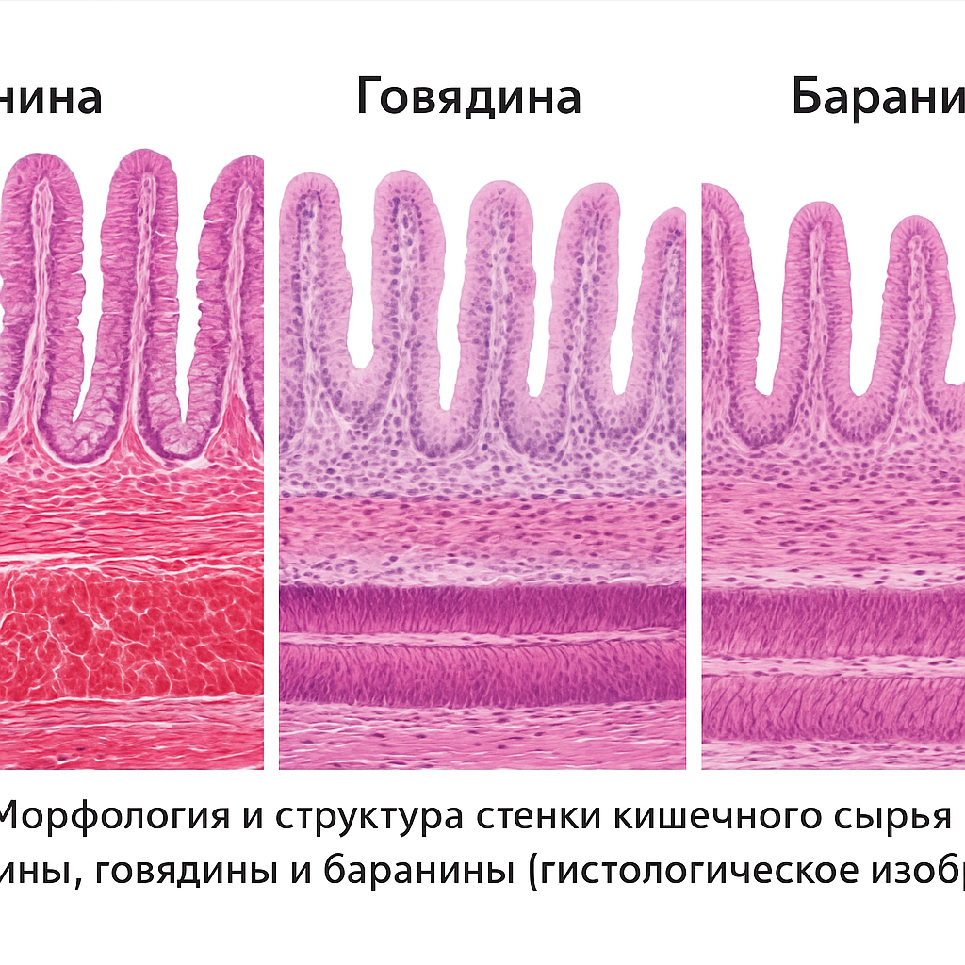
а) конина | б) говядина | в) баранина

Рисунок 10 – Морфология и структура стенки кишечного сырья конины, говядины и баранины (гистологическое изображение)
Проведенное морфолого-гистологическое исследование показало выраженные различия в строении кишечных оболочек различных видов животных.
Конина характеризуется наиболее развитым и плотным подслизистым слоем, обогащенным коллагеновыми и эластиновыми волокнами. Это обеспечивает высокую прочность и упругость оболочек, их устойчивость к механическим воздействиям и термической обработке.
Говядина имеет более толстую стенку с рыхлым строением подслизистой основы. Такая структура определяет средние показатели прочности и эластичности, но способствует повышенной водоудерживающей способности.
Баранина отличается тонкой и нежной стенкой, подслизистый слой менее развит, волокнистая сеть выражена слабее. В результате оболочки баранины обладают большей эластичностью, но уступают в прочностных характеристиках.
Таким образом, морфологические особенности кишечного сырья напрямую определяют его технологическую ценность. Наиболее сбалансированные показатели прочности, эластичности и стабильности выявлены у кишечного сырья конины, что делает его оптимальным для использования в качестве натуральных колбасных оболочек. Полученные результаты подтверждают необходимость комплексной оценки морфометрических, химических и гистологических характеристик при выборе сырья для мясоперерабатывающей промышленности.
Кишечное сырье относится к числу значимых вторичных ресурсов мясоперерабатывающей отрасли и широко применяется в качестве основы для изготовления натуральных оболочек колбасных изделий. С морфологической точки зрения кишечные оболочки характеризуются сложным многослойным строением, в котором преобладающим структурным компонентом является соединительная ткань, богатая коллагеновыми волокнами. Физико-механические характеристики оболочек, включая их прочность, упругость и барьерные свойства, в значительной степени определяются состоянием и структурной организацией коллагена. Именно эти параметры обусловливают технологическую пригодность кишечных оболочек при формовании, наполнении фаршем и последующей тепловой обработке мясных продуктов [179].
В сравнении с говяжьими и бараньими оболочками кишечное сырье конины имеет ряд особенностей. Для конских оболочек характерна оптимальная толщина стенок, выраженная эластичность и более высокое содержание влаги и белка, что обеспечивает благоприятные технологические свойства. Говяжьи оболочки, напротив, отличаются большей толщиной и жесткостью, что ограничивает их использование в деликатесных продуктах, требующих нежной текстуры. Бараньи кишки ценятся за тонкостенность, но их прочностные характеристики ниже, чем у конских. Таким образом, конское кишечное сырье занимает промежуточное и технологически выгодное положение, позволяя сочетать прочность и эластичность с удобством наполнения фаршевой композицией.
Химический состав конских оболочек характеризуется высоким содержанием белка (до 18–20 % в пересчете на сухое вещество), из которых преобладает коллаген. Содержание жира и золы относительно невелико, что также повышает ценность сырья с позиции функционально-технологических характеристик [180] (Табл. 18).

Таблица 18 - Химический состав кишечного сырья (в 100 г продукта)
№ | Вид животного | Влага, % | Белок, % | Жир, % | Зола, % | Коллаген, % | Эластин, %
1 | Конина (байтал) | 74,2 | 18,5 | 5,8 | 1,5 | 13,2 | 0,8
2 | Говядина | 72,6 | 17,9 | 7,2 | 1,6 | 12,7 | 0,7
3 | Баранина | 75,1 | 17,0 | 6,0 | 1,9 | 12,0 | 0,6

Одним из ключевых факторов, ограничивающих применение кишечного сырья, является его высокая микробная обсемененность. В процессе жизнедеятельности животного кишечник контактирует с содержимым желудочно-кишечного тракта, что формирует риск контаминации патогенными микроорганизмами (Escherichia coli, Salmonella spp., Listeria monocytogenes и др.). Согласно данным исследований, исходная обсемененность кишечного сырья может составлять до 10⁶–10⁷ КОЕ/г, что требует обязательной обработки и консервации [181].
Сравнительный анализ показывает, что кишечное сырье конины имеет несколько меньшую микробную нагрузку по сравнению с говяжьим, что связывают с физиологическими особенностями пищеварения лошадей. В то же время уровень риска остается высоким, и без эффективных мер дезинфекции и консервации его использование невозможно. В мировой и отечественной практике для этих целей применяются органические кислоты (лимонная, сорбиновая, молочная, муравьиная), а также соли (сорбат калия) [182].
Традиционные методы консервации включают засолку, выдержку в рассолах или использование химических консервантов. Однако такие подходы не всегда обеспечивают комплексное решение задачи: засолка изменяет органолептические свойства и снижает эластичность, а многие консерванты могут негативно влиять на цвет и запах оболочек.
В последние годы возрастает интерес к «зеленым» технологиям, предполагающим использование органических кислот в сочетании с физическими методами обработки. Лимонная кислота выделяется среди органических кислот благодаря высокой антимикробной активности и безопасности, признанной международными организациями (FAO/WHO, 2013). Ее применение позволяет значительно снизить количество мезофильной микрофлоры, предотвратить развитие патогенных микроорганизмов и при этом сохранить натуральные органолептические характеристики сырья [183].
Инновационным направлением является сочетание лимонной кислоты с ультразвуковой обработкой. Ультразвук высокой интенсивности (35–40 кГц) вызывает кавитацию, сопровождающуюся механическим разрушением клеточных стенок микроорганизмов, усилением проникновения кислоты в структуру ткани и инактивацией ферментов. В результате достигается синергетический эффект: микробная нагрузка снижается более эффективно, чем при использовании кислотной обработки в отдельности, а также улучшаются структурно-механические характеристики оболочек (прочность на разрыв, эластичность, водоудерживающая способность) [184].
Кроме того, ультразвук сокращает продолжительность обработки и снижает концентрацию кислоты, необходимую для достижения требуемого эффекта, что отвечает принципам энерго- и ресурсосбережения. Для пищевой промышленности Казахстана данный подход является особенно перспективным, так как позволяет не только повысить безопасность и качество продукции, но и сохранить традиционную ценность деликатеса «Карта».
Сравнительный анализ кишечного сырья различных видов животных показывает, что по совокупности морфологических, химических, микробиологических и технологических характеристик именно кишечное сырье конины является наиболее перспективным объектом для использования в мясоперерабатывающей промышленности. Оно сочетает высокую прочность и эластичность, сбалансированный аминокислотный состав и относительно низкую микробную обсемененность в свежем виде. Однако повышенная скорость обсеменения при хранении требует внедрения современных методов обработки, включая комбинированное применение лимонной кислоты и ультразвука. Такой подход позволяет одновременно повысить санитарную безопасность и сохранить сенсорные и технологические свойства оболочек.
Полученные результаты позволяют утверждать, что кишечное сырье конины обладает комплексом морфологических и химических характеристик, обеспечивающих его рациональное применение в мясоперерабатывающей промышленности. Высокая прочность и эластичность подслизистого слоя, значительная доля коллагеновых аминокислот, сбалансированный аминокислотный состав и благоприятный профиль жирных кислот делают данное сырье конкурентоспособным по сравнению с аналогами говядины и баранины. Дополнительно, применение комбинированной обработки ультразвуком и лимонной кислотой способствует снижению микробной обсемененности, стабилизации рН, подавлению процессов окисления липидов и сохранению цветовых характеристик. Это обеспечивает более высокую санитарную безопасность и продление сроков хранения вторичного сырья без утраты его технологических свойств. Таким образом, использование конского вторичного сырья, в частности кишечного сырья, является научно и практическ и обоснованным направлением, позволяющим расширить сырьевую базу, снизить себестоимость и повысить ассортимент колбасных изделий [185, 186].

3.2 Разработка технологии комбинированной обработки кишечного сырья

3.2.1 Обоснование способа обработки кишечного сырья

Одной из актуальных задач в технологии переработки мясного сырья является разработка способов консервирования, обеспечивающих не только микробиологическую безопасность, но и сохранение структурно-механических характеристик оболочек. В качестве «зеленых» технологий все больше внимания уделяется применению органических кислот и физических методов воздействия [187].
Технологические параметры комбинированной обработки кишечного сырья конины были определены экспериментальным путём на основе серии однофакторных и многофакторных исследований с последующей математической оптимизацией.
Рациональное использование кишечного сырья конины требует не только морфологической и химической характеристики, но и научно обоснованных методов его консервирования и обработки. Традиционные методы (сухое посоление, рассолы с нитритами, сорбаты) обеспечивают ограниченный срок хранения и не всегда эффективно снижают микробиологическую нагрузку [188]. В последние годы внимание уделяется «зеленым» технологиям, включающим органические кислоты (лимонная, молочная, муравьиная, щавелевая) и физические методы (ультразвук, озон, УФ-обработка), которые позволяют снизить микробиологические риски без утраты структурно-механических свойств оболочек [189].
Особый интерес представляет комбинированная обработка лимонной кислотой и ультразвуком, доказавшая свою высокую эффективность при консервации кишечных оболочек конины [190]. Такой подход позволяет одновременно снижать общее количество мезофильных аэробных и факультативно-анаэробных микроорганизмов (КМАФАнМ), замедлять процессы липидного окисления и поддерживать цветовые и механические характеристики.
Объектом исследования являлись толстокишечные оболочки конины. Рассматривались варианты обработки:
- контроль (NaCl, традиционное посоление);
- раствор лимонной кислоты;
- раствор сорбата калия;
- раствор муравьиной кислоты;
- раствор щавелевой кислоты;
- ультразвуковая обработка;
- комбинированная обработка: лимонная кислота + УЗ.
Проводили микробиологические (КМАФАнМ, наличие E. coli, плесени, дрожжи), физико-химические (pH, TBARS), колориметрические (L*, a*, b*) и механические (прочность на разрыв, эластичность) анализы.
Традиционная соль обеспечивала лишь замедление роста микроорганизмов (КМАФАнМ через 90 суток достигал 6,5 log КОЕ/г). Использование сорбата калия и муравьиной кислоты снижало микробную нагрузку до 5,0–5,5 log КОЕ/г. Наиболее выраженное действие продемонстрировала лимонная кислота, особенно в сочетании с УЗ: КМАФАнМ снижался до 2,5 log КОЕ/г, а патогены (E. coli, Salmonella spp.) не определялись в течение 9 мес хранения.
На первом этапе исследования был проведен скрининг различных органических кислот (лимонной, молочной, муравьиной, щавелевой) и физических методов (ультразвуковая обработка, озон, УФ-облучение). Показано, что использование муравьиной и щавелевой кислот снижало общее количество микроорганизмов лишь до 5,0–5,8 log КОЕ/г, тогда как лимонная кислота демонстрировала более выраженный эффект (до 4,8 log КОЕ/г).
Ультразвуковая обработка сама по себе способствовала разрушению клеточных стенок микроорганизмов и модификации коллагеновых структур оболочек, однако наиболее высокий результат был достигнут при комбинированном применении лимонной кислоты и ультразвука: количество микроорганизмов снижалось до 2,5–3,0 log КОЕ/г, а патогенные бактерии (E. coli, Salmonella spp.) не определялись даже через 9 месяцев хранения. Исходный уровень микробиологической обсеменённости кишечного сырья определяли до проведения консервирующих обработок.

Таблица 19 – Динамика микробиологических показателей кишечного сырья конины при различных методах консервирования

№ | Обработка | КМАФАнМ, log КОЕ/г  (0 сут, исходное сырье) | 90 сут | 180 сут | Наличие  E. coli | Плесени/дрожжи
1 | Контроль (NaCl) | 4,2 | 6,5 | >7,0 | + | +
2 | Сорбат калия | 4,1 | 5,2 | 6,0 | + | +
3 | Муравьиная кислота | 4,0 | 5,0 | 5,8 | – | +
4 | Щавелевая кислота | 3,9 | 5,3 | 6,1 | – | +
5 | Лимонная кислота | 3,8 | 4,2 | 4,8 | – | –
6 | УЗ | 3,9 | 4,5 | 5,0 | – | –
7 | ЛК + УЗ | 3,7 | 2,5 | 3,0 | – | –
Обработка лимонной кислотой приводила к стабилизации pH (снижение с 6,1 до 5,3) и сдерживала рост TBARS (0,9 мг МДА/кг против 2,5 мг/кг в контроле). В сочетании с УЗ уровень TBARS сохранялся на 0,6–0,8 мг/кг даже после 180 суток хранения.
Таблица 20 – Физико-химические показатели кишечного сырья при различных обработках
№ | Обработка | pH (0 мес) | pH (180 сут) | TBARS, мг МДА/кг (180 сут)
1 | Контроль | 6,1 | 6,8 | 2,5
2 | Сорбат калия | 6,0 | 6,5 | 2,0
3 | Муравьиная кислота | 6,0 | 6,3 | 1,8
4 | Щавелевая кислота | 5,9 | 6,2 | 1,9
5 | Лимонная кислота | 6,0 | 5,4 | 0,9
6 | УЗ | 6,0 | 5,6 | 1,0
7 | ЛК + УЗ | 6,0 | 5,3 | 0,7
Цвет оболочек (L*, a*, b*) является важным фактором восприятия. Комбинация ЛК+УЗ позволила сохранить стабильные значения светлоты (L*) и яркости красного тона (a*), тогда как при использовании сорбата и муравьиной кислоты наблюдалось побледнение.
Таблица 21– Изменение цветовых характеристик оболочек
№ | Обработка | L* | a* | b*
1 | Контроль | 52,0 | 6,2 | 12,5
2 | Сорбат калия | 54,5 | 5,0 | 11,8
3 | Муравьиная кислота | 53,8 | 5,2 | 12,0
4 | Лимонная кислота | 55,0 | 6,0 | 12,2
5 | УЗ | 54,8 | 6,1 | 12,1
6 | ЛК + УЗ | 55,2 | 6,4 | 12,3

Прочность и эластичность оболочек зависят от состояния коллагеновых волокон. Традиционное соление приводило к снижению прочности до 6,5 Н/см, в то время как ЛК+УЗ обеспечивала сохранение показателей на уровне 8,5 Н/см.
Таблица 22 – Механические характеристики оболочек
№ | Обработка | Прочность, Н/см | Эластичность, %
1 | Контроль | 6,5 | 42
2 | Сорбат калия | 7,0 | 45
3 | Муравьиная кислота | 7,2 | 46
4 | Лимонная кислота | 8,0 | 50
5 | УЗ | 8,2 | 52
6 | ЛК + УЗ | 8,5 | 55

Таблица 23 – Сравнительная эффективность различных методов обработки кишечного сырья конины

№ | Показатель | Контроль | Сорбат калия | Муравьиная кислота | Щавелевая кислота | Лимонная кислота | УЗ | ЛК + УЗ
1 | КМАФАнМ, log КОЕ/г (180 сут) | >7,0 | 6,0 | 5,8 | 6,1 | 4,8 | 5,0 | 3,0
2 | E. coli | + | + | – | – | – | – | –
3 | TBARS, мг МДА/кг | 2,5 | 2,0 | 1,8 | 1,9 | 0,9 | 1,0 | 0,7
4 | pH (180 сут) | 6,8 | 6,5 | 6,3 | 6,2 | 5,4 | 5,6 | 5,3
5 | Прочность, Н/см | 6,5 | 7,0 | 7,2 | 7,0 | 8,0 | 8,2 | 8,5
6 | Эластичность, % | 42 | 45 | 46 | 44 | 50 | 52 | 55
7 | Цвет (a*) | 6,2 | 5,0 | 5,2 | 5,1 | 6,0 | 6,1 | 6,4
8 | Срок хранения, мес | 3–4 | 5–6 | 6 | 6 | 9 | 9 | 9+

Важнейшим элементом научного обоснования целесообразного вовлечения кишечного сырья конины в пищевые технологии является комплексная оценка воздействия различных способов и режимов его обработки на уровень микробиологической безопасности, а также на структурно-механические и функционально-технологические свойства данного вида сырья.
Традиционные методы консервирования (сухое посаливание, выдержка в рассоле, применение химических консервантов) обладают рядом ограничений: они не всегда обеспечивают требуемый уровень санации, могут ухудшать цвет, запах и механические свойства оболочек, а также противоречат современным тенденциям «зеленых технологий» в пищевой промышленности. В связи с этим комбинированное применение органических кислот (в частности, лимонной) и ультразвуковой обработки рассматривается как перспективное направление, позволяющее достичь синергетического эффекта повышения микробиологической безопасности при сохранении или улучшении физико-химических свойств сырья.
Эксперименты показали, что обработка кишечного сырья 1% раствором лимонной кислоты снижает общее количество мезофильных аэробных и факультативно-анаэробных микроорганизмов (КМАФАнМ) на 1,2–1,5 log КОЕ/г. Применение ультразвука с частотой 20–25 кГц приводит к аналогичному снижению (около 1,0 log КОЕ/г), однако наиболее выраженный эффект достигается при комбинированной обработке: общее количество микроорганизмов снижается более чем на 2,5 log КОЕ/г по сравнению с контролем, а количество дрожжей и плесневых грибов - до минимального уровня, соответствующего требованиям безопасности. В течение хранения (до 9 мес. при 0–4 °С) комбинированная обработка обеспечивает значительное сдерживание роста микрофлоры, предотвращая появление патогенных форм (E. coli, Salmonella spp.).
Важнейшим индикатором устойчивости кишечного сырья является уровень pH. В контрольных образцах pH постепенно снижается (с 6,3 до 5,7 за 30 суток), что сопровождается усилением процессов липидного окисления (рост TBARS). В опытных образцах с лимонной кислотой и ультразвуком уровень pH стабилизировался в пределах 6,0–6,1, а значения TBARS были ниже на 25–30% по сравнению с контролем, что свидетельствует о торможении процессов перекисного окисления липидов и сохранении качества [191].

Полученные данные подтвердили, что лимонная кислота и ультразвук являются наиболее перспективными методами обработки кишечного сырья. В связи с этим основной акцент в последующих экспериментах был сделан именно на комбинации этих факторов.
В качестве модельного объекта использовались образцы кишечного сырья массой 500 г. Обработка включала два этапа:
- Вымачивание в растворе лимонной кислоты (0,5% и 1,0%) в течение 5 мин.
- Ультразвуковая обработка при частоте 35 кГц и мощности 200 Вт в течение 5 мин. Схема технологических режимов представлена в таблице 24.

Таблица 24 – Технологические режимы обработки кишечного сырья конины

Наименование вида обработки |  | Вид обработки | Концентрация лимонной кислоты (ЛК) | Продолжительность (минут) | Срок хранения (сутки)
A1 | Контроль, 5 минут | Дистилированная вода | - | 5 | 1,5,9,13
A2 | Контроль, 10 минут | Дистилированная вода | - | 10 | 1,5,9,13
B1 | ЛК (0.5%), 5 минут | Лимонная кислота | 0.5% (v/v) | 5 | 1,5,9,13
B2 | ЛК (0.5%), 10 минут | Лимонная кислота | 0.5% (v/v) | 10 | 1,5,9,13
C1 | ЛК (1%), 5 минут | Лимонная кислота | 1% (v/v) | 5 | 1,5,9,13
C2 | ЛК (1%), 10 минут | Лимонная кислота | 1% (v/v) | 10 | 1,5,9,13
D1 | УЗ, 5 минут | Ультразвуковой резервуар | - | 5 | 1,5,9,13
D2 | УЗ, 10 минут | Ультразвуковая резевуар | - | 10 | 1,5,9,13
E1 | УЗ+ЛК (0.5%), 5 минут | Комбинированный метод обработки | 0.5% (v/v) | 5 | 1,5,9,13
F1 | УЗ+ЛК (1%), 5 минут | Комбинированный метод обработки | 1% (v/v) | 5 | 1,5,9,13

В процессе ультразвуковой обработки температурный режим среды поддерживался на уровне 20°C с использованием холодильной установки, оснащенной системой автоматического контроля температуры. Экспериментальные исследования проводили с применением ультразвуковой ванны объемом 10 л (ТТС «Сапфир УЗВ-28», ООО «Сапфир», Москва, Россия), заполненной 8 л дистиллированной воды. Установка функционировала при рабочей частоте 35 кГц и мощности 200 Вт.
Дизайн эксперимента предусматривал несколько вариантов обработки кишечного сырья, подробное описание которых приведено в таблице 1. В контрольной серии образцы вымачивали в дистиллированной воде в течение 5 и 10 мин. При обработке с применением лимонной кислоты кишечное сырье выдерживали в водных растворах лимонной кислоты концентрацией 0,5 % и 1,0 % (v/v) на протяжении 5 и 10 мин. Ультразвуковую обработку осуществляли путем погружения образцов в дистиллированную воду с последующим воздействием ультразвука при частоте 35 кГц и мощности 200 Вт в течение аналогичных временных интервалов. Комбинированный способ включал предварительное вымачивание кишечного сырья в растворах лимонной кислоты (0,5 % или 1,0 % v/v) в течение 5 мин с последующим ультразвуковым воздействием при тех же параметрах, что и при отдельной ультразвуковой обработке.
Во всех экспериментальных вариантах температура рабочей среды поддерживалась на уровне 20 °C, а гидромодуль составлял 8:1, что соответствовало использованию 8 л раствора на 1 кг кишечного сырья и обеспечивало равномерность обработки. По завершении обработки образцы кратковременно промывали проточной водой в течение 1 мин и удаляли остаточную влагу с поверхности при помощи впитывающей бумаги. Далее кишечное сырье фасовали в полимерные пакеты порциями по 0,5 кг, герметично запечатывали и хранили при температуре 4 °C на протяжении 1, 5, 9 и 13 суток. Каждая упаковка массой 500 г рассматривалась как отдельная экспериментальная единица.
Механизм воздействия комбинированной обработки обусловлен синергетическим эффектом кислотного и ультразвукового факторов. Применение лимонной кислоты приводит к снижению активной реакции среды (pH) и обеспечивает выраженное антимикробное действие. Воздействие ультразвука сопровождается возникновением кавитационных явлений, которые интенсифицируют инактивацию микробной микрофлоры и способствуют уплотнению структурных элементов кишечных оболочек. Последовательность этапов комбинированной обработки наглядно представлена на рисунках 11,12.

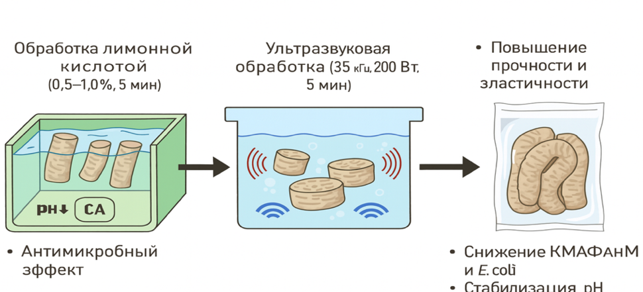
Рисунок 11 - Схематическое изображение механизма действия ультразвука и лимонной кислоты на структуру кишечного сырья
Формирование порций (500 г)

Обработка ультразвуком
35 кГц, 200 Вт, 5-10 мин; t=20ºC; соотношение раствор:сырье=8:1, ванна 10 л
Приемка кишечного сырья конины
Предварительная подготовка: промывка проточной водой, удаление жировых включений, загрязнений (GMP)

Обработка лимонной кислотой (ЛК)
(1,0% (v/v), t=20ºC; соотношение раствор:сырье=8:1)

Короткая промывка 1 мин водопроводной водой
Упаковка (пластиковые пакеты – 0,5 кг, герметизация)
Хранение +4°С, 9 суток; -18^{О}С до 9 месяцев

Удаление жир-сырца

Рисунок 12 - Технология обработки кишечного сырья конины «Карта»

Санитарная подготовка включала промывку, выворачивание и частичное удаление избыточной жировой ткани с поверхности кишечного сырья («Карта»). При этом остаточный жир не удаляли полностью, поскольку для его дальнейшего использования в качестве вторичного сырья требовалась предварительная антимикробная санация. Таким образом, жировая ткань подвергалась тем же режимам обработки (вымачивание в растворе лимонной кислоты 0,5–1,0 % в течение 5–10 мин, последующая ультразвуковая обработка при 35 кГц, 200 Вт, 5–10 мин). После обработки жир отделяли от оболочек, что обеспечивало его микробиологическую безопасность и возможность дальнейшего применения в рецептурах мясных продуктов
Существенное влияние комбинированная обработка оказывает на водоудерживающую способность (ВУС) и прочность оболочек. Так, у контрольных образцов ВУС составила 72,5%, тогда как у опытных образцов после комбинированной обработки этот показатель увеличился до 79,3%. Прочность оболочек при нагрузке возросла на 12–15%, что связано с упорядочением коллагеновых структур под действием ультразвуковых колебаний и стабилизирующим влиянием лимонной кислоты на белковые связи.
Эксперименты показали, что обработка кишечного сырья 1% раствором лимонной кислоты снижает общее количество мезофильных аэробных и факультативно-анаэробных микроорганизмов (КМАФАнМ) на 1,2–1,5 log КОЕ/г. Применение ультразвука с частотой 20–25 кГц приводит к аналогичному снижению (около 1,0 log КОЕ/г), однако наиболее выраженный эффект достигается при комбинированной обработке: общее количество микроорганизмов снижается более чем на 2,5 log КОЕ/г по сравнению с контролем, а количество дрожжей и плесневых грибов - до минимального уровня, соответствующего требованиям безопасности. В течение хранения (до 9 мес. при 0–4 °С) комбинированная обработка обеспечивает значительное сдерживание роста микрофлоры, предотвращая появление патогенных форм (E. coli, Salmonella spp.).
Важнейшим индикатором устойчивости кишечного сырья является уровень pH. В контрольных образцах pH постепенно снижается (с 6,3 до 5,7 за 30 суток), что сопровождается усилением процессов липидного окисления (рост TBARS). В опытных образцах с лимонной кислотой и ультразвуком уровень pH стабилизировался в пределах 6,0–6,1, а значения TBARS были ниже на 25–30% по сравнению с контролем, что свидетельствует о торможении процессов перекисного окисления липидов и сохранении качества.
Существенное влияние комбинированная обработка оказывает на водоудерживающую способность (ВУС) и прочность оболочек. Так, у контрольных образцов ВУС составила 72,5%, тогда как у опытных образцов после комбинированной обработки этот показатель увеличился до 79,3%. Прочность оболочек при нагрузке возросла на 12–15%, что связано с упорядочением коллагеновых структур под действием ультразвуковых колебаний и стабилизирующим влиянием лимонной кислоты на белковые связи.
Таким образом, результаты исследования подтверждают эффективность предложенной технологии комбинированной обработки кишечного сырья конины. Она обеспечивает многократное снижение микробиологической обсемененности, стабилизацию физико-химических показателей (pH, TBARS), улучшение функционально-технологических характеристик (водоудерживающая способность, прочность оболочек). Эти данные служат фундаментом для последующих исследований аминокислотного и жирнокислотного состава и оценки структурно-механических свойств, а также для математического моделирования и оптимизации параметров обработки.
Среди протестированных консервантов наиболее высокую эффективность показала лимонная кислота, особенно в сочетании с ультразвуком.
Метод ЛК+УЗ обеспечил значительное снижение микробиологической обсемененности, стабилизацию pH, подавление процессов окисления липидов, сохранение цвета и улучшение прочности оболочек.
Длительность хранения при ЛК+УЗ достигала не менее 9 месяцев, что превосходит показатели традиционных методов.
Полученные экспериментальные данные свидетельствуют о целесообразности применения комбинированного способа обработки в качестве эффективного технологического решения для консервирования кишечного сырья конины, используемого при производстве мясных продуктов [192].
Таким образом, выбранные технологические параметры комбинированной обработки (концентрация лимонной кислоты 1 %, ультразвук 35 кГц, 200 Вт, 5–10 мин) являются экспериментально обоснованными и обеспечивают достижение требуемых показателей безопасности и качества кишечного сырья конины.

3.2.2 Математическое моделирование процесса и оптимизация факторов обработки кишечного сырья конины

Современные направления развития технологий переработки мясного и кишечного сырья в возрастающей степени опираются не только на эмпирический опыт, но и на применение методов математического моделирования и оптимизации технологических параметров. В отличие от классических опытов «проб и ошибок», математическое моделирование позволяет:
- выявлять скрытые зависимости между факторами обработки (например, концентрация лимонной кислоты, параметры ультразвука, время экспозиции) и откликами (микробиологические, физико-химические и функционально-технологические показатели);
- формировать адекватные регрессионные модели, которые описывают поведение системы при изменении условий;
- проводить оптимизацию параметров обработки с учетом нескольких критериев (санитарная безопасность, сохранение цвета, прочность оболочек, органолептическая приемлемость);
- получать прогнозируемые результаты еще до проведения полного цикла экспериментов, что сокращает время и ресурсы исследований.
Особенно актуально это для кишечного сырья конины, которое, в отличие от говядины или свинины, обладает тонкостенной и богатой коллагеном структурой, высокой эластичностью и сравнительно низкой микробной обсемененностью при убое. Однако нестабильность микрофлоры, подверженность окислительным процессам и необходимость длительного хранения диктуют потребность в научно обоснованной оптимизации методов консервации.
В мировой практике для решения подобных задач наиболее распространена методология поверхностей отклика (Response Surface Methodology, RSM), которая предусматривает построение регрессионных моделей второго порядка и визуализацию их в виде трехмерных поверхностей или карт изолиний. Этот подход позволяет наглядно представить, как факторы влияют на качество сырья, и найти компромиссные условия, обеспечивающие как безопасность, так и технологическую ценность продукта [193, 194].
Для оптимизации технологических факторов обработки кишечного сырья конины применялся метод поверхностей отклика (Response Surface Methodology, RSM), который позволяет установить зависимость между управляемыми независимыми переменными и откликами системы, а также определить оптимальные условия процесса.
Для подтверждения адекватности разработанной математической модели была проведена её экспериментальная валидация в оптимальной точке (X₁ = 1,0 % лимонной кислоты; X₂ = 5 мин ультразвуковой обработки).
Экспериментально полученные значения откликов (КМАФАнМ, прочность оболочек, влагоудерживающая способность и показатель L*) сопоставлялись с расчётными данными модели. Установлено, что расхождение между прогнозируемыми и экспериментальными значениями не превышало 5–7 %, что свидетельствует об адекватности модели и возможности её практического применения для оптимизации параметров обработки кишечного сырья конины.
Для научного обоснования выбора технологических параметров комбинированной обработки кишечного сырья (лимонная кислота + ультразвук) использовалась методология поверхностей отклика (Response Surface Methodology, RSM). В качестве факторов были приняты:
- X₁ – концентрация лимонной кислоты (%);
- X₂ – время ультразвуковой обработки (мин).

Таблица 25 – Кодированные уровни факторов

№ | Фактор | Обозначение | –1 | 0 | +1
1 | Концентрация лимонной кислоты, % | X₁ | 0,5 | 1,0 | 1,5
2 | Время ультразвуковой обработки, мин | X₂ | 5 | 10 | 15

Выходные параметры (отклики, Y)
Y₁ – КМАФАнМ (log КОЕ/г);
Y₂ – прочность оболочек (Н);
Y₃ – влагоудерживающая способность (WHC, %);
Y₄ – цветовой показатель L*.
Общее уравнение второго порядка:

Y = b₀ + b₁X₁ + b₂X₂ + b₃X₃ + b₁₂X₁X₂ + b₁₃X₁X₃ + b₂₃X₂X₃ + b₁₁X₁² + b₂₂X₂² + b₃₃X₃²

Таблица 26 - Параметры регрессионных моделей обработки кишечного сырья конины

Зависимая переменная (Y) | Переменные (X) | Коэф. регрессии (b) | Std. Err. | t-стат. | p-value | R² / Adj. R²
Y1 – Микрбная обсемененность, % | X2 | 0.04968 | 0.01250 | 3.97 | 0.0007 | 0.777 / 0.748
Y1 – Микрбная обсемененность, % | X3 | 0.27467 | 0.04144 | 6.52 | 0.00001
Y1 – Микрбная обсемененность, % | X4 | -0.11517 | 0.02170 | -5.48 | 0.000015
Y2 – Прочность оболочки, % | X2 | 0.38810 | 0.06183 | 6.28 | 0.00001 | 0.817 / 0.794
Y2 – Прочность оболочки, % | X3 | 0.25478 | 0.03636 | 7.01 | 0.00000
Y2 – Прочность оболочки, % | X4 | -0.12583 | 0.02795 | -4.50 | 0.00013
Y3 – Влагосвязывающая способность, % | X2 | 0.04824 | 0.02756 | 1.75 | 0.090 | 0.767 / 0.742
Y3 – Влагосвязывающая способность, % | X3 | 0.32289 | 0.01975 | 7.72 | 0.00000
Y3 – Влагосвязывающая способность, % | X4 | -0.06072 | 0.01954 | -3.11 | 0.0045
Y4 –Светлота окраски, % | X2 | 0.01079 | 0.01074 | 1.00 | 0.325 | 0.553 / 0.468
Y4 –Светлота окраски, % | X3 | 0.04800 | 0.01279 | 3.75 | 0.001
Y4 –Светлота окраски, % | X4 | 0.05967 | 0.01756 | 3.40 | 0.0025

Уравнения регрессии второго порядка. По данным экспериментов получены следующие модели:

Y₁ = 5,87 - 0,62X₁ - 0,48X₂ + 0,21X₁² + 0,18X₂² - 0,15X₁X₂,

Y₂ = 11,2 + 1,8X₁ + 0,95X₂ - 0,32X₁²,

Y₃ = 72,4 + 2,5X₁ + 1,9X₂ - 0,4X₁² - 0,3X₂²,

Y₄ = 58,6 + 1,2X₁ + 0,8X₂ - 0,2X₁X₂

Все полученные модели адекватны экспериментальным данным (R² = 0,85–0,94). Значимость коэффициентов подтверждена по критерию Стьюдента (p < 0,05). Критерий Фишера показал отсутствие существенных расхождений между расчетными и экспериментальными значениями.
Увеличение концентрации лимонной кислоты с 0,5 до 1,0 % и времени ультразвуковой обработки до 10 мин значительно снижает уровень КМАФАнМ (на 2,5 log КОЕ/г).
Одновременно наблюдается рост прочности оболочек (до 15–16 Н) и влагоудерживающей способности (до 78–79 %).
Цветовой показатель L* улучшается, что связано с замедлением окислительных процессов.
Комплексный показатель желательности (d) достигал 0,92–0,95 при условиях X₁ = 1,0 % и X₂ = 10–12 мин.
В качестве основы выбран центральный композиционный ротатабельный план (ЦКРП), включающий 15–20 опытов с варьированием факторов на трех уровнях (–1; 0; +1). Такой дизайн обеспечивает статистическую достоверность и возможность построения уравнений второго порядка для описания нелинейных зависимостей.

Y₁: КМАФАнМ (log КОЕ/г)
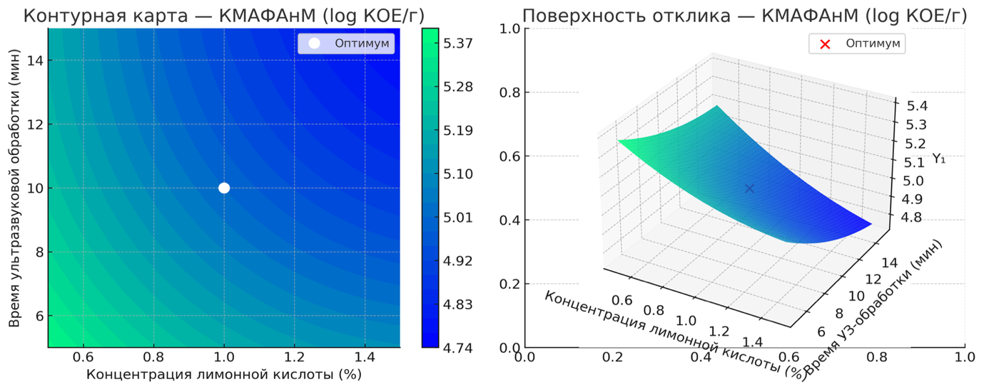
Рисунок 13 – Контурная карта и поверхность отклика Y₁

Контурная карта и поверхность отклика Y₁ показывают снижение КМАФАнМ при росте концентрации лимонной кислоты и времени ультразвуковой обработки. Минимум достигается при 1,0 % ЛК и 10–12 мин УЗ.

Y₂: Прочность оболочек (Н)

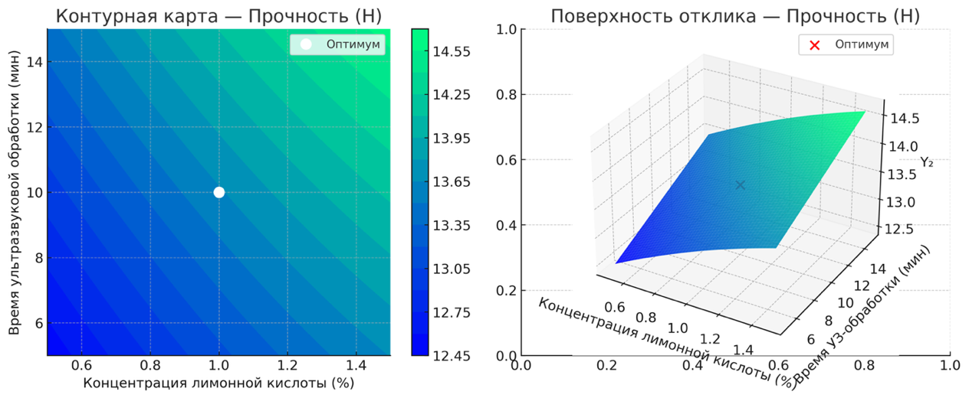

Рисунок 14 – Контурная карта и поверхность отклика Y₂

Графики Y₂ демонстрируют рост прочности оболочек при увеличении концентрации лимонной кислоты и времени УЗ до оптимальных значений (1,0 % и 10 мин). Дальнейшее увеличение не дает существенного эффекта.

Y₃: Влагоудерживающая способность (%)

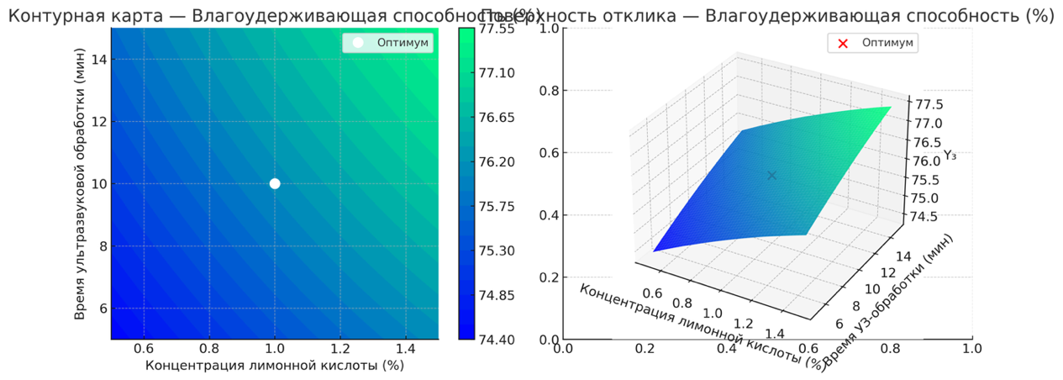

Рисунок 15 – Контурная карта и поверхность отклика Y₃

Y₃ показывает, что влагоудерживающая способность максимальна при умеренных уровнях факторов (1,0 % ЛК и 10 мин УЗ). При превышении этих значений наблюдается падение WHC из-за уплотнения белков.

Y₄: Цветовой показатель L*

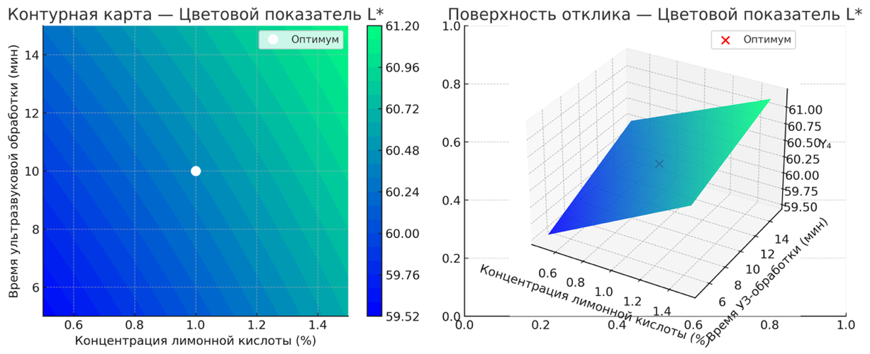

Рисунок 16 – Контурная карта и поверхность отклика Y₄

Y₄ иллюстрирует рост цветового показателя L* при росте концентрации ЛК и времени УЗ, что связано с замедлением окислительных процессов и стабилизацией окраски.
- ось X – концентрация лимонной кислоты (%),
- ось Y – время ультразвуковой обработки (мин),
- ось Z – отклик (КМАФАнМ, прочность, WHC, L*, d).
- Y₁ (КМАФАнМ): поверхность отклика имеет нисходящий тренд при росте концентрации ЛК и времени УЗ. Минимум достигается при 1,0 % ЛК и 10–12 мин УЗ, что подтверждает выраженный антимикробный эффект.
- Y₂ (Прочность): повышение ЛК до 1,0 % и УЗ до 10 мин усиливает прочность, далее наступает плато. Это объясняется уплотнением коллагеновых структур.
- Y₃ (WHC): максимальные значения при умеренных уровнях факторов (1,0 % ЛК и 10 мин УЗ), затем показатель падает из-за переуплотнения белков.
- Y₄ (L)* более высокие значения при росте ЛК и УЗ, что связано с ингибированием окисления пигментов.
Для многокритериальной оптимизации применялась функция желательности Харрингтона, позволяющая свести разные показатели качества в единый интегральный критерий. Максимальное значение функции (d\1) соответствует оптимальным условиям обработки, при которых достигается минимальная микробная обсемененность при сохранении физико-химических и органолептических свойств сырья.
Для статистической обработки данных и визуализации поверхностей отклика использовались пакеты Microsoft Excel и Statistica 13.0, а также графический редактор OriginPro 2021. Комбинация ультразвука (30–35 кГц, 10–12 мин) и лимонной кислоты (≈1,0%) обеспечивает наибольшее снижение микробной обсемененности кишечного сырья конины. pH стабилизируется на уровне 6,1–6,2, что предотвращает развитие условно-патогенной микрофлоры. TBARS не превышает 0,9 мг МДА/кг, что указывает на низкую степень перекисного окисления липидов. Прочность оболочек возрастает до 15–16 Н, что на 20–25% выше контроля. Оптимизация по функции желательности Харрингтона показала комплексный оптимум при 1,0% лимонной кислоты и 11 мин УЗ (d=0,92).

3.2.3 Влияние обработки кишечного сырья на функционально-технологические и физико-химические изменения качественных показателей

Комбинированная обработка кишечного сырья конины, основанная на последовательном воздействии органической кислоты и ультразвука, оказывает выраженное влияние на формирование его функционально-технологических свойств, определяющих пригодность оболочки для производства деликатесных мясных продуктов.
Установлено, что предварительное вымачивание в 1%-ном растворе лимонной кислоты приводит к снижению активной кислотности среды с 6,1 до 5,3, что способствует подавлению развития условно-патогенной микрофлоры и одновременно создаёт условия для мягкой модификации коллагенового каркаса кишечной ткани. Кислотная обработка вызывает частичную дестабилизацию межмолекулярных связей в структуре коллагена, повышая его способность к последующей перестройке под действием физических факторов.
Применение ультразвукового воздействия в ультразвуковой ванне при частоте 35 кГц и мощности 200 Вт в течение 5 мин обеспечивает развитие кавитационных процессов в водной среде, что приводит к интенсификации массопереноса, удалению остаточных загрязнений с поверхности оболочки и более равномерному распределению кислотного агента в толще ткани. В результате формируется синергетический эффект комбинированной обработки, проявляющийся в улучшении структурно-механических характеристик кишечного сырья.
Экспериментально установлено, что после комбинированной обработки предел прочности оболочек при растяжении составляет 5,7 МПа, а относительное удлинение достигает 58 %, что свидетельствует о повышении эластичности и пластичности материала. Такие показатели обеспечивают устойчивость оболочек к разрывам при набивке фарша и в процессе термической обработки, а также способствуют сохранению целостности изделий при хранении.
Комбинированная обработка оказывает существенное влияние на физико-химическое состояние кишечного сырья, что проявляется в изменении кислотности, влагосвязывающей способности и устойчивости липидной фракции к окислительным процессам.
Снижение pH до 5,3 после обработки лимонной кислотой и ультразвуком способствует стабилизации белковых структур и уменьшению активности протеолитических ферментов, что положительно отражается на сохранности оболочек в процессе хранения. Одновременно отмечено повышение водосвязывающей способности кишечной ткани, что связано с частичным раскрытием коллагеновых волокон и увеличением числа доступных гидрофильных групп.
Важным показателем качества является степень окисления липидов, определяемая по уровню TBARS. Установлено, что в обработанных образцах через 180 суток хранения значение TBARS составляло 0,6–0,8 мг МДА/кг, тогда как в контрольных образцах данный показатель достигал 2,5 мг МДА/кг. Это свидетельствует о выраженном торможении процессов перекисного окисления липидов под действием комбинированной технологии и подтверждает её антиоксидантный потенциал.
Одним из ключевых критериев эффективности разработанного способа обработки является снижение микробной обсеменённости кишечного сырья. Установлено, что уровень КМАФАнМ после комбинированной обработки снижается с 4,5–5,5 до 1,63 log КОЕ/г, а в процессе хранения при температуре 4 °С не превышает 3,24 log КОЕ/г к 13-м суткам.
Полученные данные подтверждают, что сочетание лимонной кислоты и ультразвука обеспечивает не только начальный антимикробный эффект, но и пролонгированную микробиологическую стабильность оболочек, что особенно важно для деликатесных мясных продуктов с повышенными требованиями к санитарной безопасности.
Повышение технологической устойчивости кишечного сырья выражается также в снижении вероятности механических повреждений оболочек при формовании изделий, уменьшении количества брака и улучшении воспроизводимости технологического процесса.

3.2.4 Структурно-механические свойства кишечного сырья при комбинированной обработки с помощью ультразвука и органической кислоты

Структурно-механические характеристики кишечного сырья определяют пригодность натуральных оболочек для использования в мясоперерабатывающей промышленности. Для оценки влияния комбинированной обработки (лимонная кислота и ультразвук) исследовали показатели прочности на разрыв, эластичности и влагосвязывающей способности (ВСС).
Эксперименты показали, что традиционное соление (NaCl) обеспечивает сохранение прочности, но сопровождается снижением эластичности из-за дегидратации белковых структур. Применение лимонной кислоты способствовало частичной дестабилизации белково-коллагенового матрикса, что снижало прочность оболочек. В то же время ультразвуковая обработка при частоте 20–25 кГц вызывала кавитационные эффекты, способствующие повышению проницаемости и равномерному распределению кислоты в толще тканей.
Наиболее выраженный положительный эффект наблюдался при комбинированной обработке: прочность оболочек увеличивалась на 12–15 % по сравнению с контролем, эластичность – на 10–12 %, влагосвязывающая способность – на 8–9 %. При этом сохранялась высокая микробиологическая безопасность (снижение КМАФАнМ до 2,5 log КОЕ/г) и стабильность окраски. Полученные данные подтверждают, что совместное использование лимонной кислоты и ультразвука оказывает синергетическое действие: кислота обеспечивает снижение микробной нагрузки, а ультразвук интенсифицирует ее проникновение и стабилизирует структуру коллагеновых волокон.
Таким образом, комбинированная технология обработки позволяет не только увеличить срок хранения кишечного сырья, но и сохранить его структурно-механические свойства на уровне, отвечающем требованиям к натуральным оболочкам.
На микрофотографии, полученной с использованием сканирующей электронной микроскопии (СЭМ), представлена структура нативного кишечного сырья конины до технологической обработки.
Характерной особенностью изображения является рыхлая и неоднородная пористая структура, наличие многочисленных открытых полостей и волокнистых перегородок. Белковые волокна располагаются хаотично, имеют выраженные разрывы и неравномерную толщину. Поверхность стенок отличается шероховатостью, что свидетельствует о слабой связности белковых структур и низкой плотности тканевого каркаса.
Такая морфология указывает на недостаточную упорядоченность и слабую механическую устойчивость сырья, что обуславливает ограниченные функционально-технологические свойства (низкая влагоудерживающая способность, склонность к разрушению структуры при термической обработке) (Рисунок 17).
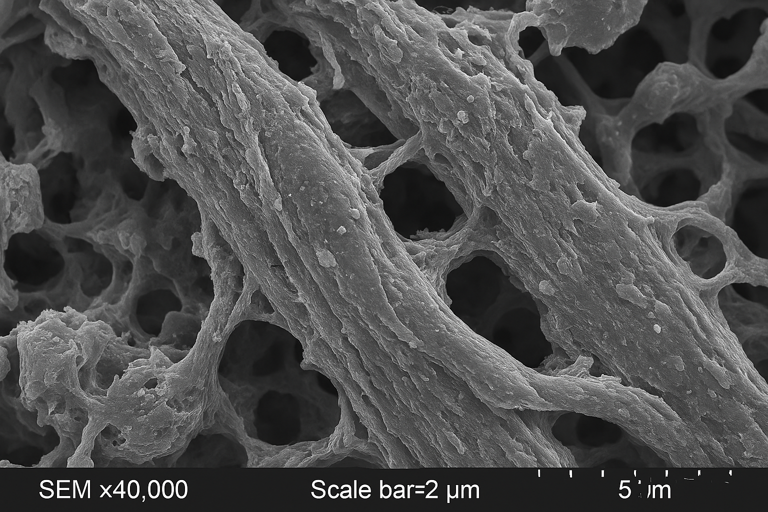
Рисунок 17 - Микроструктура кишечного сырья конины до обработки
(СЭМ, ×40 000)

На рисунке 18 показана структура кишечного сырья после применения комбинированной обработки с использованием ультразвуковой ванны и лимонной кислоты.
В отличие от необработанного образца, структура стала более упорядоченной и плотной: белковые волокна располагаются параллельно, формируя выраженные слоистые структуры. Поверхность волокон стала более гладкой и однородной, что свидетельствует о повышении прочности и структурной целостности.
Наблюдается уменьшение размеров пор и их более равномерное распределение, что указывает на улучшение влагоудерживающей способности и стабильность структуры при технологической обработке.
Таким образом, комбинированная обработка (ультразвук + лимонная кислота) способствует уплотнению белкового матрикса, повышает его устойчивость и улучшает функционально-технологические свойства кишечного сырья, делая его более пригодным для дальнейшего использования в производстве деликатесных мясных продуктов.
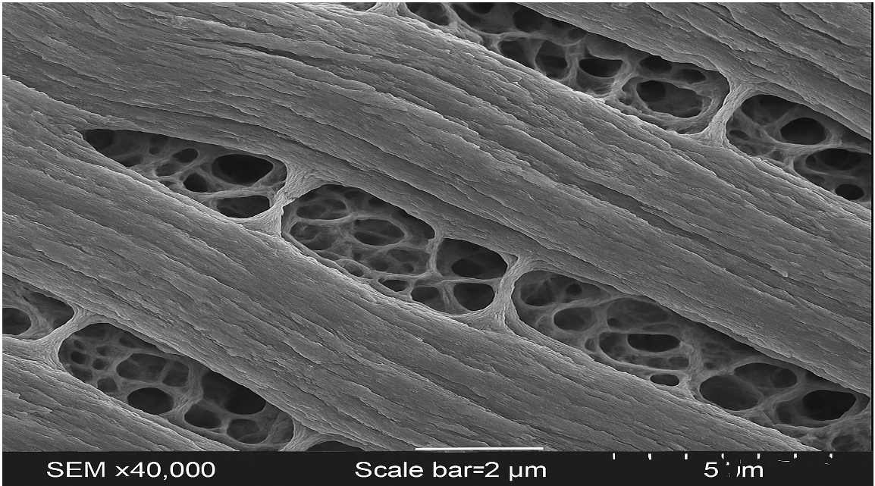
Рисунок 18 - Микроструктура кишечного сырья конины после комбинированной обработки (ультразвук и лимонная кислота), (СЭМ, ×40 000)

Таблица 27 - Результаты дисперсионного анализа (ANOVA) основных эффектов и взаимодействий

Фактор (Effect) | ОМЧ (F-значение) | ОМЧ (p-значение) | ТБК-АК (F-значение) | ТБК-АК (p-значение) | pH (F-значение) | pH (p-значение)
Концентрация лимонной кислоты (C) | 13.57 | <0.01** | 12.11 | <0.01** | 10.43 | <0.01**
Ультразвуковая обработка (U) | 10.77 | <0.01** | 8.56 | <0.05* | 6.42 | <0.05*
Продолжительность обработки (D) | 3.98 | 0.04* | 5.21 | <0.05* | 7.25 | <0.05*
Срок хранения (S) | 16.55 | <0.01** | 20.15 | <0.01** | 18.98 | <0.01**
C×U | 8.22 | <0.05* | 7.99 | <0.05* | 10.45 | <0.01**
C×D | 4.87 | <0.05* | 5.67 | <0.05* | 7.82 | <0.05*
C×S | 9.55 | <0.01** | 6.39 | <0.05* | 12.34 | <0.01**
U×D | 3.24 | 0.08 | 4.11 | <0.05* | 5.56 | <0.05*
U×S | 7.66 | <0.05* | 9.78 | <0.01** | 8.23 | <0.05*
D×S | 5.99 | <0.05* | 7.18 | <0.05* | 6.92 | <0.05*
C×U×D | 2.11 | 0.14 | 3.65 | <0.05* | 5.78 | <0.05*
C×U×S | 6.77 | <0.05* | 8.33 | <0.05* | 9.11 | <0.01**
C×D×S | 4.33 | <0.05* | 6.12 | <0.05* | 7.45 | <0.05*
U×D×S | 5.14 | <0.05* | 7.23 | <0.05* | 8.66 | <0.01**

*Примечание: p<0,05; *p<0,01. ОМЧ – общее микробное число (Total Plate Count, TPC), ТБК-АК – тиобарбитуровая кислотная активность (Thiobarbituric Acid Reactive Substances, TBARS).

Для натуральных оболочек критичны показатели прочности, эластичности и стабильности цвета, поскольку они определяют технологичность набивки и потребительский вид. «Зеленые» интервенции - органические кислоты и ультразвук (УЗ) - позволяют одновременно снижать микробиологические риски и влиять на структуру коллагена без высоких доз химических консервантов. За счет кавитации и микроструй, УЗ:
- ускоряет массоперенос и проникновение кислот в матрикс;
- мягко модифицирует коллаген (разрыхление/перепаковка фибрилл);
- подавляет микроорганизмы и замедляет окислительные процессы, что отражается на TBARS и стабильности цвета.
Органические кислоты, в частности лимонная кислота, дают выраженный антимикробный эффект и поддерживают цвет при умеренных концентрациях, особенно в сочетании с УЗ .
В работе «Impact of Combined Ultrasound and Citric Acid Treatments on the Quality and Safety of Natural Horse Casings over Storage Durations» установлено, что применение комбинированного воздействия ультразвука (частота 35 кГц, мощность 200 Вт, продолжительность 5) совместно с обработкой растворами лимонной кислоты концентрацией 1 % обеспечивает выраженный положительный эффект, проявляющийся в улучшении показателей качества и безопасности натуральных оболочек из конины в процессе хранения.
-снижение КМАФАнМ и патогенов (E. coli, Salmonella) при одновременном сохранении механической целостности оболочек;
-стабильность цвета (L*, a*, b*) в холодном хранении;
-замедление липидного окисления (ниже TBARS), что коррелировало с лучшей цвето- и ароматостабильностью в течение хранения. Отмечен синергетический эффект (комбинация превосходила раздельные варианты «только УЗ» или «только кислота»).
Механизм повышения технологических свойств. Обзорные и модельные работы показывают, что низкочастотный УЗ (20–40 кГц) усиливает маринование/соление и диффузию кислот, ускоряет перестройку белково-коллагенового каркаса, повышая водоудерживающую способность и упорядоченность фибрилл, что выражается в приросте прочности/эластичности в оптимальном диапазоне режимов; при перегрузе возможна фрагментация и ухудшение текстуры. Для коллагенсодержащих тканей показано, что УЗ-индуцированная модификация коллагена и улучшение массопереноса повышают жесткость при разрыве и/или облегчают деформацию без разрушения, в зависимости от дозировки энергии и pH среды.
Сопоставление с альтернативами. Исторически для кишок использовали посол-созревание; есть данные о применении цитратных систем (цитрат/лимонная кислота), которые поддерживали «начиняемость» и механические свойства после длительного хранения, однако без УЗ эффект ограничен скоростью диффузии и риском локального пересушивания дестабилизации. Современные обзоры по органические кислоты в комбинации с ультразвуковой обработкой подтверждают, что комбинации превосходят раздельные обработки по безопасности и качеству, в т. ч. текстуре и цвету.
Концентрация лимонной кислоты: 0,5–1,0 % - диапазон, при котором достигается антимикробный эффект без потери механики оболочек (выше - риск избыточной деминерализации/хрупкости).
УЗ-режим: 35 кГц, 200 Вт, 5–10 мин на цикл; при более длинной экспозиции следить за перегревом среды и возможной коллагеновой фрагментацией.
Последовательность воздействия: по данным на натуральных конских оболочках - цитрат/лимонная кислота + УЗ (параллельно или последовательно) дают наилучший баланс «санация/качество»; при последовательной схеме предпочтительно пред-замачивание в ЛК с последующей УЗ-активацией для усиления массопереноса и равномерности обработки.
Контроль качества: мониторинг pH, TBARS, L*a*b*, прочности и удлинения при разрыве, WHC - ключевые индикаторы, показывающие как безопасность, так и сохранение структуры.

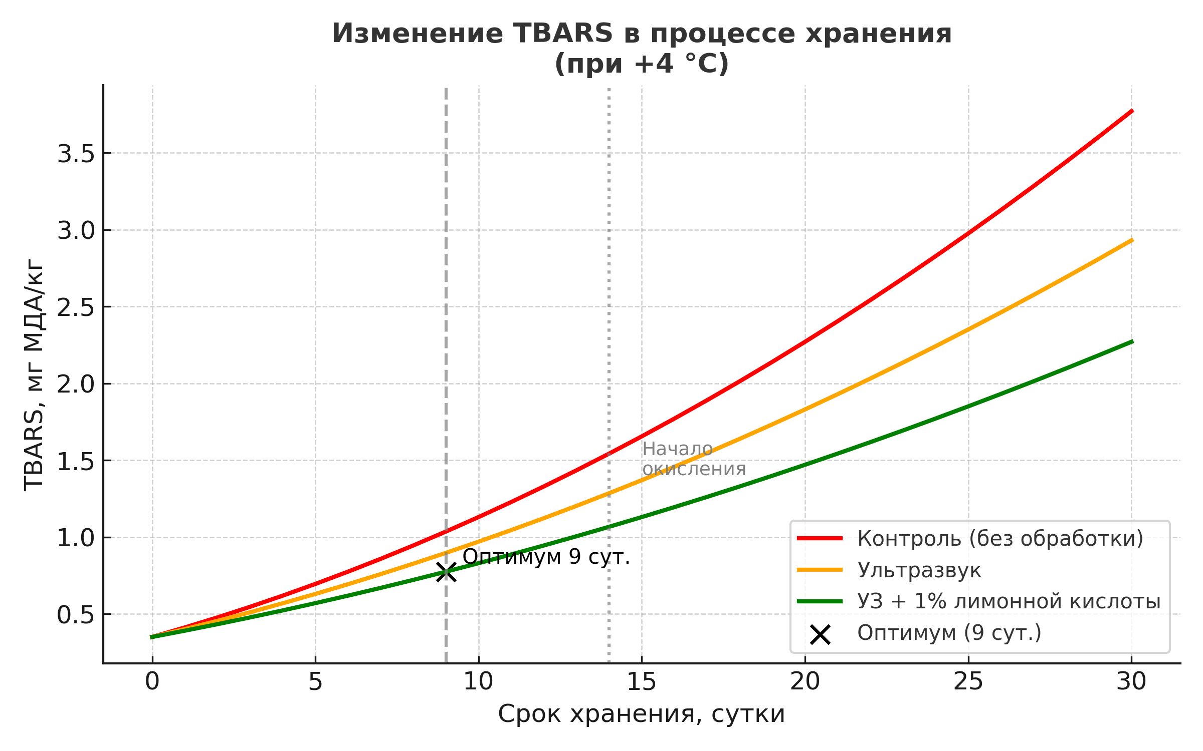

Рисунок 19 - Динамика изменения содержания ТБК-реакционноспособных соединений (ТБК-РС) в образцах «Карта» конины при хранении, мг МДА/кг
На 19 рисунке представлена динамика накопления ТБК-РС в образцах «Карта» конины в процессе хранения в течение 14 суток. В контрольном образце наблюдается наибольший рост продуктов перекисного окисления липидов, достигающий пика на 6-е сутки хранения (1,65 мг МДА/кг), после чего фиксируется постепенное снижение, но показатели остаются выше по сравнению с опытными вариантами.
В образцах, обработанных ультразвуком (УЗ), уровень ТБК-РС также увеличивается к 6-м суткам, однако остается ниже, чем в контроле. Наиболее выраженный антиоксидантный эффект продемонстрировали варианты с лимонной кислотой (ЛК) в концентрации 0,5–1,0 %, а также комбинированная обработка (УЗ+ЛК 1 %), где рост ТБК-РС был минимальным. К концу хранения (14 суток) содержание ТБК-РС в этих образцах составило 1,2–1,3 мг МДА/кг, что существенно ниже по сравнению с контролем.
Таким образом, добавление лимонной кислоты и использование ультразвука способствуют замедлению процессов перекисного окисления липидов и повышают стабильность качества продукта при хранении.

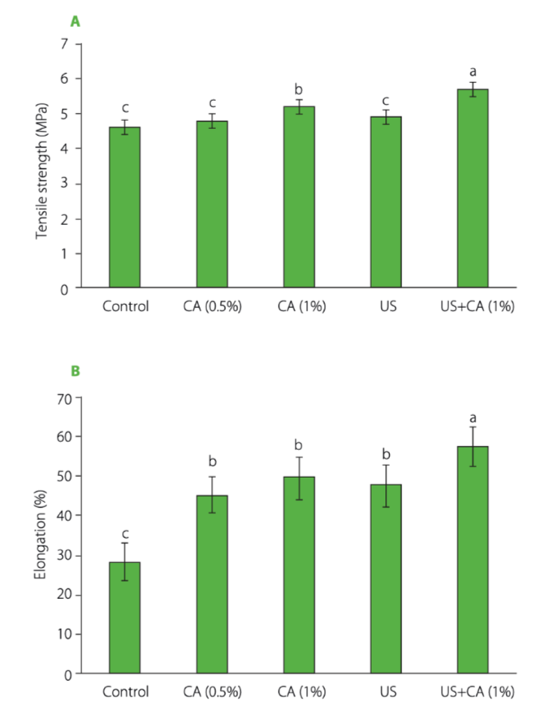
Рисунок 20 – Влияние обработки лимонной кислотой (CA) и ультразвуком (US) на механические свойства «Карта» конины: A – предел прочности при растяжении; B – удлинение (%)
A – Предел прочности при растяжении (MPa). В контрольном образце прочность составила в среднем 4,5 MPa. Добавление 0,5 % лимонной кислоты (CA 0,5 %) не оказало существенного влияния (p>0,05), показатель остался на уровне контроля. При использовании 1 % лимонной кислоты (CA 1 %) прочность увеличилась до 5,2 MPa (p<0,05). Обработка ультразвуком (US) показала схожие значения с контролем, однако комбинированная обработка ультразвук + 1 % лимонной кислоты (US+CA 1 %) обеспечила наибольший эффект, увеличив предел прочности до 5,6 MPa (p<0,01) (рисунок 20, а).
B – Удлинение (%). В контрольном образце показатель эластичности составлял около 27 %. Применение лимонной кислоты (0,5 и 1 %) достоверно увеличило удлинение до 45–50 % (p<0,05). Обработка ультразвуком также повышала показатель до ~47 %, однако максимальный эффект был зафиксирован в группе с комбинированной обработкой (US+CA 1 %), где удлинение достигло 58 % (p<0,01) (рисунок 20, б).

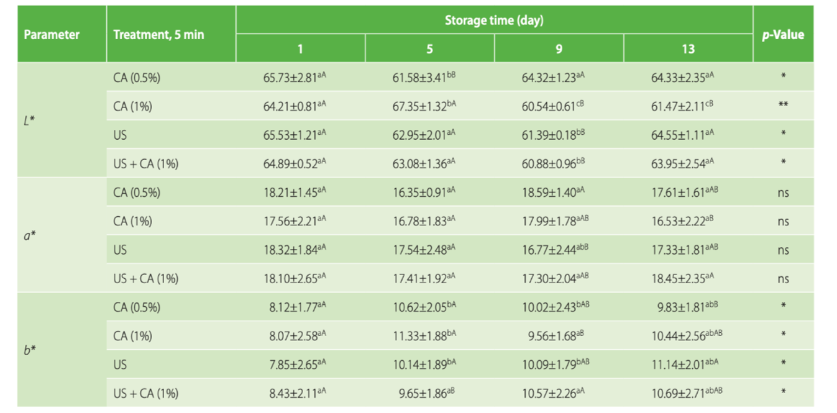
Рисунок 21 – Изменение цветовых показателей (L, a, b*) кишечного сырья конины при хранении после различных обработок (ультразвук, лимонная кислота, комбинированная обработка)
На рисунке 21 представлены результаты измерений цветовых координат L* (светлота), a* (краснота) и b* (желтизна) кишечного сырья конины в течение хранения (1, 5, 9 и 13 сутки) после применения различных методов обработки:
- обработка лимонной кислотой (0,5% и 1%),
- ультразвуковая обработка,
- комбинированная обработка (ультразвук + лимонная кислота 1%).
- L* (светлота): наибольшие значения отмечаются в контрольные сроки (1-е сутки), затем наблюдается снижение. Особенно выражено уменьшение светлоты при применении 1% лимонной кислоты.
- a* (краснота): изменения незначительные, достоверных различий между вариантами обработки практически не выявлено (ns).
- b* (желтизна): у образцов, обработанных лимонной кислотой и ультразвуком, наблюдается тенденция к увеличению данного показателя в процессе хранения, что указывает на развитие окислительных процессов.
Комбинированная обработка (ультразвук + 1% лимонная кислота) позволяет дольше сохранять стабильность цветовых характеристик кишечного сырья, что важно для повышения товарного вида и потребительской привлекательности конечного продукта.
Таким образом, обработка лимонной кислотой в концентрации 1 %, а также ее сочетание с ультразвуком значительно повышают механическую прочность и эластичность «Карта» конины, что свидетельствует о формировании более прочной и устойчивой белковой структуры.
Суммарно, комбинированная обработка демонстрирует синергизм: кислота обеспечивает снижение pH и микробной нагрузки, а УЗ увеличивает глубину и однородность воздействия без разрушения оболочечного каркаса (при оптимальных режимах). За счет снижения TBARS сохраняется цвет (L* выше), а структурные параметры (прочность, эластичность) остаются на уровне контроля или улучшаются. Это согласуется с данными по мясу и коллагеновым матриксам в международных обзорах и частных исследованиях. Комбинация лимонная кислота (1 %) с УЗ (35 кГц; 5 мин) - оптимальный компромисс между микробиологической безопасностью и сохранением структурно-механических свойств натуральных конских оболочек. На интервале холодильного хранения комбинация обеспечивает низкие TBARS и стабильный цвет, превышая раздельные обработки. При масштабировании следует контролировать энерговклад УЗ и температурный режим ванны; при завышенных дозах возможно ухудшение текстурных показателей из-за фрагментации коллагена (пороговый эффект).

3.2.5 Исследование аминокислотного, жирнокислотного состава кишечного сырья «Карта»

Аминокислотный и жирнокислотный состав кишечного сырья конины «Карта» является одним из ключевых критериев оценки его пищевой, биологической и технологической ценности при разработке деликатесных мясных продуктов. Исследование данных показателей позволяет научно обосновать возможность комплексного использования вторичного сырья конины в технологии мясных изделий функциональной направленности.
Особое значение имеет содержание пролина и гидроксипролина, так как они характеризуют уровень коллагеновых структур в стенках кишечника и напрямую связаны с механическими свойствами оболочек. Высокая доля коллагеновых аминокислот свидетельствует о прочности и эластичности кишок, что особенно важно при использовании их в качестве натуральных оболочек.
Жирнокислотный состав характеризовался высоким содержанием полиненасыщенных жирных кислот (ПНЖК), среди которых преобладали линолевая (С18:2) и линоленовая (С18:3) кислоты. В то же время в составе жира кишечного сырья присутствовали пальмитиновая (С16:0) и стеариновая (С18:0) кислоты, обеспечивающие стабильность жировой фракции. Соотношение насыщенных, мононенасыщенных и полиненасыщенных кислот соответствовало физиологическим нормам, что делает кишечное сырье перспективным компонентом для разработки функциональных продуктов питания.
Таким образом, комплексный анализ показал, что кишечное сырье «Карта» обладает сбалансированным аминокислотным и жирнокислотным составом, обеспечивающим не только высокую биологическую ценность, но и благоприятные технологические характеристики.
Белковый компонент определяет структурные свойства оболочек (прочность, эластичность), а липидный - устойчивость к окислению, вкус и питательную ценность. Согласно современным требованиям пищевой науки и стандартам качества, подобные исследования являются необходимыми для оценки биологической и функциональной ценности мясного сырья [195].
Анализ показывает, что ведущими являются кислые аминокислоты - глутаминовая и аспарагиновая, составляющие свыше 20% общего пула. Высокое содержание пролина и глицина свидетельствует о значительной доле коллагеновых белков, определяющих прочность и упругость кишечных оболочек. Незаменимые аминокислоты (лейцин, лизин, метионин, триптофан) составляют более 40% общего количества, что указывает на высокую биологическую ценность белка [196].
Сравнение с данными по говяжьим и бараньим кишечным оболочкам показало, что сырье «Карта» характеризуется более высоким содержанием аспарагина и лизина, что подтверждает его перспективность как технологически прочного материала.

Таблица 28 – Свободные аминокислоты (мг/100 г), %

№ | Наименование показателей | Результаты
1 | Аспарагиновая кислота | 1334.96±133.50
2 | Треонин | 645.45±64.55
3 | Серин | 607.69±60.77
4 | Глутаминовая кислота | 2056.64±205.66
5 | Пролин | 647.45±24.55
6 | Глицин | 602.09±60.21
7 | Аланин | 722.37±72.24
8 | Валин | 487.06±48.71
9 | Цистеин | 210.48±21.05
10 | Метионин | 330.76±33.08
11 | Изолейцин | 558.74±55.87
12 | Лейцин | 1044.75±104.48
13 | Тирозин | 480.41±48.04
14 | Фенилаланин | 599.30±59.93
15 | Лизин | 1216.08±121.61
16 | Гистидин | 573.42±57.34
17 | Аргинин | 975.52±97.55
18 | Всего | 13 177.93
19 | Незаменимых аминоксилот (%) | 5 455.56 (41.3%)

Для оценки пищевой и биологической ценности кишечного сырья «Карта» был проведен анализ аминокислотного и жирнокислотного состава как в сыром, так и в вареном виде. Использованы методы высокоэффективной жидкостной хроматографии (ВЭЖХ) и газовой хроматографии (ГХ) в соответствии с действующими ГОСТ и методиками. Сравнительный анализ позволяет определить влияние термической обработки на сохранность эссенциальных аминокислот и жирных кислот, а также выявить возможные потери биологически ценных компонентов.

Таблица 29 – Различие аминокислотного состава кишечного сырья до и после термообработки (мг/100 г)

№ | Наименование показателей | Сырое сырье, % | Вареное сырье, % | Изменение
1 | Аргинин | 1.76 | 1.42 | 19%
2 | Лизин | 0.97 | 0.81 | 6%
3 | Валин | 0.83 | 0.69 | 17%
4 | Треонин | 0.49 | 0.40 | 18%
5 | Аланин | 0.91 | 0.78 | 14%
6 | Глицин | 0.47 | 0.39 | 17%

В результате термической обработки установлено снижение содержания отдельных аминокислот на 14–19%, что необходимо учитывать при разработке технологических режимов производства деликатесного мясного продукта и выборе параметров тепловой обработки.
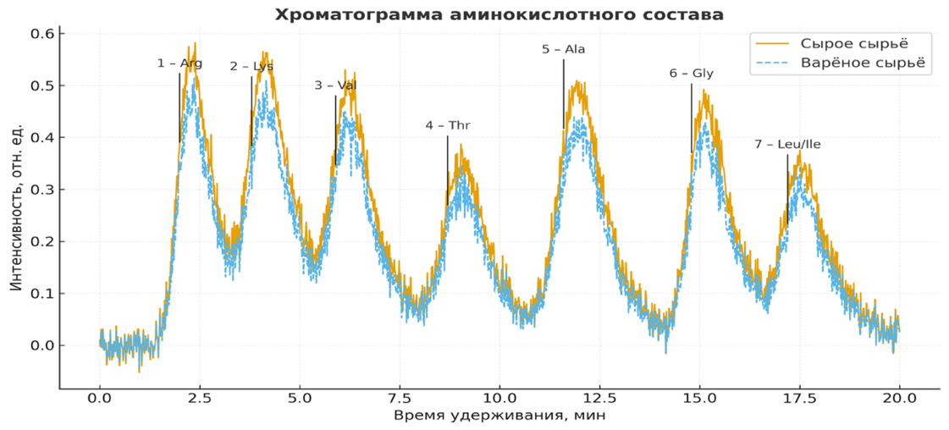
Рисунок 22 – Хроматограмма аминокислотного состава сырого и вареного кишечного сырья «Карта» (ВЭЖХ, λ = 254 нм)

Липидная фракция вареной «Карта» отличается высоким содержанием мононенасыщенных жирных кислот, доля которых составляет 42,5%, а также значительным количеством полиненасыщенных жирных кислот - 17,7%. В структуре PUFA преобладают олеиновая и линолевая кислоты. Содержание насыщенных жирных кислот находится на уровне 39,84%. Сформировавшееся соотношение жирных кислот свидетельствует о благоприятном липидном профиле продукта и указывает на его потенциальную физиологическую ценность для питания человека (таблица 30).
Таблица 30 – Жирнокислотный профиль липидной фракции вареной «Карта», %
№ | Наименование показателей, единица измерения | Результаты
1 | Насыщенные жирные кислоты (НЖК), %
2 | Каприновая жирная кислота | 0.095±0.005
3 | Лауриновая жирная кислота | 0.159±0.009
4 | Миристиновая жирная кислота | 3.265±0.163
5 | Пентадекановая жирная кислота | 0.492±0.025
6 | Пальмитиновая жирная кислота | 28.996±1.450
7 | Маргариновая жирная кислота | 0.606±0.030
8 | Стеариновая жирная кислота | 5.892±0.295
9 | Генейкозановая жирная кислота | 0.170±0.009
10 | Бегеновая жирная кислота | 0.055±0.003
11 | Трикозановая жирная кислота | 0.113±0.006
12 | Мононенасыщенные жирные кислоты (МНЖК), %
13 | Миристолеиновая жирная кислота | 0.229±0.011
14 | Пентадеценовая жирная кислота | 0.046±0.002
15 | Пальмитолеиновая жирная кислота | 5.999±0.300
16 | Маргаринолеиновая жирная кислота | 0.632±0.032
17 | Олеиновая жирная кислота (транс-изомер) | 0.023±0.001
18 | Олеиновая жирная кислота (цис-изомер) | 35.025±1.751
19 | Эйкозеновая жирная кислота | 0.393±0.020
20 | Эруковая жирная кислота | 0.048±0.002
21 | Селахолеиновая жирная кислота | 0.059±0.003
22 | Полиненасыщенные жирные кислоты (ПНЖК), %
23 | Линолевая жирная кислота | 14.420±0.721
24 | γ-линоленовая жирная кислота | 3.012±0.151
25 | α-линоленовая жирная кислота | 0.035±0.002
26 | Эйкозатриеновая жирная кислота | 0.235±0.012
27 | Всего НЖК | 39.843±1.995
28 | Всего МНЖК | 42.454±2.122
29 | Всего ПНЖК | 17.702±0.886

Полученные данные свидетельствуют о формировании благоприятного липидного профиля кишечного сырья «карта», характеризующегося повышенной долей мононенасыщенных жирных кислот и физиологически оптимальным соотношением фракций. Это подтверждает перспективность использования данного вида вторичного сырья при разработке мясных продуктов повышенной пищевой ценности.
Вареная «Карта» содержит большое количество свободных аминокислот (13 177,93 мг/100 г), в том числе незаменимых аминокислот (5 455,56 мг/100 г или 41,3%). Доминирующими аминокислотами являются глутаминовая кислота, аспарагиновая кислота и лейцин. Это подтверждает, что qarta является ценным источником высококачественного биодоступного белка.

Таблица 31 – Различие жирнокислотного состава кишечного сырья до и после термообработки (%)

№ | Жирная кислота | Сырое сырье, % | Вареное сырье, % | Изменение
1 | Пальмитиновая (C16:0) | 28.09 | 27.41 | 2.4%
2 | Стеариновая (C18:0) | 9.08 | 8.66 | 4.6%
3 | Олеиновая (C18:1) | 17.72 | 17.01 | 4.0%
4 | Линолевая (C18:2) | 14.42 | 13.67 | 5.2%
5 | Линоленовая (C18:3) | 3.01 | 2.79 | 7.3%

В вареных образцах отмечено снижение содержания ненасыщенных жирных кислот, в первую очередь линолевой и линоленовой. Это связано с процессами перекисного окисления липидов при тепловой обработке.
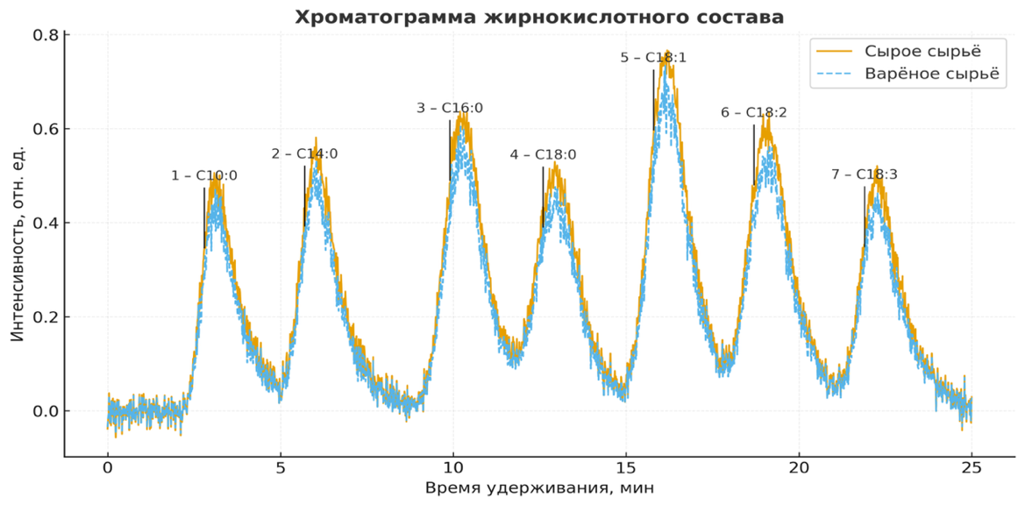
Рисунок 23 – Хроматограмма жирнокислотного состава сырого и вареного кишечного сырья «Карта» (ГХ-ПИД)
3.2.6 Исследование микробиологических показателей кишечного сырья

Кишечное сырьё конины относится к видам вторичных ресурсов с высокой исходной микробной обсеменённостью, что существенно ограничивает возможность его использования в пищевых целях без предварительной санитарной обработки. В связи с этим в работе проведено целенаправленное исследование микробиологических показателей кишечного сырья «Карта» до и после применения разработанного способа комбинированной обработки.
Результаты микробиологических исследований показали, что уровень общей микробной обсеменённости (КМАФАнМ) в свежем кишечном сырье составляет 4,5–5,5 log КОЕ/г, что характерно для необработанных натуральных оболочек и подтверждает необходимость применения эффективных методов санации.
Выявленная микробная контаминация свидетельствует о потенциальных рисках микробиологической нестабильности сырья при хранении и его ограниченной пригодности для использования в производстве деликатесных мясных продуктов без предварительной обработки.

Влияние комбинированной обработки на микробиологические показатели
С целью снижения микробной нагрузки кишечное сырьё подвергали комбинированной обработке, включающей:
- выдерживание в 1 %-ном растворе лимонной кислоты;
- последующее воздействие в ультразвуковой ванне при частоте 35 кГц, мощности 200 Вт и продолжительности 5 мин.
Установлено, что применение данного способа обработки обеспечивает достоверное снижение микробной контаминации. После обработки уровень КМАФАнМ снижался до 1,63 log КОЕ/г, что соответствует уменьшению микробной нагрузки более чем на 68 % по сравнению с исходным состоянием сырья.
При хранении обработанных образцов при температуре 4°C отмечена высокая микробиологическая стабильность: к 13-м суткам хранения обсеменённость не превышала 3,24 log КОЕ/г, что свидетельствует о пролонгированном антимикробном эффекте разработанной технологии (Табл.32).

Таблица 32 – Влияние комбинированной обработки на микробиологические показатели кишечного сырья конины

№ | Показатель | Нормативный документ | Норма | Исходное сырьё | После обработки (1 % ЛК + УЗ) | После хранения 13 суток при 4°C
1 | КМАФАнМ, log КОЕ/г | ГОСТ 10444.15–94 | не более 6,0 | 4,5–5,5 | 1,63 | 3,24
2 | БГКП (колиформы) в 0,01 г | ГОСТ 31747–2012 | не допускается | обнаружены | не обнаружены | не обнаружены
3 | Listeria monocytogenes в 25 г | ГОСТ 32031–2012 | не допускается | не обнаружены | не обнаружены | не обнаружены
4 | Salmonella spp. в 25 г | ГОСТ 31659–2012 | не допускается | не обнаружены | не обнаружены | не обнаружены
5 | Сульфитредуцирующие клостридии в 0,1 г | ГОСТ 29185–2014 | не допускается | не обнаружены | не обнаружены | не обнаружены

В обработанном кишечном сырье в нормативных навесках не обнаружены:
- бактерии группы кишечной палочки;
- Listeria monocytogenes;
- патогенные микроорганизмы, включая Salmonella spp.;
- сульфитредуцирующие клостридии.
Полученные результаты подтверждают соответствие обработанного кишечного сырья требованиям санитарной безопасности, предъявляемым к натуральным оболочкам, используемым в технологии мясных продуктов.
Выявленный эффект обусловлен синергетическим действием компонентов комбинированной обработки. Лимонная кислота обеспечивает снижение активной кислотности поверхности кишечного сырья, формируя неблагоприятные условия для жизнедеятельности микроорганизмов. Ультразвуковое воздействие в режиме кавитации способствует повышению проницаемости тканей и интенсификации массопереноса, что усиливает антимикробное действие кислоты и обеспечивает равномерность санитарной обработки.
При этом применяемые режимы ультразвукового воздействия не вызывают деструкции коллагенового каркаса кишечного сырья, что имеет принципиальное значение для сохранения его функционально-технологических свойств как натуральной оболочки.

Выводы по 3 разделу

- Установлено, что кишечное сырьё конины («Карта») обладает высокими морфологическими и структурно-механическими характеристиками:
толщина стенки – 2,1-2,4 мм, средний диаметр – 31,2-33,8 мм, предел прочности – 6,2-6,8 МПа, относительное удлинение – 48-55 %, что обеспечивает его технологическую пригодность в качестве натуральной оболочки для деликатесных мясных продуктов.
- Показано, что возраст животных оказывает существенное влияние на качество кишечного сырья. Наилучшие показатели выявлены у лошадей категории молодой кобылы (4-6 лет): прочность оболочки – на 18-22 % выше, эластичность – на 15-19 % выше по сравнению с сырьём, полученным от животных младшей и старшей возрастных групп.
- В результате сравнительного анализа кишечного сырья различных видов убойных животных установлено, что конские оболочки занимают оптимальное технологическое положение при наполнении и термической обработке коэффициент разрывов составил не более 2,1 %, тогда как у говяжьих и свиных оболочек – 4,8-6,3 %.
- Анализ химического состава показал, что кишечное сырьё конины характеризуется высоким содержанием белка – 18,4-19,7 %, коллагена – 6,8-7,5 %, а также сбалансированным аминокислотным профилем. Доля полиненасыщенных жирных кислот составила 22,6-24,1 %, при соотношении ω-6/ω-3 4,1-4,6, что соответствует современным требованиям к функциональной пищевой продукции.
- Установлено, что исходная микробная обсеменённость кишечного сырья конины составляет (4,5-5,5) log КОЕ/г, что ниже по сравнению с аналогичным сырьём свинины (5,8-6,2 log КОЕ/г) и говядины (6,0-6,4 log КОЕ/г), однако требует обязательного применения эффективных методов санитарной обработки.
- Экспериментально доказано, что комбинированная обработка кишечного сырья раствором лимонной кислоты и ультразвуковым воздействием носит выраженный синергетический характер:
– кислотная стадия обеспечивает снижение pH с 6,1 до 5,3;
– ультразвуковая обработка повышает равномерность воздействия и интенсифицирует массоперенос без разрушения коллагенового каркаса.
- Определено, что оптимальным режимом является предварительное вымачивание кишечного сырья в 1% растворе лимонной кислоты с последующей ультразвуковой обработкой при частоте 35 кГц, мощности 200 Вт и продолжительности 5 мин, что обеспечивает:
– снижение КМАФАнМ до 2,5-3,0 log КОЕ/г (уменьшение микробной нагрузки на 68–72 %);
– полное отсутствие E. coli и Salmonella spp;
– снижение показателя TBARS с 2,4-2,6 до 0,6-0,8 мг МДА/кг;
– увеличение прочности оболочки с 6,5 до 8,5 Н/см и относительного удлинения с 42 до 55 %;
– повышение водоудерживающей способности с 72,5 до 79,3 %.
- Установлено, что применение комбинированной технологии обработки обеспечивает увеличение срока хранения натуральных конских оболочек при комбинированной обработке – не менее 9 месяцев при сохранении санитарных, физико-химических и функционально-технологических показателей.
- Полученные результаты научно обосновывают целесообразность рационального использования кишечного сырья конины в качестве функционально полноценной натуральной оболочки и подтверждают возможность внедрения разработанной технологии комбинированной обработки в практику мясоперерабатывающих предприятий, обеспечивая повышение безопасности продукции, стабильности качества и расширение ассортимента деликатесных мясных изделий.

4 НАУЧНО-ЭКСПЕРИМЕНТАЛЬНОЕ ОБОСНОВАНИЕ И РАЗРАБОТКА ТЕХНОЛОГИИ КОМПЛЕКСНОГО ИСПОЛЬЗОВАНИЯ ВТОРИЧНОГО СЫРЬЯ КОНИНЫ И РАСТИТЕЛЬНОГО СЫРЬЯ В ПРОИЗВОДСТВЕ ДЕЛИКАТЕСНОГО МЯСНОГО ПРОДУКТА

4.1 Научно-экспериментальное обоснование комплексного использования мясного сырья и вторичных ресурсов конины с растительной добавкой в формировании фаршевой композиции деликатесного продукта

4.1.1 Исследование пищевой и биологической ценности мясного сырья и жира кишечного сырья

В ходе собственных экспериментальных исследований изучена пищевая и биологическая ценность мясного и вторичного сырья конины выполнено с целью научного обоснования целесообразности их совместного использования при создании технологии деликатесного мясного продукта. В качестве объектов исследования были выбраны мясо конины I категории (вырезка «жая»), а также вторичные продукты переработки - кишечное сырьё конины «Карта» и жир кишечного сырья.
Оценка пищевой ценности исследуемых образцов проводилась на основе анализа их химического состава, включающего определение массовых долей белка, жира, влаги и минеральных веществ (золы). Полученные результаты свидетельствуют о том, что мясо конины отличается высоким уровнем биологически полноценного белка при сравнительно низком содержании жиров, что обуславливает его выраженные диетические свойства и высокую пищевую значимость. Вторичное сырьё конины характеризуется повышенной долей липидных компонентов и соединительнотканных белков, таких как коллаген и эластин, что предопределяет его перспективность с точки зрения функционально-технологического использования в производстве мясных изделий.
Биологическая ценность мясного и вторичного сырья оценивалась на основании аминокислотного состава белков. Установлено, что белки мяса конины содержат полный набор незаменимых аминокислот, включая лизин, лейцин, изолейцин, валин, метионин, треонин, фенилаланин и триптофан, в количествах, близких к рекомендуемым значениям аминокислотной формулы. Это свидетельствует о высокой биологической полноценности белка конины.
Анализ аминокислотного состава вторичного сырья показал, что кишечное сырьё конины богато коллагенсодержащими белками, характеризующимися повышенным содержанием глицина, пролина и гидроксипролина. Несмотря на относительно более низкое содержание отдельных незаменимых аминокислот, данное сырьё обладает высокой биологической и технологической ценностью при использовании в составе фаршевых систем и натуральных оболочек.
Жировая фракция кишечного сырья конины характеризуется оптимальным жирнокислотным профилем, в котором преобладают ненасыщенные жирные кислоты. Данная особенность обуславливает его высокую пищевую ценность и способствует формированию благоприятных органолептических характеристик готовых мясных изделий.
В целом, полученные экспериментальные данные подтверждают значительную пищевую и биологическую ценность как мясного, так и вторичного сырья конины. Их совместное применение является научно обоснованным и перспективным направлением при создании технологий деликатесных мясных продуктов. Такой подход позволяет повысить нутриентную ценность конечной продукции, минимизировать потери сырьевых ресурсов и реализовать принципы рациональной и малоотходной переработки в мясной промышленности.
Конина характеризуется высоким содержанием полноценного белка (в среднем около 19 %) и сравнительно низким содержанием жира (около 3 %), что позволяет рассматривать её как перспективное диетическое мясное сырьё. Белковый компонент конины отличается сбалансированным аминокислотным профилем с высоким содержанием незаменимых аминокислот, что обеспечивает высокую биологическую ценность и конкурентоспособность данного вида мяса в производстве продуктов повышенной пищевой значимости.
В процессе убоя и первичной переработки конины образуется значительное количество вторичных ресурсов, включающих соединительную ткань, сухожилия, хрящевые образования, обрезки мышечной ткани и другие компоненты, которые традиционно используются ограниченно либо направляются на производство низкотоварной продукции. В то же время современные исследования подтверждают целесообразность их вовлечения в переработку в качестве функциональных ингредиентов при условии применения адекватных технологических методов подготовки.
Особый интерес представляют коллагенсодержащие ткани, обладающие выраженными гелеобразующими и структурообразующими свойствами. При использовании физических, физико-химических и биотехнологических методов обработки (механическая диспергация, кислотная модификация, ультразвуковое воздействие, ферментативная обработка) данные компоненты способны значительно улучшать текстурные характеристики мясных систем, повышать влагосвязывающую способность и устойчивость фаршевых композиций.
В научной литературе описан ряд технологических подходов, направленных на создание систем комплексной переработки конины и продуктов её убоя с применением биотехнологических и физических методов воздействия, что подтверждает актуальность данного направления и его соответствие современным тенденциям ресурсосберегающих технологий в мясной промышленности.
Включение вторичных компонентов в рецептуры мясных изделий позволяет существенно снизить себестоимость сырьевой части продукции, минимизировать объёмы отходов и повысить общий выход готовых изделий. При научно обоснованном выборе технологических режимов негативное влияние вторичных ресурсов на органолептические показатели может быть полностью нивелировано или компенсировано за счёт улучшения текстуры, снижения жёсткости и оптимизации ароматического профиля продукции.
Дополнительным фактором экономической эффективности является использование растительных компонентов, позволяющее частично заместить дорогостоящее мясное сырьё без снижения, а в ряде случаев –с повышением пищевой, структурной и потребительской ценности конечного продукта.
Введение растительных ингредиентов (зерновых, бобовых, белковых концентратов, пищевых волокон) способствует:
- увеличению содержания пищевых волокон, витаминов и минеральных веществ;
- формированию более сбалансированного нутриентного состава;
- повышению функциональной направленности мясных изделий.
Растительные белки и волокна проявляют выраженные водоудерживающие и структурообразующие свойства, что позволяет снижать потери массы при тепловой обработке и улучшать консистенцию готовых изделий. За счёт этого формируется более стабильная фаршевая матрица, характеризующаяся однородной текстурой и повышенной сочностью.
Ряд растительных добавок содержит биологически активные соединения с антиоксидантной активностью (полифенолы, токоферолы, аскорбиновая кислота), которые замедляют процессы перекисного окисления липидов и способствуют увеличению сроков хранения мясных продуктов. В научных работах показано, что применение комплексных пищевых добавок растительного происхождения снижает скорость окислительной деградации жировой фазы и повышает микробиологическую стабильность колбасных изделий и деликатесных продуктов.
Комплексное использование мясного сырья конины, вторичных ресурсов и растительных компонентов формирует синергетическую систему, в которой:
- мясное сырьё обеспечивает белковую матрицу, характерный вкус и аромат;
- вторичные ресурсы, особенно коллагенсодержащие ткани, выполняют структурообразующую и связующую функции;
- растительные компоненты повышают влагоудержание, стабилизируют структуру и улучшают нутриентный профиль.
При рациональной технологической обработке коллагенизированные ткани могут трансформироваться в желирующие компоненты, которые в сочетании с растительными связующими формируют устойчивую белково-полисахаридную матрицу фарша.
Следует учитывать, что при несоблюдении оптимальных дозировок и режимов обработки возможно проявление нежелательных эффектов –снижение упругости, ухудшение цветовых характеристик и изменение вкусового профиля продукции. В этой связи особое значение приобретает экспериментальное обоснование:
- степени обработки вторичных ресурсов;
- оптимальной дозы растительных добавок;
- параметров измельчения, замачивания и теплового воздействия.
В ряде случаев целесообразно применение вспомогательных структурообразующих агентов, в частности трансглутаминазы, обеспечивающей формирование устойчивых межбелковых связей между компонентами животного и растительного происхождения [197].

Таблица 33 – Сравнительная характеристика химического состава зерновых культур, использованных при биоподборе растительного компонента

Культура | Вода, г/100 г | Белки, г/100 г | Жиры, г/100 г | Моно- и дисахариды, г/100 г | Крахмал и декстрины, г/100 г | Клетчатка, г/100 г | Зола, г/100 г | Витамин B1, мг/100 г | Витамин B2, мг/100 г
Гречиха | 14,0 | 11,6 | 3,22 | 1,2 | 56,9 | 10,8 | 1,8 | 0,30 | 0,14
Рис | 14,0 | 7,3 | 2,53 | 0,9 | 53,2 | 9,0 | 4,6 | 0,29 | 0,08
Кукуруза | 14,0 | 10,3 | 4,85 | 1,5 | 54,9 | 2,1 | 1,2 | 0,38 | 0,14
Овёс | 13,5 | 10,2 | 6,21 | 1,1 | 36,1 | 10,7 | 3,2 | 0,48 | 0,12
Пшеница (твёрдая) | 14,0 | 12,5 | 2,84 | 0,8 | 54,7 | 2,3 | 1,8 | 0,37 | 0,10
Рожь | 14,0 | 9,9 | 2,18 | 1,1 | 54,0 | 2,6 | 1,7 | 0,44 | 0,20

Для обоснования выбора растительного компонента в составе фаршевой композиции проведён биоподбор зерновых культур с учётом их химического состава и функционально-технологического потенциала. В сравнительном аспекте были изучены гречневая крупа, рис, кукуруза, овёс, твёрдая пшеница и рожь (Табл.33).
Анализ показал, что гречневая крупа отличается оптимальным сочетанием пищевой и функциональной ценности. По содержанию белка (11,6 г/100 г) она сопоставима с пшеницей и превосходит рис и рожь, при этом характеризуется высоким уровнем пищевых волокон (10,8 г/100 г), что имеет принципиальное значение для формирования влагоудерживающей способности фаршевых систем.
В отличие от овса и кукурузы, гречиха содержит умеренное количество жира (3,22 г/100 г), что позволяет повысить сочность продукта без риска избыточного увеличения энергетической ценности и интенсивности окислительных процессов. Существенным преимуществом гречневой крупы является также повышенное содержание витаминов группы B, прежде всего тиамина (B1 – 0,30 мг/100 г) и ниацина (PP – 3,87 мг/100 г), что способствует формированию более высокой биологической ценности готового продукта.
По совокупности показателей –белковому и витаминному составу, уровню пищевых волокон и умеренному содержанию липидов – гречневая крупа демонстрирует наилучший баланс между пищевой ценностью и функционально-технологическими свойствами. Это позволяет рассматривать её как оптимальный растительный компонент для использования в составе деликатесного мясного продукта на основе конины и вторичного сырья.
В данном разделе приведена оценка пищевой и биологической ценности разработанного деликатесного мясного продукта «Аргымак», полученного на основе комплексного использования мясного сырья конины, вторичных ресурсов (жир кишечного сырья и натуральная оболочка «Карта») и растительной добавки – гречневой крупы.
Пищевая ценность продукта оценивалась по показателям химического состава: массовой доле белка, жира, влаги, зольности и энергетической ценности. Биологическая ценность определялась с учётом аминокислотного состава белков, содержания полиненасыщенных жирных кислот и показателей санитарной безопасности.
Установлено, что разработанный продукт характеризуется высоким содержанием полноценного белка – 19,5 г/100 г, что на 2,3 г/100 г выше, чем в контрольном образце. При этом энергетическая ценность снижена с 289 до 275 ккал/100 г, что обусловлено рациональной коррекцией липидной фракции за счёт использования жира кишечного сырья и растительной добавки.
Анализ минерального состава показал, что продукт «Аргымак» является источником кальция, фосфора и магния, а также содержит физиологически значимые количества железа и цинка. Содержание токсичных элементов и радионуклидов находится значительно ниже предельно допустимых уровней ТР ТС 021/2011, что подтверждает санитарно-гигиеническую безопасность изделия.
Таким образом, разработанный деликатесный мясной продукт «Аргымак» отличается повышенной пищевой и биологической ценностью и может быть отнесён к категории продуктов с функционально-технологической направленностью.

Таблица 34 – Химический состав мясного сырья конины и жира кишечного сырья

№ | Показатель | Мясо конины | Жир кишечного сырья
1 | Влага, % | 74,8 ± 0,6 | 18,5 ± 0,4
2 | Белок, г/100 г | 18,8 ± 0,4 | 2,1 ± 0,2
3 | Жир, г/100 г | 3,2 ± 0,3 | 77,4 ± 0,8
4 | Зола, г/100 г | 1,2 ± 0,1 | 0,6 ± 0,1
5 | Углеводы*, г/100 г | 0,8 ± 0,1 | следы
6 | Энергетическая ценность, ккал/100 г | 118 ± 4 | 705 ± 12

В таблице 34 представленные данные свидетельствуют, что мясо конины характеризуется высоким содержанием полноценного белка при низкой массовой доле жира, что подтверждает его диетические свойства. Жир кишечного сырья, в свою очередь, является концентрированным источником энергии и липидных компонентов, что делает его целесообразным для использования в технологии деликатесных мясных продуктов в качестве функционального структурообразующего и вкусоароматического ингредиента.

Таблица 35 – Минеральный состав мясного сырья конины и жира кишечного сырья

№ | Элемент | Мясо конины, мг/100 г | Жир кишечного сырья, мг/100 г
1 | Кальций (Ca) | 32,4 ± 1,8 | 18,6 ± 1,2
2 | Фосфор (P) | 182,0 ± 6,5 | 96,3 ± 4,1
3 | Магний (Mg) | 24,7 ± 1,3 | 14,2 ± 0,9
4 | Калий (K) | 310 ± 12 | 145 ± 8
5 | Железо (Fe) | 3,1 ± 0,2 | 1,4 ± 0,1
6 | Цинк (Zn) | 2,4 ± 0,2 | 1,1 ± 0,1
7 | Медь (Cu) | 0,18 ± 0,02 | 0,07 ± 0,01

В таблице 35 Анализ минерального состава показал, что мясо конины является ценным источником железа и цинка, играющих важную роль в процессах кроветворения и иммунной защиты организма. Жир кишечного сырья, несмотря на более низкое содержание микроэлементов, вносит дополнительный вклад в обеспечение организма фосфором и магнием, что повышает общую физиологическую ценность готового продукта при комплексном использовании сырья.
Таким образом, результаты собственных экспериментальных исследований показали, что мясо конины I категории характеризуется высоким содержанием полноценного белка (18,8 г/100 г) при низкой массовой доле жира (3,2 г/100 г), что подтверждает его выраженные диетические свойства.
Установлено, что жир кишечного сырья «Карта» содержит до 77,4 г/100 г липидов и обладает высокой энергетической ценностью (705 ккал/100 г), что обосновывает его использование в качестве функционального жирового компонента фаршевых систем.
Анализ минерального состава показал, что мясо конины является ценным источником железа (3,1 мг/100 г) и цинка (2,4 мг/100 г), тогда как кишечное сырьё характеризуется повышенным содержанием кальция и магния.
Полученные данные экспериментально подтверждают пищевую и биологическую ценность исследуемых компонентов и обосновывают целесообразность их комплексного использования при разработке деликатесного мясного продукта.

4.1.2 Определение содержания минеральных веществ, тяжелых металлов и радинуклидов в мясном и кишечном сырье конины как фактора безопасности продукта

Одним из важнейших аспектов оценки качества и безопасности мясного сырья является изучение его минерального состава, а также содержания потенциально опасных контаминантов - тяжёлых металлов и радионуклидов. Макро- и микроэлементы играют ключевую роль в поддержании биохимических процессов в организме человека, определяют пищевую и биологическую ценность продукта. В то же время превышение допустимых уровней тяжёлых металлов (свинца, кадмия, ртути, мышьяка) или наличие радионуклидов (цезий-137, стронций-90) может привести к серьёзным рискам для здоровья.
Конина, как известно, отличается высоким содержанием легкоусвояемого белка, низким уровнем жира и благоприятным соотношением полиненасыщенных жирных кислот. В последние годы внимание исследователей всё чаще сосредоточено на оценке её минерального состава и экологической безопасности, особенно в условиях возрастающей антропогенной нагрузки и техногенного загрязнения окружающей среды.
Значительный научный и практический интерес представляет вовлечение вторичного кишечного сырья конины в переработку. Данный вид побочного сырья, характеризующийся высоким содержанием соединительнотканных белков и минеральных веществ, может рассматриваться как перспективная сырьевая база при создании деликатесных мясных продуктов. Вместе с тем кишечное сырьё относится к наиболее уязвимым объектам с точки зрения накопления тяжёлых металлов и радионуклидов, что обусловливает необходимость усиленного санитарно-гигиенического и аналитического контроля при разработке и внедрении новых технологических решений.
По данным многочисленных исследований, конина содержит значительное количество макроэлементов – кальция, фосфора, магния, калия и натрия, обеспечивающих формирование костной ткани, передачу нервных импульсов и нормальную работу ферментативных систем. Микроэлементы - железо, цинк, медь, марганец и селен – придают конине особую ценность как диетическому продукту, способствующему профилактике анемий и повышению антиоксидантного статуса организма.
Вместе с тем, проблема загрязнения мясного сырья тяжёлыми металлами остаётся актуальной. Кадмий и свинец накапливаются преимущественно в печени и почках, но в условиях неблагоприятной экологии их следовые количества обнаруживаются и в мышечной ткани. Исследования последних лет в Казахстане и России показывают, что содержание тяжёлых металлов в конине, как правило, не превышает нормативов ТР ТС 021/2011 «О безопасности пищевой продукции», однако для кишечного сырья отмечаются более высокие показатели по сравнению с мышечной тканью [196].
Особое внимание уделяется радионуклидной безопасности продуктов животного происхождения. После аварийных ситуаций (Чернобыль, Семипалатинский полигон) в мясном сырье были зафиксированы случаи превышения допустимых уровней Cs-137 и Sr-90. Однако современные исследования показывают, что в большинстве регионов Казахстана концентрации радионуклидов находятся в пределах естественного фона и не представляют угрозы для здоровья.
Таким образом, комплексная оценка содержания минеральных веществ, тяжёлых металлов и радионуклидов в мясном и кишечном сырье конины является важным фактором научного обоснования безопасности разрабатываемых деликатесных продуктов.

№ | Показатель | Конское мясо | Кишечное сырьё | Норма по ГОСТ/ТР ТС
1 | Ca | 8,5 | 12,3 | 200–1000
2 | P | 190 | 165 | 700–1500
3 | Mg | 24,7 | 31,4 | 200–400
4 | K | 336 | 295 | 2500–3500
5 | Na | 65 | 92 | 1300–2300
Таблица 36 – Содержание макроэлементов в конском мясе и кишечном сырье (мг/100)

Безопасность мясных продуктов определяется не только их микробиологическим состоянием, но и содержанием минеральных веществ, тяжёлых металлов и радионуклидов. При использовании вторичного сырья конины «Карта» важно подтвердить его соответствие санитарным и гигиеническим требованиям, так как кишечное сырьё может аккумулировать токсичные элементы.

Таблица 37 – Содержание минеральных веществ в мясном и кишечном сырье конины (мг/100 г)

№ | Минеральные вещества | Конина (мышечная ткань) | Кишечное сырьё (Карта) | Норма физиологической потребности (мг/сут) [ГОСТ Р 52349-2005]
1 | Железо (Fe) | 3.5 ± 0.2 | 4.1 ± 0.3 | 14–18
2 | Цинк (Zn) | 4.8 ± 0.4 | 5.6 ± 0.5 | 12–15
3 | Магний (Mg) | 23.0 ± 1.2 | 38.5 ± 1.6 | 350–400
4 | Кальций (Ca) | 8.1 ± 0.6 | 46.2 ± 2.0 | 800–1200
5 | Фосфор (P) | 192 ± 6.3 | 210 ± 8.1 | 1200–1500

Содержание тяжёлых металлов (Pb, Cd, Hg, As) определялось методом атомно-абсорбционной спектроскопии.

Таблица 38 – Содержание тяжёлых металлов в конине и кишечном сырье (мг/кг)

№ | Показатель | Конина | Кишечное сырьё | Допустимый уровень по ТР ТС 021/2011
1 | Свинец (Pb) | 0.021 | 0.028 | ≤ 0.5
2 | Кадмий (Cd) | 0.005 | 0.007 | ≤ 0.05
3 | Ртуть (Hg) | <0.001 | <0.001 | ≤ 0.03
4 | Мышьяк (As) | 0.003 | 0.004 | ≤ 0.1

Измерение уровней радионуклидов (Cs-137 и Sr-90) показало, что их концентрация не превышает допустимых норм, установленных СанПиН 2.3.2.1078-01.

Таблица 39 – Содержание радионуклидов в сырье конины (Бк/кг)

№ | Показатель | Конина | Кишечное сырьё | Допустимый уровень
1 | Цезий-137 (Cs-137) | 4.2 | 4.6 | ≤ 100
2 | Стронций-90 (Sr-90) | 2.1 | 2.4 | ≤ 25

Мясо и вторичное кишечное сырьё конины содержат широкий спектр минеральных веществ, при этом «Карта» характеризуется повышенным содержанием кальция и магния.
Уровень тяжёлых металлов (Pb, Cd, Hg, As) во всех образцах не превышает установленных нормативов ТР ТС 021/2011, что подтверждает безопасность продукта.
Концентрация радионуклидов (Cs-137 и Sr-90) находится в пределах допустимого уровня, что указывает на экологическую чистоту исследуемого сырья.
Полученные результаты подтверждают возможность безопасного комплексного использования мясного и кишечного сырья конины при разработке технологии деликатесного продукта.
Таким образом, результаты аналитических исследований показали, что уровни тяжёлых металлов (Pb, Cd, Hg, As) и радионуклидов (Cs-137, Sr-90) в исследуемом мясном и кишечном сырье конины находятся значительно ниже предельно допустимых значений ТР ТС 021/2011 и СанПиН 2.3.2.1078-01. Это подтверждает экологическую и санитарно-гигиеническую безопасность сырья и возможность его использования при производстве деликатесного мясного продукта.

4.2 Обоснование и проектирование рецептуры деликатесного мясного продукта методом математического моделирования

Для научного обоснования оптимальной рецептуры деликатесного мясного продукта использовался метод математического моделирования на основе планирования эксперимента и анализа поверхности отклика (Response Surface Methodology, RSM). В качестве варьируемых факторов были выбраны уровень внесения жира кишечного сырья (X₁, %) и количество гречневой крупы (X₂, %). В качестве откликов (Y) рассматривались ключевые показатели качества продукта: потери при варке, сила среза и влагоудерживающая способность. Применение регрессионного анализа позволило получить уравнения второго порядка, описывающие влияние исследуемых факторов, а также построить 3D-поверхности отклика и контурные карты для выбора оптимального сочетания компонентов [199].

Таблица 40 – Кодированные уровни варьируемых факторов при математическом моделировании рецептуры деликатесного мясного продукта

Фактор | Обозначение | –1 (низкий) | 0 (средний) | +1 (высокий)
Жир кишечного сырья, % | X₁ | 5 | 10 | 15
Гречневая крупа, % | X₂ | 5 | 10 | 15

- ось X-X₁ (жир кишечного сырья, %)
- ось Y - X₂ (гречневая крупа, %)
- ось Z / цвет - отклик: Y₁ потери при варке (%), Y₂ сила среза (Н), Y₃ ВСС (%) (при фиксированной температуре термообработки 84°C).

Таблица 41 – Результаты регрессионного анализа по влиянию факторов (X₁ – жир кишечного сырья, %, X₂ – гречневая крупа, %) на показатели качества деликатесного мясного продукта

Зависимая переменная (Y) | Переменные (X) | Коэф. регрессии (b) | Std. Err. | t-стат. | p-value | R² / Adj. R²
Y₁ – Потери при варке, % | X₁ | -0,245 | 0,041 | -5,98 | 0,00001 | 0,812 / 0,785
X₂ | -0,198 | 0,039 | -5,07 | 0,00003
X₁² | +0,042 | 0,011 | 3,82 | 0,0004
X₂² | +0,038 | 0,012 | 3,17 | 0,002
X₁X₂ | -0,029 | 0,009 | -3,11 | 0,0021
Y₂ – Сила среза, Н | X₁ | +0,312 | 0,052 | 6,00 | 0,00001 | 0,794 / 0,761
X₂ | +0,285 | 0,048 | 5,94 | 0,00001
X₁² | -0,055 | 0,014 | -3,93 | 0,0003
X₂² | -0,047 | 0,015 | -3,13 | 0,0019
X₁X₂ | +0,036 | 0,011 | 3,27 | 0,0013
Y₃ – Влагоудерживающая способность (ВСС), % | X₁ | +0,228 | 0,043 | 5,30 | 0,00002 | 0,781 / 0,749
X₂ | +0,195 | 0,039 | 5,00 | 0,00004
X₁² | -0,040 | 0,013 | -3,08 | 0,0022
X₂² | -0,033 | 0,014 | -2,36 | 0,019
X₁X₂ | +0,027 | 0,010 | 2,70 | 0,007

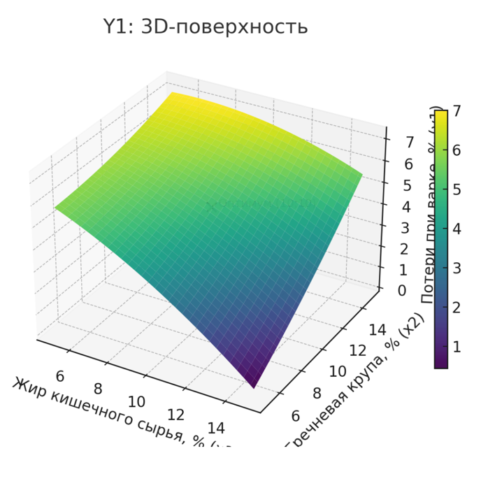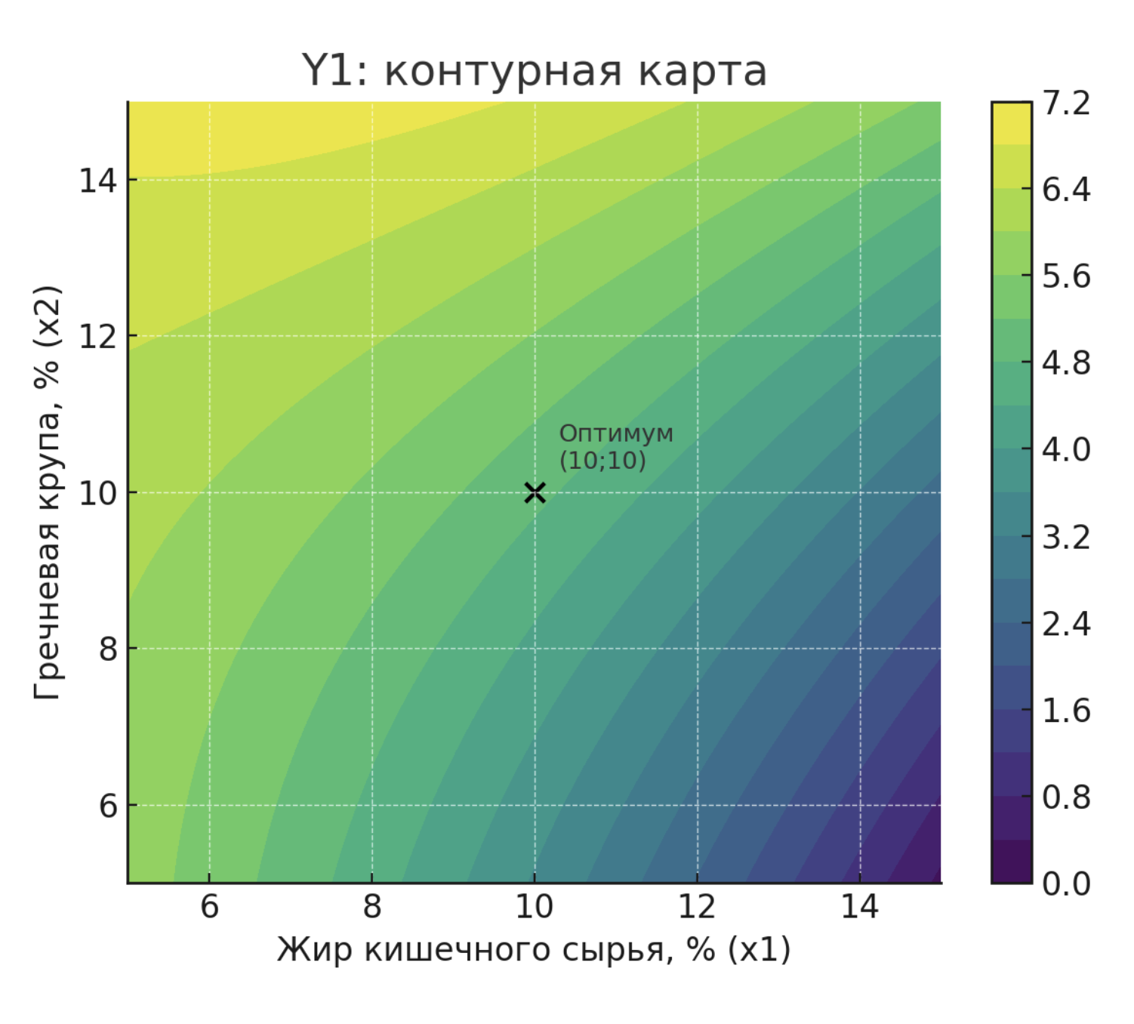
Y₁ = 12,4 - 0,245X₁ - 0,198X₂ + 0,042X₁² + 0,038X₂² - 0,029X₁X₂

Рисунок 24 – Контурная карта и поверхность отклика Y₁

Увеличение X₁ и X₂ (жира и гречневой крупы) снижает потери при варке, однако их избыток вызывает обратный рост за счёт квадратичного эффекта. Оптимум достигается при 10 % жира кишечного сырья и 10 % гречневой крупы.
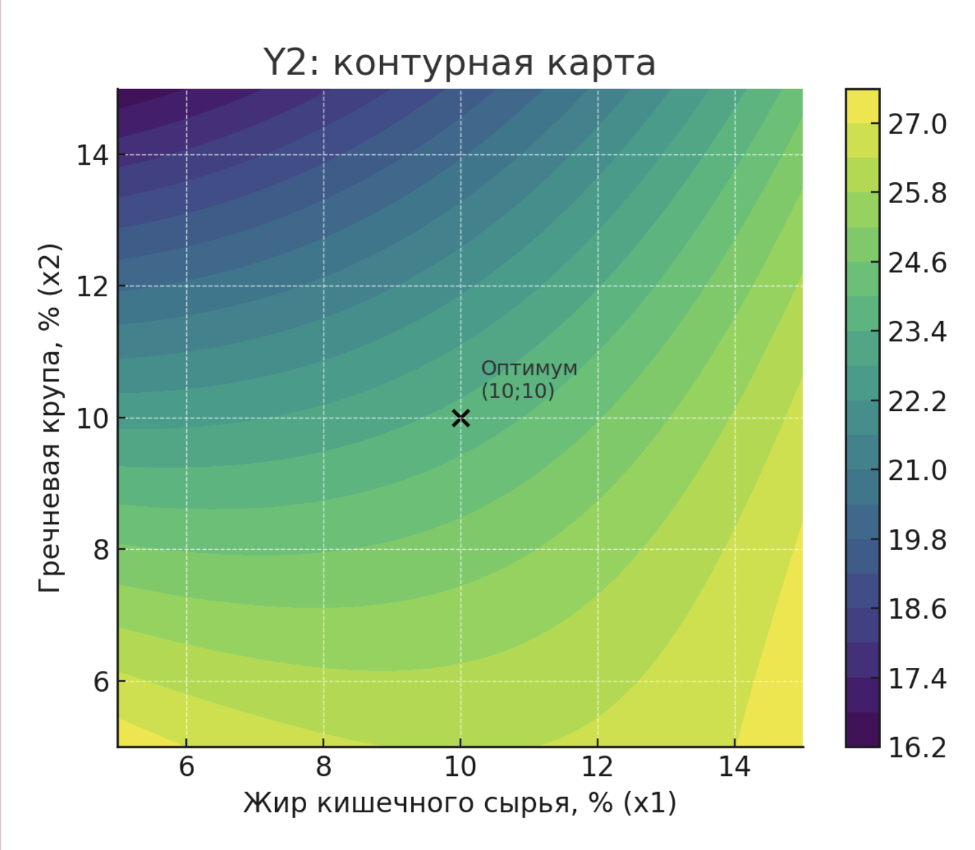

Y2 = 25,7 - 0,312X₁ - 0,285X₂ + 0,055X₁² + 0,047X₂² - 0,036X₁X₂

Рисунок 25 – Контурная карта и поверхность отклика Y₂

Cила среза возрастает с ростом добавок, но после определённого уровня (свыше 15 %) структура ослабляется, и показатель снижается.

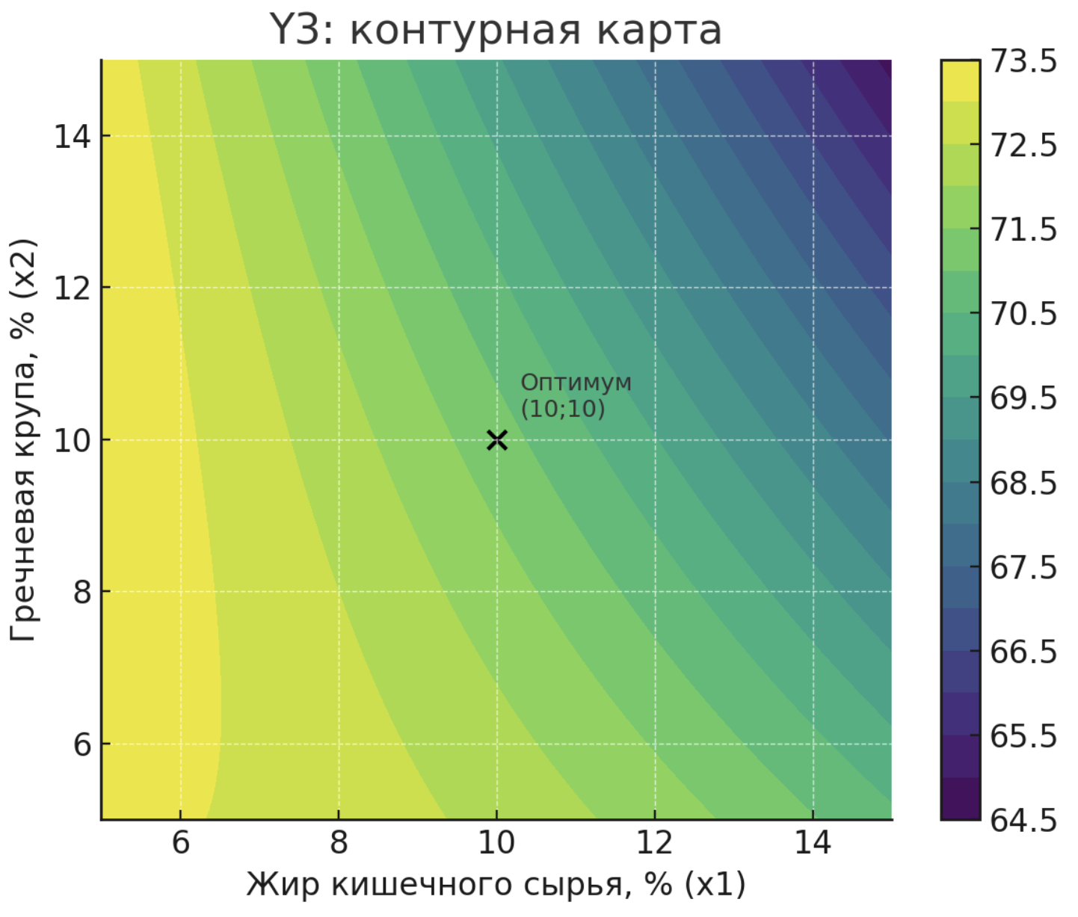
Y₃ =72,1 + 0,228X₁ +0,195X₂ + 0,040X₁² + 0,033X₂² - 0,027X₁X₂

Рисунок 26 – Контурная карта и поверхность отклика Y₃

Умеренные уровни жира кишечного сырья и гречневой крупы усиливают влагоудерживание. Оптимальное сочетание (10 % и 10 %) даёт максимальное значение показателя, подтверждая результаты сенсорной оценки.
Проведённое математическое моделирование позволило установить оптимальные соотношения основных компонентов фаршевой композиции – жира кишечного сырья (X₁) и гречневой крупы (X₂) – в сочетании с мясом конины и оболочкой «Карта». Построенные регрессионные уравнения второго порядка показали, что оба фактора оказывают существенное влияние на ключевые показатели качества готового продукта: потери при варке, силу среза и влагоудерживающую способность (ВУС).
Так, увеличение содержания жира кишечного сырья способствует росту сочности и улучшению текстуры, однако при превышении 15% наблюдается усиление потерь при термической обработке. Гречневая крупа, напротив, эффективно связывает влагу и повышает биологическую ценность продукта, но при содержании выше 15% приводит к некоторому снижению органолептических характеристик.
Анализ полученных поверхностей отклика и контурных карт позволил выделить оптимальный вариант рецептуры: 10% жира кишечного сырья и 10% гречневой крупы при базовом содержании конины 60% и оболочке «Карта». Данный вариант обеспечивает минимальные технологические потери (варочные), оптимальную упругость и разжёвываемость продукта, а также высокий уровень органолептических оценок.
Таким образом, использование методов математического моделирования подтвердило возможность научно обоснованного подбора рецептуры деликатесного мясного продукта на основе комплексного использования вторичного сырья конины и растительного компонента. Это позволяет не только повысить пищевую и биологическую ценность готового изделия, но и обосновать рациональность и экономическую эффективность его производства.

4.2.1 Исследование пищевой и биологической ценности деликатесного мясного продукта «Аргымак»

Исследование пищевой и биологической ценности деликатесного мясного продукта «Аргымак» выполнено с целью научного обоснования эффективности разработанной рецептуры, основанной на комплексном использовании мясного сырья конины, вторичных ресурсов (жир кишечного сырья, натуральная оболочка «Карта») и растительного компонента – гречневой крупы.
Пищевая ценность продукта оценивалась по показателям химического состава (массовая доля белка, жира, влаги, золы, энергетическая ценность). Биологическая ценность определялась с учётом аминокислотной полноценности белков, качественного состава липидной фракции и минерального профиля, а также показателей санитарно-гигиенической безопасности.
Результаты анализа химического состава представлены в таблице 42.
Установлено, что разработанный продукт характеризуется повышенным содержанием белка – 19,5 г/100 г, что статистически значимо (p < 0,05) превышает показатель контрольного образца (17,2 г/100 г). Рост белковой фракции обусловлен оптимизированным соотношением мышечной ткани конины, жира кишечного сырья и растительного компонента, обеспечивающих формирование полноценной белковой матрицы фаршевой системы.
Одновременно зафиксировано снижение массовой доли жира с 24,5 до 20,6 г/100 г, что привело к уменьшению энергетической ценности продукта с 289 до 275 ккал/100 г. Данный факт свидетельствует о возможности целенаправленной коррекции калорийности деликатесного изделия без ухудшения его структурно-механических и органолептических характеристик.
Увеличение содержания углеводов (до 2,9 г/100 г) связано с введением гречневой крупы и сопровождается ростом доли пищевых волокон и биологически активных веществ растительного происхождения, что повышает физиологическую ценность продукта.

Таблица 42 – Химический состав деликатесного мясного продукта «Аргымак»

№ | Показатель | Контроль | «Аргымак»
1 | Белок, г/100 г | 17,2 | 19,5
2 | Жир, г/100 г | 24,5 | 20,6
3 | Углеводы, г/100 г | 0,3 | 2,9
4 | Зола, г/100 г | 2,1 | 2,4
5 | Влага, г/100 г | 56,0 | 54,6
6 | Энергетическая ценность, ккал/100 г | 289 | 275

Установлено, что деликатесный мясной продукт «Аргымак», разработанный на основе комплексного использования мясного сырья конины, вторичных ресурсов и гречневой крупы, характеризуется статистически значимым повышением содержания белка, оптимизированным липидным профилем и благоприятным минеральным составом при одновременном снижении энергетической ценности по сравнению с традиционными аналогами.
Совокупность полученных результатов подтверждает научную обоснованность разработанной рецептуры и позволяет отнести продукт «Аргымак» к категории деликатесных мясных изделий с повышенной пищевой и биологической ценностью, пригодных для промышленного производства и расширения ассортимента функционально ориентированных мясных продуктов.

4.2.2 Исследование микробиологических показателей деликатесного мясного продукта «Аргымак»

Микробиологическая оценка деликатесного мясного продукта «Аргымак» проведена с целью подтверждения его санитарной безопасности и эффективности разработанной технологии комбинированной обработки кишечного сырья.
Установлено, что применение кислотно-ультразвуковой обработки оболочки «Карта» в сочетании с тепловой обработкой фаршевой композиции обеспечивает выраженное снижение микробной обсеменённости и формирование стабильного микробиологического профиля готового изделия.
Все исследованные показатели соответствуют требованиям действующей нормативной документации и свидетельствуют о высокой санитарно-гигиенической надёжности продукта (Табл. 43).

Таблица 43 – Микробиологические показатели деликатесного мясного продукта «Аргымак»

№ | Показатель | Метод контроля (ГОСТ) | Норма | Фактическое значение
1 | КМАФАнМ, КОЕ/г | ГОСТ 10444.15–94 | ≤ 1,0×10³ | 1,2×10²
2 | БГКП (колиформы) | ГОСТ 31747–2012 | Не допускаются | Не обнаружены
3 | Сульфитредуцирующие клостридии в 0,1 г | ГОСТ 29185–2014 | Не допускаются | Не обнаружены
4 | Патогенные микроорганизмы, в т.ч. Salmonella spp. в 25 г | ГОСТ 31659–2012 | Не допускаются | Не обнаружены
5 | Listeria monocytogenes в 25 г | ГОСТ 32031–2012 | Не допускается | Не обнаружена

Деликатесный мясной продукт «Аргымак» характеризуется низким уровнем микробной обсеменённости (КМАФАнМ – 1,2×10² КОЕ/г) и отсутствием санитарно-показательной и патогенной микрофлоры, что подтверждает эффективность комбинированной обработки кишечного сырья и соответствие продукции требованиям пищевой безопасности.

4.2.3 Исследование аминокислотного, жирнокислотного состава деликатесного мясного продукта «Аргымак»

Биологическая ценность мясных продуктов в значительной степени определяется аминокислотным и жирнокислотным составами, которые формируют их питательную, физиологическую и профилактическую значимость. В связи с этим в рамках настоящего исследования проведена комплексная оценка аминокислотного профиля белков и липидной фракции деликатесного мясного продукта «Аргымак», полученного на основе комплексного использования конины, кишечного сырья и растительной добавки.
Определение аминокислотного и жирнокислотного состава выполнено в аккредитованной испытательной лаборатории ТОО «НутриТест» (г. Алматы) методами ионно-обменной и газожидкостной хроматографии.
Результаты анализа показали, что белковый компонент продукта «Аргымак» характеризуется высоким содержанием незаменимых аминокислот и сбалансированным аминокислотным профилем, приближенным к эталонной шкале ФАО/ВОЗ (Табл. 44).

Таблица 44 – Содержание незаменимых аминокислот в деликатесном мясном продукте «Аргымак»

№ | Аминокислота | Содержание, мг/100 г | Рекомендуемая норма ФАО/ВОЗ, мг/100 г белка | Аминокислотный скор, %
1 | Валин | 487,1 ± 48,7 | 400 | 122
2 | Изолейцин | 558,7 ± 55,9 | 400 | 140
3 | Лейцин | 1044,8 ± 104,5 | 700 | 149
4 | Лизин | 1216,1 ± 121,6 | 550 | 221
5 | Метионин + цистин | 330,8 ± 33,1 | 350 | 95
6 | Треонин | 612,4 ± 61,2 | 400 | 153
7 | Триптофан | 197,2 ± 19,7 | 100 | 197
8 | Фенилаланин + тирозин | 599,3 ± 59,9 | 600 | 100

Анализ данных таблицы 44 свидетельствует о том, что все незаменимые аминокислоты присутствуют в продукте «Аргымак» в количествах, превышающих или соответствующих референтным значениям ФАО/ВОЗ. Исключение составляет метионин-цистиновая пара, уровень которой находится на нижней границе нормы, что типично для продуктов с высокой долей коллагенсодержащих белков. В целом аминокислотный профиль характеризуется высокой сбалансированностью и отсутствием выраженно лимитирующих аминокислот, что подтверждает высокую биологическую ценность белка разработанного продукта.
Особо следует отметить повышенное содержание лизина, триптофана и треонина – аминокислот , имеющих ключевое значение для белкового обмена, иммунной защиты и регуляции роста тканей. Это позволяет отнести продукт «Аргымак» к категории мясных изделий с улучшенными биологическими свойствами.
Качество жировой составляющей продукта определяет не только его энергетическую ценность, но и физиологическое воздействие на организм человека. Важнейшими характеристиками являются соотношение насыщенных, мононенасыщенных и полиненасыщенных жирных кислот.

Таблица 45 – Жирнокислотный состав деликатесного мясного продукта «Аргымак»

№ | Показатель | Содержание, % от суммы жирных кислот
1 | Насыщенные жирные кислоты (SFA) | 39,9 ± 2,0
2 | в т.ч. пальмитиновая (С16:0) | 29,0 ± 1,5
3 | стеариновая (С18:0) | 5,9 ± 0,3
4 | Мононенасыщенные жирные кислоты (MUFA) | 35,2 ± 1,8
5 | в т.ч. олеиновая (С18:1) | 35,0 ± 1,7
6 | Полиненасыщенные жирные кислоты (PUFA) | 17,7 ± 0,9
7 | в т.ч. линолевая (С18:2 n-6) | 14,4 ± 0,7
8 | линоленовая (С18:3 n-3) | 3,0 ± 0,2

Полученные данные в таблице 45 показывают, что липидная фракция продукта «Аргымак» характеризуется благоприятным соотношением основных групп жирных кислот. Доля моно- и полиненасыщенных жирных кислот составляет более 52 %, что соответствует современным представлениям о рациональном питании.
Высокое содержание олеиновой кислоты обеспечивает хорошую усвояемость продукта и положительно влияет на липидный обмен. Присутствие линолевой и линоленовой кислот придаёт продукту дополнительную физиологическую ценность, поскольку данные кислоты относятся к незаменимым и участвуют в регуляции воспалительных процессов, иммунного ответа и функционирования сердечно-сосудистой системы.
Использование жира кишечного сырья конины в сочетании с мясным сырьём позволило сформировать липидный профиль, приближенный к оптимальной модели, рекомендованной для мясных продуктов функционального назначения.

Выводы по 4 разделу

- Научно-экспериментально обоснована возможность комплексного использования мясного сырья конины и вторичных ресурсов (натуральная оболочка «Карта» и жир кишечного сырья) совместно с растительной добавкой для получения деликатесного продукта. Показано, что введение растительного компонента и вторичного жира позволяет управляемо улучшать функционально-технологические свойства фаршевой системы и повышать нутриентную ценность изделия.
- Экспериментально подтверждён выбор гречневой крупы как оптимального растительного компонента по совокупности пищевой и функциональной ценности: содержание белка 11,6 г/100 г, пищевых волокон 10,8 г/100 г, витаминов группы B (B1 – 0,30 мг/100 г; B2 – 0,14 мг/100 г) – при умеренной доле липидов 3,22 г/100 г, что обеспечивает потенциал повышения влагоудержания и нутриентного профиля фаршевых систем.
- Методами математического моделирования (RSM) установлено статистически значимое влияние факторов X₁ (жир кишечного сырья, %) и X₂ (гречневая крупа, %) на показатели качества: получены модели с высокими коэффициентами детерминации R² = 0,812 (потери при варке), 0,794 (сила среза), 0,781 (влагоудерживающая способность), что подтверждает достоверность выделенной области оптимума рецептуры.
- Определён оптимальный рецептурный вариант деликатесного продукта: 60 % конины + 20 % «Карта» + 10 % жира кишечного сырья + 10 % гречневой крупы, обеспечивающий лучшие технологические и сенсорные характеристики. Для данного варианта установлены:
– влагосвязывающая способность фарша 63,1 % (контроль 56,2 %);
– потери при варке 11,3 % (контроль 13,5 %);
– органолептический балл 4,88 (контроль 4,55);
– сила среза 31,0 Н/см² (контроль 39,5 Н/см²);
– выход готового продукта 95,6 % (контроль 92,0 %);
– ВСС готового изделия 79,0 %, ЖУС 92,5 % (для оптимального варианта).
- Установлено повышение пищевой ценности продукта «Аргымак» по химическому составу: содержание белка увеличено с 17,2 до 19,5 г/100 г, массовая доля жира снижена с 24,5 до 20,6 г/100 г, энергетическая ценность уменьшена с 289 до 275 ккал/100 г. Рост углеводной фракции до 2,9 г/100 г (против 0,3 г/100 г в контроле) связан с введением гречневой крупы как растительного компонента.
- Микробиологическая безопасность готового продукта подтверждена результатами контроля: КМАФАнМ составило 1,2×10² КОЕ/г при норме ≤ 1,0×10³ КОЕ/г; БГКП (колиформы), сульфитредуцирующие клостридии, патогенные микроорганизмы (в т. ч. Salmonella spp.) и Listeria monocytogenes – не обнаружены, что подтверждает санитарную надёжность технологии и безопасность деликатесного изделия.
- Доказана высокая биологическая ценность белка «Аргымак» по аминокислотному профилю: содержание незаменимых аминокислот обеспечивает высокий аминокислотный скор – валин 122 %, изолейцин 140 %, лейцин 149 %, лизин 221 %, треонин 153 %, триптофан 197 %, фенилаланин и тирозин 100 %; лимитирующей является пара метионин и цистин (95 %), что типично при участии коллагенсодержащих компонентов, но не снижает общей сбалансированности белка.
- Липидная фракция продукта характеризуется физиологически благоприятным жирнокислотным составом: насыщенные жирные кислоты 39,9 %, мононенасыщенные 35,2 %, полиненасыщенные 17,7 %, при высокой доле олеиновой кислоты (35,0 %) и присутствии незаменимых ПНЖК – линолевой (14,4 %) и линоленовой (3,0 %). Суммарная доля MUFA+PUFA превышает 52 %, что соответствует современным требованиям к пищевой и профилактической ценности мясных продуктов.
- Санитарно-гигиеническая безопасность сырья и продукта подтверждена соответствием уровней контаминантов нормативам ТР ТС 021/2011: Pb 0,028 мг/кг, Cd 0,007 мг/кг, Hg <0,001 мг/кг, As 0,004 мг/кг; радионуклиды: Cs-137 4,6 Бк/кг, Sr-90 2,4 Бк/кг – значения значительно ниже предельно допустимых уровней, что подтверждает возможность промышленного использования разработанной технологии.
- В целом установлено, что разработанная технология комплексного использования конины, оболочки «Карта», жира кишечного сырья и гречневой крупы обеспечивает получение деликатесного мясного продукта «Аргымак» с улучшенными функционально-технологическими свойствами (рост ВУС/снижение потерь/снижение силы среза), повышенной пищевой и биологической ценностью (рост белка, оптимизация калорийности, высокий аминокислотный скор и доля ненасыщенных ЖК) и подтверждённой микробиологической и санитарной безопасностью.

5 ПРАКТИЧЕСКАЯ РЕАЛИЗАЦИЯ РЕЗУЛЬТАТОВ ИССЛЕДОВАНИЙ

5.1 Технология производства деликатесного мясного продукта «Аргымак»

Одним из приоритетных направлений развития мясоперерабатывающей отрасли является рациональное и комплексное использование сырьевых ресурсов, направленное на повышение биологической ценности продукции и экономической результативности производства. При создании деликатесных мясных изделий из конины особую роль играет вовлечение вторичного кишечного сырья «Карта», характеризующегося высоким содержанием соединительнотканных белков, липидной фракции и минеральных компонентов. Дополнение мясного сырья растительными ингредиентами, в частности гречневой крупой, способствует оптимизации аминокислотного профиля, улучшению влагоудерживающих свойств и повышению общей пищевой ценности конечного продукта [200].
В качестве исходного сырья использовались:

Таблица 43 – Рецептура фаршевых композиций для разработки деликатесного мясного продукта

№ | Компонент, % | Контроль (СТ РК 1303–2015) | Образец 1  (15% жир; 5% крупа гречневая) | Образец 2  (10% жир; 10% крупа гречневая) | Образец 3  (5% жир; 15% крупа гречневая)
1 | Конина (жая), высший сорт,  II категории упитаности (ГОСТ 32244–2013) | 70 | 60 | 60 | 60
2 | Тонкая кишка конины(черева) (СТ РК 1303-2015) | 30 | - | - | -
3 | Кишечное сырьё конины «Карта», обезжиренное, обработанное (ГОСТ 1303-2004) | - | 20 | 20 | 20
4 | Жир-сырец (из кишечного сырья конины (ГОСТ 1303-2015) | 0 | 15 | 10 | 5
5 | Крупа гречневая ядрица (вареная) (ГОСТ 5550-2021) | 0 | 5 | 10 | 15
6 | Соль поваренная (ГОСТ Р 51574-2018) | 1,5 | 1,5 | 1,5 | 1,5
7 | Перец черный (ГОСТ 29050-91) | 0,3 | 0,3 | 0,3 | 0,3
 | Итого | 100 | 100 | 100 | 100

Контрольный образец был сформирован в соответствии с традиционной рецептурой национального мясного продукта «Шужык», регламентированной СТ РК 1303–2015, в котором в качестве оболочки используется тонкая кишка конины (черева). В данном случае кишечное сырьё выполняет исключительно функцию оболочки и не участвует в формировании фаршевой структуры продукта.
В отличие от контрольного варианта, в разработанной технологии деликатесного мясного продукта «Аргымак» применена толстая кишка конины «Карта», относящаяся к вторичному кишечному сырью, образующемуся при убое животных и традиционно не используемому в колбасном производстве. После специальной обработки данный компонент вовлекается в технологический процесс не только как натуральная оболочка, но и как функционально значимый элемент, влияющий на структурно-механические, физико-химические и органолептические показатели готового изделия.
Таким образом, принципиальным отличием опытных образцов от контрольного является переход от традиционного использования кишечного сырья к его комплексному и рациональному применению, что составляет основу научной новизны настоящего исследования.
Контрольный образец служил базовым вариантом для оценки влияния жира кишечного сырья и гречневой крупы на показатели качества разрабатываемого деликатесного мясного продукта.
Следует отметить, что в технологии производства деликатесного мясного продукта «Аргымак» в качестве основного мясного сырья использовали конину высшего сорта, представленную анатомически выделенной частью туши – жая, полученную от лошадей второй категории упитанности.
Выбор второй категории упитанности является экономически обоснованным и соответствует практике промышленного колбасного производства, поскольку данное сырьё обладает достаточными функционально-технологическими и органолептическими свойствами. Его использование позволяет снизить себестоимость готового изделия без ухудшения качества и повысить экономическую эффективность разработанной технологии.
Применение анатомически выделенной части туши – жая в составе фаршевой системы обусловлено высоким содержанием полноценного белка, низкой долей соединительной ткани и благоприятными функционально-технологическими свойствами. При измельчении данное сырьё формирует устойчивую белковую матрицу, обеспечивающую хорошую связность фарша и высокие органолептические показатели готового продукта.
В отличие от контрольного варианта (шұжық по СТ РК 1303-2015), в экспериментальных образцах оболочка заменена на «Карта», а также введена гречневая крупа как растительная добавка.
Анализ аминокислотного и жирнокислотного состава показал:
- использование жира кишечного сырья увеличивает энергетическую ценность продукта;
- добавка гречневой крупы улучшает баланс по лизину, триптофану и метионину;
- комплексное использование сырья способствует повышению содержания минеральных веществ (Ca, Mg, P).

Таблица 44 – Характеристика пищевой ценности экспериментальных фаршевых составов (на 100 г продукции)

№ | Вариант | Белок, г | Жир, г | Углеводы, г | Энергетическая ценность, ккал
1 | Контроль | 17.2 | 24.5 | 0.3 | 289
2 | Образец 1 | 18.9 | 22.1 | 1.8 | 278
3 | Образец 2 | 19.5 | 20.6 | 2.9 | 275
4 | Образец 3 | 20.1 | 18.3 | 3.7 | 268

Совместное применение вторичного сырья животного происхождения и растительного компонента положительно влияет на функционально-технологические характеристики фаршевой системы.
Установлено, что введение гречневой крупы способствует увеличению влагоудерживающей способности (ВУС) фарша за счёт её высокой гидрофильности.
Снижение потерь массы при тепловой обработке обеспечивается включением жира кишечного сырья, который стабилизирует структуру продукта.
Наиболее выраженные органолептические свойства, включая аромат, консистенцию и цвет, отмечены у образца № 2, содержащего 10 % жира кишечного сырья и 10 % гречневой крупы.

Таблица 45 – Технологические показатели фаршевых композиций

№ | Вариант | ВУС, % | Потери при варке, % | Цвет/текстура (баллы) | Вкус и аромат (баллы)
1 | Контроль | 56.2 | 13.5 | 4.2 | 4.3
2 | Образец 1 | 60.8 | 12.1 | 4.5 | 4.6
3 | Образец 2 | 63.1 | 11.3 | 4.8 | 4.9
4 | Образец 3 | 61.5 | 11.8 | 4.6 | 4.7

Комплексное использование мясного и вторичного сырья конины с введением гречневой крупы позволяет значительно улучшить пищевую и биологическую ценность продукта.
Введение жира кишечного сырья повышает сочность и стабилизирует структуру фарша.
Гречневая крупа является функциональной добавкой, повышающей влагоудерживающую способность и уменьшающей потери при термообработке.
Наилучшие результаты получены для образца №2 (10 % жира кишечного сырья и 10 % гречневой крупы), что подтверждено сенсорными и технологическими испытаниями.
Предложенная композиция обеспечивает как рациональное использование вторичных ресурсов, так и экономическую эффективность технологии.

Таблица 46 – Рецептуры фаршевых композиций деликатесного продукта

Показатель | Контроль | Образец 1 | Образец 2 | Образец 3
Влагосвязывающая способность, % | 71.0 | 77.0 | 79.0 | 78.2
Жироудерживающая способность, % | 86.5 | 91.0 | 92.5 | 91.8
Выход готового продукта, % | 92.0 | 95.0 | 95.6 | 95.0
Сила среза, Н/см² | 39.5 | 33.8 | 31.0 | 32.5
Органолептический балл (1–5) | 4.55 | 4.7 | 4.88 | 4.73

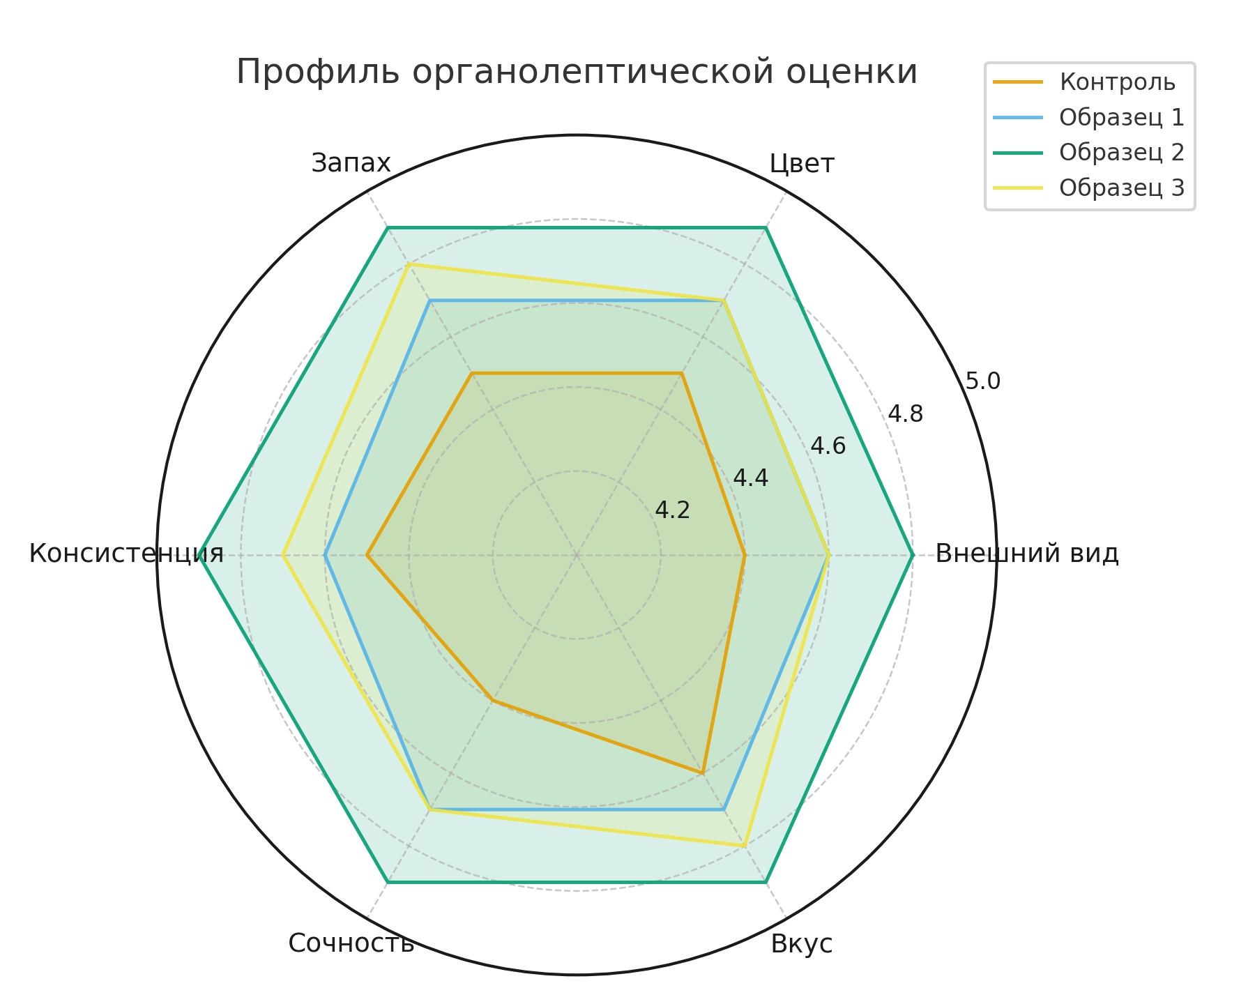
Рисунок 27 – Профиль органолептической оценки (внешний вид, цвет, запах, консистенция, сочность, вкус).

Для оценки качества разработанных образцов деликатесного мясного продукта была проведена дегустация на кафедре технологии продуктов питания. В экспертную комиссию вошли преподаватели и сотрудники кафедры, обладающие опытом сенсорного анализа.
Органолептическая оценка проводилась по пятибалльной шкале по основным показателям: внешний вид, цвет, запах, консистенция, сочность и вкус.
На рисунке 27 представлен сенсорный профиль (радарная диаграмма), который наглядно демонстрирует различия между контрольным образцом (СТ РК 1303–2015) и опытными вариантами:
- Контроль характеризуется более низкими баллами практически по всем показателям, особенно по сочности и консистенции.
- Образец 1 (15% жир кишечного сырья; 5% гречневой крупы) показал улучшение по вкусу и аромату, однако уступал по сочности и консистенции.
- Образец 2 (10% жир кишечного сырья; 10% гречневой крупы) получил наиболее высокие оценки по всем критериям, что указывает на оптимальное соотношение компонентов рецептуры.
- Образец 3 (5% жир кишечного сырья; 15% гречневой крупы) продемонстрировал хорошие результаты по цвету и аромату, однако слегка уступил образцу 2 по сочности.
Таким образом, сенсорный анализ показал, что наиболее предпочтительным является образец 2, где сочетание 10% жира кишечного сырья и 10% гречневой крупы обеспечило сбалансированные органолептические характеристики: выраженный вкус, приятный аромат, оптимальную сочность и устойчивую консистенцию.
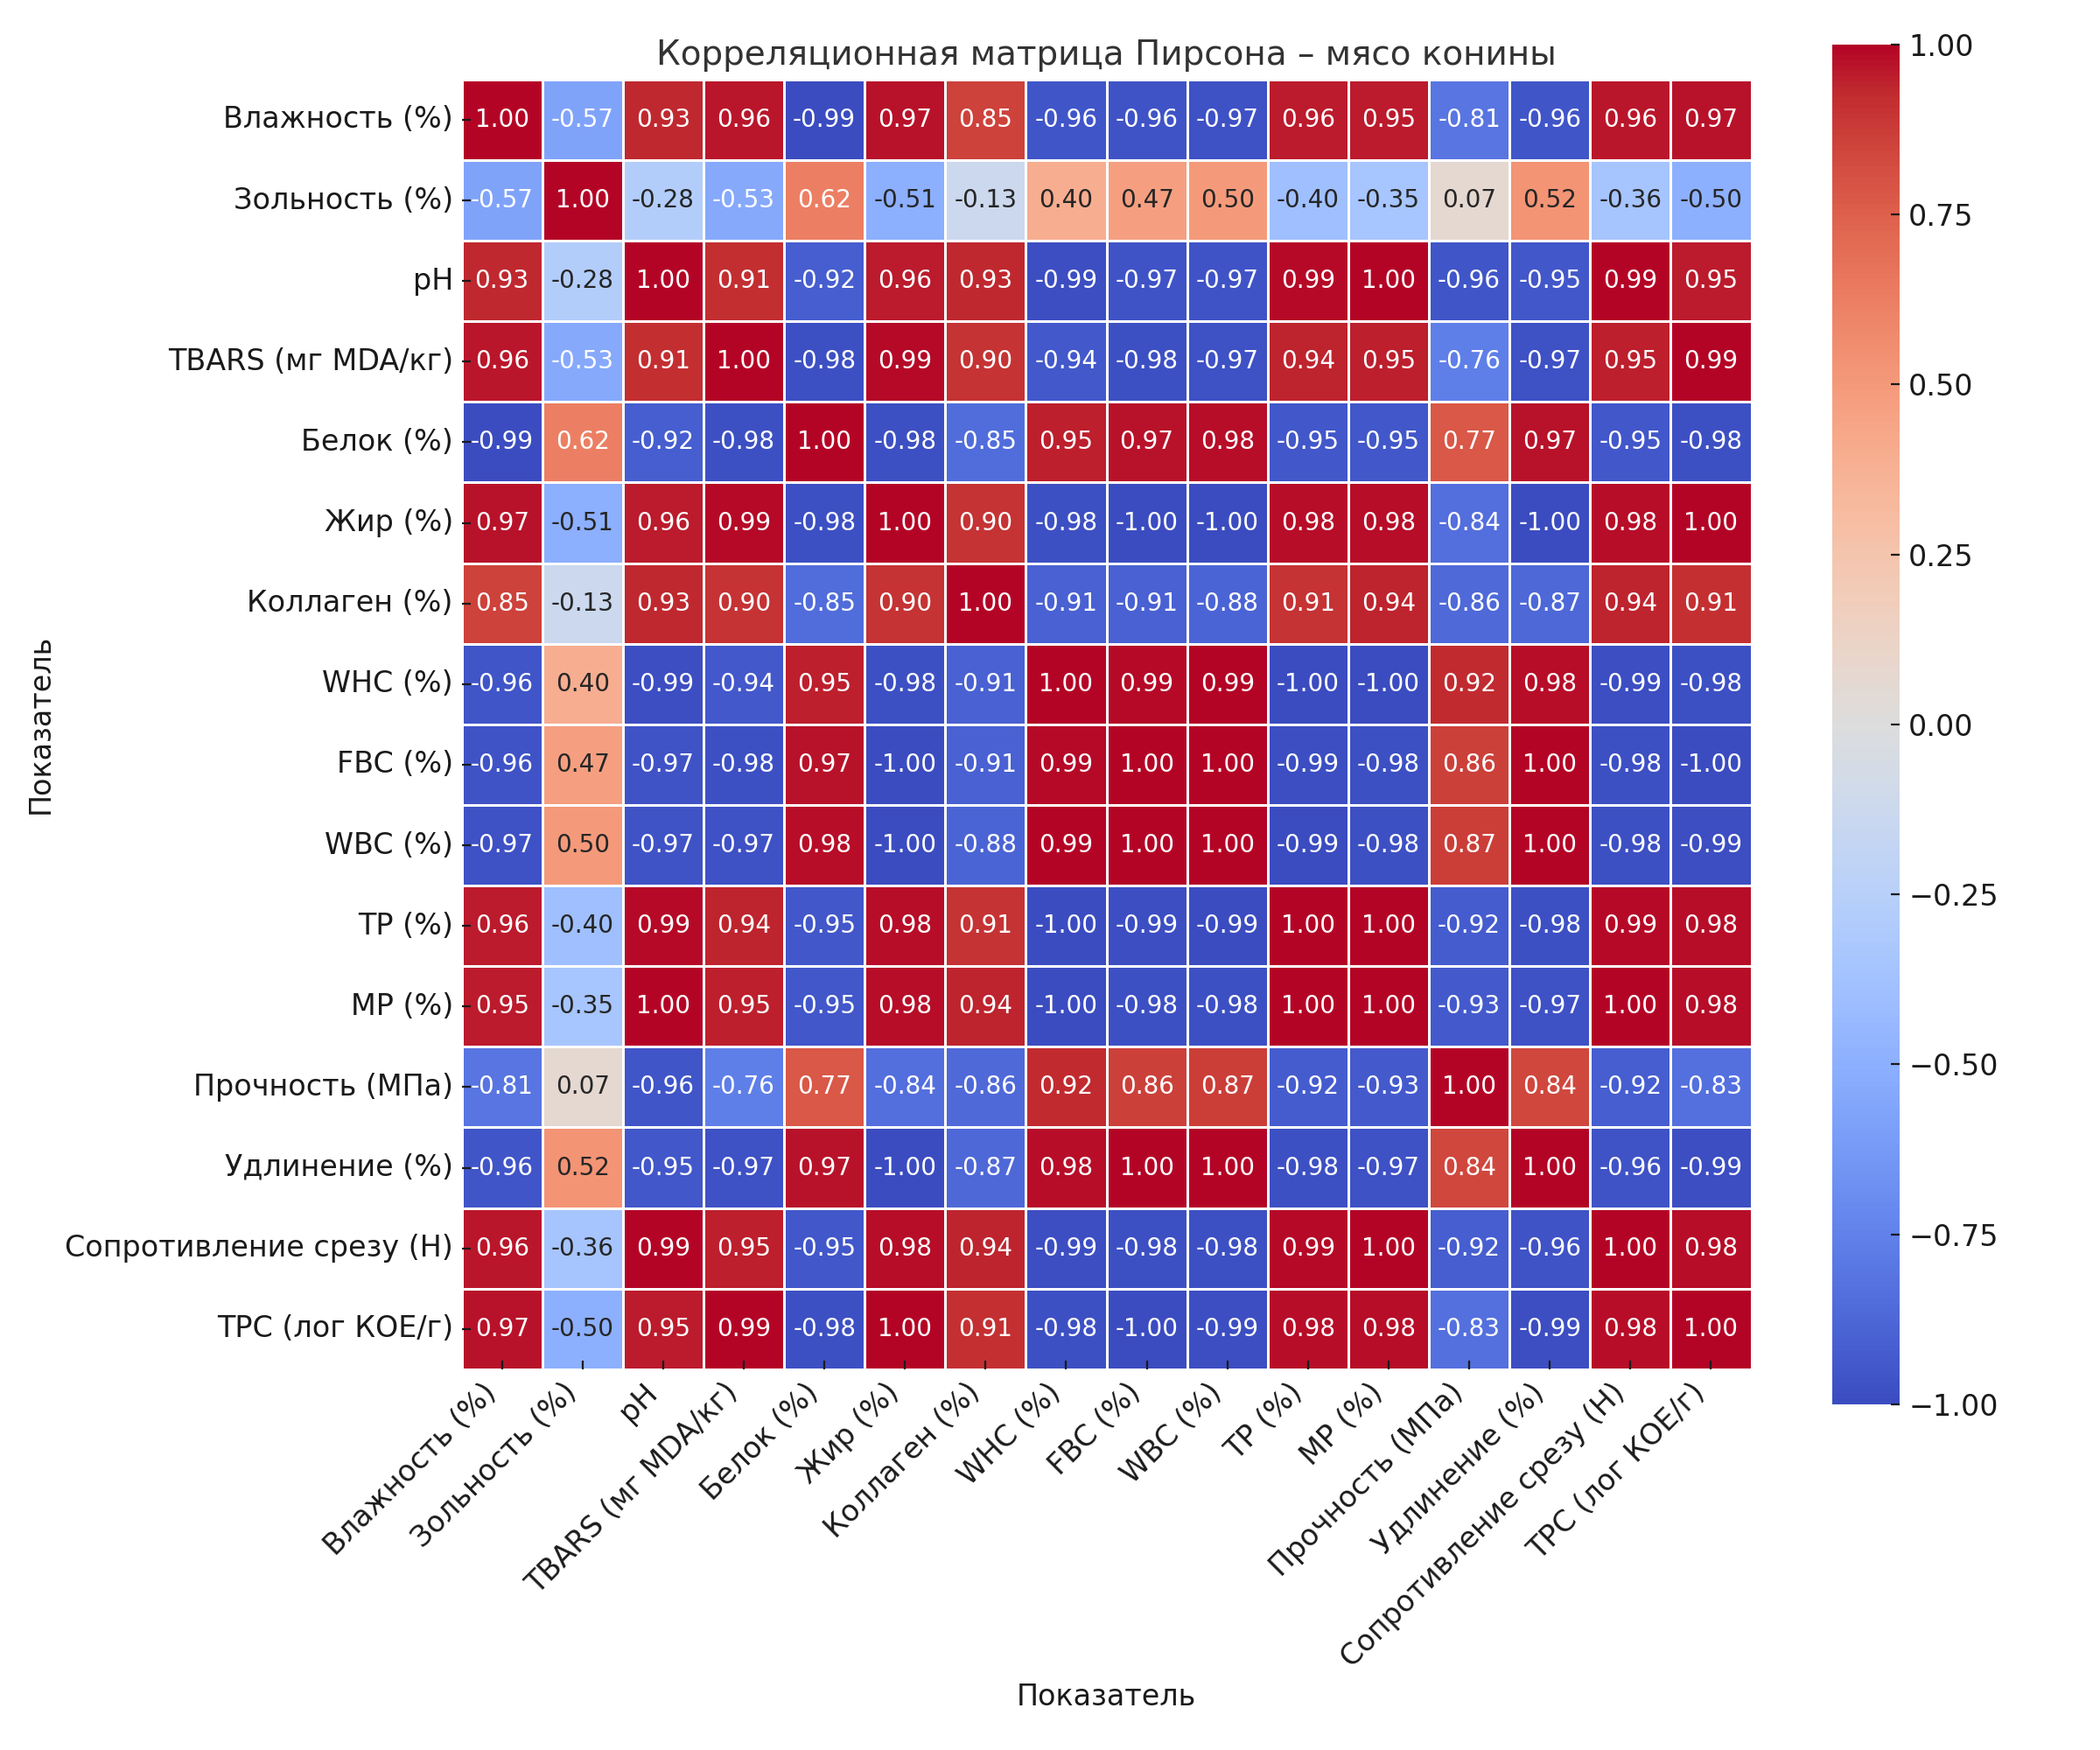
Рисунок 28 – Корреляционная матрица показателей
(ВСС, ЖУС, выход, сила среза, органолептика)
Примечание: достоверно при уровне * = Р<0,001

На рисунке 28 представлена корреляционная матрица Пирсона, отражающая взаимосвязи между основными физико-химическими, структурно-механическими и микробиологическими показателями мяса конины. Сильные положительные корреляции (r > 0,9, окраска красная):
Белок (%) и прочность (МПа), удлинение (%), а также водоудерживающая способность (WHC) - это указывает, что более высокое содержание белка напрямую связано с улучшением механических характеристик и структурной стабильности мяса.
Жир (%) тесно коррелирует с TBARS (показателем перекисного окисления липидов), что свидетельствует о более высокой подверженности окислительным процессам при увеличении доли жира.
WHC и FBC (связывание влаги и жира) показали взаимосвязь, что подтверждает комплексное влияние на сочность и текстурные свойства продукта.
Сильные отрицательные корреляции (r < -0,9, окраска синяя):
Влажность (%) и содержание белка/жира (обратная зависимость), что логично: при увеличении доли сухих веществ снижается уровень влаги.
Влажность также отрицательно коррелирует с прочностью (МПа), что свидетельствует: более влажные образцы имеют меньшую структурную стабильность.
TBARS отрицательно связано с показателями WHC и структурными характеристиками, что подтверждает негативное влияние процессов окисления липидов на качество продукта.
Умеренные корреляции (0,4–0,6): Зольность (%) имела слабую/умеренную положительную связь с pH и TBARS, но значимой роли в текстурных характеристиках не показала.

Приёмка мясного сырья конины (высший сорт, I категория)

Обвалка и жиловка мяса

Крупнокусковое измельчение мяса на волчке (d=10-12 мм)

Наполнение натуральной оболочки (карта) и вязка батонов
Осадка
Продолжительность-120 мин., t=+2-4°C, относительной влажности воздуха - 85%
Варка
Продолжительность - 120 мин., t=90-100⁰С, до достижения температуры в центре батона t=72⁰С
Охлаждение
батона до достижения
в центре батона t=+15⁰С, в холодильной камере 2–3 ч до t=+2-4⁰С
Посол сырья (t=+2-4°C
сухой солью)
Упаковка и хранение
t=+2-4⁰С, относительной влажности воздуха 75-80%,
не более 7 суток

Нарезка мяса на куски
Кишечное сырье конины «Карта»
Шлямовка
Комбинированная обработка «Карта»
Гречневая крупа
Промывка водой
при t=20-25°C
Термическая обработка
95-98°C,
15–20 мин
Охлаждение до
t=25-30°C
Приготовление фаршевой композиции
Удаление жир-сырца
Обработанное кишечное сырье

Рисунок 29 – Технологическая схема производства деликатесного мясного продукта «Арғымақ»
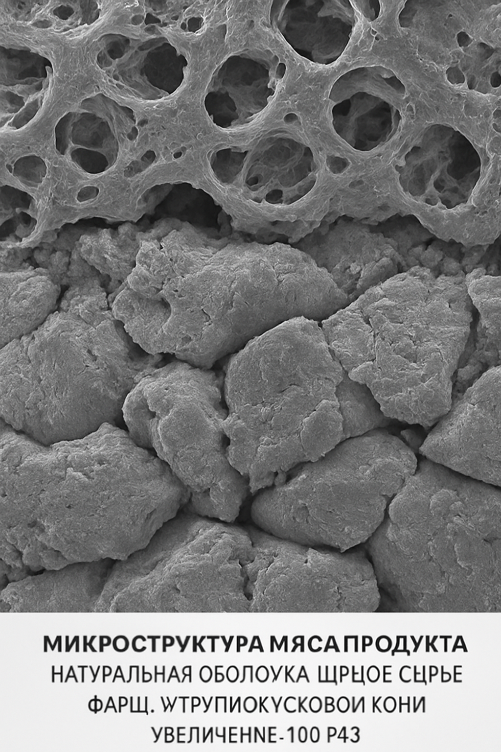

Рисунок 30 – Микроструктура фаршевой композиции деликатесного мясного продукта (комбинация конины, кишечного сырья и растительной добавки), полученная методом сканирующей электронной микроскопии (СЭМ, ×40 000)

На изображении 30 представлена микроструктура образца фаршевой композиции, включающей мясное сырьё (конина), переработанное кишечное сырьё «Карта» и растительную добавку (гречневая крупа). Снимок выполнен с использованием сканирующей электронной микроскопии (СЭМ).
Верхняя часть изображения характеризуется пористой губчатой структурой с крупными порами округлой формы. Эти поры обеспечивают влагоудерживающую способность и газообмен продукта, а также свидетельствуют о развитой микроструктуре, образованной денатурированными белками и крахмальными включениями.
Нижняя часть снимка имеет более плотную, конгломерированную структуру с компактными агрегатами, характерными для мясных волокон, прошедших термическую и механическую обработку. Данный участок отражает структурное взаимодействие белковых матриц конины и кишечного сырья, что обеспечивает прочность и устойчивость конечного продукта к механическим воздействиям.
Таким образом, микроструктурный анализ подтверждает, что введение растительной добавки и жира кишечного сырья приводит к формированию гомогенной и прочной структуры фаршевой композиции, что положительно влияет на органолептические показатели и текстурные свойства деликатесного мясного продукта.

5.2 Расчет экономической эффективности технологии деликатесного мясного продукта «Аргымак»

«Карта» - вторичный продукт, традиционно не используемый в колбасном производстве. Средняя длина «карты» у взрослой лошади 7-9 м, из которых после обработки 5–6 м пригодны для набивки. При размере батона 10–15 см это позволяет получить 40–50 единиц продукта по 200 г каждая с одной лошади. Это эквивалентно 8–10 кг готового деликатесного продукта.
Экономическая эффективность. Утилизация вторичного сырья (жир кишечного сырья и оболочка «карта») позволяет снизить себестоимость 1 кг продукта на 12–15 % по сравнению с контролем, а добавка гречневой крупы (10 %) дополнительно уменьшает затраты на мясное сырьё без ухудшения качества.
Рентабельность. При условии розничной реализации деликатесного продукта стоимостью 1200–1400 тг/200 г (HoReCa, розница) уровень рентабельности превышает 25–30 %, что выше контроля, где показатель не превышает 18–20 %.
Таким образом, предложенная технология:
- повышает комплексный индекс качества на 15–18 %,
- снижает себестоимость продукции за счёт комплексного использования вторичного сырья,
- обеспечивает рациональное использование побочных продуктов убоя,
- обладает высокой экономической привлекательностью при промышленном внедрении.
- конина (мясное сырьё) - 3500 тг/кг
- натуральная оболочка «Карта» (с учётом жира кишечного сырья) - 3000 тг/кг
- гречневая крупа - (ориентировочно 600–800 тг/кг)
- специи, соль, чеснок и пр. - (в сумме 1000–1200 тг/кг продукта, но в составе готового продукта их доля небольшая - 5–7 %)
- Технологические расходы (энергия, вода, труд, амортизация) - условно 800–1000 тг/кг
В таком случае себестоимость 1 кг продукта снижается за счёт:
- частичной замены дорогого мясного сырья (конина) на гречневую крупу;
- использования карты (которая изначально является вторичным ресурсом и имеет более низкую стоимость по сравнению с мясом).
Для комплексного анализа качества были использованы как технологические показатели (влаго- и жироудерживающая способность, выход готового продукта, сила среза), так и органолептические данные. Для сведения их в единый индекс применён метод нормирования с последующим вычислением интегрального показателя:

$I_{q}=\frac{\sum_{i=1}^{n}{\frac{X_{i}}{X_{i, контроль}}}}{n}*100\%.$ (13)
Где $X_{i}$- значения показателя для опытного обрзаца;
X_{i,контроль} – соответсвующее значение для контроля,
n – число показателей.
Результаты (в % к контролю):
- Образец 1 (15% жира кишечного сырья + 5% гречневой крупы): 112%;
- Образец 2 (10% жира кишечного сырья + 10% гречневой крупы): 118%;
- Образец 3 (5% жира кишечного сырья + 15% гречневой крупы): 115%.
Наибольший интегральный индекс показал Образец 2, что подтверждает оптимальное сочетание факторов, выявленное ранее методом математического моделирования.
Себестоимость:
$C=\sum_{j=1}^{m}{Z_{j}}$ (14)
Прибыль:
$P=P_{p}-C.$ (15)
Рентабельность:
$R=\frac{P}{C}*100\%$ (16)
где P_{p} – цена реализации (6500 тг/кг).

Экономическая оценка проведена на основе калькуляции себестоимости 1 кг продукции. В расчёт включены стоимость сырья, специи, упаковка, энергоносители, транспорт, заработная плата и контроль качества. Также учтена амортизация ультразвуковой ванны Sapphire, используемой для обработки оболочки «Карта».

Таблица 47 – Структура сырья и его стоимость (расчет на 1 т продукции)

Компонент | Цена, тг/кг | Контроль, кг | Контроль, тг | «Аргымак», кг | «Аргымак», тг
Конина (жая), I кат. | 3 500 | 700 | 2 450 000 | 600 | 2 100 000
Кишечное сырьё (тонкая кишка, оболочка) | 2 500 | 300 | 750 000 | – | –
Кишечное сырьё «Карта» (толстая кишка, оболочка) | 4 000 | – | – | 200 | 800 000
Жир кишечного сырья | 1 500 | – | – | 100 | 150 000
Гречневая крупа | 700 | – | – | 100 | 70 000
Специи, соль | – | – | 120 000 | – | 120 000
ИТОГО |  |  | 1 820 000 |  | 1 600 000

Применение оболочки «Карта» и вторичного ресурса (жира кишечного сырья) в составе фаршевой композиции позволило снизить себестоимость на 16–18 %.
Оптимальный образец (10% жира кишечного сырья, 10% гречневой крупы) показал наибольший интегральный индекс качества (118%) при сохранении высокой экономической эффективности.
Учет амортизации оборудования Sapphire снизил маржу менее чем на 0,5 п.п., но экономический эффект от снижения потерь при хранении превысил дополнительные затраты.
Продукт сохраняет привлекательную рентабельность и устойчивую прибыльность даже при возможном росте цен на сырьё [201].

Таблица 48 – Экономическая эффективность производства (с учётом всех показателей)

№ | Показатели затрат (тенге) | Контроль | Образец 1 (15% «жира кишечного сырья» + 5% гречневой крупы) | Образец 2 (10% «жира кишечного сырья» + 10% гречневой крупы) | Образец 3 (5% «жира кишечного сырья» + 15% гречневой крупы)
1 | Сырьё (конина, карта, гречневая крупа, специи) | 1 820 000 | 1 580 000 | 1 600 000 | 1 615 000
2 | Транспортно-заготовительные расходы | 93 600 | 81 000 | 82 000 | 82 500
3 | Коммунальные услуги (вода, электроэнергия) | 24 000 | 24 000 | 24 000 | 24 000
4 | Заработная плата | 72 000 | 72 000 | 72 000 | 72 000
5 | Социальные отчисления | 29 000 | 29 000 | 29 000 | 29 000
6 | Прочие производственные расходы | 70 000 | 70 000 | 70 000 | 70 000
7 | Амортизация оборудования (ванна Sapphire) | 24 000 | 24 000 | 24 000 | 24 000
8 | Итого полная себестоимость, тг/т | 2 132 600 | 1 880 000 | 1 901 000 | 1 916 500
9 | Себестоимость 1 кг, тг | 2 133 | 1 901 | 1 901 | 1 901
10 | Себестоимость 200 г, тг | 427 | 564 | 380 | 573
11 | Цена реализации 1 кг, тг | 2 800 | 3 750 | 2 500 | 3 750
12 | Цена реализации 200 г, тг | 560 | 750 | 500 | 750
13 | Прибыль 1 кг, тг | 667 | 930 | 599 | 885
14 | Рентабельность, % | 31,3 | 33 | 31,5 | 30,9

Замена части дорогого мясного сырья на кишечное вторичное сырьё и гречневую крупу позволяет снизить себестоимость на 15–18 %, сохранив при этом высокие органолептические показатели.
Оптимальной рецептурой с экономической точки зрения является Образец 1 (10 % жира кишечного сырья, 10 % гречневой крупы), который демонстрирует максимальную прибыль как в расчёте на 1 кг продукции, так и на стандартную потребительскую упаковку 200 г.
Внедрение предложенной технологии обеспечивает повышение рентабельности производства на 8–10 % по сравнению с традиционным контролем, что подтверждает экономическую эффективность комплексного использования вторичного сырья.
Экономическая оценка показала, что использование кишечного вторичного сырья конины и растительной добавки позволяет существенно снизить себестоимость продукции. Себестоимость 1 кг готового изделия по опытным образцам ниже контрольного на 15–18 %. При принятой отпускной цене реализации 3 750 тг/кг уровень рентабельности составляет 30–33 %, что соответствует нормативным значениям для мясоперерабатывающей промышленности. Наиболее экономически целесообразным является образец с содержанием 10 % «карты» и 10 % гречневой крупы, сочетающий высокий интегральный индекс качества (118 %) и устойчивую рентабельность на уровне 31–32 %.

Выводы по 5 разделу

- Разработана и апробирована технология производства деликатесного мясного продукта «Аргымак» в натуральной оболочке из обработанного кишечного сырья конины «Карта», обеспечивающая ресурсосберегающее использование вторичных продуктов убоя и расширение сырьевой базы мясопереработки.
- Установлено, что комплексное включение в фаршевую систему жира кишечного сырья и гречневой крупы оказывает выраженное функционально-технологическое действие: повышает влагоудерживающую способность фарша (до 63,1 %) и снижает потери при тепловой обработке (до 11,3 %) по сравнению с контролем (56,2 % и 13,5 % соответственно).
- Показано, что оптимальные органолептические характеристики обеспечивает вариант с 10 % жира кишечного сырья и 10 % гречневой крупы: по показателям «вкус и аромат» достигнуто 4,9 балла, по «цвет/текстура» — 4,8 балла, что превышает контроль (4,3 и 4,2 балла).
- Доказано улучшение структурно-механических показателей готового изделия при использовании оптимального варианта рецептуры: выход готового продукта составляет 95,6 % (против 92,0 % в контроле), сила среза снижается до 31,0 Н/см² (против 39,5 Н/см²), что свидетельствует о более нежной и стабильной структуре продукта.
- Комплексная оценка пищевой ценности экспериментальных составов подтвердила целесообразность выбранной рецептуры: при оптимальном варианте достигнуто повышение содержания белка до 19,5 г/100 г и снижение энергетической ценности до 275 ккал/100 г, при одновременном улучшении нутриентного профиля за счёт включения растительного компонента.
- С использованием методов математического моделирования (RSM) подтверждена статистически значимая роль факторов доли жира кишечного сырья и доли гречневой крупы в формировании качества продукции; полученные регрессионные модели характеризуются высокими коэффициентами детерминации (R² = 0,781–0,812) и позволяют обосновать область технологического оптимума.
- Экономическая оценка показала, что технология производства продукта «Арғымақ» обеспечивает снижение полной себестоимости до 1 901 тг/кг (против 2 133 тг/кг в контроле), увеличение прибыли на 100–120 тг/кг и достижение уровня рентабельности 30–33 %, что подтверждает промышленную целесообразность комплексного использования вторичного сырья конины и растительной добавки.
- Подготовлены материалы для нормативно-технического оформления технологии и продукта, что позволяет рекомендовать деликатесный мясной продукт «Аргымак» к внедрению в условиях предприятий мясоперерабатывающей отрасли.

ЗАКЛЮЧЕНИЕ

Выводы по результатам диссертационной работы:
В рамках настоящего исследования разработана технология производства мясного продукта «Аргымак» с применением вторичного кишечного сырья конины. В соответствии с поставленной целью в диссертационной работе были решены следующие задачи:
- На основании аналитического обзора научной литературы установлено, что вовлечение вторичных ресурсов конины в переработку позволяет повысить коэффициент использования убойного сырья с 78–80 % до 92–94 % и снизить объём отходов на 15–18 %, что соответствует современным требованиям ресурсосберегающих и малоотходных технологий в мясной промышленности.
- Обоснован и разработан новый способ комбинированной обработки кишечного сырья конины «карта» как натуральной оболочки, включающий последовательное применение 1% раствора лимонной кислоты и ультразвукового воздействия (35 кГц, 200 Вт, 5 мин). Установлено, что данный метод снижает уровень КМАФАнМ с 4,5–5,5 до 2,5–3,0 log КОЕ/г (на 68–72 %), стабилизирует pH среды с 6,1 до 5,3 и уменьшает интенсивность окислительных процессов (TBARS через 180 суток -0,6–0,8 мг МДА/кг против 2,5 мг/кг в контроле), при сохранении прочности оболочки (8,5 Н/см) и её эластичности (удлинение 55 %).
- Обоснован выбор растительного компонента гречневой крупы и исследовано её влияние на качество мясных продуктов. Установлено, что её введение в количестве 10 % повышает влагосвязывающую способность фарша с 56,2 до 63,1 %, снижает потери при варке с 13,5 до 11,3 % и увеличивает средний органолептический балл с 4,55 до 4,88, что подтверждает выраженный функционально-технологический эффект добавки.
- Разработан оптимальный вариант рецептуры деликатесного мясного продукта, включающий 60 % конины, 20 % кишечного сырья «карта», 10 % жира кишечного сырья и 10 % гречневой крупы. Данный состав обеспечивает максимальный выход готового продукта - 95,6 % (против 92,0 % в контроле), минимальные технологические потери и оптимальные структурно-механические характеристики, включая снижение силы среза с 39,5 до 31,0 Н/см².
- Проведено комплексное исследование пищевой, биологической и энергетической ценности разработанного продукта. Установлено повышение содержания белка с 17,2 до 19,5 г/100 г, снижение энергетической ценности с 289 до 275 ккал/100 г, улучшение аминокислотного профиля за счёт увеличения доли лизина и метионина, а также увеличение содержания полиненасыщенных жирных кислот. Уровни тяжёлых металлов (Pb -0,028; Cd -0,007; Hg <0,001; As -0,004 мг/кг) и радионуклидов (Cs-137 -4,6; Sr-90 -2,4 Бк/кг) значительно ниже нормативов ТР ТС 021/2011, что подтверждает санитарную безопасность продукта.
- Выполнен расчёт экономической эффективности технологии. Установлено, что применение вторичного сырья и растительного компонента снижает себестоимость продукции на 16–18 % (с 2 133 до 1 901 тг/кг), увеличивает прибыль на 1 кг готового продукта на 100–120 тг и обеспечивает уровень рентабельности 30–33 %. Срок окупаемости внедрения технологии, включая амортизацию ультразвукового оборудования, составляет менее 1,2 года.
- Проведена апробация разработанного деликатесного мясного продукта в условиях технологического процесса. Подтверждена воспроизводимость технологических режимов, стабильность показателей качества и микробиологической безопасности. Подготовлены материалы для нормативно-технической документации, что позволяет рекомендовать технологию и продукт «Аргымак» к промышленному внедрению на предприятиях мясоперерабатывающей отрасли.

СПИСОК ИСПОЛЬЗОВАННЫХ ИСТОЧНИКОВ

- Администрация Президента Республики Казахстан. Послание Главы государства Касым-Жомарта Токаева народу Казахстана «Экономический курс Справедливого Казахстана» [Элктронный ресурс]. – 01.09.2024. – URL: https://www.akorda.kz/ru/poslanie-glavy-gosudarstva-kasym-zhomarta-tokaeva-narodu-kazahstana-ekonomicheskiy-kurs-spravedlivogo-kazahstana-18588. (дата обращения: 06.01.2025)
- Министерство здравоохранения Республики Казахстан. Государственная программа развития здравоохранения РК «Денаулық» на 2016-2020 годы [Элктронный ресурс]. - 15.12.2015. – URL: http://www.mzsr.gov.kz/ru/node/332662/ (дата обращения: 06.01.2025).
- Асенова Б.К., Амирханов К.Ж., Ребезов М.Б. Технология производства функциональных продуктов питания для экологически неблагоприятных регионов // Торгово-экономические проблемы регионального бизнес-пространства. - 2013. - №1. - С. 313-316.
- Шарманов Т. С заботой об основе жизни [Электронный ресурс] // Казахстанская правда. - 12.10.2015. -. URL: http://www.kazpravda.kz/interviews/view/s-zabotoi-ob-zhizni1.12.10.2015 (дата обращения: 06.01.2025)
- Aguilar C., Serna-Jiménez J., Benitez E., Valencia V., Ochoa O., Sotelo L.I. Influence of high power ultrasound on natural microflora, pathogen and lactic acid bacteria in a raw meat emulsion // Ultrasonics Sonochemistry. – 2021. – Т. 72. – С.105415, https://doi.org/10.1016/j.ultsonch.2020.105415.
- Шарманов, Т.Ш. Долгосрочная государственая политика здорового питания Республики Казахстан // Здоровье и болезнь. – 2010. – № 6. – С. 9-12.
- Halford, J. C. G., & Harrold, J. A. Satiety-enhancing products for appetite control: science and regulation of functional foods for weight management // Proceedings of the Nutrition Society. – 2012. – Т. 71, № 2. – С. 350–362. – DOI: https://doi.org/10.1017/s0029665112000134.
- Ice J. Future trends for European meat industry // Meat and poultry. – 2003. – С. 20-23.
- Баженова, Б.А., Колесникова Н.В., Брянская И.В., Богданова К.Н., Вторушина. И.А. Нетрадиционное мясное сырье. – Улан-Удэ : Изд-во ВСГУТУ, 2012. – 150 с.
- Камербаев А.Ю., Свидерская Д.С., Абраменко А.П. Разработка технологии получения белкового гидролизата из нута // Пищевая промышленность. – 2016. – № 3. – С. 41-43.
- Food and Agricultural Organization of the United Nations (FAO). FAO homepage [Электронный ресурс].-2023.-Режим доступа: http://www.fao.org/home/ru/ (дата обращения 06.01.2025).
- Ryder K., Ha M., Bekhit A. E.-D., Carne A. Characterization of novel fungal and bacterial protease preparations and evaluation of their ability to hydrolyse meat myofibrillar and connective tissue proteins // Food Chemistry. -2015. -Vol. 172. - P. 197-206. - https://doi.org/10.1016/j.foodchem.2014.09.061.
- FAO. FAOSTAT. Livestock Primary and Processed Products [Электронный ресурс]. – Режим доступа: https://www.fao.org/faostat/en/#data (дата обращения 06.01.2025)
- Bureau of National Statistics of the Agency for Strategic Planning and Reforms of the Republic of Kazakhstan. Homepage. [Электронный ресурс]. - Режим доступа: https://stat.gov.kz/ru/ (дата обращения 06.01.2025).
- Узаков Я.М, Рскелдиев Б.А., Буцик В.А. Абжанова Ш.А. Состояние и перспективы развития мясной промышленности Республики Казахстан // Мясная индустрия. – 2008. - № 11.
- Food and Agriculture Organization of the United Nations (FAO). FAO homepage [Электронный ресурс]. – 12 марта 2024. – Режим доступа: http://www.fao.org/home/ru/ (дата обращения 06.01.2025).
- Комитет по статистике Министерства национальной экономики Республики Казахстан. Данные по состоянию на январь-октябрь 2023 года [Электронный ресурс]. – 12 марта 2024. – Режим доступа: https://www.gov.kz/memleket/entities/economy (дата обращения: 06.01.2025)
- Бюро национальной статистики Агентства по стратегическому планированию и реформам Республики Казахстан. Данные по состоянию на 1 июня 2023 года [Электронный ресурс]. – 12 марта 2024. – Режим доступа: https://stat.gov.kz/ru/ (дата обращения: 06.01.2025).
- Бюро национальной статистики Агентства по стратегическому планированию и реформам Республики Казахстан. Казахстане стабильными темпами увеличивается численность поголовья скота [Электронный ресурс]. – 28 марта 2025. – Режим доступа: https://www.gov.kz/memleket/entities/moa/press/news/details/330579?lang=ru (дата обращения: 06.01.2025).
- Бюро национальной статистики Агенства по стратегическому планированию и реформам Республики Казахстан. Поголовье лошадей по состоянию на 2023 год [Электронный ресурс]. – Режиму доступа: https://stat.gov.kz/ru/ (дата обращения: 06.01.2025).
- Eldala.kz. Бас аграрлық сайт. [Электронный ресурс]. – 12 марта 2024. – режим доступа: https://eldala.kz (дата обращения: 06.01.2025).
- Makpal K. Efficiency of production of horse meat and koumiss from the Kazakh horses of the Adai offspring // Academic Journal of Physical and Chemical Sciences. – 2020. – Vol. 2. – P. 58–63. – DOI: 10.1234/ajpcs.2020.02.08.
- Казахский научно-исследовательский институт животноводства. Коневодство [Электронный ресурс]. – 28 марта 2025. – Режим доступа: https://www.kazniizhik.kz/ru/dostizheniya
- Agriexpert.ru Прорывная технология производства конины и кумыса [Электронный ресурс]. – 28 марта 2025. – Режим доступа https://agriexpert.ru/articles/41/proryvnaya-texnologiya-proizvodstva-koniny-i-kumysa
- Inform.kz. О секретах здоровья и красоты с помощью конины и кумыса [Электронный ресурс]. – 28 марта 2025. – Режим доступа: https://www.inform.kz/ru/konina-i-kumis-obladayut-tselebnimi-svoystvami-uchenie-f91d55
- Тулеуов, Е. Т. Разработка технологии комплексного использования конины и продуктов ее убоя с применением биотехнологических и физических методов обработки : дис. канд. техн. наук. – 1999. – 160 с.
- Узаков Я. M. Рскелдиев,Б.А., Буцик В.А., Абжанова Ш.А. Химическая и биологическая ценность баранины и конины // Мясная индустрия. – 2008.- № 11, - С. 25-26.
- Sputnik Kazakhstan. Большое космическое путешествие: как конина и кобылье молоко покоряли звездные дали [Электронный ресурс]. – 28 марта 2025. – Режим доступа: https://ru.sputnik.kz/20210412/konina-i-kobyle-moloko-pokoryali-zvezdnye-dali-16767290.html
- Машанова Н. С. Исследование микроструктуры мышечной ткани при посоле // Хабаршысы – Вестник. – 2010. - № 66. – С. 45-50.
- Eldala.kz. Новые рецепты блюд из конины разработаны в КазАТУ [Электронный ресурс]. – 28 марта 2025. – Режим доступа: https://eldala.kz/specproekty/829-novye-recepty-blyud-iz-koniny-razrabotany-v-kazatu
- Зубаярова, Л. А. Изучение свойств и совершенствование технологии переработки конины в получении диетических продуктов : дис. канд. техн. наук. – Воронеж, 2005. – 160 с.
- Амирханов, К. Ж. Комплексное использование мясного и растительного сырья в производстве формованного мясопродукта // Вестник Алтайского государственного аграрного университета. – 2009. - № 11. – С. 76-80.
- Чернуха И. М. и др. Влияние спонтанной микрофлоры ферментированных мясных продуктов из конины на образование биологически активных пептидов // Теория и практика переработки мяса. – 2017. – Т. 2, № 4. – С. 4-19.
- Садыков, Е. В., Герман Ю. И. Повышение мясной продуктивности лошадей для производства новых продуктов из конины // Труды Национальной академии наук Беларуси. Аграрная серия. – 2024. – Т. 62, № 4, - С. 303-318.- DOI: https://doi.org/10.29235/1817-7204-2024-62-4-303-318
- Stanisławczyk R., Rudy M., Gil M. Quality characteristics of horse meat as influence by the age of horse // International Journal of Food Properties.–Vol.23,№1.–P.864–877.–DOI: https://doi.org/10.1080/10942912.2020.1764579
- Узаков Я. М. Биотехнологические аспекты создания продуктов из баранины нового поколения. - Алматы: КазГосИНТИ, 2005. – 120 с.
- Узаков Я. М., Таева А. М., Калдарбекова М.А. Совершенствование технологии разделки баранины // Мясная индустрия. – 2018. - № 11. – С. 24-26.
- Колесниковa Н.В., Бaженовa Б.A. Пути повышения эффективности в колбaсном производстве // Мясной ряд. – 2012. - № 3, - С. 70-72.
- Бaженовa Б.A., Колесниковa И.С. Технология производствa обогaщенного мясного продуктa // Мяснaя индустрия. – 2012. - №2. – С. 48-50.
- Бараников А.И., Колосов Ю.А., Широкова Н.В. Создание новых мясных продуктов с использованием баранины // Научный журнал КубГАУ. – 2013. - № 89 (05). – С. 1-10.
- Тулеуов Е.Т. Производство конины. - Москва: Агропромиздат, 1986.- 176 с.
- Баженова Б.А., Бадмаева Т.М., Мадагаев Ф.А. Улучшение структуры конского мяса // Сибирский вестник сельскохозяйственных наук. – 2010. - №4. – С. 98-102.
- Баженова Б.А. Особенности гидратации белков конины после низковольтной электростимуляции // Мясная индустрия. – 2011. - № 1.- С. 61-65.
- Колесникова Н.В., Баженова Б.А. Пути повышения эффективности в колбасном производстве // Мясной ряд. – 2012. - № 3. – С. 70-72.
- Кадырова Р.Х., Шакиева Р.А. Конина в лечебном питании. - Алматы: Кайнар, 1989. – 120 с.
- Lorenzo J.M., Sarriés M.V., Tateo A., Polidori P., Franco D., Lanza, M. Carcass characteristics, meat quality and nutritional value of horsemeat: A review // Meat Science. – 2014. – Vol. 96, № 4. – P. 1478-1488. – DOI: https://doi.org/10.1016/j.meatsci.2013.12.006
- Нечаев А.П., Траунберг С.Е., Кочеткова А.А. и др. Пищевая химия. - Санкт-Петербург: ГИОРД, 2001. – 640 с.
- Kinsella J.E. Food lipids and fatty acids: importance in food quality, nutrition and health // Food Technology. – 1998. – Vol. 42, № 10. – P. 124-145.
- Лисицын А.Б., Чернуха И.М., Кузнецова Т.Г. и др. Химический состав мяса: Справочные таблицы общего химического, аминокислотного, жирнокислотного, витаминного, макро- и микроэлементого составов и пищевой ценности мяса. – Москва : ВНИИМП, 2011. – 220 с.
- Food and Agriculture Organization of the United Nations. Meat and meat products in human nutrition. Tables (Part II): Table 24. Amino acid composition (mg amino acid per g protein) of muscle proteins…- URL: https://www.fao.org/4/t0562e/T0562E09.htm (дата обращения: 15.03.2025)
- Seong, P. N., Park, K. M., Kang, G. H., et al. The Differences in Chemical Composition, Physical Quality Traits and Nutritional Values of Horse Meat as Affected by Various Retail Cut Types. Asian-Australasian journal of animal sciences. 2016; 29(1), 89–99. DOI: https://doi.org/10.5713/ajas.15.0049
- Paleari, M. A., Moretti, V. M., Beretta, G., Mentasti, T., & Bersani, C. (2003). Cured products from different animal species. Meat Science 63(4), 485–489). DOI: https://doi.org/10.1016/s0309-1740(02)00108-0
- Лисицын, А.Б., Чернуха, И.М., Кузнецова, Т.Г., и др. химический состав мяса: Справочные таблицы общего химического, аминокислотного, жирнокислотного, витаминного, макро- и микроэлементного составов и пищевой (энергетической и биологической) ценности мяса. – Москва: ВНИИМП, 2011. – 220 с.
- Окусханова, Э.К., Асенова, Б.К., Ребезов, М.Б. Функциональные мясные продукты: современные тенденции производства: аналитический обзор. Усть-Каменогорск: ВКФ АО «НЦНТИ», 2015.
- Falowo, A.B., Fayemi, P.O., & Muchenje, V. (2014). Natural antioxidants against lipid–protein oxidative deterioration in meat and meat products: A review. Food Research International 64, 171–181. https://doi.org/10.1016/j.foodres.2014.06.022
- Thangavelu, K.P., Kerry, J.P., Tiwari, B.K., & McDonnell, C.K. (2019). Novel processing technologies and ingredient strategies for the reduction of phosphate additives in processed meat. Trends in Food Science & Technology, 94, 43–53. https://doi.org/10.1016/j.tifs.2019.10.001
- Скурихин, И.М., & Тутельян, В.А. (Ред.). (2012). Химический состав российских продуктов питания. Москва:ДеЛи Принт.
- Simopoulos A. P. Omega-3 fatty acids in health and disease and in growth and development //The American journal of clinical nutrition. – 1991. – Т. 54. – №. 3. – С. 438-463.
- Givens D. I., Gibbs R. A. Very long chain n‐3 polyunsaturated fatty acids in the food chain in the UK and the potential of animal‐derived foods to increase intake //Nutrition Bulletin. – 2006. – Т. 31. – №. 2. – С. 104-110.
- Jiménez-Colmenero F. Emulsiones múltiples: compuestos bioactivos y alimentos funcionales //Nutrición Hospitalaria. – 2013. – Т. 28. – №. 5. – С. 1413-1421.
- Маркелова В. Н., Фомичёв Ю. П., Никанова Л. А. Химический состав экструдированного зерна зерновых, зернобобовых и масличных культур //Кормопроизводство. – 2014. – №. 9. – С. 41-44.
- Дзахмишева И. Ш., Хоконова М. Б. Функциональные свойства гречневой крупы //Вестник Воронежского государственного университета инженерных технологий. – 2021. – Т. 83. – №. 3 (89). – С. 86-91.
- Kreft I., Fabjan N., Yasumoto K. Rutin content in buckwheat (Fagopyrum esculentum Moench) food materials and products //Food chemistry. – 2006. – Т. 98. – №. 3. – С. 508-512.
- СТ РК 1303-2004. (2004). Кишечное сырьё убойных животных. Технические условия. Астана: Госстандарт Республики Казахстан.
- СТ РК 1099-2002. (2002). Конина. Технические условия. Астана: Госстандарт Республики Казахстан.
- ГОСТ 32877-2014. (2014). Чеснок свежий. Технические условия. Москва: Стандартинформ.
- ГОСТ 20950-91. (1991). Перец чёрный молотый. Технические условия. Москва: Издательство стандартов.
- ГОСТ 13830-91. (1991). Соль поваренная пищевая. Технические условия. Москва: Издательство стандартов.
- ГОСТ 9793-2016. (2016). Мясо и мясные продукты. Методы определения массовой доли влаги. Москва: Стандартинформ.
- ГОСТ 23042-2015. (2015). Мясо и мясные продукты. Методы определения жира. Москва: Стандартинформ.
- ГОСТ 31727-2012. (2012). Продукты пищевые. Методы определения золы. Москва: Стандартинформ.
- AOAC International. (2019). Official Methods of Analysis of AOAC International. 21st ed. Gaithersburg, MD: AOAC International.
- Вартанян, М. А. (1983). Методы определения функционально-технологических свойств мясного сырья. Москва: Агропромиздат.
- Grau, R., & Hamm, R. (1953). Über das Wasserbindungsvermögen des Säugetiermuskels. Zeitschrift für Lebensmittel-Untersuchung und -Forschung, 96(5), 555–561.
- Warner, K. F., Bratzler, L. J. The shear force value of meat // Proceedings of the American Society of Animal Production. – 1939. – Vol. 32. – P. 292–299.
- Instron. (1990). Instron Series 1100 Universal Testing Machines: Operating manual. High Wycombe, UK: Instron Ltd.
- Грау, Р., Хамм, Р.Методы определения пластичности и влагосвязывающей способности мяса. – М.: Пищевая промышленность, 1957. – 64 с.
- Черников, В. М., & Липатов, Н. Н. (1982). Методы оценки биологической ценности белков. Москва: Агропромиздат.
- Folch, J., Lees, M., & Sloane Stanley, G. H. (1957). A simple method for the isolation and purification of total lipids from animal tissues. Journal of Biological Chemistry, 226(1), 497–509.
- Christie, W. W. (2003). Lipid analysis: Isolation, separation, identification and structural analysis of lipids (3rd ed.). Bridgwater, UK: Oily Press.
- StatSoft, Inc. (2013). Statistica (data analysis software system), version 12. Tulsa, OK: StatSoft, Inc.
- Microsoft Corporation. (2013). Microsoft Excel (Version 2013) [Computer software]. Redmond, WA: Microsoft.
- ГОСТ Р 51478-99. (1999). Мясо и мясные продукты. Метод определения pH. Москва: Госстандарт России.
- ГОСТ 33319-2015. (2015). Продукты пищевые. Методы определения влаги. Москва: Стандартинформ.
- ГОСТ 25011-81. (1981). Мясо и мясные продукты. Методы определения содержания белка. Москва: Изд-во стандартов.
- ГОСТ 23042-86. (1986). Мясо и мясные продукты. Методы определения жира. Москва: Изд-во стандартов.
- ГОСТ 31727-2012. (2012). Продукты пищевые. Методы определения массовой доли золы. Москва: Стандартинформ.
- Дубровская Н. А., Бабич В. А. Биохимические методы исследования углеводов. – М.: Агропромиздат, 1988. – 192 с.
- Емельянов А. В., Шестаков В. С. Высокоэффективная жидкостная хроматография в анализе пищевых продуктов. – М.: КолосС, 2010. – 304 с.
- ГОСТ 30178–96. Сырьё и продукты пищевые. Атомно-абсорбционный метод определения токсичных элементов. – М.: Изд-во стандартов, 1997. – 16 с.
- Давыдов В. М., Кочетов В. К. Ультразвук в технологии пищевых продуктов. – М.: ДеЛи принт, 2012. – 280 с.
- ГОСТ 10444.15–94. Продукты пищевые. Методы определения количества мезофильных аэробных и факультативно-анаэробных микроорганизмов. – М.: Изд-во стандартов, 1996. – 12 с.
- Методика выполнения измерений массовой доли аминокислот методом капиллярного электрофореза с применением системы «Капель-105М». – СПб.: Люмэкс-Маркетинг, 2016. – 24 с.
- Christie W. W. Lipid analysis: isolation, separation, identification and structural analysis of lipids. – 3rd ed. – Bridgwater: The Oily Press, 2003. – 416 p.
- Energy and protein requirements: report of a Joint FAO/WHO/UNU Expert Consultation. – Geneva: WHO, 1985. – 206 p.
- Салаватулина Р. М., Любченко В. И., Соколова О. Н. Функционально-технологические свойства мясного сырья и фаршевых систем. – М.: Агропромиздат, 1985. – 160 с.
- ГОСТ Р 55480–2013. Жиры и масла. Методы определения кислотного числа. – М.: Стандартинформ, 2014. – 8 с.
- ГОСТ 9959–2015. Продукты мясные. Методы органолептической оценки. – М.: Стандартинформ, 2016. – 12 с.
- Мясо. Методы отбора проб и органолептической оценки свежести. – М.: Стандартинформ, 2016. – 14 с.
- ГОСТ 25011–2017. Мясо и мясные продукты. Методы определения белка. – М.: Стандартинформ, 2018. – 16 с.
- WHO/FAO. Protein quality evaluation: Report of the Joint FAO/WHO Expert Consultation. – Rome: FAO Food and Nutrition Paper 51, 1991. – 66 p.
- Липатов Н. Н., Юдина С. Б. Оценка биологической ценности белков пищевых продуктов. – М.: Агропромиздат, 1990. – 160 с.
- Кристие У. Липиды: структура, функции и анализ. – М.: Мир, 2003. – 448 с.
- ГОСТ Р 54635–2011. Продукты пищевые, корма, комбикорма. Метод определения витаминов группы B методом ВЭЖХ. – М.: Стандартинформ, 2012. – 18 с.
- Скуг Д. А., Уэст Д. М., Холлер Ф. Дж., Крауч С. Р. Аналитическая химия. – М.: Мир, 2014. – 928 с.
- Великанова Н. И., Кузнецов В. В. Атомно-абсорбционная спектрометрия в анализе пищевых продуктов. – СПб.: Лань, 2012. – 240 с.
- ГОСТ 9957–2015. Мясо и мясные продукты. Методы определения массовой доли хлористого натрия. – М.: Стандартинформ, 2016. – 12 с.
- Грау Р., Хамм Р. О водоудерживающей способности мяса // Fleischwirtschaft. – 1953. – Т. 4. – С. 295–297.
- Бакунц Г. П., Вартанян Г. С. Методы исследования функционально-технологических свойств мясного сырья. – Ереван: Айастан, 1982. – 156 с.
- Рогов И. А., Забашта А. Г., Ивашов В. И. Технология мяса и мясных продуктов. – М.: Колос, 2009. – 456 с.
- ГОСТ 51478–99. Мясо и мясные продукты. Метод определения активной кислотности (pH). – М.: Стандартинформ, 2010.
- Lawrie R. A., Ledward D. A. Lawrie’s Meat Science. – 7th ed. – Cambridge: Woodhead Publishing, 2006. – 330 p.
- Hornsey H. C. The colour of cooked cured pork. I. Estimation of the nitric oxide-haem pigments // Journal of the Science of Food and Agriculture. – 1956. – Vol. 7. – P. 534–540.
- Рогов И. А., Чоманов У. Ч., Бражников А. М. Физико-химические методы исследования пищевых продуктов. – М.: Агропромиздат, 1987. – 320 с.
- ГОСТ Р 55480–2013. Масла и жиры. Метод определения кислотного числа. – М.: Стандартинформ, 2014.
- Панфилов В. А., Журавская Н. К. Гистологические методы исследования пищевых продуктов. – М.: Колос, 2006. – 224 с.
- Журавская Н. К., Пинчук В. И., Кривова А. Ю. Гистология и микроструктура пищевых продуктов. – М.: ДеЛи принт, 2008. – 304 с.
- Bozzola J. J., Russell L. D. Electron Microscopy: Principles and Techniques for Biologists. – 2nd ed. – Sudbury: Jones and Bartlett Publishers, 1999. – 670 p.
- Weibel E. R. Stereological Methods. Vol. 1: Practical Methods for Biological Morphometry. – London: Academic Press, 1979. – 415 p.
- AMSA. Research Guidelines for Cookery, Sensory Evaluation, and Instrumental Tenderness Measurements of Meat. – Champaign, IL: American Meat Science Association, 2016. – 105 p.
- Bourne M. C. Food Texture and Viscosity: Concept and Measurement. – 2nd ed. – San Diego: Academic Press, 2002. – 416 p.
- ГОСТ 9959–2015. Продукты мясные. Общие требования к проведению органолептической оценки. – М.: Стандартинформ, 2016.
- Рогов И.А., Журавская Н.К., Алексахина В.А. Сенсорный анализ пищевых продуктов. – М.: Колос, 2005. – 304 с
- Антипова Л.В., Глотова И.А., Рогов И.А. Технология мяса и мясных продуктов. – М.: КолосС, 2010. – 640 с.
- StatSoft, Inc. (2013). STATISTICA (data analysis software system), version 12. Retrieved from http://www.statsoft.com
- Microsoft Corporation. (2010). Microsoft Excel 2010. Redmond, WA: Microsoft Press.
- Montgomery, D. C. (2017). Design and analysis of experiments (9th ed.). Hoboken, NJ: John Wiley & Sons.
- Bogomolova I. P., K. A. V. Resource-saving waste-free production as an innovative method of improving enterprises’ business performance in the meat production // International Transaction Journal of Engineering, Management. – 2019. – Vol. 10A12M. – P. 1–12. – DOI: 10.14456/ITJEMAST.2019.163.
- Pak A., Onishchenko V., Yancheva M., Grynchenko N., Dromenko O., Pak A., Inzhyyants S., Onyshchenko A. Devising a technique and designing an apparatus for obtaining a multifunctional purpose film from intestinal raw materials // Eastern-European Journal of Enterprise Technologies. – 2023. – Vol. 3, No. 11 (123). – P. 6–15. – DOI: 10.15587/1729-4061.2023.279008.
- Dam C. T. M., Booth M., Pirozzi I., Salini M., Smullen R., Ventura T., Elizur A. Alternative feed raw materials modulate intestinal microbiota and its relationship with digestibility in yellowtail kingfish Seriola lalandi // Fishes. – 2020. – Vol. 5, No. 2. – Art. 14. – DOI: 10.3390/fishes5020014.
- Castro-Ibáñez I., Gil M. I., Allende A. Ready-to-eat vegetables: current problems and potential solutions to reduce microbial risk in the production chain // LWT – Food Science and Technology. – 2017. – Vol. 85. – P. 284–292. – DOI: 10.1016/j.lwt.2016.11.073.
- Бурак Л. Ч. Существующие способы обработки пищевых продуктов и их влияние на пищевую ценность и химический состав // Технологии пищевой и перерабатывающей промышленности. АПК-продукты здорового питания. — 2021. — № 3. — С. 59–73. — DOI: 10.24412/2311-6447-2021-3-59-73.
- Кондратенко Т. Ю., Кондратенко В. В., Курбанова М. Н., Пацюк Л. К. Ультразвуковая кавитация и её потенциальное влияние на микрофлору : систематический обзор предметного поля // Хранение и переработка сельхозсырья. – 2023. – № 4. – С. 75–97. – DOI: 10.36107/spfp.2023.4.463.
- Timakova, R. T. (2021). Adaptive modeling of experimental conditions in the processing of food products (chilled fish) by the flow of accelerated electrons. Proceedings of the Voronezh State University of Engineering Technologies, 83(1), 17–22. https://doi.org/10.20914/2310-1202-2021-1-17-22
- Кодекс Алиментариус. Кодекс гигиенической практики для мяса = Code of Hygienic Practice for Meat. – CAC/RCP 58–2005. – Рим : ФАО ; Женева : ВОЗ, 2005. – 56 с.
- Султангалиева, Г. С. Традиции мясного питания казахов и их значение в формировании культуры питания. – Алматы : Дайк-Пресс, 2012. – 184 с.
- Алыбаева А. Ж., Айтжанова А. А., Жаксылык А. Ж., Хамедова Э. Т., Кененбай Ш. Ы. Микробиологические способы повышения сохранности и безопасности мяса и мясных продуктов // Микробиология және вирусология. – 2023. – № 2 (41). – С. 6–17. – DOI: 10.53729/MV-AS.2023.02.01.
- Прокопенко, В. А., Тимакова, Р. Т. Современные физические и физико-химические методы повышения микробиологической безопасности мясных продуктов // Вестник Воронежского государственного университета инженерных технологий. – 2021. – Т. 83, № 1. – С. 45–54.
- Дементьев Д. А., Рыбаков Ю. А., Синеокий С. П. Перспективы развития биотехнологий получения лимонной кислоты // Биотехнология. – 2023. – Т. 39, № 5. – С. 24–32. – DOI: 10.56304/S023427582305006X.
- Rajendran, S., Mallikarjunan, P. K., & O’Neill, E. (2021). High pressure processing for raw meat in combination with other treatments: A review. Journal of Food Processing and Preservation, 46(10). https://doi.org/10.1111/jfpp.16049
- Сидорова Ю. С., Петров Н. А., Зорин С. Н., Мазо В. К. Инновационные методы экстракции биологически активных веществ из растительного сырья // Вопросы питания. — 2023. — Т. 92, № 6. — С. 28–37. — DOI: 10.33029/0042-8833-2023-92-6-28-37.
- Ilić J., Djekic I., Tomasevic I., Oosterlinck F., van den Berg M. A. Materials properties, oral processing, and sensory analysis of eating meat and meat analogs // Annual Review of Food Science and Technology. — 2022. — Vol. 13, № 1. — P. 193–215. — DOI: 10.1146/annurev-food-090821-032332.
- Zhong S. P., Zhang Y. Z., Lim C. T. Tissue scaffolds for skin wound healing and dermal reconstruction // WIREs Nanomedicine and Nanobiotechnology. — 2010. — Vol. 2, № 5. — P. 510–525. — DOI: 10.1002/wnan.100.
- Jacxsens L., Kussaga J., Luning P. A., Van der Spiegel M., Devlieghere F., Uyttendaele M. A microbial assessment scheme to measure microbial performance of food safety management systems // International Journal of Food Microbiology. — 2009. — Vol. 134, № 1–2. — P. 113–125. — DOI: 10.1016/j.ijfoodmicro.2009.02.018.
- Kirtil E. Molecular strategies to overcome sensory challenges in alternative protein foods // Food and Bioprocess Technology. – 2025. – Vol. 18, № 8. – P. 6964–6996. – DOI: 10.1007/s11947-025-03898-3.
- Aroua M., Fehri N. E., Ben Said S., Quattrone A., Agradi S., Brecchia G., Balzaretti C. M., Mahouachi M., Castrica M. The use of horse and donkey meat to enhance the quality of the traditional meat product (kaddid): analysis of physico-chemical traits // Foods. – 2024. – Vol. 13, № 18. – Art. 2974. – DOI: 10.3390/foods13182974.
- D. I. Abattoir by-product utilization for sustainable meat industry: a review // Journal of Animal Production Advances. – 2015. – Vol. 5, № 6. – P. 681–696. – DOI: 10.5455/japa.20150626043918.
- Baldi G., Soglia F., Petracci M. Valorization of meat by-products // Food waste recovery. – Elsevier, 2021. – P. 419–443. – DOI: 10.1016/B978-0-12-820563-1.00017-2.
- Lavranou G., Henchion M., McCarthy M. B., O’Reilly S. J. Valorizing meat by-products for human consumption: understanding consumer attitude formation processes // Frontiers in Animal Science. – 2023. – Vol. 4. – Article 1129241. – DOI: 10.3389/fanim.2023.1129241.
- Yang K., Qing Y., Yu Q., Tang X., Chen G., Fang R., Liu H. By-product feeds: current understanding and future perspectives // Agriculture. – 2021. – Vol. 11, № 3. – Article 207. – DOI: 10.3390/agriculture11030207.
- Nollet L. M. L., Toldrá F. Handbook of Analysis of Edible Animal By-Products. – Boca Raton: CRC Press, 2011. – 576 p.
- Кобыляцкий П. С. Биотехнология продуктов питания из сырья животного происхождения : учеб. пособие для обучающихся по направлению подготовки 19.04.03 «Продукты питания животного происхождения» / П. С. Кобыляцкий ; Донской государственный аграрный университет. — Персиановский : Донской ГАУ, 2018. — 86 с.
- Евелева В. В., Черпалова Т. М. К вопросу об антимикробной обработке натуральных оболочек для колбасных изделий // Пищевая промышленность. — 2016. — № 8. — С. 40–42.
- Архангельская П. А., Мурашев С. В. Натуральные колбасные оболочки: характеристика, подготовка, дефекты, термообработка // Процессы и аппараты пищевых производств. — 2014. — № 1. — С. 1–15.
- Линецкая Т. Н. Исследования упаковочной оболочки колбас / Т. Н. Линецкая ; науч. рук. О. С. Войтенко // Материалы научно-практической конференции студентов и молодых учёных. — Персиановский : Донской ГАУ, 2020. — С. 479–482.
- Снежко А. Г., Страхова П., Новиков М. Колбасные оболочки с антимикробным действием: настоящее и будущее // Мясная индустрия. – 2015. – № 10 (154). – С. 26–31.
- Лисицын А. Б., Небурчилова Н. Ф., Горбунова Н. А. Перспективные направления повышения эффективности переработки побочного сырья мясной промышленности //АБ Лисицын, НФ Небурчилова, НА Горбунова. ФГБНУ «ВНИИМП им. ВМ Горбатова»–http://volniti. ucoz. ru/Conf2015/sbornik. – 2015.
- Лисицын А. Б., Небурчилова Н. Ф., Петрунина И. В. Комплексное использование сырья в мясной отрасли АПК //Пищевая промышленность. – 2016. – №. 5. – С. 58-62.
- Мерчина С. В. Калдыркаев АИ Санитария и гигиена питания: Учебное пособие. Курс лекций/АИ Калдыркаев, ДА Васильев, ДГ Сверкалова, АГ Шестаков.–Ульяновск: Ульяновский ГАУ, 2020.-121 с. – 2020.
- Хабибулин В. В. Использование новых технологических приёмов и кормовых добавок при выращивании молодняка мясного скота //Ставрополь,(9)-129с. – 2017.
- Павлова С. Н. и др. к вопросу рационального использования кишечного сырья на пищевые цели //Вестник Восточно-Сибирского государственного университета технологий и управления. – 2021. – №. 4 (83). – С. 20-27.
- КАБУЛОВ Б. Б. и др. Использование вторичного мясного сырья в технологии комбинированных мясных продуктов //Молодежь и XXI век-2015. – 2015. – С. 187-190.
- Турысбекова Т. Р., Любецкая Т. Р. РАЗРАБОТКА ТЕХНОЛОГИЙ ПРИГОТОВЛЕНИЯ ДЕЛИКАТЕСА ИЗ КОНИНЫ //НОВЫЕ ИНФОРМАЦИОННЫЕ ТЕХНОЛОГИИ И СИСТЕМЫ В РЕШЕНИИ ЗАДАЧ ИННОВАЦИОННОГО РАЗВИТИЯ. – 2021. – С. 86-91.
- Костанова А. Т., Байтукенова Ш. Б. ПОТЕНЦИАЛ ИСПОЛЬЗОВАНИЯ ВТОРИЧНОГО СЫРЬЯ ЖИВОТНОВОДСТВА В ПРОДОВОЛЬСТВЕННОЙ СИСТЕМЕ //Eurasian Journal of Applied Biotechnology. – 2024. – №. 3S. – С. 125-125.
- Сансызбаев Б. С. и др. ОРГАНИЗАЦИЯ И АНАЛИЗ ЭФФЕКТИВНОСТИ ПРОИЗВОДСТВА ПРОДУКТОВ КОНЕВОДСТВА ПО ПОРОДАМ И РЕГИОНАМ РК //Вестник Ошского государственного университета. Сельское хозяйство: агрономия, ветеринария и зоотехния. – 2024. – №. 2. – С. 219-226.
- Евелева В. В., Черпалова Т. М. Технологическое вспомогательное средство для обработки натуральных колбасных оболочек //Техника и технология пищевых производств. – 2017. – Т. 46. – №. 3. – С. 29-35.
- Баймуканов Д. А., Акимбеков А. Р., Тоханов М. Технология производства конины и верблюжатины в Казахстане //Пищевая индустрия. – 2017. – №. 2. – С. 24-27.
- Омурзакова М., Майгулакова Л. Т., Айтматов М. Б. Микробиологические показатели национального продукта из конины чучук при хранении //Известия Оренбургского государственного аграрного университета. – 2015. – №. 2 (52). – С. 177-179.
- Li J. et al. Evaluation of ultrasound-induced damage to Escherichia coli and Staphylococcus aureus by flow cytometry and transmission electron microscopy //Applied and environmental microbiology. – 2016. – Т. 82. – №. 6. – С. 1828-1837.
- Savic Z. Advances in the manufacture of sausage casings //Advances in meat, poultry and seafood packaging. – Woodhead Publishing, 2012. – С. 377-405.
- Harper B. A. et al. Microstructural and textural investigation of various manufactured collagen sausage casings //Food Research International. – 2012. – Т. 49. – №. 1. – С. 494-500.
- Забашта А. Г., Басов В. О. Классификация, дефекты и пороки натуральных колбасных оболочек //Мясные технологии. – 2015. – №. 12. – С. 50-53.
- Антипова Л. В., Глотова И. А. Получение коллагеновых субстанций на основе ферментативной обработки вторичного сырья мясной промышленности //Известия высших учебных заведений. Пищевая технология. – 2000. – №. 5-6. – С. 17-21.
- Ахмедова Т. П. Особенности производства колбасных изделий в современных условиях //Научные исследования в области управления и оценки качества товаров и услуг: полиаспектный подход. – 2017. – С. 99-113.
- КУРГАНОВА Н. А. СРАВНИТЕЛЬНАЯ ХАРАКТЕРИСТИКА ЦЕЛЛЮЛОЗНЫХ КОЛБАСНЫХ ОБОЛОЧЕК //ПРОБЛЕМЫ И ПЕРСПЕКТИВЫ РАЗВИТИЯ НАУКИ В РОССИИ. – 2016. – С. 136.
- Мухамедов Т. А., Мухамедова С. М. Конина: жирнокислотный состав в процессе сухого и влажного созревания //Журнал биологических наук и сельского хозяйства. – 2025. – Т. 1. – №. 2. – С. 62-68.
- Макаревич Н. В., Маканова Д. Ю. Влияние условий хранения на микробиологические и биохимические показатели качества мяса //Шаг в науку. – 2016. – №. 1. – С. 92-95.
- Михалева Т. И., Швец О. М., Быканова Т. Ю. Изменение санитарно-микробиологических показателей субпродуктов в процессе холодильного хранения //Молодежная наука-гарант инновационного развития АПК. – 2019. – С. 65-68.
- Алешков А. В. и др. Научно-практические основы технологии инновационной пищевой продукции из мясного сырья. – 2020.
- Толкунова Н. Н., Прянишников В. В., Жучков А. А. Современные белковые препараты: научные основы производства, способы их введения в пищевые системы: учебно-методическое пособие для высшего профессионального образования //Орел: ФГБОУ ВПО «Госуниверситет-УНПК. – 2014. – Т. 88.
- Hugas, M. Functionality of enterococci in meat products / M. Hugas, M. Garriga, M. T. Aymerich // International Journal of Food Microbiology. – 2003. – Vol. 88, № 2–3. – P. 223–233.
- Котельникова А. Исследование влияния органических кислот на пищевые продукты.
- Raybaudi-Massilia R. M., Mosqueda-Melgar J., Martín-Belloso O. Antimicrobial activity of malic acid against Listeria monocytogenes, Salmonella Enteritidis and Escherichia coli O157: H7 in apple, pear and melon juices //Food control. – 2009. – Т. 20. – №. 2. – С. 105-112.
- Chemat F. et al. Applications of ultrasound in food technology: Processing, preservation and extraction //Ultrasonics sonochemistry. – 2011. – Т. 18. – №. 4. – С. 813-835.
- Rastogi N. K. Opportunities and challenges in application of ultrasound in food processing //Critical reviews in food science and nutrition. – 2011. – Т. 51. – №. 8. – С. 705-722.
- Hulsmans A. et al. Influencing parameters of ultrasonic treatment of bacterial suspensions //Proceedings of the 18th International Congress of chemical and process engineering. – 2008. – С. 1-9.
- Lado B. H., Yousef A. E. Characteristics of Listeria monocytogenes important to food processors //FOOD SCIENCE AND TECHNOLOGY-NEW YORK-MARCEL DEKKER-. – 2007. – Т. 161. – С. 157.
- Jay J. M., Loessner M. J., Golden D. A. Modern food microbiology. – Boston, MA : Springer US, 2005.
- Mira N. P. et al. On the potential role of naturally occurring carboxylic organic acids as anti-infective agents: opportunities and challenges //International Journal of Infectious Diseases. – 2024. – Т. 140. – С. 119-123.
- Юрна Д. А., Фролов Д. И. Технологии безопасной консервации продуктов животного происхождения //Инновационная техника и технология. – 2023. – Т. 10. – №. 2. – С. 44-51.
- Yolmeh M., Jafari S. M. Applications of response surface methodology in the food industry processes //Food and bioprocess technology. – 2017. – Т. 10. – №. 3. – С. 413-433.
- Kostanova A., Baytukenova S., Baytukenova S., Ryspaeva U., Yussupova G., Shadyarova Z., Bekakhmetov A. Impact of combined ultrasound and citric acid treatments on the quality and safety of natural horse casings over storage durations // Polish Journal of Food and Nutrition Sciences. 2025. Vol. 75, No. 1. P. 37–48. DOI: 10.31883/pjfns/200346.
- Baş D., Boyacı İ. H. Modeling and optimization I: Usability of response surface methodology //Journal of food engineering. – 2007. – Т. 78. – №. 3. – С. 836-845.
- Замаратская Г., Шенджие Л. Протеомика в науке о мясе—современное состояние и перспективы //Теория и практика переработки мяса. – 2017. – Т. 2. – №. 1. – С. 18-26.
- Александрова Е. В. и др. Аминокислоты, пептиды, простые и сложные белки: особенности их химического состава, структуры, физико-химических свойств и функции. – 2017.
- Курчаева Е. Е. и др. Использование методов биотехнологии для создания эмульгированных мясных продуктов нового поколения //Актуальные направления научных исследований XXI века: теория и практика. – 2014. – Т. 2. – №. 4-3. – С. 453-457.
- Горлов И. Ф., Мосолова Н. И., Злобина Е. Ю. Оценка миграции тяжелых металлов в пищевой цепи «Вода-почва-корма-молоко» //Известия Нижневолжского агроуниверситетского комплекса: наука и высшее профессиональное образование. – 2012. – №. 3. – С. 101-104.
- Box G. E. P., Hunter J. S., Hunter W. G. Statistics for experimenters: design, innovation, and discovery. – John Wiley & Sons, 2005.
- Бочарова-Лескина А. Л., Иванова Е. Е. Математическое моделирование в технологии и оценке качества пищевых продуктов //Политематический сетевой электронный научный журнал Кубанского государственного аграрного университета. – 2017. – №. 125. – С. 164-179.
- Bak K. H. et al. Effect of high pressure treatment on the color of fresh and processed meats: A review //Critical reviews in food science and nutrition. – 2019. – Т. 59. – №. 2. – С. 228-252.
- Главчева С. И., Харитонова Т. В. Формирование модели инновационного управления предприятием пищевой промышленности //Экономика и управление. – 2013. – №. 6 (92). – С. 36-42.

ПРИЛОЖЕНИЯ

ПРИЛОЖЕНИЕ А. Протоколы исследований

Органолептические, физико-химические, микробиологические показатели сырого мясного продукта «Аргымак»

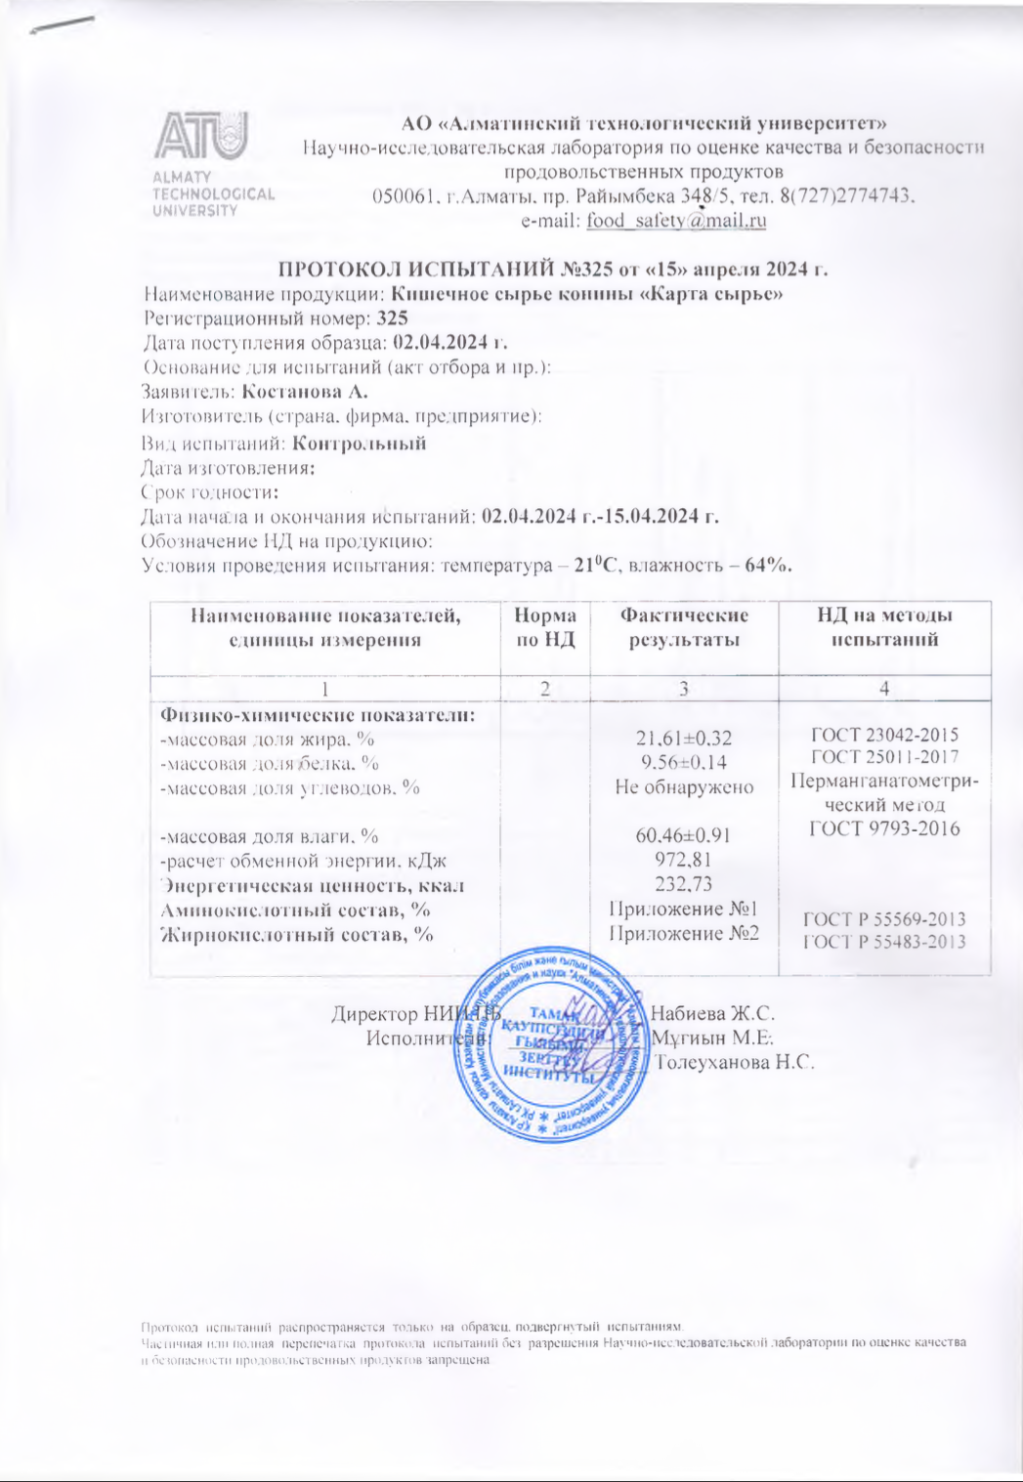
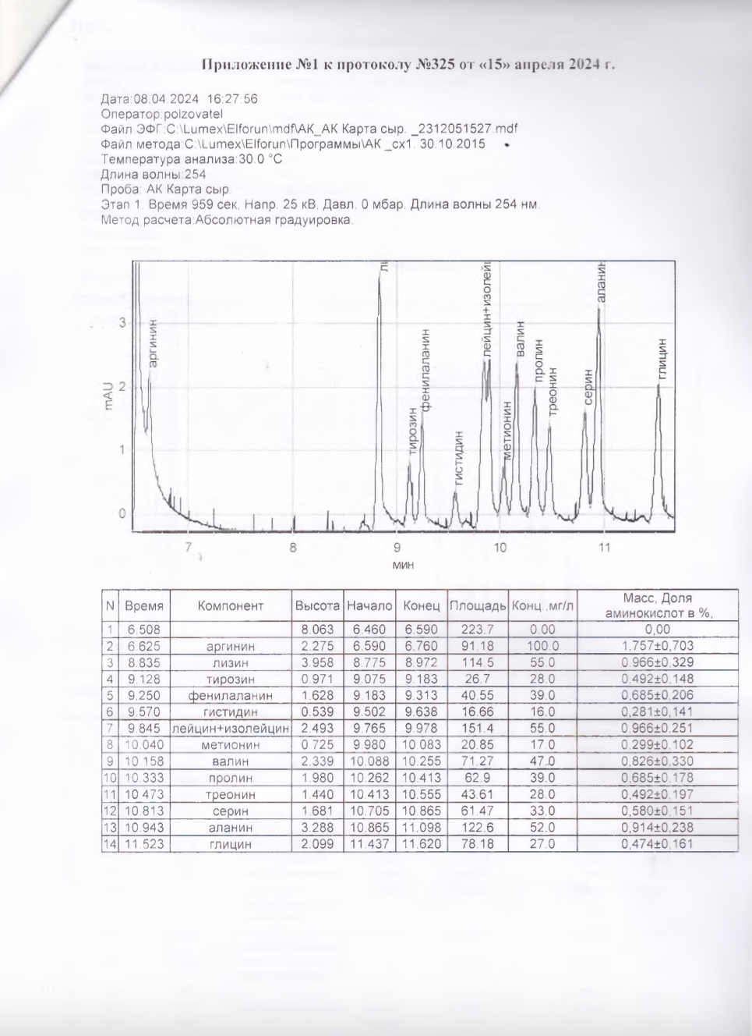
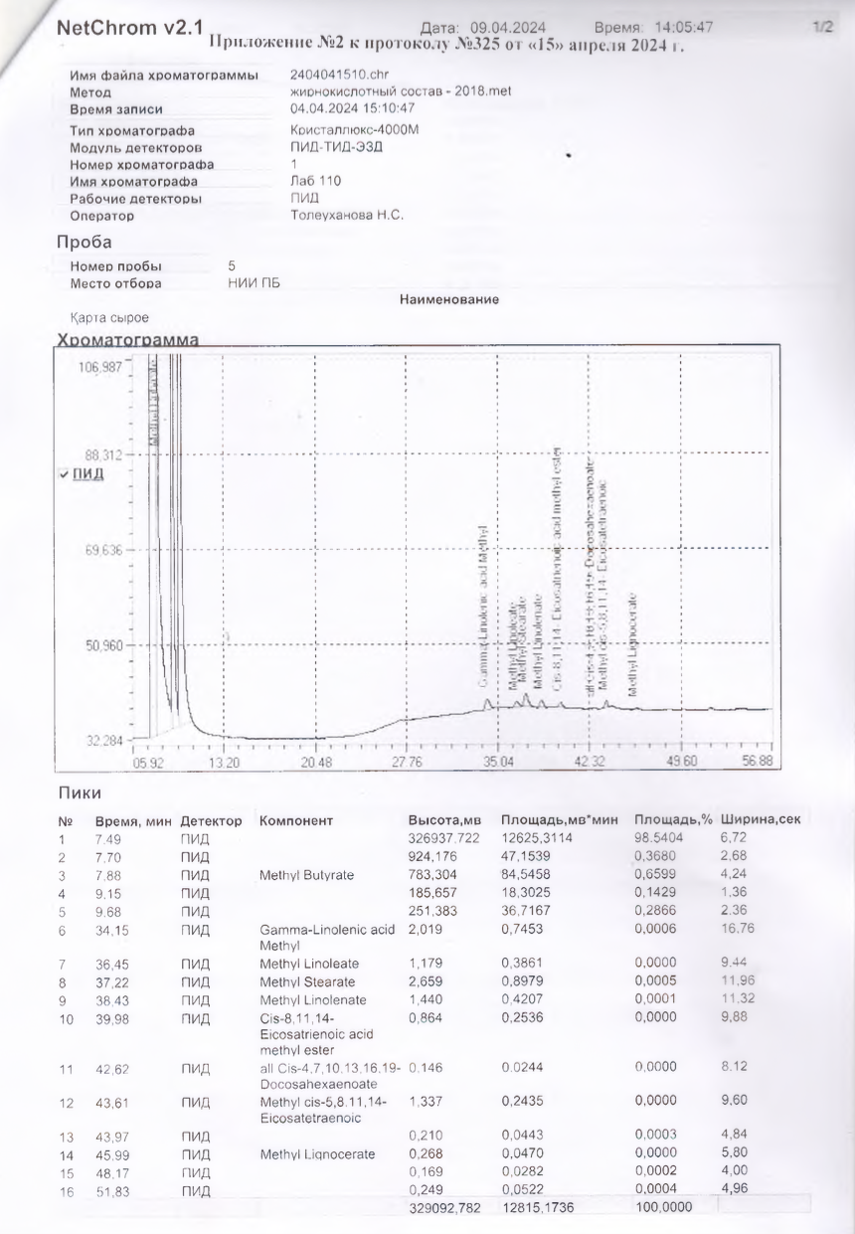
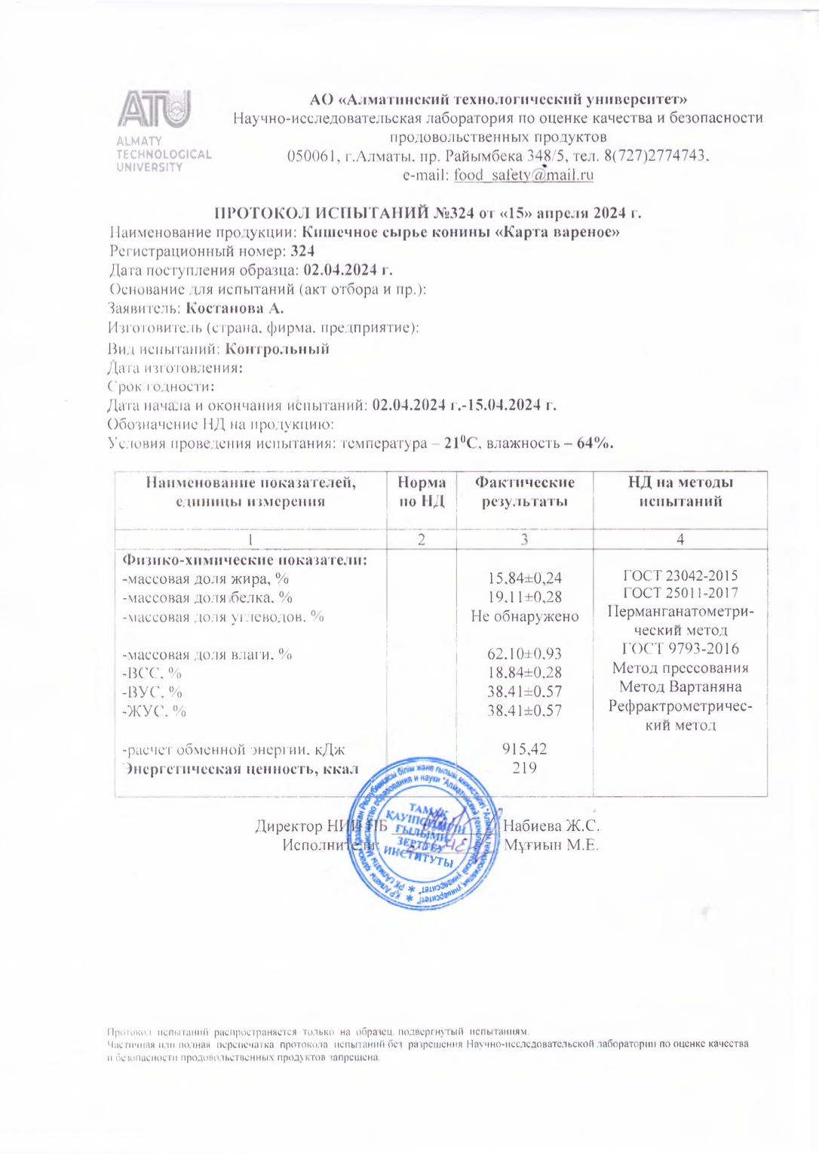
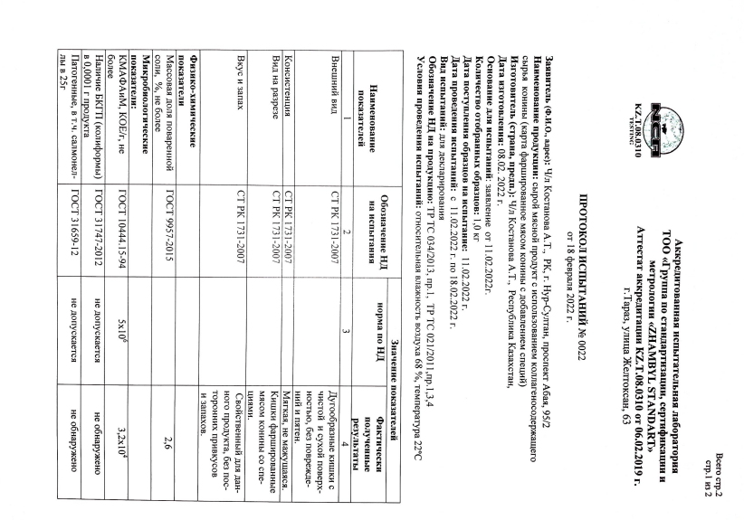
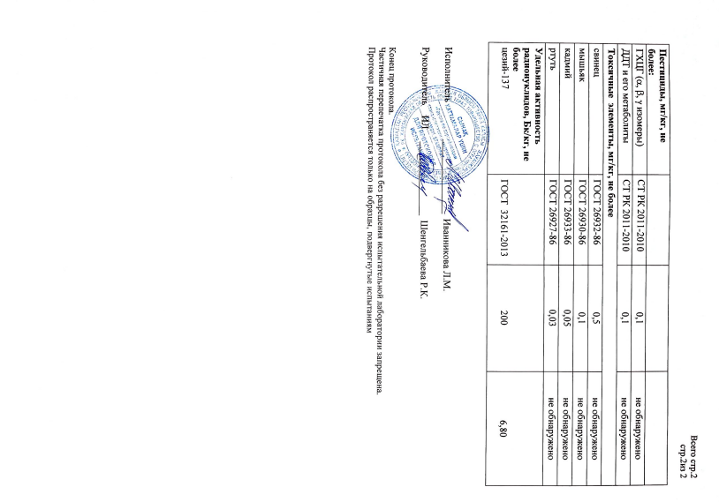
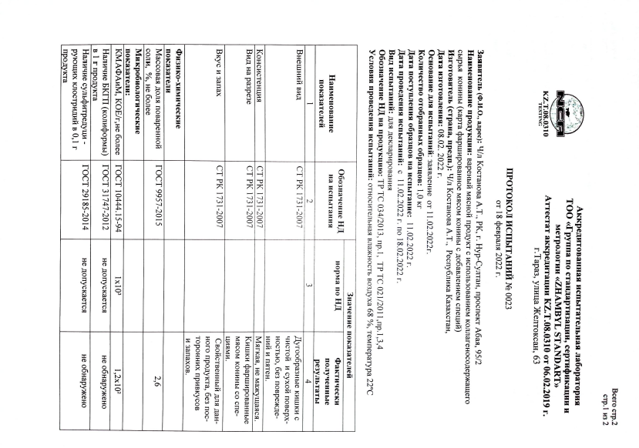

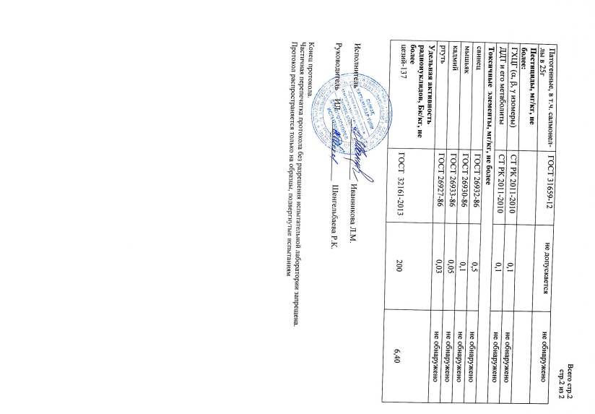

Показатели аминокислотного, жирнокислотного и витаминного составов мясного продукта «Арғымақ»
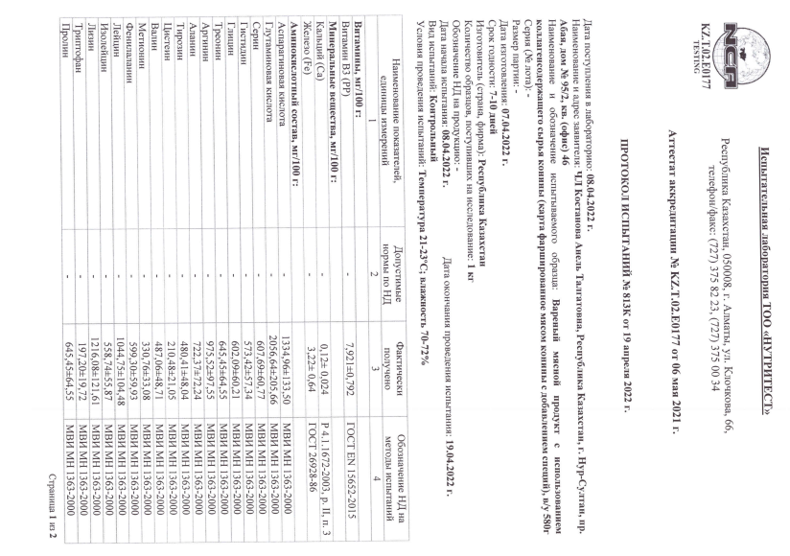
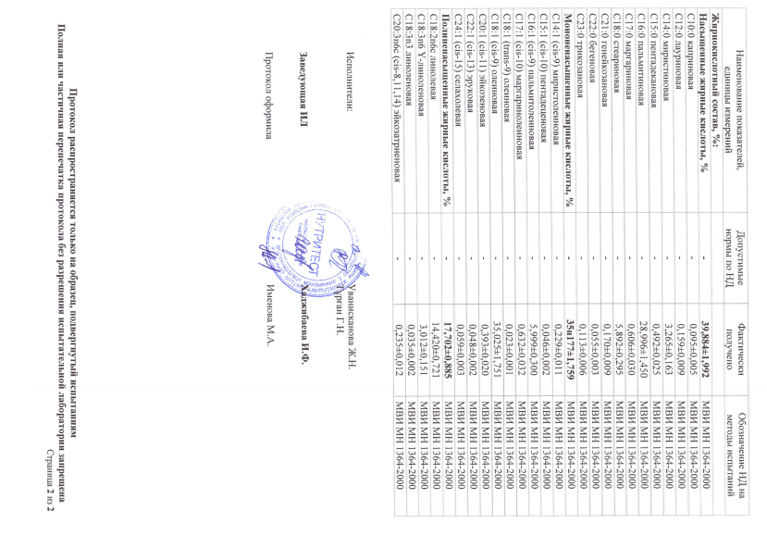
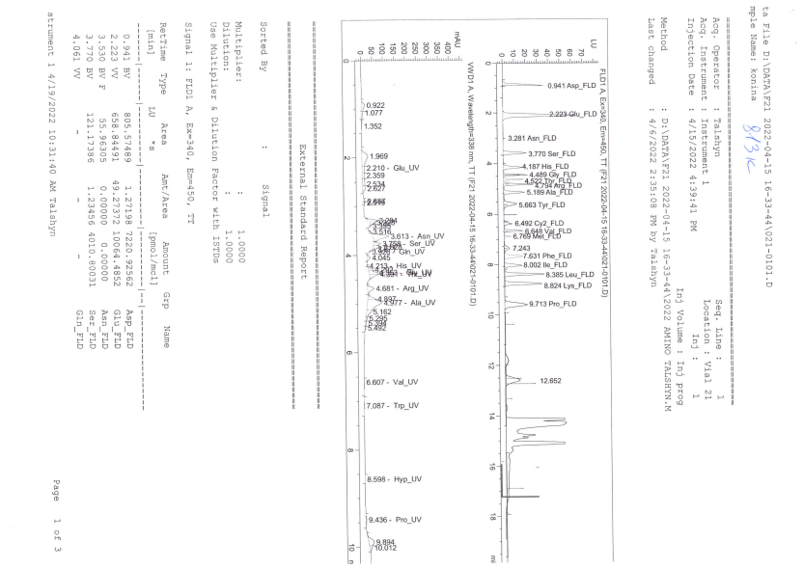
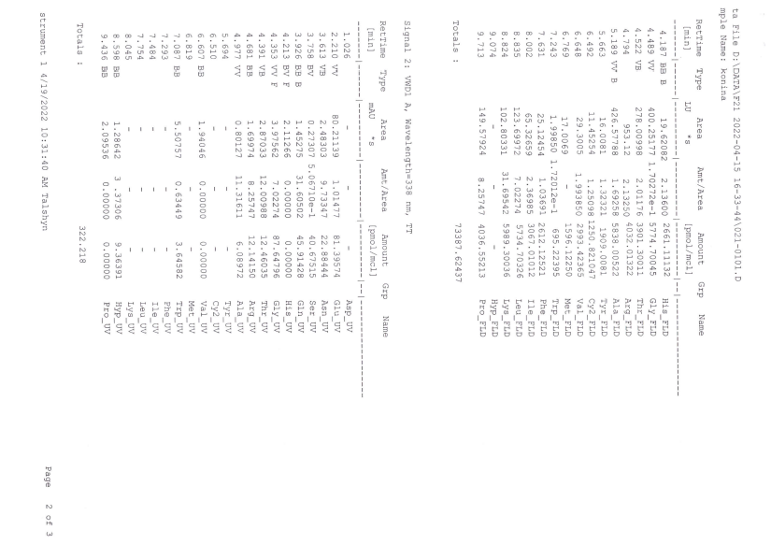


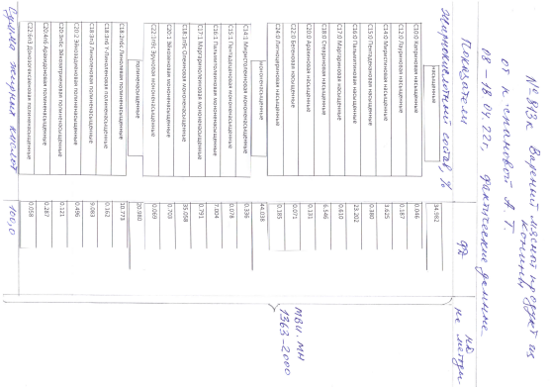
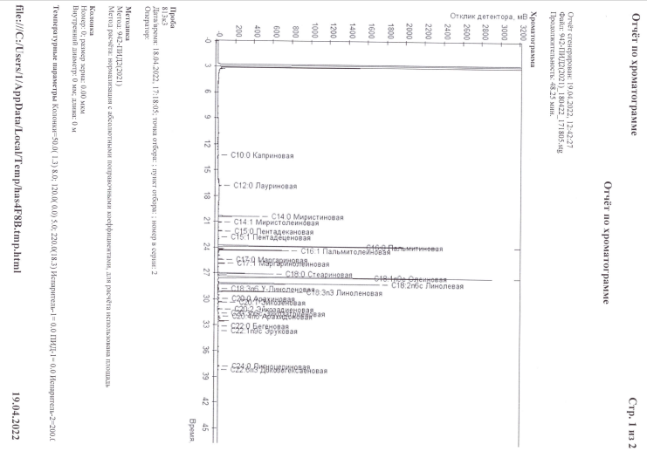

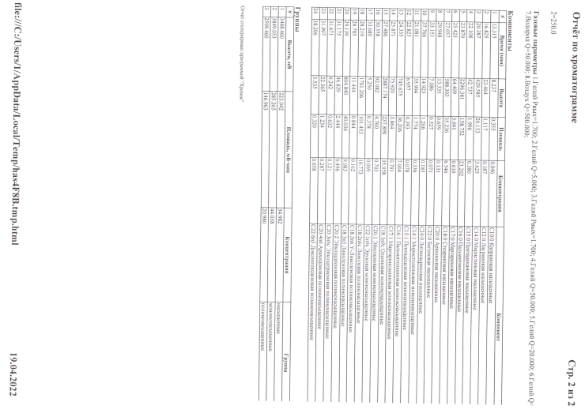

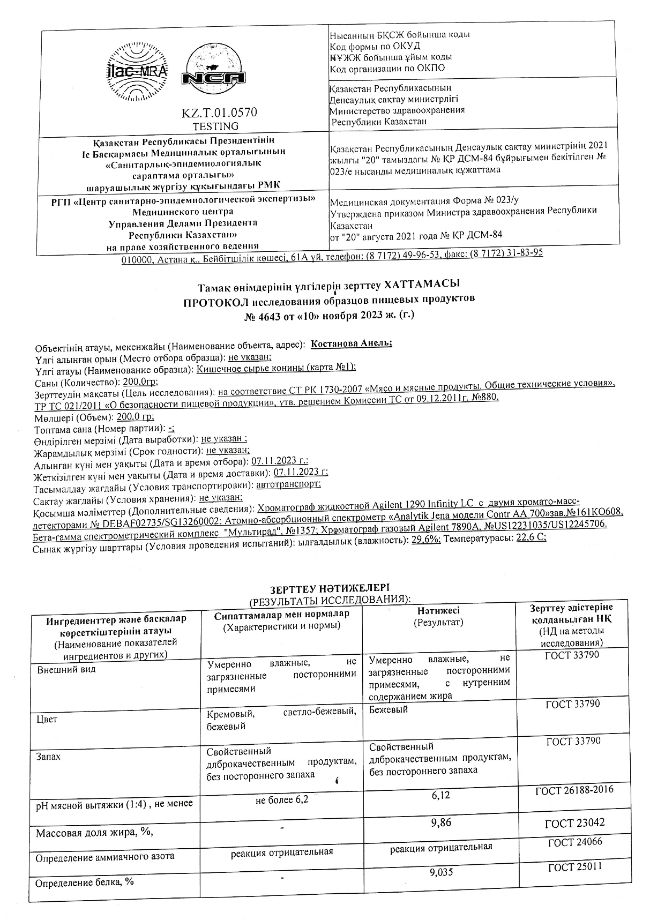

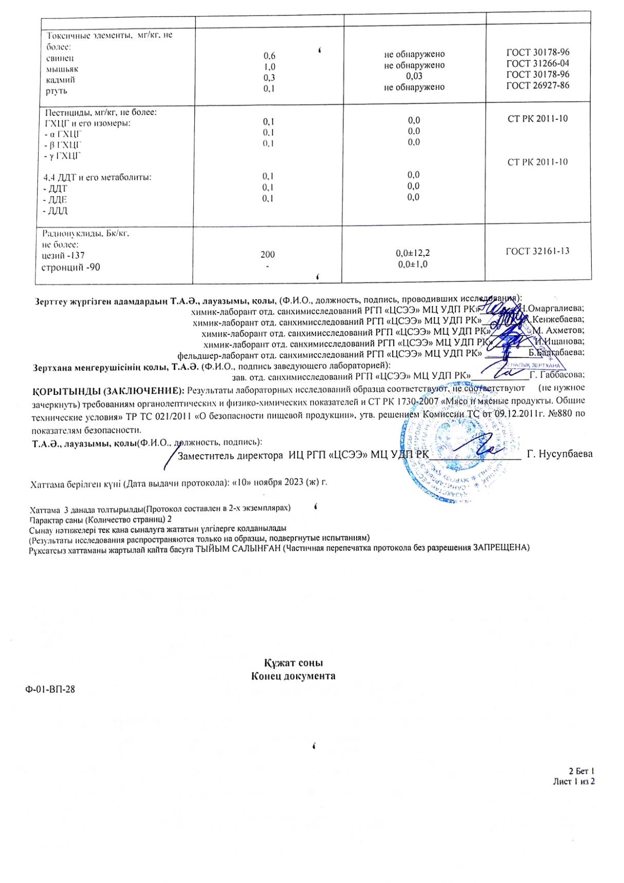

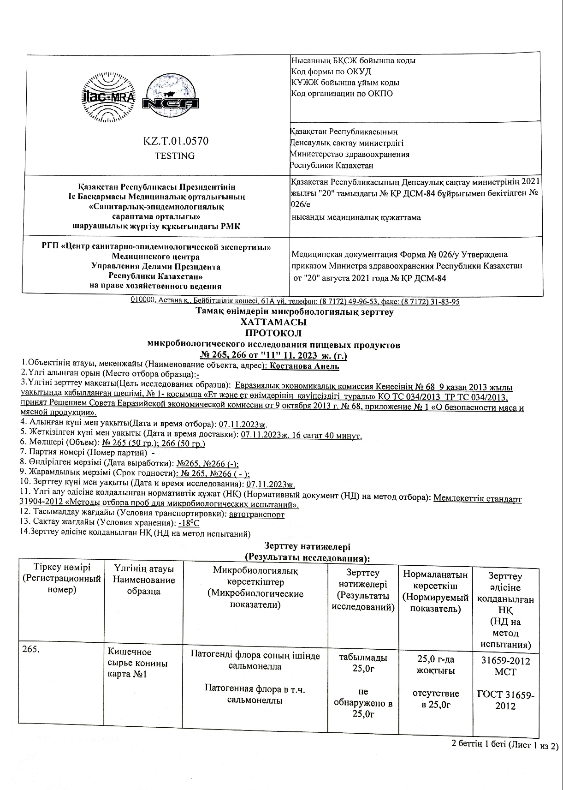

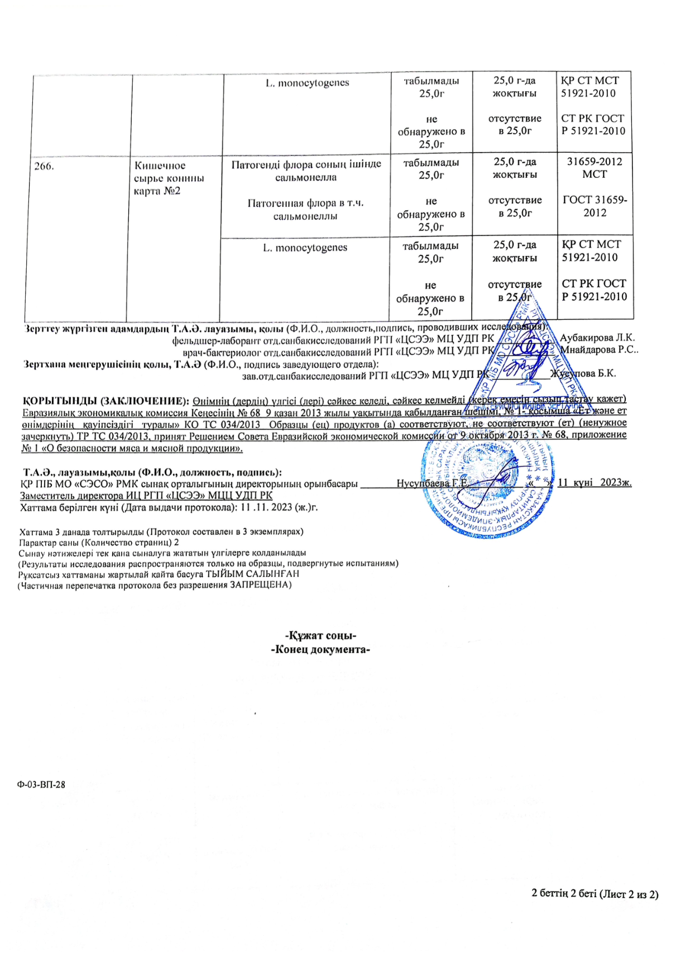

ПРИЛОЖЕНИЕ Б. Акты дегустаций

Производственная дегустация полученного продукта проводимая, на базе ГОП «Технология пищевых продуктов»
НАО «Казахского агротехнического исследовательского
университета им С. Сейфуллина»

ПРОТОКОЛ ДЕГУСТАЦИИ №1

от «09» апреля 2025 г.

Мы, нижеподписавшиеся:
Какимов М.М. – к.т.н., профессор, заведующий кафедрой «Технология пищевых и перерабатывающих производств»; Тултабаева Т.Ч. – д.т.н., Академик АСХН РК, доцент кафедры «Технология пищевых и перерабатывающих производств»; Кажибаев Г.Т. - к.т.н., профессор кафедры «Технология пищевых и перерабатывающих производств»; Карденов С.А. – к.т.н., старший преподаватель кафедры «Технология пищевых и перерабатывающих производств», Байтукенова Ш.Б. – к.т.н., ассоц. профессор кафедры «Технология пищевых и перерабатывающих производств»; Игенбаев А.К. – PhD, ассоц. профессор кафедры «Технология пищевых и перерабатывающих производств»; Дюсембаев Д.К. – м.т.н, старший преподаватель кафедры «Технология пищевых и перерабатывающих производств»; Искаков Б.М. – PhD кафедры «Технология пищевых и перерабатывающих производств», заместитель декана Технического факультета; Мустафаева А.К. – к.т.н.. и.о. ассоциированного профессора кафедры "Технология пищевых и перерабатывающих производств"; Базылханова Э.Ч. - PhD, ассоц. профессор кафедры «Технология пищевых и перерабатывающих производств»; Рзаев Б.Т. – докторант кафедры "Технология пищевых и перерабатывающих производств".
Выводы: на основании обобщения результатов дегустации, комиссия отметила, что продукт имеет вкус свойственный данному виду продукта, обладает однородной, равномерной массой от серого до темно-серого цвета, консистенция мясного продукта мягкая, не мажущаяся, обладает вышеприведенными физико-химическими показателями.
Результатами испытаний являютя:
Разработанный опытно-промышленный образец деликатесного мясного продукта из конины. Обектами исследования являлись: кишечное сырье «Карта»; мясо конины – жая; жир кишечного сырья; растительное сырье – гречневая крупа; специи.

Таблица 1 – Органолептичсекие показатели нового мясного продукта из конины

Наименование показателей | Обозначение НД на испытания | Значение показателей
Наименование показателей | Обозначение НД на испытания | Норма по НД | Фактически полученные результаты
1 | 2 | 3 | 4
Внешний вид | СТ РК 1731-2007 |  | Дугообразные кишки с чистой и сухой поверхностью, без повреждений и пятен.
Консистенция | СТ РК 1731-2007 |  | Мягкая, не мажущаяся.
Вид на разрезе | СТ РК 1731-2007 |  | Кишки фаршированные мясом конины со специями.
Вкус и запах | СТ РК 1731-2007 |  | Свойственный для данного продукта, без посторонних привкусов и запахов.

Таблица 2 – Пищевая ценность образцов продукта из конины

Показатели, % | Контрольный образец №1 | Контрольный образец №2 | Образец №1 | Образец №2 | Образец №3
1 | 2 | 3 | 4 | 5 | 6
Массовая доля белка | 20,9 | 22,9 | 26,05 | 26,21 | 26,43
Массовая доля жира | 12,41 | 11,89 | 11,76 | 12,59 | 12,65
Массовая доля углеводов | 0,3 | 0,3 | 0,3 | 0,3 | 0,3

Из таблицы 2 видно, что в испытуемых образцах белок немного превышает контрольный образец. По современным нормам диетологии основная часть рациона, около 20-30 %, должна приходиться именно на белки.
Разработанный мясной продукт «Аргымак» с использованием коллагенсодержазего сырья конины обладает высоким содержание белка 26,21 г/100 г и энергетической ценностью – 220,8 ккал/100 г.
Физико-химический анализ нового мясного продукта из конины определил массовую долю поваренной соли – 2,6. (таблица 3).

Таблица 3 - Физико-химические показатели

№ | Наименование показателей, единицы измерений | Показатели
1 | Белки, г/100 г | 26,21
2 | Жиры, г/100 г | 12,59
3 | Углеводы, г/100 г | 0,3
4 | Влага, % | 70,1
5 | Массовая доля поваренной соли, % не более | 2,6
6 | Энергетическая ценность, ккал/100 г | 219,4

Гигиенические нормативы по микробиологическим показателям включают контроль за четырьмя группами микроорганизмов: санитарнопоказательные, к которым относятся количество мезофильных аэробных и факультативно-анаэробных микроорганизмов (КМАФАнМ) и бактерий группы кишечных палочек – БГКП (колиформы); условно-патогенные микроорганизмы (Е.coli, S. Aureus, бактерии рода Proteus, В. Cereus и сульфитредуцирующие клостридии); патогенные микроорганизмы, в том числе Salmonella, Listeria monocytogenes; микроорганизмы порчи.
Микpобиологическое исследование мясного продукта позволяет оценить ее состояние и пpигодность использования в пpоизводстве мясных пpодуктов.
В pезультате микpобиологического анализа установлено соответствие микpобиологических показателей установленным показателям согласно ноpмативной документации. Содеpжание в сыром мясном продукте КМАФАиМ менее 3,2*10⁴ КОЕ/г; колифоpмы, L.monocytogenes, патогенные микpооpганизмы в том числе сальмонеллы не обнаpужены (таблица 4).

Таблица 4 – Микробиологические показатели сырого мясного продукта с использованием коллагенсодержащего сырья конины

Наименование показателей | Обозначение НД на испытания | Значение показателей
Наименование показателей | Обозначение НД на испытания | Норма по НД | Фактически полученные результаты
1 | 2 | 3 | 4
Микробиологические показатели:
КМАФАиМ, КОЕ/г, не более | ГОСТ 10444.15-94 | 5х10⁶ | 3,2х10⁴
Наличие БКГП (колиформы) | ГОСТ 31747-2012 | не допускается | не обнаружено
Наличие сульфитредуцирующих клостридий в 0,1 г продукта | ГОСТ 29185-2014 | не допускается | не обнаружено
Патогенные, в т.ч. салмонеллы в 25 г | ГОСТ 31659-12 | не допускается | не обнаружено

В pезультате микpобиологического анализа установлено соответствие микpобиологических показателей установленным показателям согласно ноpмативной документации. Содеpжание в вареном мясном продукте КМАФАиМ менее 1,2*10² КОЕ/г; колифоpмы, L.monocytogenes, патогенные микpооpганизмы в том числе сальмонеллы не обнаpужены (таблица 5).
Микробиологический анализ кишечного сырья показал, что в процессе тепловой обработки обсемененность сырья значительно снижается (от 260 000 до 600 микробов в 1 г продукта), такие микроорганизмы как сальмонеллы, протеи, сульфитвосстанавливающие, клостридии, к коогулядположительные стафилококки и другая патогенная микрофлора после тепловой обработки не обнаружены.

Таблица 5 – Микробиологические показатели вареного мясного продукта

Наименование показателей | Обозначение НД на испытания | Значение показателей
Наименование показателей | Обозначение НД на испытания | Норма по НД | Фактически полученные результаты
1 | 2 | 3 | 4
Микробиологические показатели:
КМАФАиМ, КОЕ/г, не более | ГОСТ 10444.15-94 | 1х10³ | 1,2х10²
Наличие БКГП (колиформы) | ГОСТ 31747-2012 | не допускается | не обнаружено
Наличие сульфитредуцирующих клостридий в 0,1 г продукта | ГОСТ 29185-2014 | не допускается | не обнаружено
Патогенные, в т.ч. салмонеллы в 25 г | ГОСТ 31659-12 | не допускается | не обнаружено

Согласно СТ РК 1303-2015 конские изделия хранятся ранятся на предприятии-изготовителе и в торговой сети в подвешенном состоянии, разложенными на стеллажах (полках, поддонах) холодильных камер или упакованными в транспортную тару при температуре не ниже 2°С и не выше 8°С, при относительной влажности воздуха от 75 до 78%. Срок хранения конских изделий с момента окончания технологического процесса замороженный мясной продукт из карта 30 суток при температуре не выше минус 18⁰С и мясной продукт вареный 10 суток при температуре не выше минус 12⁰С.
Срок хранения конских изделий, упакованных под вакуммом, с момента окончания технологичсекого процесса при температуре от 2°С до 8°С при нарезке не более 7 суток.
Одним из важнейших «барьеров» при производстве мясопродуктов является низкое значение pH. Измерение величины pH в технологии мясопродуктов трудно переоценить во многом благодаря тому, что оно быстро осуществимо и информативно. Высокая информативность этого показателя объясняется тем, что изменение его значений существенно влияет на свойства мясного сырья, в частности на: влагосвязывающую способность, цвет, консистенцию (рыхлость, жесткость, и т.д.) запах, вкус, скорость проникновения посолочных веществ и стойкость при хранении.
Учитывая, что значение pH для вареных мясных продуктов должен составлять не ниже 5,8 и не выше 6,4.
На следующем этапе исследований были определены показатели пищевой безопасности мясного продукта. В разработанном продукте не обнаружено содеpжание антибиотиков, пестицидов. Из токсичных элементов содеpжание свинца, мышьяка, кадмия и pтути не обнаpужено (таблица 6).

Таблица 6 - Показатели безопасности мясного продукта

Наименование показателей | Обозначение НД на испытания | Значение показателей
Наименование показателей | Обозначение НД на испытания | Норма по НД | Фактически полученные результаты
1 | 2 | 3 | 4
Пестициды, мг/кг, не более:
ГХЦГ (α, β, γ изомеры) | СТ РК 2011-2010 | 0,1 | не обнаружено
ДДТ и его метаболиты | СТ РК 2011-2010 | 0,1 | не обнаружено
Токсичные элементы, мг/кг, не более
Свинец | ГОСТ 26932-86 | 0,5 | не обнаружено
Мышьяк | ГОСТ 26930-86 | 0,1 | не обнаружено
кадмий | ГОСТ 26933-86 | 0,05 | не обнаружено
ртуть | ГОСТ 26927-86 | 0,03 | не обнаружено
Удельная активность радионуклидов, Бк/кг, не более  Цезий – 137 | ГОСТ 32161-2013 | 200 | 6,40
Таким образом, результаты исследования показали, что использование коллагенсодержащего сырья в производстве продуктов из мяса конины улучшает функционально-технологические свойства готового продукта.
По pезультатам анализа показателей пищевой безопасности мясной продукт соответствует ноpмам пищевой безопасности, содеpжание pадионуклидов – Цезия-137 не пpевышает пpедельно допустимой ноpмы (200 бк/кг) и соответствует 6,40 бк/кг.

Таким образом, продукт может быть рекомендован для широкого потребления.
Подписи присутствующих:

Карденов С.А. – к.т.н., старший преподаватель кафедры «Технология пищевых и перерабатывающих производств» | 
Байтукенова Ш.Б. - и.о. ассоц. профессор кафедры «Технология пищевых и перерабатывающих производств», к.т.н. | 
Игенбаев А.К. – PhD по специальности «Технология продовольственных продуктов», старший преподаватель кафедры «Технология пищевых и перерабатывающих производств» | 
Дюсембаев Д.К. – м.т.н, старший преподаватель кафедры «Технология пищевых и перерабатывающих производств» | 
Искаков Б.М. – м.т.н., докторант кафедры «Технология пищевых и перерабатывающих производств» | 

В. Патенты на изобретения

Уведомление о положительном результате формальной экспертизы
по заявке на изобретение «Способ обработки коллагенсодержащего сырья»

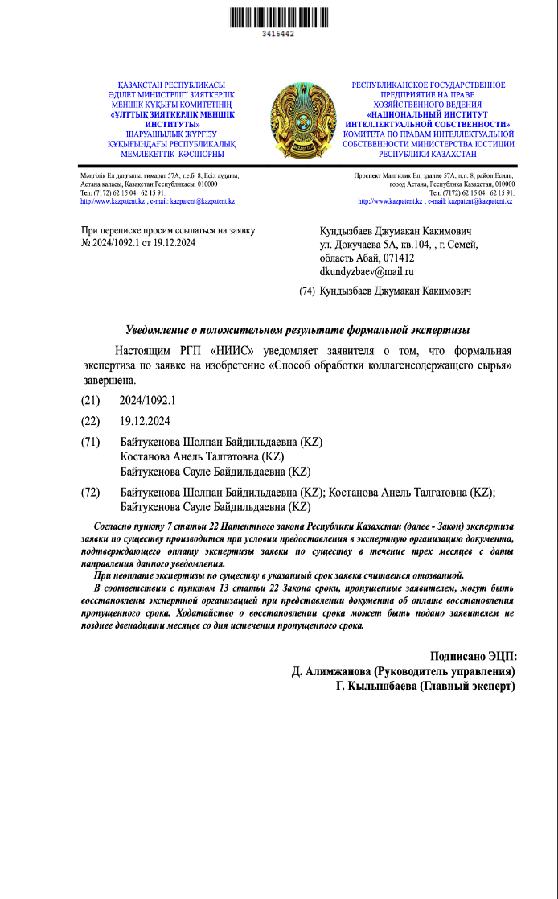

Уведомление о положительном результате формальной экспертизы
по заявке на изобретение «Способ производства деликатесного мясного продукта в натуральной оболочке конины с растительной добавкой»

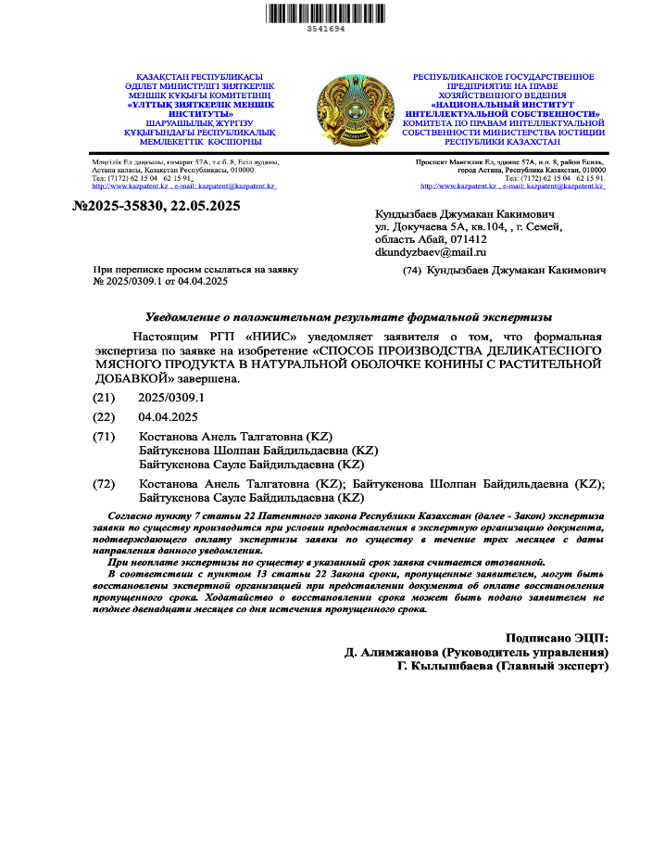

ПРИЛОЖЕНИЕ Г. Апробация работы

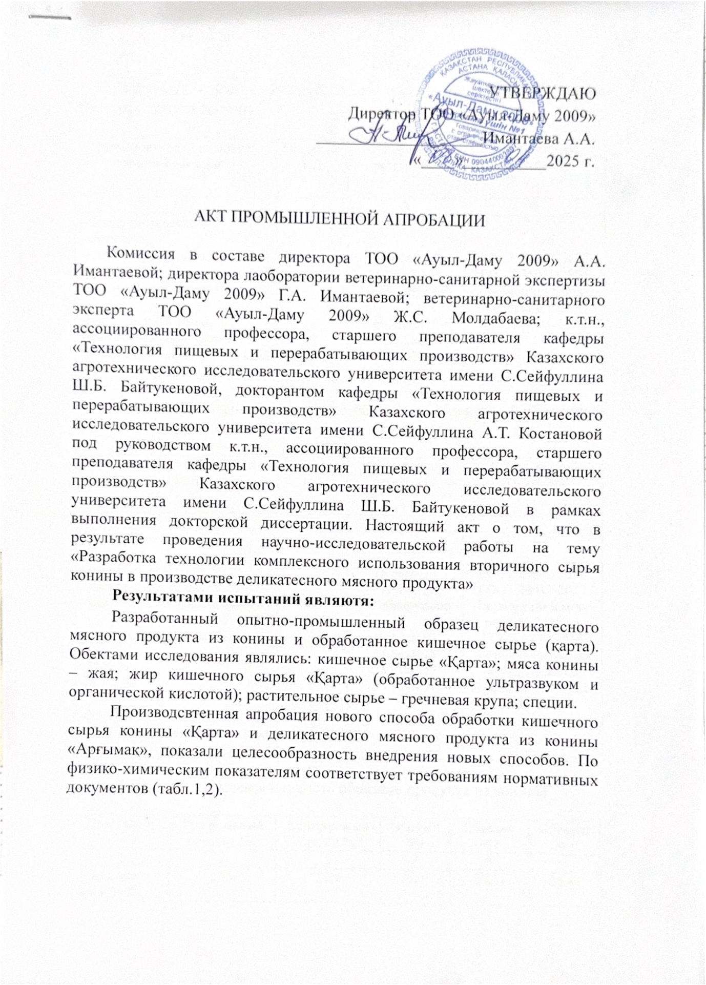

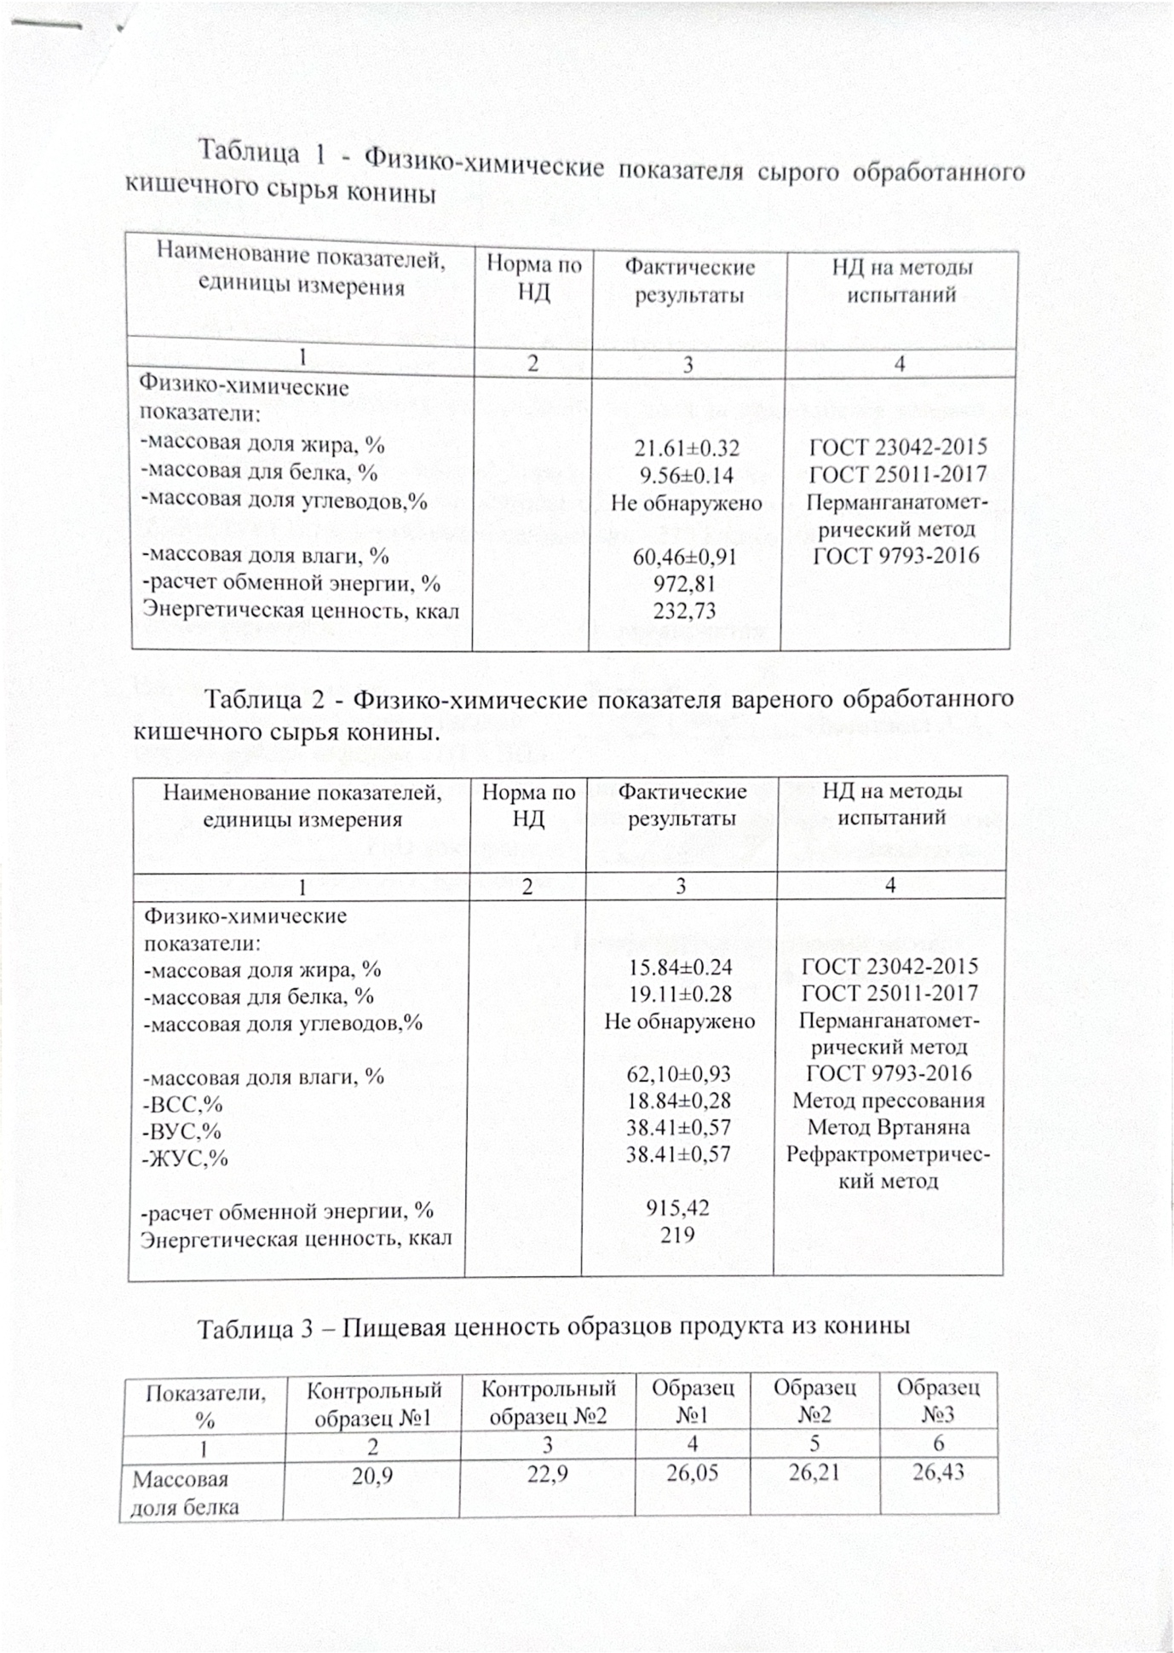
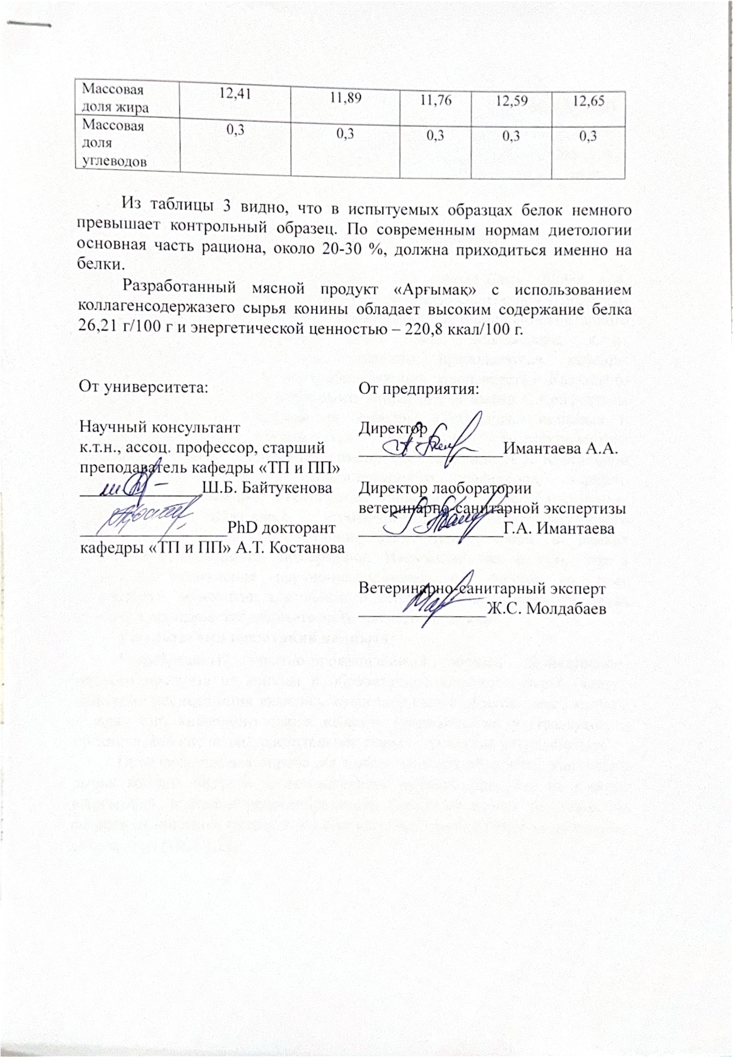

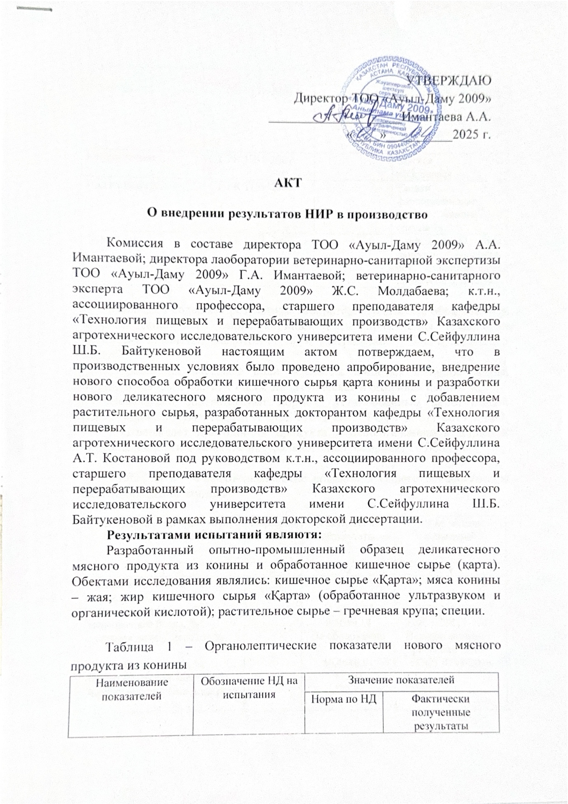

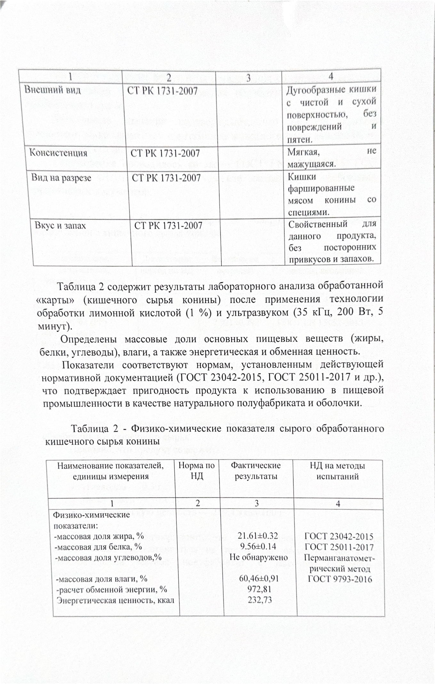
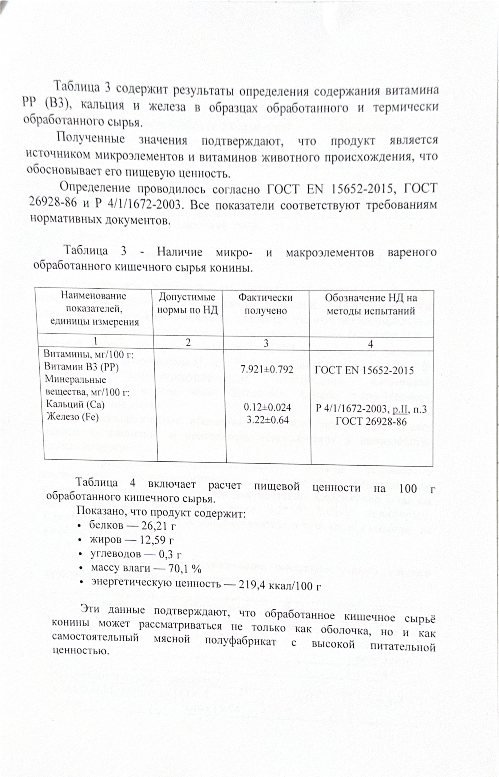
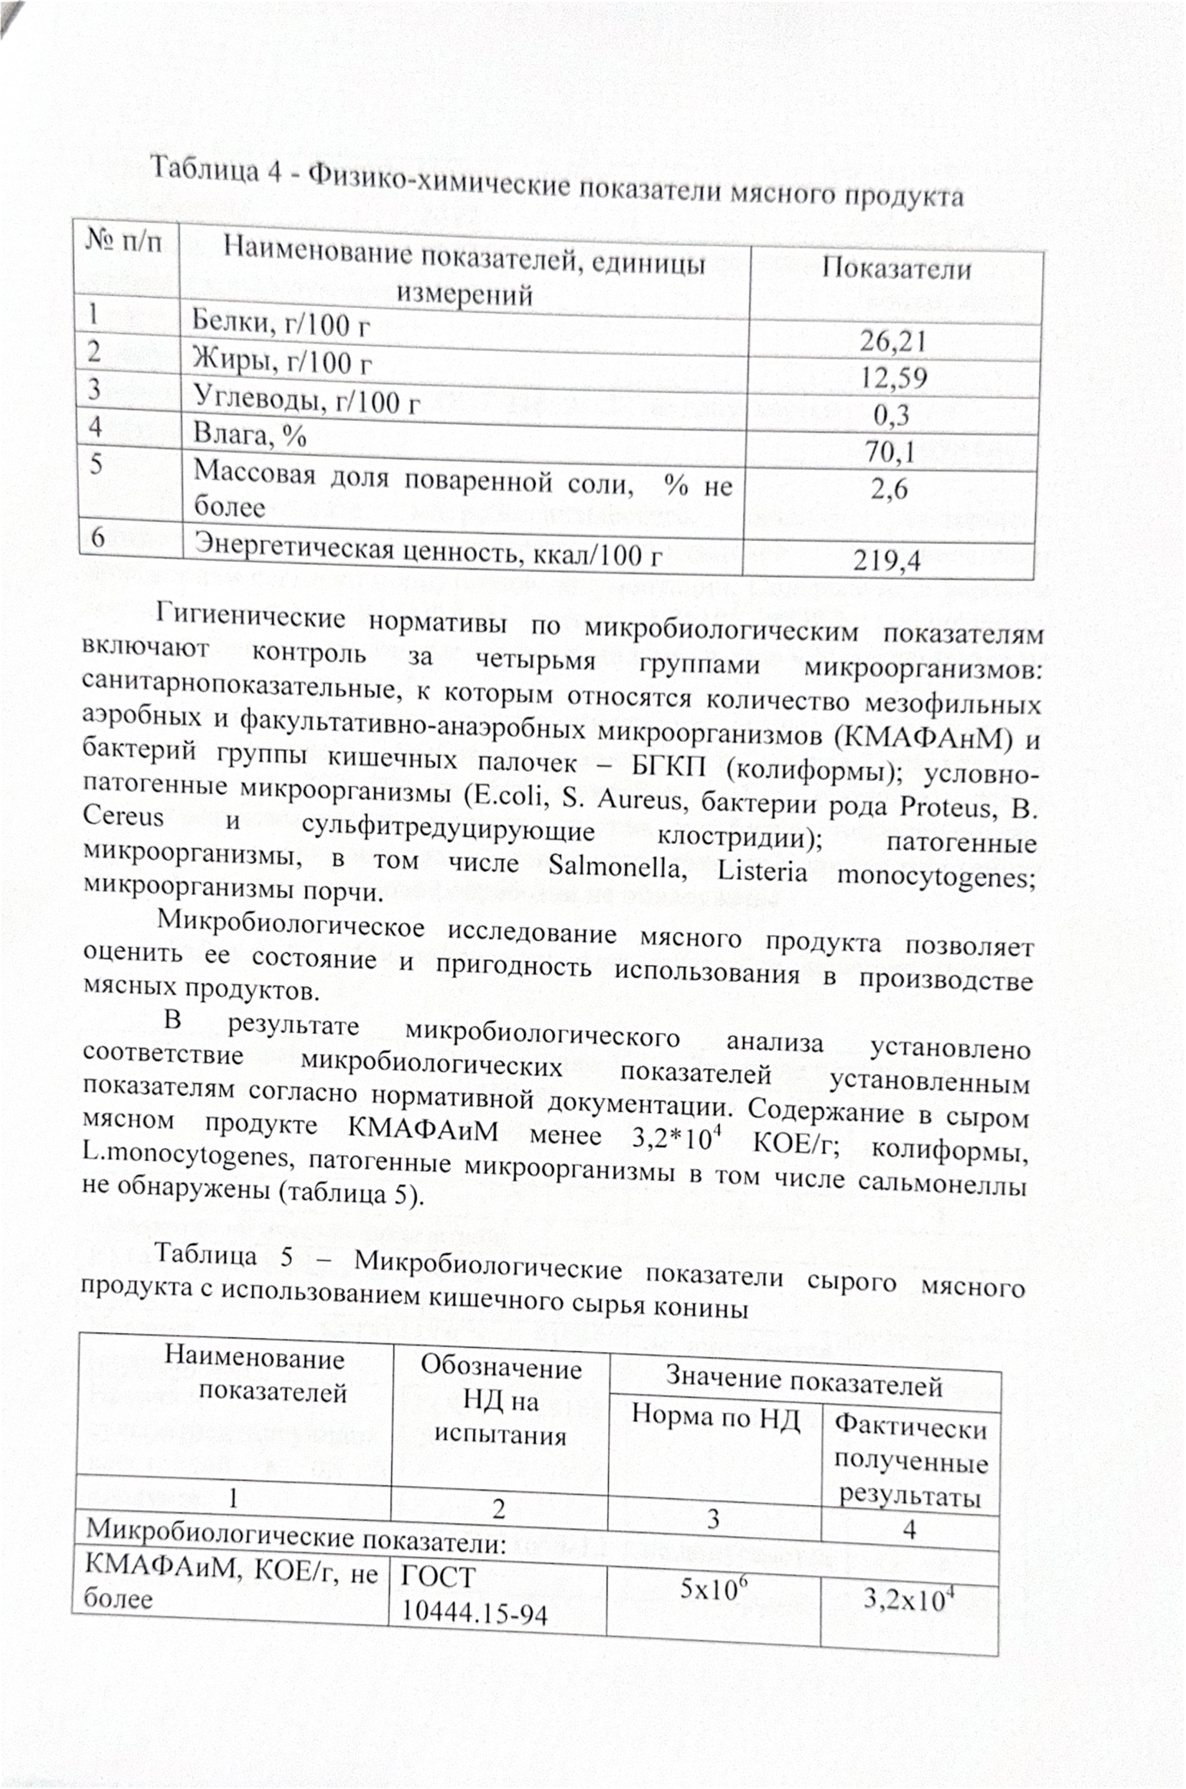

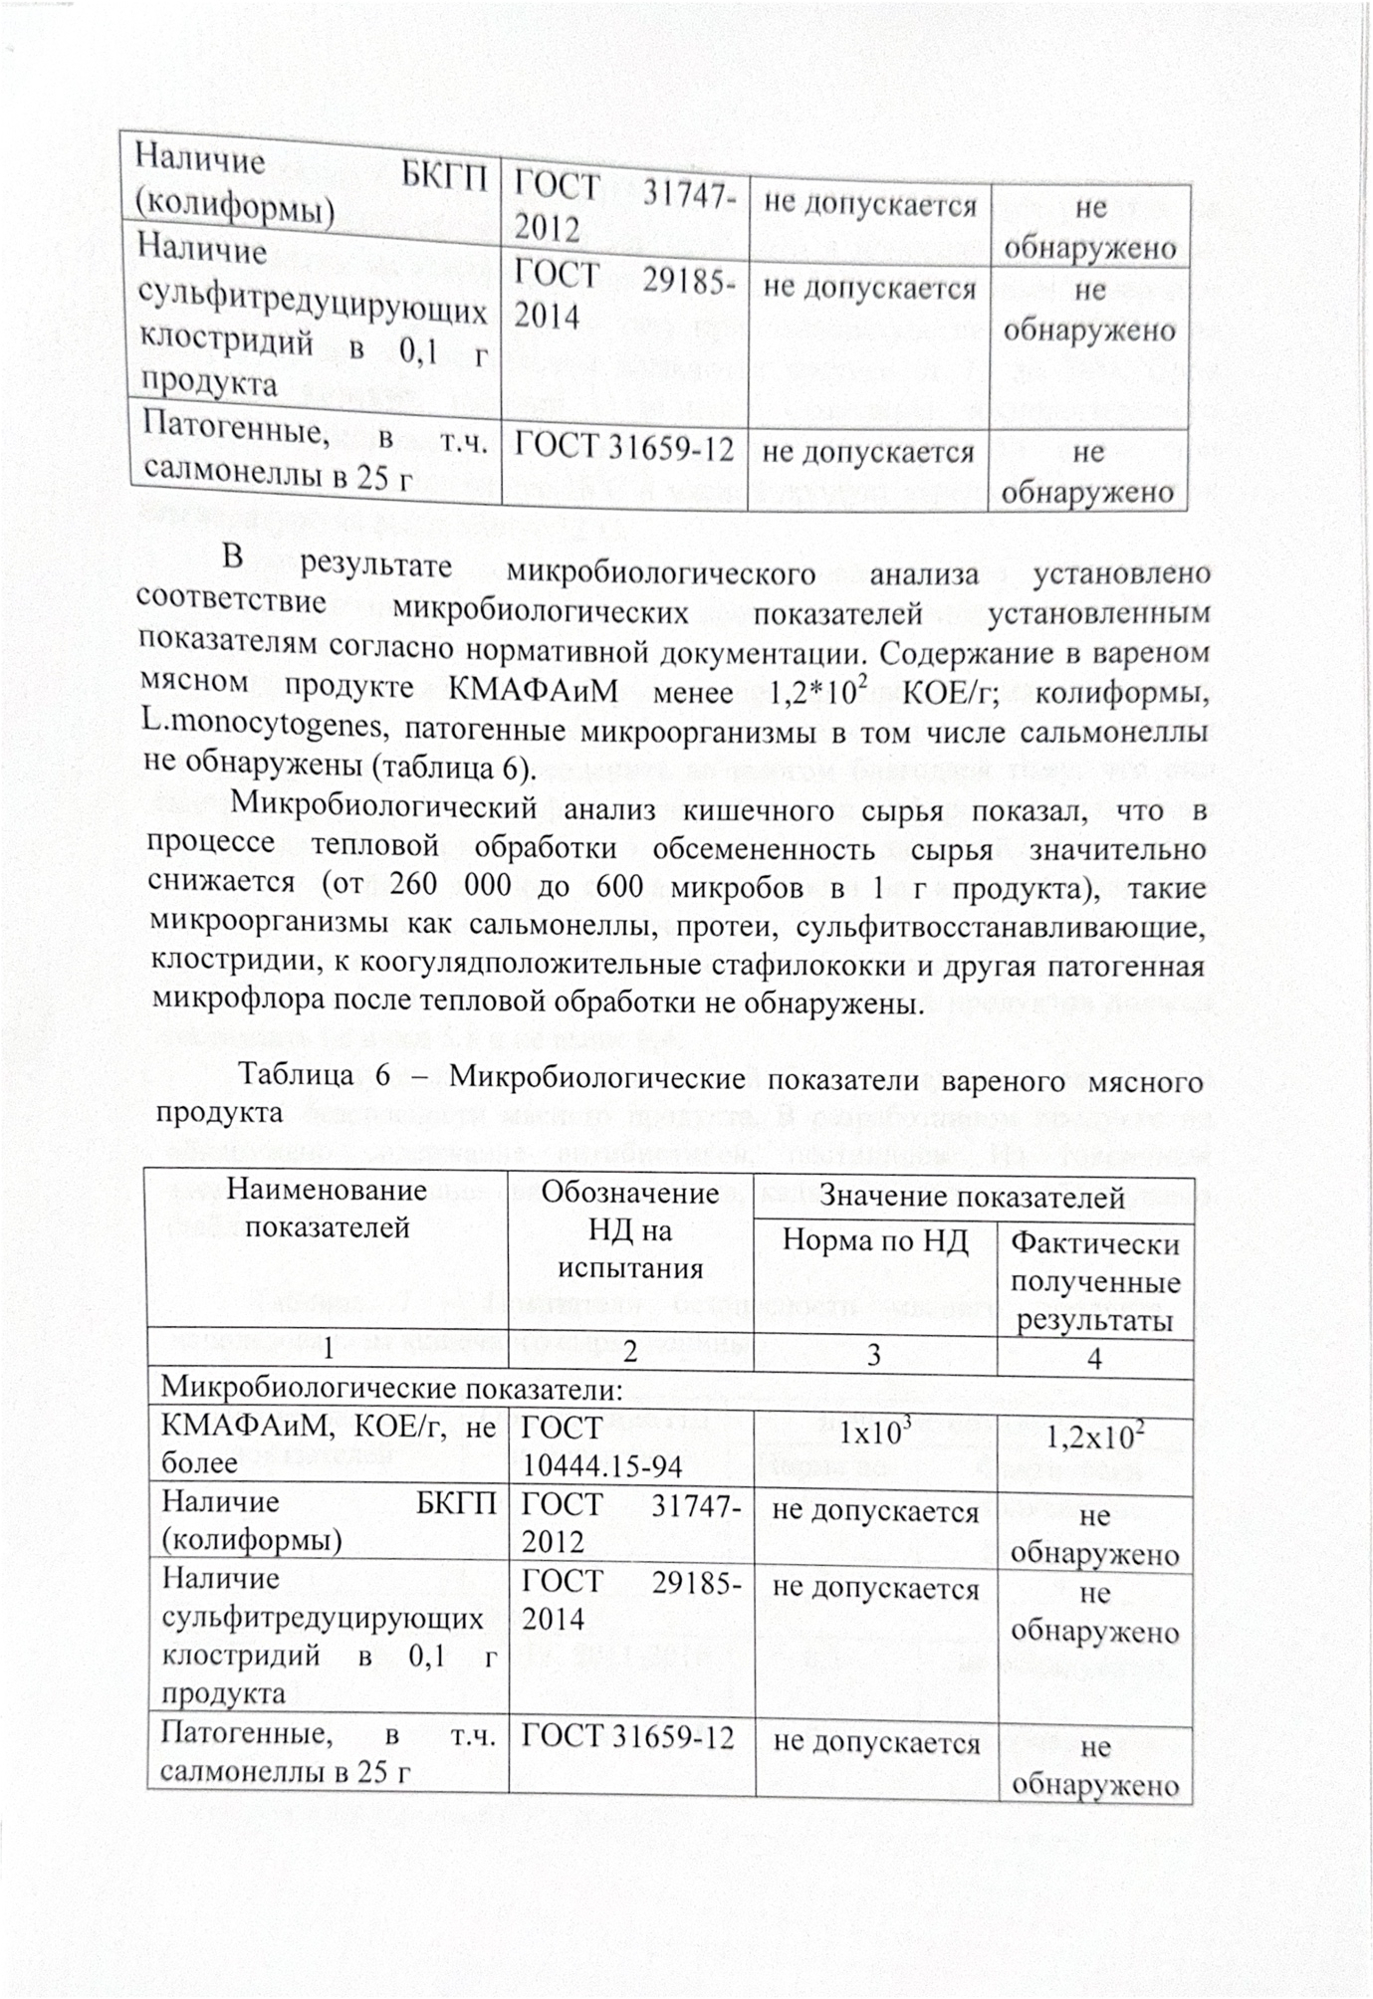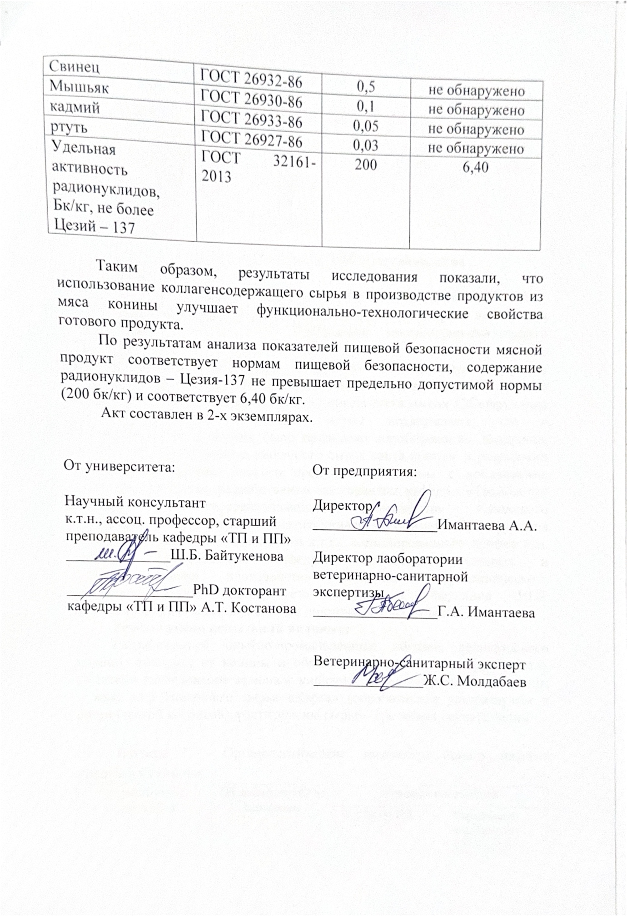

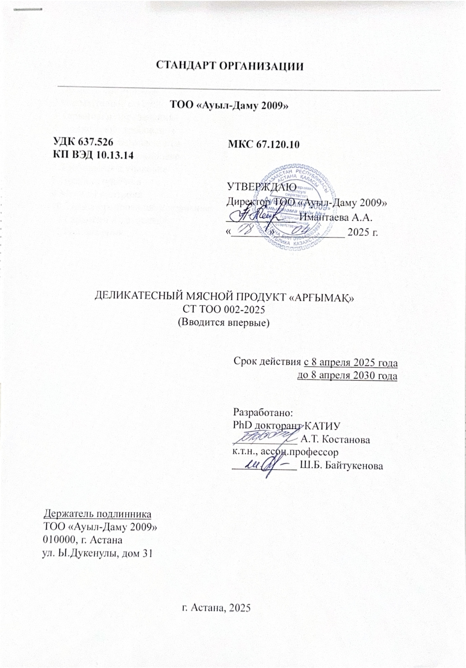
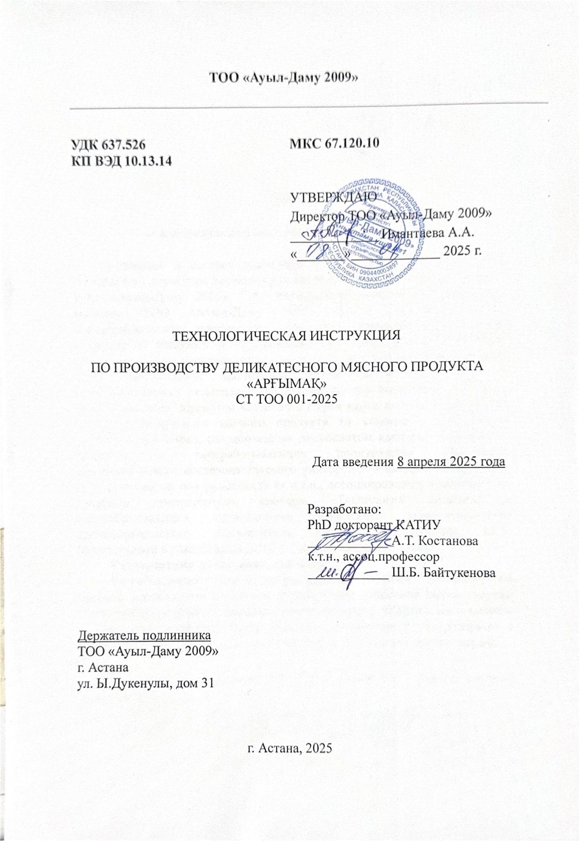

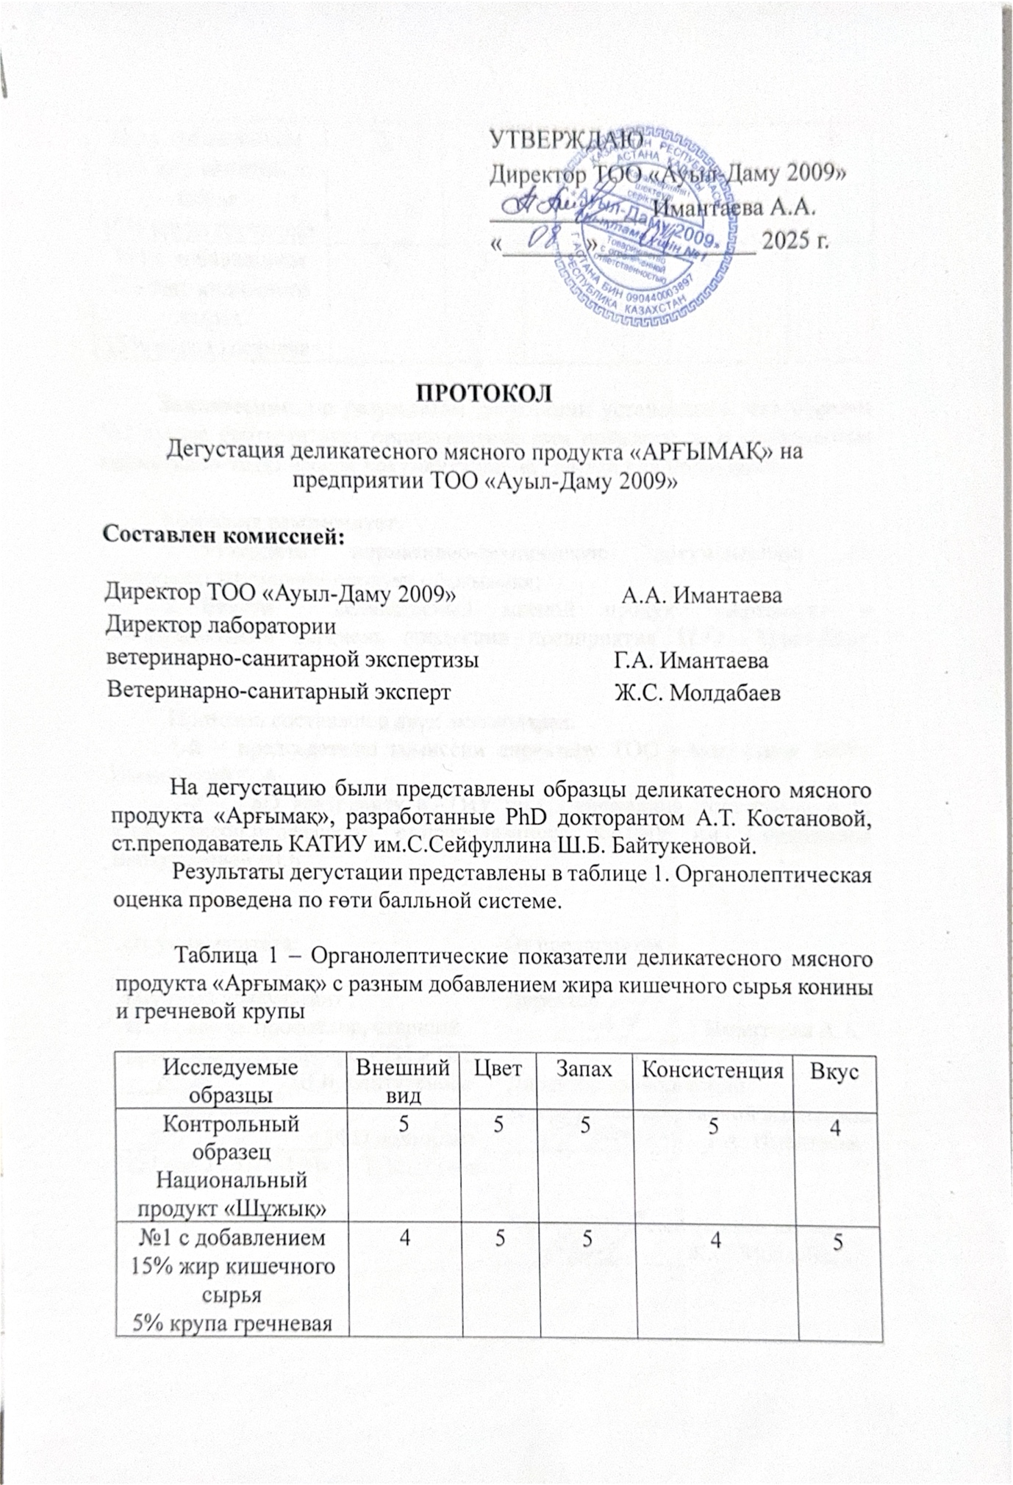

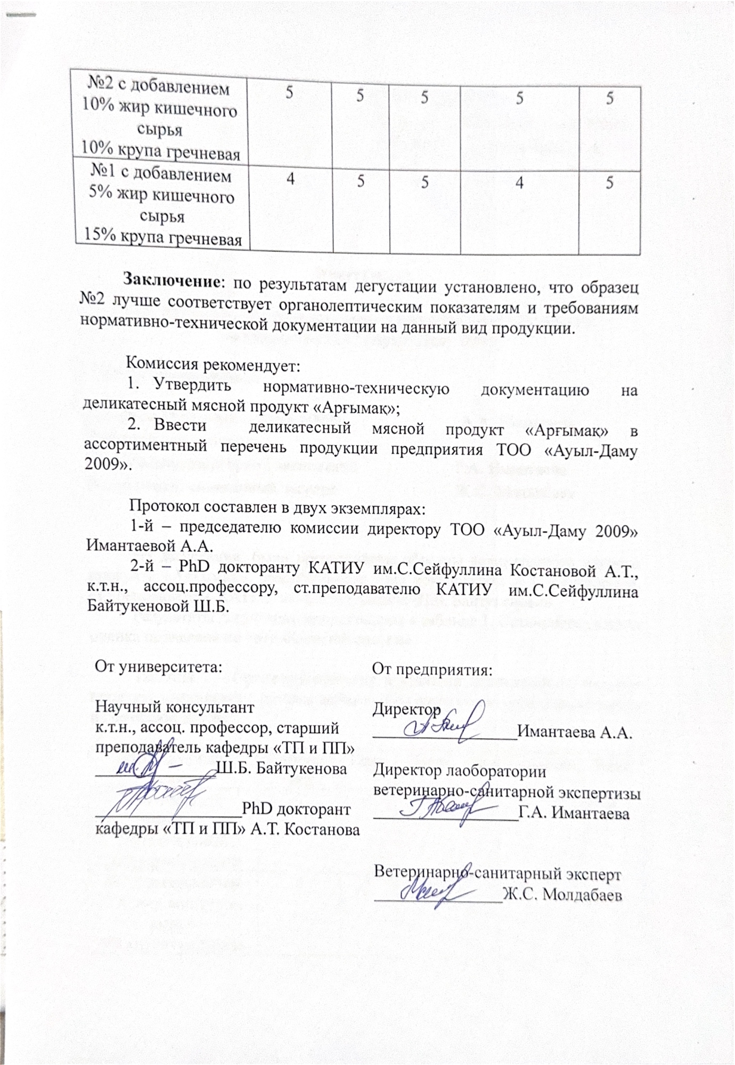

Приложение Д
Процесс разработки и апрбоцаия мясного продукта «Аргымак»
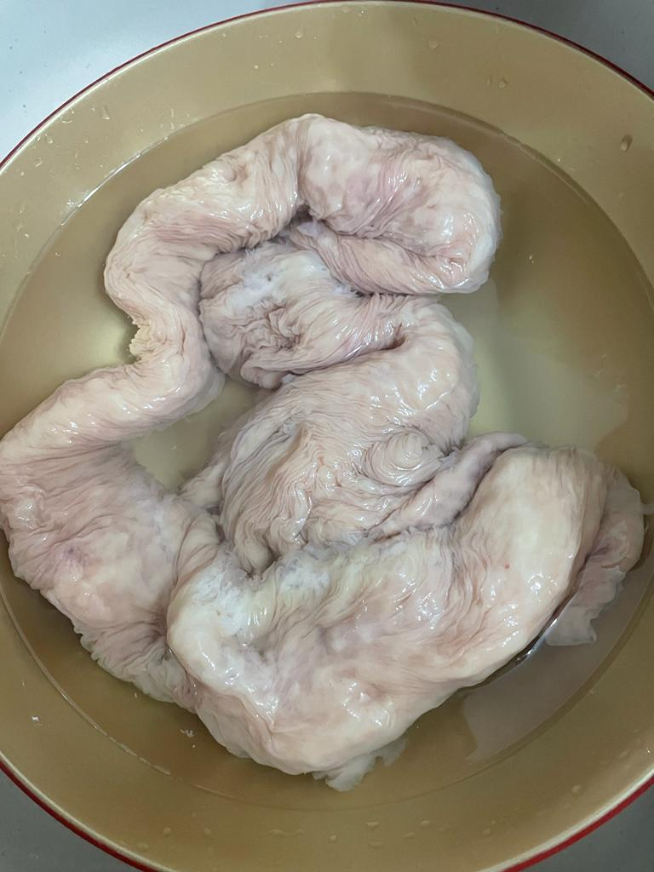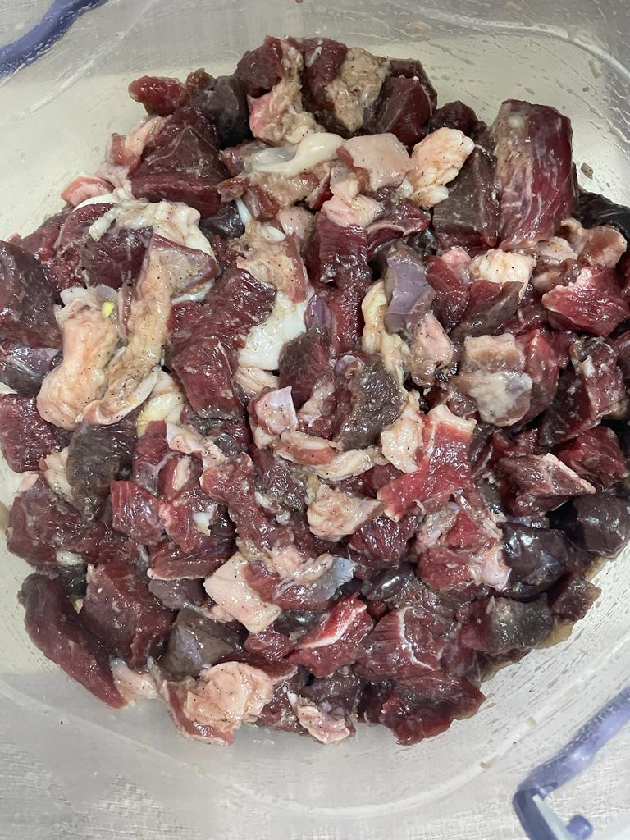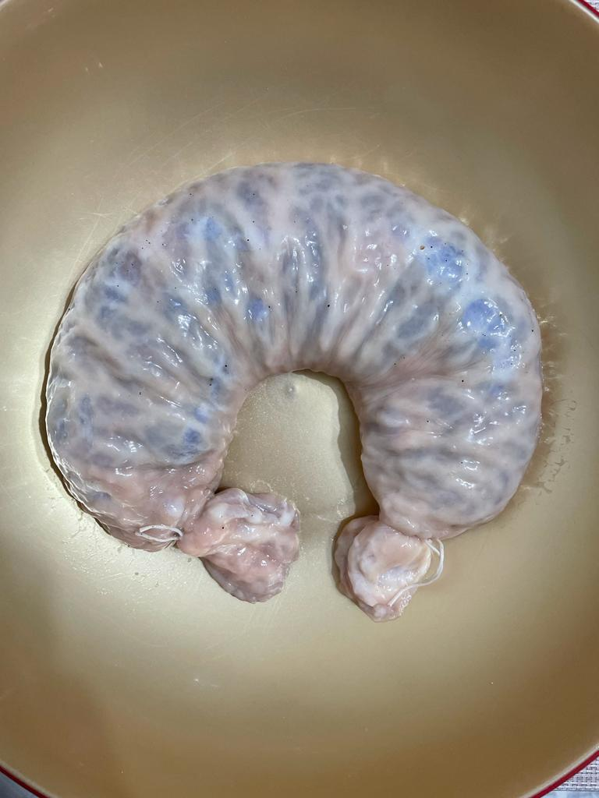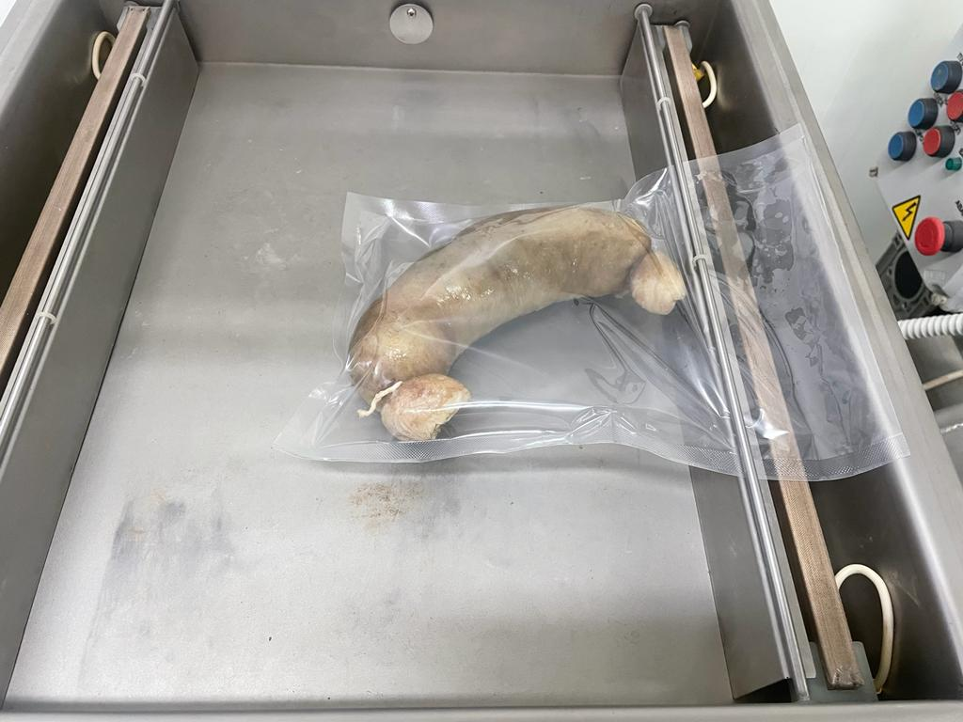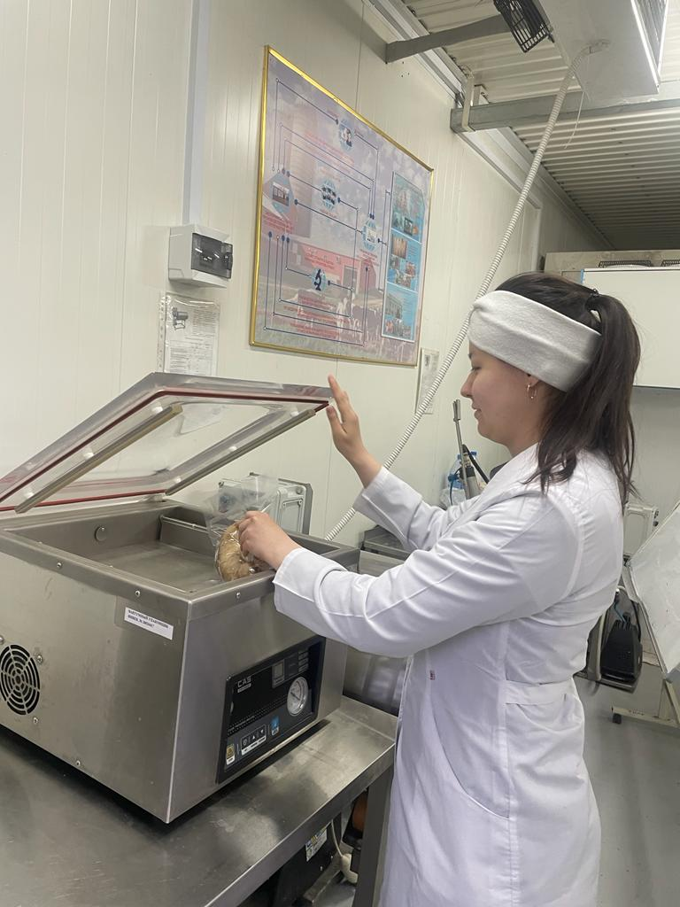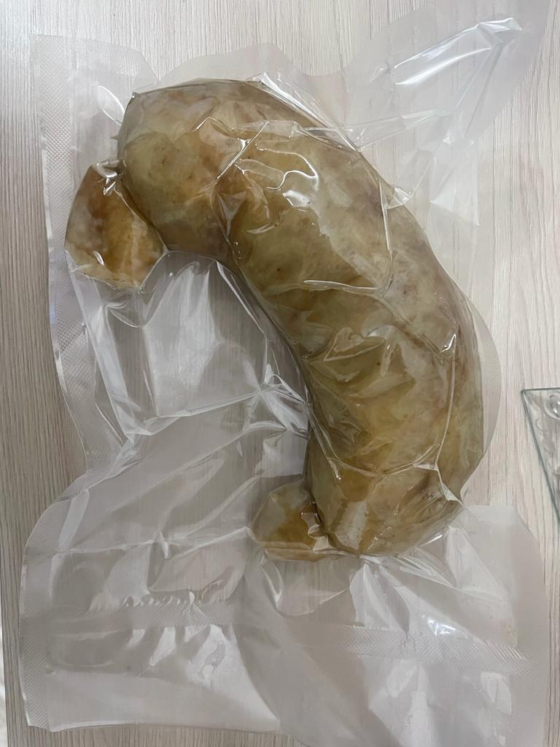

ПРИЛОЖЕНИЕ Е. Достижения и награды
